内蒙古玉龙矿业股份有限公司
西乌珠穆沁旗花敖包特银铅矿2000t/d
选矿厂技术改造项目
环境影响报告书

（报批版）

中冶西北工程技术有限公司
二〇二三年八月
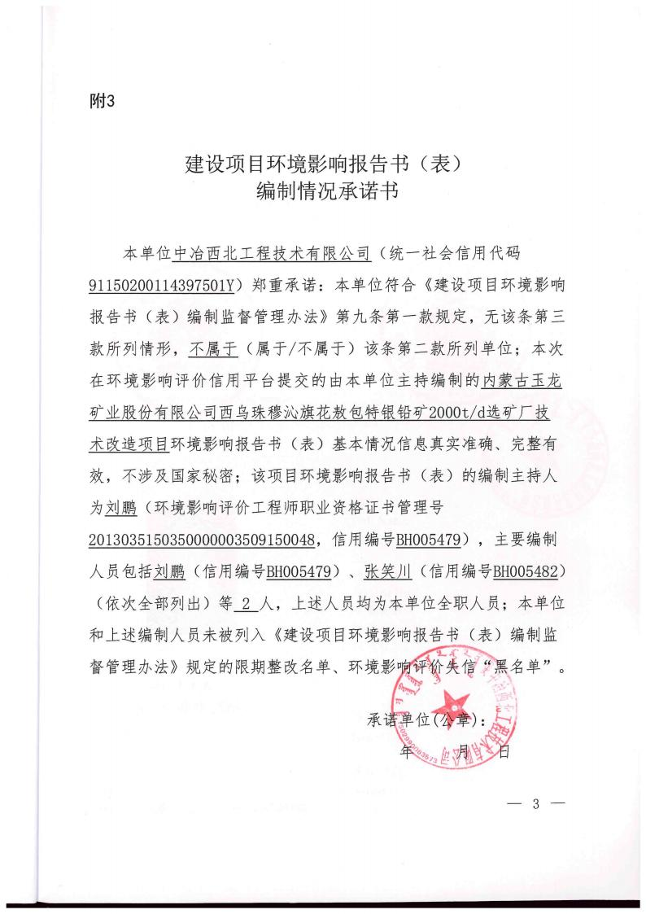

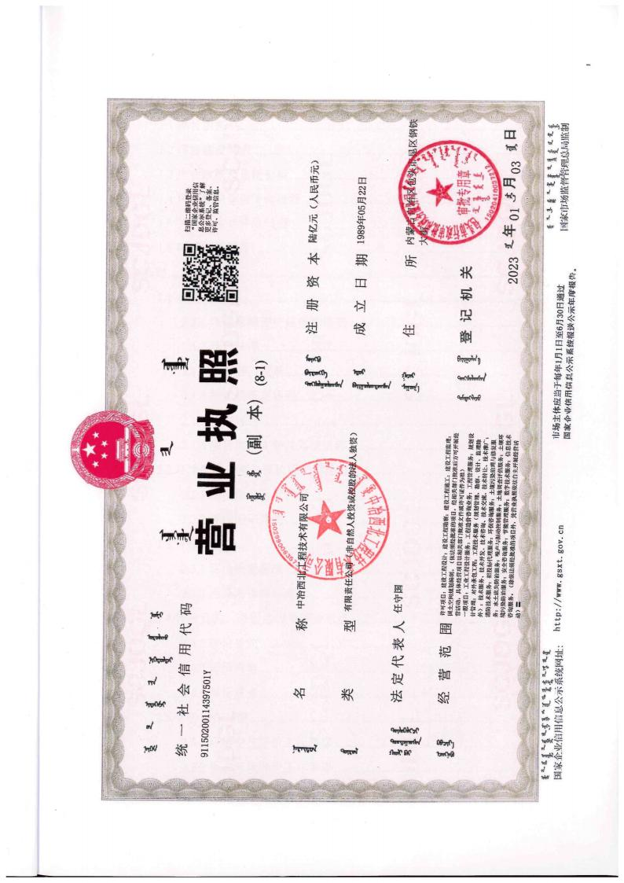

目录
1 概述 - 1 -
1.1 项目由来 - 1 -
1.2 项目建设特点 - 2 -
1.3 产业政策及选址分析 - 2 -
1.4 环境影响评价工作过程 - 3 -
1.5 关注的主要环境问题 - 4 -
1.6 环评主要结论 - 4 -
2 总则 - 6 -
2.1 编制依据 - 6 -
2.1.1 环境影响评价任务委托书 - 6 -
2.1.2 环保法律 - 6 -
2.1.3 政府部门规章 - 6 -
2.1.4 技术规范及导则 - 8 -
2.1.5 相关规划 - 9 -
2.1.6 项目批复文件及其他资料 - 9 -
2.2 环境影响识别与评价因子筛选 - 9 -
2.2.1 环境影响因素识别 - 9 -
2.2.2 评价因子筛选 - 10 -
2.3 评价标准 - 11 -
2.3.1 环境质量标准 - 11 -
2.3.2 污染物排放标准 - 11 -
2.4 评价目的、评价内容及评价重点 - 15 -
2.4.1 评价目的 - 15 -
2.4.2 评价内容 - 15 -
2.4.3 评价重点 - 15 -
2.5 评价工作等级 - 15 -
2.5.1 环境空气评价工作等级 - 15 -
2.5.2 生态环境评价工作等级 - 18 -
2.5.3 噪声评价工作等级 - 18 -

2.5.4 环境风险评价工作等级 - 18 -
2.5.5 地下水环境评价工作等级 - 19 -
2.5.6 地表水评价工作等级 - 19 -
2.5.7 土壤评价工作等级 - 19 -
2.6 评价范围及环境保护目标 - 20 -
2.6.1 评价范围 - 20 -
2.6.2 环境保护目标 - 23 -
3 现有工程概况 - 29 -
3.1 公司环保审批履行情况 - 29 -
3.2 现有工程概况 - 31 -
3.2.1 现有工程项目组成 - 31 -
3.2.2 原辅材料消耗 - 35 -
3.2.3 主要生产设备 - 36 -
3.2.4 物料平衡 - 39 -
3.2.5 生产工艺 - 40 -
3.2.6 工程污染物排放情况及污染防治措施 - 43 -
3.3 现有环境问题及治理措施 - 50 -
4 技改工程概况 - 52 -
4.1 项目名称、地点及建设性质 - 52 -
4.2 建设规模 - 52 -
4.3 主要建设内容 - 52 -
4.4 主要生产设备 - 59 -
4.5 工作制度、劳动定员 - 68 -
4.6 总投资、环保投资 - 68 -
4.7 平面布置 - 68 -
4.8 主要经济技术指标 - 71 -
5 工程分析 - 76 -
5.1 原辅材料及能源消耗 - 76 -
5.1.1 原辅材料消耗 - 76 -
5.1.2 矿石成分及产品方案 - 77 -

5.1.3 能源消耗 - 78 -
5.2 物料及金属平衡 - 78 -
5.3 水量平衡 - 79 -
5.4 工艺流程及排污特点 - 83 -
5.5 污染源治理及污染物排放情况 - 84 -
5.5.1 废气 - 84 -
5.5.2 废水 - 88 -
5.5.3 噪声 - 89 -
5.5.4 固体废物 - 92 -
5.6 总量控制 - 93 -
5.6.1 总量控制的目的和原则 - 93 -
5.6.2 污染物总量控制指标 - 93 -
5.7 污染物排放“三本账” - 93 -
6 环境现状调查与评价 - 95 -
6.1 自然环境现状调查与评价 - 95 -
6.1.1 地理位置 - 95 -
6.1.2 地形地貌 - 95 -
6.1.3 气候条件 - 95 -
6.1.4 区域地质 - 96 -
6.1.5 土地利用 - 102 -
6.1.6 土壤与植被 - 102 -
6.1.7 矿产资源 - 102 -
6.2 区域主要环境问题 - 102 -
6.3 环境质量现状调查与评价 - 103 -
6.3.1 环境空气现状调查与评价 - 103 -
6.3.2 地下水环境现状调查与评价 106
6.3.3 环境噪声现状测量与评价 - 121 -
6.3.4 土壤现状监测及评价 - 122 -
7 施工期环境影响分析及防治措施 - 134 -
7.1 扬尘污染影响及防治措施 - 134 -

7.1.1 扬尘污染特征 - 134 -
7.1.2 影响分析及防治措施 - 134 -
7.2 噪声污染影响及防治措施 - 135 -
7.2.1 噪声污染特征 - 135 -
7.2.2 影响分析及防治措施 - 135 -
7.3 废水污染影响及防治措施 - 136 -
7.3.1 废水污染特征 - 136 -
7.3.2 影响分析及防治措施 - 136 -
7.4 固体废物影响及处置方法 - 136 -
7.4.1 施工期产生的固体废物及其影响 - 136 -
7.4.2 处置方法 - 136 -
7.5 生态环境影响及减缓措施 - 136 -
7.5.1 土壤和植被的保护及影响的减缓措施 - 137 -
7.5.2 野生动物的保护措施 - 137 -
7.6 土壤环境影响及防治对策措施 - 137 -
8 运营期环境影响预测及评价 - 138 -
8.1 环境空气影响评价 - 138 -
8.1.1 技改工程完成后污染源 - 138 -
8.1.2 常规地面气象资料分析 - 140 -
8.1.3 预测结果与分析 - 143 -
8.1.4 污染物排放量核算 - 145 -
8.2 地下水环境影响评价 - 149 -
8.2.1 环境水文地质条件 - 149 -
8.2.2 地下水影响预测 - 165 -
8.2.3 地下水污染防治及环境监测 - 182 -
8.2.6 结论 - 187 -
8.3 地表水环境影响分析 - 190 -
8.4 环境噪声现状及影响分析 - 194 -
8.4.1 主要噪声源声学参数 - 194 -
8.4.2 预测模式与方法 - 197 -

8.4.3 预测结果 - 199 -
8.4.4 运输噪声对敏感点的影响 - 199 -
8.5 固体废物环境影响分析 - 200 -
8.5.1 固体废物种类及产生量 - 200 -
8.5.2 固体废物影响分析 - 200 -
8.6 生态环境影响分析 - 202 -
8.6.1 土地利用影响分析 - 202 -
8.6.2 水土流失影响分析 - 202 -
8.6.3 对生物多样性的影响 - 202 -
8.6.4 对景观生态系统的影响 - 203 -
8.6.5 生态环境影响评价结论 - 204 -
8.7 环境风险评价 - 205 -
8.7.1 评价依据 - 205 -
8.7.3 环境风险识别 - 206 -
8.7.4 环境风险分析 - 208 -
8.7.5 环境风险防范措施及应急要求 - 208 -
8.7.6 环境风险事故应急预案 - 209 -
8.7.6 分析结论 - 214 -
8.8 土壤环境影响评价 - 217 -
8.8.1 区域环境条件 - 217 -
8.8.2 土壤环境影响识别 - 217 -
8.8.3 土壤预测评价范围 - 217 -
8.8.4 大气沉降壤环境影响预测与评价 - 217 -
8.8.5 垂直入渗土壤环境影响预测与评价 - 221 -
8.8.6 土壤环境保护措施与对策 - 227 -
8.8.7 跟踪监测 - 228 -
8.8.8 土壤环境影响预测评价结论 - 229 -
9 污染防治对策及可行性分析 - 232 -
9.1 大气污染防治措施 - 232 -
9.2 废水污染防治措施 - 233 -

9.3 地下水污染防治 - 234 -
9.3 噪声污染控制 - 235 -
9.4 固体废物处置对策 - 236 -
9.5 依托工程可行性分析 - 237 -
10 产业政策符合性分析 - 239 -
10.1 产业政策符合性分析 - 239 -
10.2 与《铅锌行业规范条件》的符合性分析 - 239 -
10.3 与《全国生态功能区划》符合性分析 - 239 -
10.4 与《内蒙古自治区主体功能区规划》符合性分析 - 240 -
10.5 与“三线一单”符合性分析 - 240 -
11 环境经济损益分析 - 245 -
11.1 社会效益分析 - 245 -
11.2 环境效益分析 - 245 -
12 环境管理与监测计划 - 247 -
12.1 环境管理计划 - 247 -
12.1.1 环境管理机构设置 - 247 -
12.1.2 环境管理职责 - 247 -
12.1.3 排污口规范化管理 - 248 -
12.2 环境监测计划 - 248 -
12.2.1 监测机构设置 - 248 -
12.2.2 监测机构的职责 - 249 -
12.2.3 污染物排放清单 - 249 -
12.2.4 监测方案制定 - 252 -
12.3 建设项目环境保护验收内容 - 253 -
13 结论与建议 - 256 -
13.1 产业政策与选址合理性分析 - 256 -
13.2 周围环境质量现状评价结论 - 256 -
13.3 技改工程污染物排放与治理 - 257 -
13.3.1 大气污染控制措施 - 257 -
13.3.2 废水污染治理措施 - 257 -

13.3.3 噪声污染控制 - 257 -
13.3.4 固体废物处置措施 - 258 -
13.3.5 生态环境综合整治 - 258 -
13.4 环境影响预测 - 259 -
13.4.1 环境空气影响预测 - 259 -
13.4.2 地下水环境影响预测 - 259 -
13.4.3 声环境影响预测 - 259 -
13.4.4 固体废弃物环境影响分析 - 259 -
13.4.5 生态环境影响分析 - 260 -
13.5 公众意见采纳情况 - 260 -
13.6 环境经济损益分析 - 261 -
13.7 环境管理与监测计划 - 261 -
13.8 评价结论 - 261 -
13.9 建议 - 262 -

1 概述

1.1 项目由来
内蒙古玉龙矿业股份有限公司花敖包特银铅矿位于内蒙古自治区西乌珠穆 沁旗巴彦花镇巴彦胡博嘎查，南西距西乌珠穆沁旗政府所在地—巴拉嘎尔高勒 镇 138km，北东距霍林郭勒市 75km，入厂区有水泥公路相连，厂区西南 15km 处有一级公路可直达西乌珠穆沁旗政府所在地，交通较为方便。
矿山现有 1400t/d选矿厂 1座，2000t/d尾矿再选选矿厂 1座。其中，1400t/d 选矿厂于 2005 年取得内蒙古锡林郭勒盟环境保护局环评批复（锡署环审 [2005]4 号），2006 年取得竣工环境保护验收意见（锡环验[2006]005 号）。 2019 年4 月内蒙古玉龙矿业股份有限公司委托中冶东方控股有限公司编制完成 了《内蒙古玉龙矿业股份有限公司花敖包特银铅矿 1400t/d 选矿厂技术改造项 目环境影响报告书》，2019 年 5 月 1400t/d 选矿厂技术改造取得内蒙古锡林郭 勒盟生态环境局环评批复（锡署环审书[2019]7 号）；2000t/d 尾矿再选选矿厂 于 2008 年取得内蒙古自治区环境保护局环评批复（内环审[2008]159 号文）， 2012 年，因原料运输、尾砂排放和破碎系统工艺发生变更，委托中冶东方工程 技术有限公司编制了变更项目环境影响报告书，该变更项目于 2012 年取得内蒙 古自治区环境保护厅备案（内环函[2012]149 号）；同年取得内蒙古自治区环 境保护厅竣工环境保护验收意见（内环验[2012]73 号）；2014 年 11 月，公司 取得《内蒙古自治区环境保护厅关于内蒙古玉龙矿业股份有限公司西乌珠穆沁 旗花敖包特银铅锌矿技术改造项目环境影响报告书的批复》（内环审[2014]182 号），根据环评批复内容，公司采矿规模扩至 72 万吨/年，依托矿区内现有矿 石选厂及尾矿选厂选矿。公司现有选矿废水排入现有尾矿库内循环利用，该尾 矿库于 2018 年进行加高扩容，已取得锡林郭勒盟环境保护局环评批复（锡署环 审书[2018]1 号）。加高扩容工程计划分三期进行，一期工程于 2018 年 5 月开 工建设，2019 年 10 月建设完成，2019 年 12 月 29 日通过竣工环境保护自主验 收。二期工程于 2021 年 7 月开工建设，2021 年 11 月建设完成，2022 年 7 月 14 日通过竣工环境保护自主验收。
目前 2000t/d 铅锌矿选矿厂存在设备产尘点多， 自动化程度低等缺点。由 于以上原因，为了实现安全、高效、节能、环保的绿色矿山建设要求，内蒙古

玉龙矿业有限公司决定对现有 2000t 选厂产能置换，对 1400t/d 技改选厂厂房 及设备进行升级改造，将 2000t 选厂产能置换至新选厂，只利用一座选厂便可 形成 1400t/d+2000t/d 的规模。根据矿山地质资源情况，本次设计预留铜、硫 选别工艺场地。改造后的生产线设计生产规模为 72×104t/a（3400t/d）。本项 目不新建选厂，仅在现有选厂内更新选矿设备；本项目现有工程立项、环评、 安评手续齐全；本项目不涉及尾矿库建设内容，仅涉及选厂生产线升级；本项 目选用的选矿设备属于国内先进水平，工艺先进，不使用国家明令禁止的工艺 和设备；本项目不涉及采矿。
根据《中华人民共和国环境影响评价法》、《建设项目环境保护管理条例》 的有关规定，该项目需要进行环境影响评价工作。根据 GB/T4754-2017《国民 经济行业分类》（第 1 号修改单），本项目属于“B0912 铅锌矿采选”。对照《建 设项目环境影响评价分类管理名录》，本项目属于“七、10 、091 常用有色金属 矿采选”，确定本项目环境影响评价文件类型为环境影响报告书。根据《产业结 构调整指导目录》（2019 年本），本项目不属于鼓励类、限制类和淘汰类，可 视为允许类。为此，内蒙古玉龙矿业股份有限公司委托中冶西北工程技术有限 公司承担该项目的环境影响评价工作。评价单位在接受委托后，立即组织专业 技术人员到本项目场地及其周围进行了实地勘察与调研，并收集了项目有关的 工程资料，依据环境影响评价技术导则的有关要求，编制完成环境影响报告书。

1.2 项目建设特点
目前由于 2000t 选矿厂已生产 10 年，设备老化，曾超负荷运转；磨浮车间 设备规格小，系列配置多。管道等设施配置凌乱繁杂，操作及检修维护不便， 维修工作量大，人员岗位多，生产成本高，安全风险大等因素。企业拟对其进 行产能置换，使企业选矿生产符合“设备大型化、 自动化和现代化 ”的理念。 本次技改采用 1400t/d 选矿生产线的“半自磨 ”方案进行产能置换，较技改前 2000t/d 选矿生产线的“三段一闭路 ”方案，产尘点明显减少，产尘车间只有 粗碎、中间堆场；而技改前干式作业多，产尘车间有粗碎、中细碎、筛分、粉 矿仓。技改后粉尘减少，可使重金属污染也明显减少。

1.3 产业政策及选址分析
（1）产业政策相符性分析

本项目为铅锌矿选矿技术改造项目，项目生产工艺、设备未在《产业结构 调整指导目录（2019 年本）》的鼓励类、限制类、淘汰类中列出，属于允许类 建设项目。因此，项目建设符合国家产业政策。
项目已获得西乌珠穆沁旗工业和信息化局的项目备案告知书，项目编号：
2303-152526-07-02-705572
（2）选址及“三线一单 ”符合性分析
本项目在现有厂区车间内进行技术改造，选址不涉及生态功能重要区域、 生态环境敏感脆弱区域或国家级、 自治区级禁止开发区域，以及有必要严格保 护的其他各类保护地，不涉及生态保护红线；本项目的建设运营虽然会产生一 定的污染物，如废气、废水、生产设备运行时产生的噪声和固废等，但在采取 相应的污染防治措施后，各类污染物的达标排放，不会对周边的环境造成不良 影响。本工程运行过程中会消耗电能、水资源等，消耗量相对区域资源利用总 量较少，新增能耗在可接受范围内；项目位于西乌珠穆沁旗，属于采矿用地， 依据《锡林郭勒盟生态环境准入清单》（2021年 10 月）中“锡林郭勒盟西乌珠 穆沁旗生态环境准入清单”：本项目位于“内蒙古锡林郭勒盟西乌珠穆沁旗采矿 用地”管控单元，符合该环境管控单元的空间布局约束、污染物排放管控、环境 风险防控、资源利用效率要求等管控要求。

1.4 环境影响评价工作过程
环境影响评价工作分为三个阶段，即调查分析和工作方案制定阶段，分析 论证和预测评价阶段，环境影响报告书编制阶段。
本项目环境影响评价工作过程及程序见图 1.4-1。

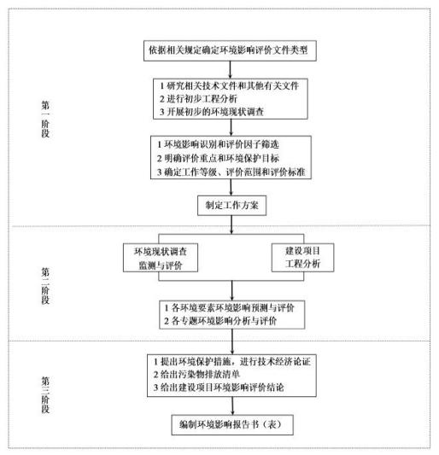
图 1.4-1 环境影响评价工作过程示意图

1.5 关注的主要环境问题
本项目环评主要关注以下环境问题：
（1）根据项目建设内容及周围环境特点，分析项目污染物排放及对区域环 境影响范围及程度，选矿厂及依托尾矿库重点关注地下水、土壤的环境影响及 现有环境问题。
（2）根据污染物排放特点，分析项目污染防治措施及风险防范措施的可行 性。
（3）对现有环境问题提出环保整改措施。

1.6 环评主要结论
本项目符合国家产业政策要求，技改后工艺技术先进合理，符合清洁生产 水平要求。厂址选择符合当地发展规划和环保要求，工程建设对环境及主要环

境保护目标的影响均满足国家相关环境质量标准要求，不会对区域环境质量造 成大的影响。在严格采取本环评规定的环保治理对策后，各污染源可以实现稳 定达标排放，对区域环境质量影响轻微。公众参与调查未收到反馈意见。
技改实施后，企业将实现集约化发展，对当地经济发展来讲作用显著。本 项目生产规模虽然增大，但采取了一系列的污染防治措施，确保了本项目对周 围环境影响较小。
因此，在落实本评价报告所提出的各项环保措施下，本项目的建设从环境 保护角度讲是可行的。

2 总则

2.1 编制依据

2.1.1 环境影响评价任务委托书
关于编制《内蒙古玉龙矿业股份有限公司西乌珠穆沁旗花敖包特银铅矿 2000t/d 选矿厂技改项目》的任务委托书。

2.1.2 环保法律
（1）《中华人民共和国环境保护法》（2015 年 1 月 1 日施行）；
（2）《中华人民共和国环境影响评价法》（2018 年 12 月 29 日修订）；
（3）《中华人民共和国水污染防治法》（2018 年 1 月 1 日施行）；
（4）《中华人民共和国大气污染防治法》（2018 年 10 月 26 日修订）；
（5）《中华人民共和国噪声污染防治法》（2018 年 12 月 29 日修订）；
（6）《中华人民共和国固体废物污染环境防治法》（2020 年 4 月 29 日修 订，2020 年 9 月 1 日起施行）；
（7）《中华人民共和国土壤污染防治法》（2018 年 8 月 31 日第十三届全 国人民代表大会常务委员会第五次会议通过，2019 年 1 月 1 日起施行）；
（8）《中华人民共和国水法》（2016 年 7 月 2 日修订通过）；
（9）《中华人民共和国节约能源法》（2018 年 10 月 26 日修订）；
（10）《中华人民共和国清洁生产促进法》（2012 年 7 月 1 日实施）；
（11）《中华人民共和国水土保持法》（2011 年 3 月 1 日施行）；
（12）《中华人民共和国土地管理法》（2019 年 8 月 26 日修订，2020 年 1 月 1 日起施行）；
（13）《中华人民共和国循环经济促进法》（2018 年 10 月 26 日修订）；
（14）《中华人民共和国矿产资源法》（2009 年 8 月 27 日修订）；
（15）《中华人民共和国草原法》（2013 年 6 月 29 日修订）。

2.1.3 政府部门规章
（1）《建设项目环境保护管理条例》（中华人民共和国国务院令第 682 号，2017 年 10 月 1 日），国务院关于修改《建设项目环境保护管理条例》的 决定（中华人民共和国国务院令第 682 号，2017 年 10 月 1 日起施行）；
（2）《产业结构调整指导目录（2019 年本）》（中华人民共和国国家发

展和改革委员会令第 29 号，2019 年 8 月 27 日第 2 次委务会议审议通过，2020 年 1 月 1 日起实施）；
（3）《建设项目环境影响评价分类管理名录》（2021 年版）；
（4）《关于加强资源开发生态环境监管工作的意见》（中华人民共和国环境保护部， 环发〔2004〕24 号，2004 年 2 月 13 日）；
（5）《矿山生态环境保护与污染防治技术政策的通知及附件》（国家环境 保护总局、国土资源部、科技部环发〔2005〕109 号文，2005 年 10 月 12 日）；
（6）《国土资源部关于贯彻落实全国矿产资源规划发展绿色矿业建设绿 色矿山工作的指导意见》（国土资源部，2010 年 8 月 13 日）；
（7）《内蒙古自治区人民政府关于印发自治区绿色矿山建设方案的通知》 （内政发[2020]18 号）；
（8）《内蒙古自治区环境保护条例》（2018 年修正）；
（9）《内蒙古自治区矿产资源管理条例》（1999 年 7 月）；
（10）《内蒙古自治区人民政府关于划分水土流失重点防治区的通告》（内 政发〔2016〕44 号，2016 年 4 月 19 日）；
（11）《内蒙古自治区人民政府关于进一步规范矿业开发秩序依法保护环 境保障民生的指导意见》（内蒙古自治区人民政府，2011 年 7 月 13 日）；
（12）《内蒙古自治区环境保护厅关于落实“内蒙古自治区人民政府关于 进一步规范矿业开发秩序依法保护环境保障民生的指导意见”的通知》（内蒙古 自治区环境保护厅，内环发〔2011〕166 号，2011 年 7 月 20 日）；
（13）《环境影响评价公众参与办法》（中华人民共和国环境保护部，生态环境部 令第 4 号，2019 年 1 月 1 日起施行）；
（14）关于印发《建设项目环境影响评价信息公开机制方案》的通知（环 发〔2015〕162 号）；
（15）《关于以改善环境质量为核心加强环境影响评价管理的通知》（环 环评[2016]150 号）；
（16）关于印发《国家突发环境事件应急预案》的通知（国办函〔2014〕 119 号，2014 年 12 月 29 日）；
（17）《突发环境事件应急管理办法》（环境保护部令第 34 号，2015 年 3

月 19 日由环境保护部部务会议通过， 自 2015 年 6 月 5 日起施行）；
（18）国务院关于印发《土壤防治行动计划》的通知（国发〔2016〕31 号）；
（19）环境保护部关于印发《建设项目主要污染物排放总量指标审核及管 理暂行办法》的通知（环发〔2014〕197 号）；
（20）《关于全面加强生态环境保护坚决打好污染防治攻坚战的实施意见》 （中共中央国务院 2018 年 6 月 16 日）；
（21）《内蒙古自治区人民政府关于贯彻落实土壤污染防治行动计划的实 施意见》（内政发〔2016〕127 号）；
（22）《关于全面加强生态环境保护坚决打好污染防治攻坚战的实施意见》 （内蒙古自治区党委、 自治区人民政府，2018 年 8 月 22 日）；
（23）《内蒙古自治区人民政府关于加强地下水生态保护和治理的指导意 见》（内政发〔2018〕52 号）；
（24）《内蒙古自治区建设项目环境保护管理办法实施细则》；
（25）内蒙古自治区基本草原保护条例（2011年 12 月 1 日实施）；
（26）《关于实施“三线一单 ”生态环境分区管控的指导意见（试行）》 （环环评〔2021〕108 号）；
（27）《内蒙古自治区人民政府关于实施“三线一单 ”生态环境分区管控 的意见》（内政发〔2020〕24 号）；
（28）《关于以改善环境质量为核心加强环境影响评价管理的通知》（环 环评 [2016]150 号）；
（29）《锡林郭勒盟行政公署关于实施“三线一单”生态环境分区管控的意 见》（锡署发[2021]117 号）；
（30）《锡林郭勒盟生态环境准入清单》（2021 年 10 月）。

2.1.4 技术规范及导则
（1）《建设项目环境影响评价技术导则－总纲》（HJ 2. 1-2016）；
（2）《环境影响评价技术导则－大气环境》（HJ 2.2-2018）；
（3）《环境影响评价技术导则－声环境》（HJ 2.4-2021）；
（4）《环境影响评价技术导则－地下水环境》（HJ 610-2016）；
（5）《环境影响评价技术导则－生态影响》（HJ 19-2022）；

（6）《环境影响评价技术导则－土壤环境（试行）》（HJ964-2018）；
（7）《环境影响评价技术导则－地表水环境》（HJ 2.3-2018）；
（8）《建设项目环境风险评价技术导则》（HJ169-2018）；
（9）《固体废物鉴别标准通则》（GB34330-2017）；
（10）《开发建设项目水土保持技术规范》（GB50433-2008）；
（11）《污染源源强核算技术指南 准则》（HJ884-2018）。

2.1.5 相关规划
（1）《内蒙古自治区矿产资源总体规划》（2016-2020 年）；
（2）《锡林郭勒盟“十四五”生态环境保护规划》；
（3）《锡林郭勒盟国民经济和社会发展第十四个五年规划和 2035 年远景 目标纲要》。

2.1.6 项目批复文件及其他资料
（1）《内蒙古玉龙矿业股份有限公司西乌珠穆沁旗花敖包特银铅矿 2000t/d 选 矿 厂 技 术 改 造 项 目 备 案 告 知 书 》 （ 项 目 代 码 ： 2303-152526-07-02-705572）；
（2） 《内蒙古玉龙矿业股份有限公司西乌珠穆沁旗花敖包特银铅矿 2000t/d 选矿厂技术改造项目可行性研究报告》（兰州有色冶金设计研究院有 限公司，2022 年 1 月）。

2.2 环境影响识别与评价因子筛选

2.2.1 环境影响因素识别
根据项目特点和污染物排放特征以及建设项目所在地区的环境状况，采用 矩阵法对可能受本项目影响的环境因素进行识别，结果见表 2.2-1。
表 2.2-1 环境影响要素识别矩阵表

评价  时段 | 环境影响 | 影响特征 |  |  | 影响说明 | 减免防治措施
评价  时段 | 环境影响 | 程度 | 时间 | 影响可能性 | 影响说明 | 减免防治措施
施工 期 | 大气环境 | -1 | 短 | 小 | 施工扬尘 | 洒水抑尘
施工 期 | 水环境 | -1 | 短 | 小 | 施工生活污水 | 经一体化污水处理装  置处理后用于厂区绿  化
施工 期 | 环境噪声 | -1 | 短 | 小 | 施工机械噪声 | 低噪声设备，夜间不  施工
施工 期 | 固体废物 | -1 | 短 | 小 | 施工生活垃圾、 | 加强管理

 |  |  |  |  | 建筑垃圾
运营 期 | 大气环境 | -1 | 长 | 大 | 废气 | 废气治理
运营 期 | 水环境 | -1 | 长 | 小 | 生活污水 | 经一体化污水处理装  置处理后用于厂区绿  化
运营 期 | 环境噪声 | -1 | 长 | 小 | 设备噪声 | 合理布局、降噪
运营 期 | 固体废物 | -1 | 长 | 小 | 生产固废、生活 垃圾 | 分类处理处置
运营 期 | 土壤环境 | -1 | 长 | 大 | 水污染物渗漏 | 防渗处置
注：1-一般（轻微、不显著的）影响；2-中等影响；3-重（较大）影响；+ 为正效应，-为负效应。
由上表可知：项目建设对环境的影响是多方面的，施工期主要表现在对环 境空气和声环境产生一定程度的负面影响；运营期对环境的影响是长期的，在 生产过程中，可能对环境地下水、土壤等产生不同程度的负面影响。

2.2.2 评价因子筛选
根据项目环境影响因素识别结果、项目所处区域的环境特征，以及国家和 地方有关环保标准、规定所列控制指标，筛选出的评价因子见表 2.2-2。
表 2.2-2 评价因子一览表

环境要素 |  | 评价因子
环境空气 | 现状评价 | PM10 、PM2.5 、SO2 、NO2 、CO 、O3 、TSP
环境空气 | 影响分析 | PM10 、TSP
地下水 | 现状评价 | 地下水水质： pH 、总硬度、溶解性总固体、铁、锰、锌、挥 发酚、耗氧量、氨氮、总大肠菌群、细菌总数、亚硝酸盐氮、硝酸 盐氮、氟化物、汞、砷、镉、六价铬、铅、钠（Na+ ）、K+ 、Ca2+、 Mg2+ 、硫酸盐（SO42-）、氯化物（Cl-）、CO32- 、HCO-。  包气带： pH 、锌、氨氮、硝酸盐氮、亚硝酸盐氮、氟化物、  砷、汞、镉、六价铬、铅。
地下水 | 影响分析 | 砷、铅
声环境 | 现状评价 | 等效连续 A 声级
声环境 | 影响分析 | 等效连续 A 声级
固体废物 | 影响分析 | 一般工业固体废物、危险废物
土壤 | 现状评价 | 工业用地：汞、砷、镉、铅、铬（六价）、铜、镍、四氯化碳、氯 仿、氯甲烷、1, 1-二氯乙烷、1,2-二氯乙烷、1, 1-二氯乙烯、顺-1,2- 二氯乙烯、反-1,2-二氯乙烯、二氯甲烷、1,2-二氯丙烷、1, 1, 1,2-四 氯乙烷、1, 1,2,2-四氯乙烷、四氯乙烯、1, 1, 1-三氯乙烷、1, 1,2-三氯 乙烷、三氯乙烯、1,2,3-三氯丙烷、氯乙烯、苯、氯苯、1,2-二氯苯、  1,4-二氯苯、乙苯、苯乙烯、甲苯、间二甲苯+对二甲苯、邻二甲苯、 硝基苯、苯胺、2-氯酚、苯并[a]蒽、苯并[a]芘、苯并[b]荧蒽、苯并

 |  | [k]荧蒽、䓛、二苯并[a,h]蒽、茚并[1,2,3-cd]芘、萘； 农用地： pH 、铅、锌、铜、汞、镉、铬、砷、镍；
 | 影响分析 | 砷、铅
生态环境 | 现状评价 | 土地利用、植物资源、动物资源
生态环境 | 影响分析 | 土地利用、植物资源、动物资源
环境风险 | 现状评价 | 废机油（HW08 900-214-08）
环境风险 | 影响分析 | 废机油（HW08 900-214-08）

2.3 评价标准
本次评价工作执行如下标准：

2.3.1 环境质量标准
（1）《环境空气质量标准》（GB3095-2012），执行二级标准；
（2）《地下水质量标准》（GB/T14848-2017），执行Ⅲ类标准；
（3）《声环境质量标准》（GB3096-2008），执行 2 类标准；
（4）《土壤环境质量标准 建设用地土壤污染风险管控标准（试行）》 （GB36600-2018），第二类用地筛选值；
（5 ） 《 土壤环境质量 农用地土壤污染风 险 管控标准（试 行） 》 （GB15618-2018），农用地土壤污染风险筛选值。

2.3.2 污染物排放标准
（1 ）选矿有组织和无组织粉尘执行《铅、锌工业污染物排放标准》 （GB25466-2010）及 2013 年修改单；
（2）生活污水回用执行《城市污水再生利用—城市杂用水水质》（GB/T 18920—2020）；
（3）厂界噪声执行《工业企业厂界环境噪声排放标准》（GB12348-2008） 2 类标准；
（4）施工期执行《建筑施工厂界环境噪声排放标准》（GB 12523-2011）；
（5）一般固体废物执行《一般工业固体废物贮存和填埋污染控制标准》 （GB18599-2020）；
（6）危险废物执行《危险废物贮存污染控制标准》（GB 18597-2023）。
以上各类标准摘录见表 2.3-1 至表 2.3-10。
表 2.3-1 《环境空气质量标准》（GB3095-2012）
污染物 名称 | 取值时间 | 浓度限值 | 浓度单位 | 标准名称

污染物 名称 | 取值时间 | 浓度限值 | 浓度单位 | 标准名称
SO2 | 日平均 | 0.15 | mg/m3 | 《环境空气质量标 准》（GB3095-2012），  二级标准
SO2 | 1 小时平均 | 0.5 | mg/m3 | 《环境空气质量标 准》（GB3095-2012），  二级标准
NO2 | 日平均 | 0.08 | mg/m3 | 《环境空气质量标 准》（GB3095-2012），  二级标准
NO2 | 1 小时平均 | 0.20 | mg/m3 | 《环境空气质量标 准》（GB3095-2012），  二级标准
PM10 | 日平均 | 0.15 | mg/m3 | 《环境空气质量标 准》（GB3095-2012），  二级标准
PM2.5 | 日平均 | 0.75 | mg/m3 | 《环境空气质量标 准》（GB3095-2012），  二级标准
CO | 日平均 | 4 | mg/m3 | 《环境空气质量标 准》（GB3095-2012），  二级标准
CO | 1 小时平均 | 10 | mg/m3 | 《环境空气质量标 准》（GB3095-2012），  二级标准
O3 | 日最大 8 小时平均 | 0.16 | mg/m3 | 《环境空气质量标 准》（GB3095-2012），  二级标准
O3 | 1 小时平均 | 0.2 | mg/m3 | 《环境空气质量标 准》（GB3095-2012），  二级标准
TSP | 日平均 | 0.3 | mg/m3 | 《环境空气质量标 准》（GB3095-2012），  二级标准
TSP | 年平均 | 0.2 | mg/m3 | 《环境空气质量标 准》（GB3095-2012），  二级标准
表 2.3-2 《声环境质量标准》（GB3096-2008）
声环境功能区类别 | 时段
声环境功能区类别 | 昼间 dB(A) | 夜间 dB(A)
2 类 | 60 | 50
表 2.3-3 《土壤环境质量 建设用地土壤污染风险管控标准（试行）》
（GB36600-2018） 单位：mg/kg
序号 | 污染物项目 | CAS 编号 | 第二类用地筛选值
重金属和无机物
1 | 砷 | 7440-38-2 | 60①
2 | 镉 | 7440-43-9 | 65
3 | 铬（六价） | 18540-29-9 | 5.7
4 | 铜 | 7440-50-8 | 18000
5 | 铅 | 7439-92-1 | 800
6 | 汞 | 7439-97-6 | 38
7 | 镍 | 7440-02-0 | 900
挥发性有机物
8 | 四氯化碳 | 56-23-5 | 2.8
9 | 氯仿 | 67-66-3 | 0.9
10 | 氯甲烷 | 74-87-3 | 37
11 | 1, 1-二氯乙烷 | 75-34-3 | 9
12 | 1,2-二氯乙烷 | 107-06-2 | 5
13 | 1, 1-二氯乙烯 | 75-35-4 | 66
14 | 顺-1,2-二氯乙烯 | 156-59-2 | 596
15 | 反-1,2-二氯乙烯 | 156-60-5 | 54
16 | 二氯甲烷 | 75-09-2 | 616

17 | 1,2-二氯丙烷 | 78-87-5 | 5
18 | 1, 1, 1,2-四氯乙烷 | 630-20-6 | 10
19 | 1, 1,2,2-四氯乙烷 | 79-34-5 | 6.8
20 | 四氯乙烯 | 127-18-4 | 53
21 | 1, 1, 1-三氯乙烷 | 71-55-6 | 840
22 | 1, 1,2-三氯乙烷 | 79-00-5 | 2.8
23 | 三氯乙烯 | 79-01-6 | 2.8
24 | 1,2,3-三氯丙烷 | 96-18-4 | 0.5
25 | 氯乙烯 | 75-01-4 | 0.43
26 | 苯 | 71-43-2 | 4
27 | 氯苯 | 108-90-7 | 270
28 | 1,2-二氯苯 | 95-50-1 | 560
29 | 1,4-二氯苯 | 106-46-7 | 20
30 | 乙苯 | 100-41-4 | 28
31 | 苯乙烯 | 100-42-5 | 1290
32 | 甲苯 | 108-88-3 | 1200
33 | 间二甲苯+对二甲苯 | 108-38-3,  106-42-3 | 570
34 | 邻二甲苯 | 95-47-6 | 640
半挥发性有机物
35 | 硝基苯 | 98-95-3 | 76
36 | 苯胺 | 62-53-3 | 260
37 | 2-氯酚 | 95-57-8 | 2256
38 | 苯并[a]蒽 | 56-55-3 | 15
39 | 苯并[a]芘 | 50-32-8 | 1.5
40 | 苯并[b]荧蒽 | 205-99-2 | 15
41 | 苯并[k]荧蒽 | 207-08-9 | 151
42 | 䓛 | 218-01-9 | 1293
43 | 二苯并[a, h]蒽 | 53-70-3 | 1.5
44 | 茚并[1,2,3-cd]芘 | 193-39-5 | 15
45 | 萘 | 91-20-3 | 70
表 2.3-4 《土壤环境质量 农用地土壤污染风险管控标准（试行）》
（GB15618-2018） 单位：mg/kg
序号 | 污染物项目 | 风险筛选值
序号 | 污染物项目 | pH≤5.5 | 5.5＜pH≤6.5 | 6.5＜pH≤7.5 | pH＞7.5
1 | 镉 | 0.3 | 0.3 | 0.3 | 0.6
2 | 汞 | 1.3 | 1.8 | 2.4 | 3.4
3 | 砷 | 40 | 40 | 30 | 25
4 | 铅 | 70 | 90 | 120 | 170
5 | 铬 | 150 | 150 | 200 | 200
6 | 铜 | 50 | 50 | 100 | 100
7 | 镍 | 60 | 70 | 100 | 190
8 | 锌 | 200 | 200 | 250 | 300

表 2.3-5 《地下水质量标准》（GB/T14848-2017）Ⅲ类标准
序号 | 监测项目 | 单 位 | Ⅲ类标准
1 | pH | 无量纲 | 6.5～8.5
2 | 总硬度 | mg/L | ≤450
3 | 溶解性总固体 | mg/L | ≤1000
4 | 硫酸盐 | mg/L | ≤250
5 | 氯化物 | mg/L | ≤250
6 | 硝酸盐（以 N 计） | mg/L | ≤20.0
7 | 亚硝酸盐（以 N 计） | mg/L | ≤1.0
8 | 挥发性酚类（以苯酚计） | mg/L | ≤0.002
9 | 氨氮（以 N 计） | mg/L | ≤0.50
10 | 耗氧量（CODMn 法， 以 O2 计） | mg/L | ≤3.0
11 | 汞 | mg/L | ≤0.001
12 | 铁 | mg/L | ≤0.3
13 | 锰 | mg/L | ≤0.10
14 | 铅 | mg/L | ≤0.01
15 | 镉 | mg/L | ≤0.005
16 | 砷 | mg/L | ≤0.01
17 | 钠 | mg/L | ≤200
18 | 铬（六价） | mg/L | ≤0.05
19 | 总大肠菌群 | MPN/100mL | ≤3.0
20 | 细菌总数 | CFU/mL | ≤100
21 | 锌 | mg/L | ≤1.00
22 | 氟化物 | mg/L | ≤1.0

表 2.3-6 铅、锌行业现有和新建企业大气污染物浓度限值
污染物项目 | 车间或生产设施排气筒污染物  浓度限值 | 边界大气污染物浓度限值
颗粒物 | 80 mg/m3 | 1.0 mg/m3

表 2.3-7 《城市污水再生利用—城市杂用水水质》（GB/T 18920—2020）
序号 | 项目 | 城市绿化、道路清扫、消防、建筑施工
1 | pH | 6.0-9.0
2 | 色/度≤ | 30
3 | 嗅 | 无不快感
4 | 浊度/NTU≤ | 10
5 | BOD5/（mg/L） ≤ | 10
6 | 氨氮/（mg/L） ≤ | 8
7 | 阴离子表面活性剂/（mg/L） | 0.5
8 | 铁/（mg/L） ≤ | /
9 | 锰/（mg/L） ≤ | /
10 | 溶解性总固体/（mg/L） ≤ | 1000

11 | 溶解氧/（mg/L） ≥ | 2.0
12 | 总余氯/（mg/L） ≥ | 1.0（出厂），0.2（管网末端）
13 | 大肠埃希氏菌/（MPN/100mL 或 CFU/100mL） | 无
表 2.3-8 工业企业厂界环境噪声排放标准
类 别 | 噪声限值（dB）
类 别 | 昼 间 | 夜 间
2 | 60 | 50
表 2.3-9 建筑施工场界环境噪声排放标准
噪声限值 Leq[dB(A)]
昼间 | 夜间
70 | 55

2.4 评价目的、评价内容及评价重点

2.4.1 评价目的
通过对本项目的环境影响评价，了解项目周围地区的环境质量现状，提出 现状存在的问题，核算污染物排放“三本账 ”，预测项目实施后对周围环境的 影响程度和范围，论证项目污染治理措施的可行性，给出项目建设从环保角度 是否可行的结论，并提出进一步防治污染的措施建议，为领导决策、环境管理 和工程设计提供科学依据。

2.4.2 评价内容
根据工程环境影响因素分析和评价因子筛选，本次评价工作的主要内容为： 现有工程情况、技改工程概况、工程分析、环境现状监测以及影响评价、环境 风险评价、污染防治对策及可行性分析、产业政策和规划的符合性分析、环境 经济损益分析、环境管理与监测计划、结论与建议等。

2.4.3 评价重点
针对本工程主要环境污染特点，本次评价对现有工程环境问题提出整改措 施，对技改项目生产工艺、排污流程进行详细调查分析的基础上，确定评价重 点为：地下水、土壤等内容。

2.5 评价工作等级
根据“环境影响评价技术导则”中关于环境影响评价等级划分规定，本评价 各专题评价工作等级确定如下。

2.5.1 环境空气评价工作等级
（1）等级确定方法

评价工作等级按照《环境影响评价技术导则-大气环境》（HJ2.2-2018）中
表 2 的分级判据进行划分，具体划分要求见表 2.5-1。
表 2.5-1 大气评价工作等级判别表
评价工作等级 | 评价工作分级判据
一级 | Pmax≥10%
二级 | 1%≤Pmax<10%
三级 | Pmax<1%
按照污染源情况，分别计算各主要污染物最大地面浓度占标率 Pi 及其地面 浓度达标准限值 10%时所对应的最远距离 D10%。
Pi=Ci/C0i×100%
其中：Pi-第 i 个污染物的最大地面浓度占标率，%；
Ci-采用估算模式计算出的第 i 个污染物的最大地面浓度，μg/m3；
C0i-第 i 个污染物的环境空气质量标准值 ， μg/m3 。C0i 一般选取 GB3095 中 1 小时平均质量浓度的二级浓度限值。
（2）估算模型参数
本项目估算模式参数见表 2.5-2。
表 2.5-2 估算模式参数表
参数 |  | 取值
城市/农村选项 | 城市/农村 | 农村
城市/农村选项 | 人口数（城市选项时） | /
最高环境温度/℃ |  | 32.8
最低环境温度/℃ |  | -47.5
土地利用类型 |  | 草地
区域湿度条件 |  | 干燥气候
是否考虑地形 | 考虑地形 | 是
是否考虑地形 | 地形数据分辨率/m | 90
是否考虑岸线熏烟 | 考虑岸线熏烟 | 否
是否考虑岸线熏烟 | 岸线距离/km | /
是否考虑岸线熏烟 | 岸线方向/º | /
（3）源强参数
本项目源强参数见表 2.5-3 、2.5-4。
表 2.5-3 项目有组织点源源强参数一览表
编 号 | 名称 | 排气筒底部中心坐 标/m |  | 排气筒  底部海  拔高度  /m | 排气  筒高 度/m | 排气  筒出  口内 径/m | 烟气流  速/  （m/s） | 烟气  温度  /℃ | 年排放 小时数/h | 排放  工况 | 污染物排  放速率/  （kg/h）
编 号 | 名称 | 经度 | 纬度 |  |  |  |  |  |  |  | PM10

1 | 粗碎车间  排气筒 1 | 118°57′36.  90″ | 45° 16′ 1  5.53″ | 1021 | 15 | 0.5 | 18.40 | 20 | 2717 | 正常  排放 | 0.289
2 | 中间堆场  排气筒 2 | 118°57′34.  01″ | 45° 16′ 1  8.56″ | 1008 | 15 | 0.5 | 25.48 | 20 | 2717 | 正常  排放 | 0.404
表 2.5-4 项目无组织源强参数一览表
编 号 | 名称 | 面源中心点坐标/m |  | 面源海拔  高度/m | 面源  长度  /m | 面源宽  度/m | 面源有  效排放 高度/m | 年排放  小时数  /h | 排放工  况 | 污染物排放 速率/（kg/h）
编 号 | 名称 | 经度 | 纬度 |  |  |  |  |  |  | TSP
1 | 粗碎车间无  组织 | 118°57′37.  37″ | 45° 16′ 15  .70″ | 1021 | 15 | 9 | 6 | 2717 | 正常排 放 | 0.067
2 | 中间堆场无  组织 | 118°57′35.  36″ | 45° 16′ 18  .90″ | 1008 | 56 | 20 | 6 | 2717 | 正常排 放 | 0. 122
3 | 浮选车间加  药粉尘无组  织 | 118°57′30.  61″ | 45° 16′ 17  . 14″ | 1004 | 90 | 24 | 10 | 5040 | 正常排 放 | 0.039
（4）估算结果
根据估算模型，对项目各污染源污染物估算模式筛选结果见图 2.5-1。
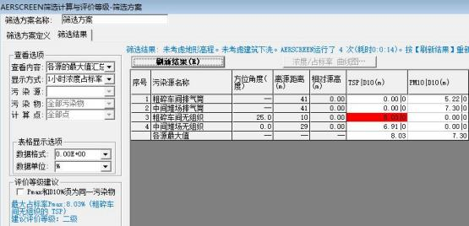
图 2.5-1 估算模式筛选结果

（4）评价等级
从估算结果可以看出，粗碎车间无组织排放 TSP 最大小时浓度占标率值最 大，为 8.03% 。根据上述计算结果，确定本项目环境空气评价等级为二级。

2.5.2 生态环境评价工作等级
本次技改工程主体建设内容位于内蒙古玉龙矿业股份有限公司现有厂址内， 不新增占地。矿区总面积 1.7093km2 ，本项目选矿厂及原矿堆场位于矿区中部， 占地面积约 5.35hm2 。项目周围不包含特殊生态敏感区与重要生态敏感区，属 一般区域，根据《环境影响评价技术导则-生态环境》（HJ19-2022），本项目 技改位于原厂界范围内，不新增占地，可做生态影响分析。

2.5.3 噪声评价工作等级
依据《环境影响评价技术导则 声环境》（HJ/2.4-2021）中的有关规定：建 设项目所处的声环境功能区为 GB 3096 规定的 1 类、2 类地区，或建设项目建 设前后评价范围内敏感目标噪声级增高量达 3~5dB(A)[含 5dB(A)]，或受噪声影 响人口数量增加较多时，按二级评价。
项目所在区域属 2 类声环境功能区，选厂西南侧 152m 处有 1 户牧民，项目 影响人口数很少，根据《环境影响评价技术导则声环境》（HJ2.4-2009），声环 境评价等级定为二级。

2.5.4 环境风险评价工作等级
通过对照《建设项目环境风险评价技术导则》（HJ169-2018）附录 A.1 内 容，对企业产品以及主要原辅材料的物性（危险性和毒性）的分析，项目运营 中涉及危险化学品为废机油。根据危险物质数量与临界量比值（Q）的计算结 果得出 Q=0.0004＜1 。当 Q＜1 时，该项目环境风险潜势为 I。
表 2.5-5 建设项目环境风险物质最大储存量和临界量

序号 | 物质 | CAS 号 | 临界量 t | 最大存储量 t | Q 值
1 | 废机油 | / | 2500 | 1 | 0.0004
合计 | ΣQ |  |  |  | 0.0004
项目工作等级划分见表 2.5-6 所示。
表 2.5-6 风险评价工作级别
环境风险潜势 | Ⅳ 、Ⅳ + | Ⅲ | Ⅱ | Ⅰ
评价工作等级 | 一 | 二 | 三 | 简单分析 a
a 是相对于详细评价工作内容而言，在描述危险物质、环境影响途径、环境危害后果、风

险防范措施等方面给出定性的说明。见附录 A。
根据上表可知，项目风险潜势为 I ，仅需要对风险等级进行简单分析即可。

2.5.5 地下水环境评价工作等级
根据《环境影响评价技术导则 地下水环境》(HJ610-2016) ，地下水评价 工作等级的划分应依据建设项目行业分类和地下水环境敏感程度分级进行判定。 本项目属于“H 、有色金属 47 、采选 ”项目，地下水环境影响评价项目类别为 报告书，本工程包括选矿车间及依托现有尾矿库等，根据地下水环境分类表可 知，本项目为 Ⅰ类项目。
项目区周边无集中式供水水源地及保护区，项目区下游影响范围内有居民 分散式开采井，因此判断本项目地下水环境敏感程度为“较敏感 ”，本项目地 下水评价等级为一级。
表 2.5-4 评价工作等级分级表

环境敏感程度  项目被别 | I 类项目 | II 类项目 | III 类项目
敏感 | 一 | 一 | 二
较敏感 |  | 二 | 三
不敏感 | 二 | 三 | 三

2.5.6 地表水评价工作等级
建设项目地表水环境影响评价等级按照影响类型、排放方式、排放量或影 响情况、受纳水体环境质量现状、水环境保护目标等综合确定。水污染影响型 建设项目根据排放方式和废水排放量划分评价等级，见表 2.5-6。间接排放建设 项目评价等级为三级 B。
表 2.5-5 水污染影响型建设项目评价等级判定

评价等级 | 判定依据
评价等级 | 排放方式 | 废水排放量 Q/(m3/d)  水污染物当量数 W/（无量纲）
一级 | 直接排放 | Q≥20000 或 W≥600000
二级 | 直接排放 | 其他
三级 A | 直接排放 | Q<200 且 W<6000
三级 B | 间接排放 | -
本项目选矿生产废水经尾矿回水处理系统处理后回用，生活污水经一体化 污水处理设施处理后用于厂区绿化，属于间接排放，因此，地表水评价等级为 三级 B。

2.5.7 土壤评价工作等级

根据《环境影响评价技术导则 土壤环境（试行）》（HJ964-2018），本项 目属于污染影响型，根据土壤环境影响评价项目类别、 占地规模与敏感程度划 分评价工作等级。
（1）项目类别
经对照《环境影响评价技术导则 土壤环境（试行）》（HJ964-2018）附录 A ，本项目行业类别为“采矿业-金属矿、石油、页岩油开采 ”，土壤环境影响 评价项目类别为 I 类。
（2） 占地规模
本项目厂区占地面积约 5.35hm2 ，厂区占地规模属于中型（5~50hm2 ）。
（3）土壤环境敏感程度
根据现场勘测，项目厂区周围存在天然牧草地，因此本项目厂区所在地周 边的土壤环境敏感程度为“敏感”，根据《环境影响评价技术导则 土壤环境（试 行）》（HJ964-2018），污染影响型建设项目评价工作等级划分见表 2.5-6。
表 2.5-6 污染影响型评价工作等级划分表

  占地规模 评价工作等级    敏感程度 | I 类 |  |  | II 类 |  |  | III 类
 | 大 | 中 | 小 | 大 | 中 | 小 | 大 | 中 | 小
敏感 | 一级 | 一级 | 一级 | 二级 | 二级 | 二级 | 三级 | 三级 | 三级
较敏感 | 一级 | 一级 | 二级 | 二级 | 二级 | 三级 | 三级 | 三级 | -
不敏感 | 一级 | 二级 | 二级 | 二级 | 三级 | 三级 | 三级 | - | -
注：“-”表示可不开展土壤环境影响评价工作。
综上，根据《环境影响评价技术导则 土壤环境（试行）》（HJ964-2018）， 判定本项目场地土壤环境影响评价工作等级为一级。

2.6 评价范围及环境保护目标

2.6.1 评价范围
（1）环境空气
依据《环境影响评价技术导则-大气环境》（HJ2.2-2018）判定项目大气环 境影响评价等级为二级，根据大气环境影响评价范围的确定原则，确定本项目 环境空气评价范围边长取 5km。
（2）地下水环境
本项目的地下水评价范围根据建设项目所在地水文地质条件，在公式法计

算的基础上结合自定义法进行确定，公式计算法如下：
L= α ×K×I×T/ne
式中：
L—下游迁移距离，m；
α—变化系数， α ≥1 ，一般取2；
K—渗透系数，m/d ，根据抽水试验成果，渗透系数取 0.50m/d；
I—水力坡度，根据等水位线图及井孔水位资料计算为 1.06%；
T—质点迁移天数，取值不小于 5000d；
ne—有效孔隙度，含水层为第四系含水层，岩性为粉细砂，取值0.09。
根据计算，L 值为 589m ，根据《环境影响评价技术导则-地下水环境》 （HJ610-2016）规定，下游距离不小于 589m ，上游及两侧不小于 295m。
据此，考虑项目区周边水文地质条件、地下水补迳排条件，结合周边居民 区等敏感点分布情况，将评价区范围确定为：西南边界沿项目区西南侧沟谷下 游外扩6050m，西边界沿项目区西北侧沟谷下游外扩9240m，其余边界均以分水 岭为界，评价区面积 53.78km2 ，符合《环境影响评价技术导则-地下水环境》 （HJ610-2016）的要求。

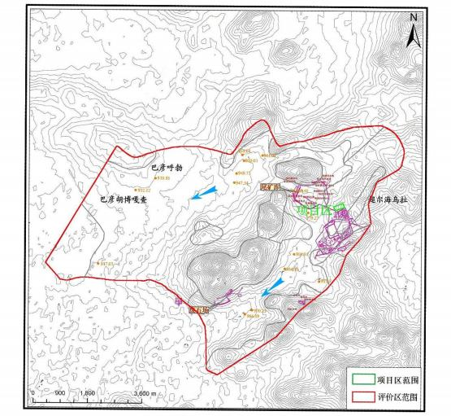
图 2.6-1 地下水评价范围
（3）声环境
声环境评价范围以场地边界外 200m 范围内。
（4）生态环境
根据《环境影响评价技术导则 生态影响》（HJ19-2022），生态影响评价 应能够充分体现生态完整性，涵盖评价项目全部活动的直接影响区域和间接影 响区域。评价工作范围应依据项目对生态因子的影响方式、影响程度和生态因 子之间的相互影响和相互依存关系确定。可综合考虑评价项目与项目区的气候 过程、水文过程、生物过程等生物地球化学循环过程的相互作用关系，以评价 项目影响区域所涉及的完整气候单元、水文单元、生态单元、地理单元界限为 参照边界。
本次生态评价范围包括直接占用区域以及污染物排放产生的间接生态影响 区域。

（5）环境风险
本项目环境风险为简单分析，可不设置评价范围。
（6）土壤
根据《环境影响评价技术导则 土壤环境（试行）》（HJ964-2018），土壤 环境现状调查评价范围见表 2.6-1。
表 2.6-1 现状调查范围

评价工作等级 | 影响类型 | 调查范围 a
评价工作等级 | 影响类型 | 占地 b 范围内 | 占地范围外
一级 | 生态影响型 | 全部 | 5km 范围内
一级 | 污染影响型 | 全部 | 1km 范围内
二级 | 生态影响型 | 全部 | 2km 范围内
二级 | 污染影响型 | 全部 | 0.2km 范围内
三级 | 生态影响型 | 全部 | 1km 范围内
三级 | 污染影响型 | 全部 | 0.05km 范围内
a 涉及大气沉降途径影响的，可根据主导风向下风向的最大落地浓度点适当调整。
b 矿山类项目指开采区与各场地的占地；改、扩建类的指现有工程与拟建工程的占地。
本项目土壤环境影响评价工作等级为一级，土壤环境现状调查评价范围为 项目占地范围内及厂区外 1km 的范围内，土壤环境影响评价面积约 5.05km2 。 项目土壤环境影响预测评价范围同现状调查范围。土壤环境影响评价范围同土 壤环境现状调查范围。

2.6.2 环境保护目标
项目周围不涉及自然保护区、风景名胜区、文物古迹区、旅游度假区等环 境敏感目标。各环境要素环境保护目标名称、相对方位、相对距离、环境功能 及保护级别详见表 2.6-3 。相关环境要素监测点位置及保护目标分布见图 2.6-2 及图 2.6-3。

表 2.6-2 评价区内环境保护目标表

环境要素 | 保护目标名称 | 坐标 |  | 相对选矿车间 |  | 备注 | 保护级别
环境要素 | 保护目标名称 | 经度 | 纬度 | 方位 | 距离（km） | 备注 | 保护级别
环境空气 | 那布吉拉家 | 118°57′ 17.90″ | 45° 16′ 10.67″ | SW | 0.15 | 1 户 3 人 | 《环境空气质量标准》  （GB3095—2012）二级标准
环境空气 | 伊如勒图家 | 118°54′53.49″ | 45° 16′53.83″ | NW | 3.5 | 1 户 2 人 | 《环境空气质量标准》  （GB3095—2012）二级标准
环境空气 | 布和朝鲁家 | 118°54′44.52″ | 45° 16′39.48″ | NW | 3.5 | 1 户 3 人 | 《环境空气质量标准》  （GB3095—2012）二级标准
环境空气 | 敖毛家 | 118°56′24.02″ | 45° 15′27.50″ | SW | 2.1 | 1 户 3 人 | 《环境空气质量标准》  （GB3095—2012）二级标准
环境空气 | 莫奇德家 | 118°56′39.93″ | 45° 15′ 18.91″ | SW | 2.2 | 1 户 2 人 | 《环境空气质量标准》  （GB3095—2012）二级标准
环境空气 | 东南牧民点 | 118°59′2.07″ | 45° 15′57.95″ | SE | 2.5 | 1 户 3 人 | 《环境空气质量标准》  （GB3095—2012）二级标准
环境空气 | 4 号牧民点 | 118°55′3.37″ | 45° 17′5.57″ | NW | 2.7 | 1 户 3 人 | 《环境空气质量标准》  （GB3095—2012）二级标准
环境空气 | 7 号牧民点 | 118°55′32. 11″ | 45° 17′ 11.23″ | NW | 2.9 | 1 户 3 人 | 《环境空气质量标准》  （GB3095—2012）二级标准
地下水 | S3（伊如勒图家） | 118°54′53.53″ | 45° 16′51.02″ | 西北 | 3.4 | 牧民水井 | 不影响居民饮用，水质达到《地  下水质量标准》（GB/T14848—  2017）Ⅲ类标准
地下水 | S4（布和朝鲁家） | 118°54′50.36″ | 45° 16′41.15″ | 西北 | 3.4 | 牧民水井 | 不影响居民饮用，水质达到《地  下水质量标准》（GB/T14848—  2017）Ⅲ类标准
地下水 | S10（牧民点 6） | 118°55′32.49″ | 45° 17′ 10.87″ | 西北 | 6.0 | 牧民水井 | 不影响居民饮用，水质达到《地  下水质量标准》（GB/T14848—  2017）Ⅲ类标准
地下水 | S11（牧民点 5） | 118°55′ 10.51″ | 45° 14′20. 12″ | 西北 | 6.6 | 牧民水井 | 不影响居民饮用，水质达到《地  下水质量标准》（GB/T14848—  2017）Ⅲ类标准
地下水 | S13（牧民点 4） | 118°52′50.43″ | 45° 16′44.08″ | 西南 | 4.6 | 牧民水井 | 不影响居民饮用，水质达到《地  下水质量标准》（GB/T14848—  2017）Ⅲ类标准
地下水 | S14（达林台家） | 118°51′25.79″ | 45° 15′ 11.26″ | 西南 | 2.0 | 牧民水井 | 不影响居民饮用，水质达到《地  下水质量标准》（GB/T14848—  2017）Ⅲ类标准

 | S15（牧民点 8） | 118°56'9.73" | 45° 15'9.55" | 西南 | 2.6 | 牧民水井
 | S9（牧民点 7） | 118°55′21.22″ | 45° 14′24.56″ | 西南 | 8.1 | 牧民水井
 | S1（牧民点 2） | 118°55′4.49″ | 45° 17′4.75″ | 西北 | 3.5 | 牧民水井
 | S2（牧民点 1） | 118°55′ 1.95″ | 45° 17′ 11.05″ | 西北 | 3.3 | 牧民水井
 | S7（莫奇德家） | 118°56′43.74″ | 45° 16′ 10.17″ | 西南 | 2.4 | 牧民水井
 | S8（牧民点 3） | 118°56′23.45″ | 45° 15′25.42″ | 西北 | 2.9 | 牧民水井
声环境 | 那布吉拉家 | 118°57′ 17.90″ | 45° 16′ 10.67″ | SW | 0.15 | 1 户 3 人 | 《声环境质量标准》（GB3096—  2008）2 类标准
声环境 | 厂界噪声 |  |  |  |  |  | 《工业企业厂界环境噪声排放标 准》（GB12348-2008）2 类标准
土壤 | 厂区边界外 1000m 范围天然牧草地 |  |  |  |  |  | 土壤环境质量 农用地土壤污染  风险管控标准（试行）  （GB15618-2018）

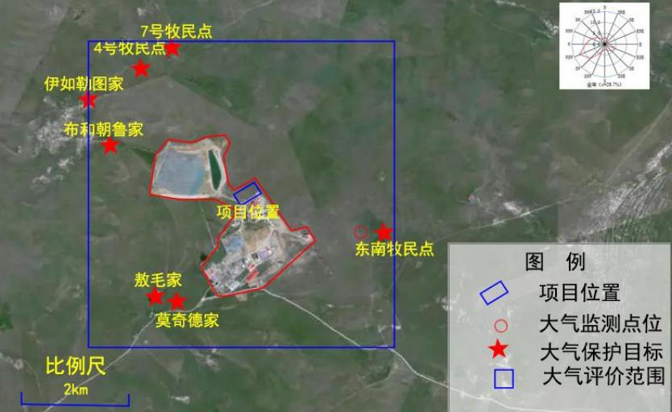
图 2.6-2 本项目大气评价范围内大气保护目标图

2.6.2.1 地下水保护目标
评价区位于丘陵及丘间洼地内，丘陵区主要赋存基岩裂隙水，丘间洼地主要 赋存第四系松散岩类孔隙水和碎屑岩类孔隙裂隙水，其中第四系松散岩类孔隙水 富水性相对较好，是本区主要供水目的层，根据分析，本项目对第四系松散岩类 孔隙水和基岩裂隙水产生影响的可能性较大。
本项目不属于自然保护区范围，对自然保护区不会产生影响；项目区周边无 集中供水水源地，评价区不属于地下水水源地一级和二级保护区，地下水用途多 以牧民分散式开采为主。根据调查，项目区下游有 S3（项目区西北 3410m 、1 眼井）、S4（项目区西北 3440m 、1 眼井）、S10（项目区西北 5990m 、1 眼井）、 S11（项目区西北 6560m 、1 眼井）、S13（项目区西南 4550m 、1 眼井）、S14 （项目区西南 1990m 、1 眼井）、S15（项目区西南 2550m 、1 眼井）、S9（项 目区西南 2550m 、1 眼井），本项目产生影响的可能性较大；项目区侧向有 S1 （项目区西北 3460m 、1 眼井）、S2（项目区西北 3340m 、1 眼井）、S7（项目 区西南 2420m 、1 眼井）、S8（项目区西北 2930m 、1 眼井），本项目对其产生 影响的可能性较小，除此之外，评价区内再无其他敏感点。
表 2.6-3 评价区地下水保护目标一览表

环境  因素 | 保护目标 | 相对项目区边界 |  |  | 井深  （m） | 水 井 数 量 | 水井  功能 | 环境保护  级别
环境  因素 | 保护目标 | 坐标 | 方位 | 距离  （m）
地下 水 | S3（伊如勒图  家） | 118°54′53.53″  45° 16′51.02″ | 西北 | 3410 | 9.17 | 1 | 生活  用水 | 护 评 的 松 孔 岩 含 及 保 为 内 系 类 基 水 以 要 标 区 四 岩 水、 隙 层 主 目 价 第 散 隙 裂 水  项 目 区 下  游村庄居  民饮水井， 保护地下  水 水 质不  因项目建
地下 水 | S4（布和朝鲁  家） | 118°54′50.36″  45° 16′41.15″ | 西北 | 3400 | 45 | 1 | 生活  用水
地下 水 | S10（牧民点 6） | 118°55′32.49″  45° 17′ 10.87″ | 西北 | 5990 | 60 | 1 | 生活  用水
地下 水 | S11（牧民点 5） | 118°55′ 10.51″  45° 14′20. 12″ | 西北 | 6560 | 60 | 1 | 生活  用水
地下 水 | S13（牧民点 4） | 118°52′50.43″  45° 16′44.08″ | 西南 | 4550 | 68 | 1 | 生活  用水
地下 水 | S14（达林台  家） | 118°51′25.79″  45° 15′ 11.26″ | 西南 | 1990 | 40 | 1 | 生活  用水
- 27 -

 | S15（牧民点  8） | 118°56'9.73"  45° 15'9.55" | 西南 | 2550 | 30 | 1 | 生活  用水 | 设而改变， 《 地下水 质量标准》 （ GB/T14  848-2017） Ⅲ类标准。
 | S9（牧民点 7） | 118°55′21.22″  45° 14′24.56″ | 西南 | 8050 | 50 | 1 | 生活  用水 | 设而改变， 《 地下水 质量标准》 （ GB/T14  848-2017） Ⅲ类标准。
 | S1（牧民点 2） | 118°55′4.49″  45° 17′4.75″ | 西北 | 3460 | 50 | 1 | 生活  用水 | 设而改变， 《 地下水 质量标准》 （ GB/T14  848-2017） Ⅲ类标准。
 | S2（牧民点 1） | 118°55′ 1.95″  45° 17′ 11.05″ | 西北 | 3340 | 50 | 1 | 生活  用水 | 设而改变， 《 地下水 质量标准》 （ GB/T14  848-2017） Ⅲ类标准。
 | S7（莫奇德  家） | 118°56′43.74″  45° 16′ 10.17″ | 西南 | 2420 | 60 | 1 | 生活  用水 | 设而改变， 《 地下水 质量标准》 （ GB/T14  848-2017） Ⅲ类标准。
 | S8（牧民点 3） | 118°56′23.45″  45° 15′25.42″ | 西北 | 2930 | 45 | 1 | 生活  用水 | 设而改变， 《 地下水 质量标准》 （ GB/T14  848-2017） Ⅲ类标准。
 | 评价区内的第四系松散岩类孔隙水、基岩裂隙水含水层

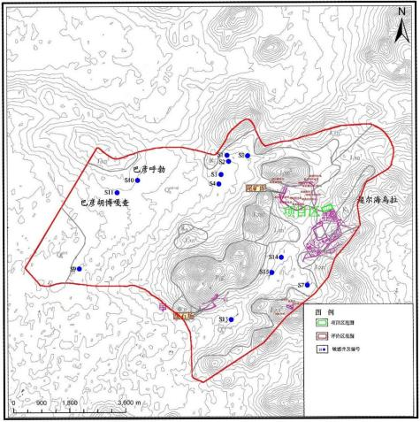
图 2.6-3 项目地下水评价范围及保护目标图

3 现有工程概况

3.1 公司环保审批履行情况
内蒙古玉龙矿业股份有限公司前身是西乌珠穆沁旗鑫源矿业开发有限责 任公司，位于内蒙古自治区西乌珠穆沁旗境内。西乌珠穆沁旗花敖包特银铅矿 始建于 2002 年，采矿生产规模为 0.72 万 t/a，采矿区面积 0.9012km2，开采标 高 1000~850m。采用地下开采，竖井开拓，采矿方法为浅孔留矿法，开采对象 为 Ⅰ1、 Ⅱ2 号矿体。
2005 年 3 月 17 日，内蒙古锡林郭勒盟环境保护局以锡署环审[2005]4 号文 件批复了《西乌旗花敖包特铅锌矿新建 1400t/d 采选厂建设项目环境影响报告 书》；2006 年 7 月 31 日，原内蒙古锡林郭勒盟环境保护局以锡署环验[2006]5 号文出具了《西乌旗花敖包特铅锌矿新建 1400t/d 采选厂建设项目竣工环境保 护验收的意见》。
2008年7月，内蒙古自治区环境保护局以内环审[2008]159号文件批复了《内 蒙古玉龙矿业股份有限公司花敖包特银铅锌矿2000t/d尾矿选矿项目（资源综合 利用项目）环境影响报告书》；2010年8月，2000t/d尾矿选矿厂建成；2012年7 月13日，内蒙古自治区环境保护厅以《内蒙古自治区环境保护厅关于内蒙古玉龙 矿业股份有限公司西乌珠穆沁旗花敖包特银铅锌矿2000t/d尾矿选矿项目变更备 案的函》（内环函[2012]149号）批复了由内蒙古新创环保科技发展有限公司编 制的《内蒙古玉龙矿业股份有限公司西乌珠穆沁旗花敖包特银铅锌矿2000t/d尾 矿选矿项目环境影响补充分析》；2012年7月23日，内蒙古自治区环境保护厅以 内环验[2012]73号文件批复了《内蒙古玉龙矿业股份有限公司花敖包特银铅锌矿 2000t/d尾矿选矿项目（资源综合利用项目）竣工环境保护验收》。
2012 年 7 月 13 日，内蒙古自治区环境保护厅以内环审[2012]154 号文件批 复了《内蒙古玉龙矿业股份有限公司西乌珠穆沁旗花敖包特铅锌银矿技改一期 采矿项目环境影响报告书》；2012 年 7 月 23 日，内蒙古自治区环境保护厅以 内环验[2012]76 号文件批复了《内蒙古玉龙矿业股份有限公司西乌珠穆沁旗花 敖包特银铅锌矿技改一期采矿项目竣工验收调查报告》。2014 年 11 月 17 日， 内蒙古自治区环境保护厅以内环审[2014]182 号文件批复了《内蒙古玉龙矿业 股份有限公司西乌珠穆沁旗花敖包特银铅锌矿技术改造项目环境影响报告书》。

2014 年 7 月内蒙古新创环境科技有限公司编制《内蒙古玉龙矿业股份有限 公司花敖包特银铅矿技术改造项目充填系统项目环境影响报告表》，并于 2014 年 7 月 29 日，由原内蒙古锡林郭勒盟环境保护局以锡署环审表[2014]82 号文予 以批复。2019 年 10 月由内蒙古致远方略工程咨询有限公司编制完成《内蒙古 玉龙矿业股份有限公司花敖包特银铅移动式填充站建设项目环境影响报告表》， 并于 2019 年 11 月 29 日，由原西乌珠穆沁旗环境保护局以西环审表[2019]27 号 文予以批复。
2017 年 7 月玉龙公司委托内蒙古新创环境科技有限公司编制完成了《内蒙 古玉龙矿业股份有限公司花敖包特银铅矿尾矿库加高扩容工程环境影响报告 书》，2018 年 1 月 26 日取得了该报告书批复（锡署环审书[2018]1 号）。2019 年 12 月 29 日取得《内蒙古玉龙矿业股份有限公司花敖包特银铅矿尾矿库加高 扩容工程一期工程竣工环境保护验收意见》，2022 年 7 月 14 日取得《内蒙古 玉龙矿业股份有限公司花敖包特银铅矿尾矿库加高扩容工程二期工程竣工环境 保护验收意见》。
2021 年5 月内蒙古玉龙矿业股份有限公司委托锡林郭勒盟格林蓝环境科技 有限公司编制了《内蒙古玉龙矿业股份有限公司西乌珠穆沁旗花敖包特银铅矿 技术改造项目（变更）环境影响报告书》，2021 年 12 月 9 日锡林郭勒盟生态 环境局以锡署环审书[2021]29 号文予以批复。2022 年 8 月 16 日取得《内蒙古 玉龙矿业股份有限公司花敖包特银铅矿技术改造项目及变更竣工环境保护验收 意见》。
2019 年 9 月 29 日内蒙古玉龙矿业股份有限公司取得排污许可证，编号： 911525007361470050001T ，2022 年 9 月 27 日延续排污许可证，有效期：2022 年 9 月 29 日至 2027 年 9 月 28 日。
内蒙古玉龙矿业股份有限公司根据环评要求制定自行监测计划并定期委 托监测，监测计划见表 3.1-1。
表 3.1-1 建设单位自行监测计划

监测要素 | 监测点位 | 监测因子 | 监测频次
废气 | 厂界无组织排放 | 颗粒物、铅 | 每年 1、4、7、 10 月监测一次
废气 | 锅炉烟囱 | 颗粒物、SO2 、NOX | 每年 1、4、7、 10 月监测一次
废水 | 尾矿回水处理系 | pH 值、SS、COD、NH3-N、铅、锌、砷、镉、 | 枯、平、丰水期

 | 统排放口 | 镍、铜、汞、铬 | 各监测一次
 | 生活污水处理设  施排放口 | pH 值、悬浮物、化学需氧量、氨氮、生化  需氧 | 每季一次，每次 两天
噪声 | 选矿工业场地边 界 1m | 等效 A 声级 | 每季一次，每次 两天
固废 | 固废产生点 | 调查统计尾矿、废弃包装材料、生活垃圾、  废油、锅炉灰渣、污泥的产生量、利用量和  去向等 | 每季一次
经监测， 目前企业各污染物均能满足达标排放要求。
企业至今未发生过环境事故。

3.2 现有工程概况
本项目现有工程包括采矿场地、1400t/d 选矿车间和 2000t/d 选矿车间、 尾矿库。
公司现有采矿工程年产 72 万 t 银铅锌矿石。开采方式为地下开采，开拓系 统采用竖井开拓系统，采矿方法主要有：浅孔留矿采矿法、下向深孔空场嗣后 充填采矿法、水平深孔空场嗣后充填采矿法以及上向水平分层充填采矿法。
公司现有两个选矿车间，分别为 1400t/d 选矿车间和 2000t/d 选矿车间， 年均原矿处理量为 72×104t，尾矿产率约 90%，产生尾矿量 3060t/d（64.8 × 104t/a），其中有 35%的尾砂进入充填站填补采空区，剩余尾矿在尾矿库贮存。
公司现有尾矿库 1 座，该尾矿库于 2014 年 12 月正式投入使用，2018 年对 其进行加高扩容，在现状尾矿坝库区边界东、北、南三个方向进行外扩，并在 库区南面和东面建设 1 号、2 号副坝。尾矿坝采用坡洪积土一次筑坝，分三期 建设，一期坝顶加高至 981.00m，二期加高至 985.00m，三期加高至 989.00m。 坝体上游坡比 1:2.0，下游坡比 1:2.5，下游在 979.00m 标高设 2m 宽马道。总 坝高为 19.5m，总有效库容为 799.53×104m3 ，坝体底部设置 1m 厚碾压堆石褥 垫层。褥垫层上下均铺设土工布反滤。库内边坡铺设有 400g/m2 复合土工膜 （1.5mmHDPE）用于防渗，库底铺设有 1.5mmHDPE 土工膜用于防渗，防渗系 数 K≤1.0×10-7cm/s 。剩余库容可为选矿厂继续服务 14 年。
公司职工总数 1277 人，其中：生产人员 1057 人，管理和服务人员 220 人。 采矿作业年工作日 240 天，每天 3 班，每班8 小时。选矿作业采用连续工作制， 年工作 210 天，每天 3 班，每班 8 小时。

3.2.1 现有工程项目组成

与本项目有关的现有工程主要为 1400t/d 选矿工程、2000t/d 选矿工程及 尾矿库，项目组成如下：
（1）1400t/d 选矿工程
1400t/d 选矿工程主要包括：原矿堆场、原矿仓、粗碎车间、中间料场、 磨矿车间、浮选车间、脱水车间、精矿车间、尾矿浓密及尾矿回水处理车间、 生活污水处理系统、锅炉房、危废暂存间及其它辅助工程。
表 3.2-1 现有 1400t/d 选矿工程项目组成表

项目名称 |  | 主要建设内容
主体  工程 | 粗碎车间 | 1 座，建筑面积 135 ㎡，为地下破碎。主要设备包括：1 台 C100 颚式破碎机、1 台 RDL 滤筒式除尘器+15m 排气筒，破碎能力  265t/h。
主体  工程 | 磨矿车间 | 1 座，建筑面积 2160m2 ，处理能力 1400t/d，采用半自磨+球磨 流程，入选磨矿粒度 250～0mm，细度为-0.074mm 占 75%；主要设备 包括：1 台湿式半自磨机φ5.49×3.05 ，1 台湿式溢流型球磨机  φ3800×6700。
主体  工程 | 浮选车间 | 1 座，建筑面积 2160m2 ，采用全优先浮选工艺流程。矿石磨至 细度 75%-0.074mm 后，进入铅浮选回路，经一次粗选、三次扫选、 四次精选产出铅精矿；铅浮选尾矿进入锌浮选回路，经一次粗选、 三次扫选、四次精选产出锌精矿和最终尾矿。浮选产出的铅精矿、 锌精矿送精矿脱水作业，尾矿经厂前浓缩后送尾矿坝堆存；  主要设备包括：2 台提升搅拌槽 XBT-3500 ，43 台浮选槽。
主体  工程 | 脱水车间 | 1 座，建筑面积 2160m2 ，铅精矿、锌精矿脱水流程设计均采用 浓密、过滤两段脱水流程，精矿最终水分 10～12%；  主要设备包括：2 台中心传动浓缩机，2 台陶瓷过滤机。
主体  工程 | 精矿车间 | 1座，建筑面积2430 m2 ，用于暂存脱水车间脱水后的铅精矿、 锌精矿。
公用  工程 | 供水系统 | 生产用水来源于矿井疏干水，生活用水来源于水源地深井水， 水房距办公生活区西 6km，已取得取水许可证（取水（西水）字[2018] 第 01 号）， 日常生活用水由水车拉运。
公用  工程 | 供电系统 | 供电电源来自宝日格斯台 35kV 变电站，在选矿工业场地建 1 座选矿 10kV 变配电所， 电源采用双回路 10kV 架空线路引自矿区 110kV 变电站。10kV 侧采用两段单母线分段运行，并设置联络、分 别计量；10kV 馈线以放射式电缆线路向各车间供电。
公用  工程 | 供暖系统 | 锅炉房 1 座，内设 2 台 CDZL4.2-0/90/65-T 型生物质常压热水 锅炉。
公用  工程 | 办公设施及生  活区 | 办公设施及生活区位于选厂东南侧，占地面积约 2.22hm2,包括办公  楼、宿舍、食堂等
公用  工程 | 空压机房 | 1 座，建筑面积 56.25 m2 ，用于提供压缩空气
公用  工程 | 中央控制室 | 1 座，建筑面积 738.18 m2 ，用于选厂设备智能控制
公用  工程 | 机电修车间 | 1 座，建筑面积 486 m2 ，用于选厂设备维修
储运  工程 | 尾矿库 | 位于选厂西北侧，总坝高为 19.5m，总有效库容为 799.53× 104m3 ，坝体底部设置 1m 厚碾压堆石褥垫层。褥垫层上下均铺设土 工布反滤。库内边坡铺设有 400g/m2 复合土工膜（1.5mmHDPE）用

 |  | 于防渗，库底铺设有 1.5mmHDPE 土工膜用于防渗。尾矿浆通过选 矿车间加压泵自尾矿输送管道输送到坝上
 | 原矿仓 | 1座，建筑面积56.25m2，为单槽正仓、底部卸料，有效容积100m3， 储矿时间2.4h。
 | 1#、2#转运站 | 2座，建筑面积36m2 ，为地下矿仓，底部卸料，贮矿时间1h，有 效容积50m3。
 | 中间料场 | 1座，建筑面积1120m2 ，地面长槽型矿堆、底部卸料、为选矿 厂半自磨机给矿，有效容积1600m3 ，贮矿时间24h。
 | 石灰粉仓 | 2个，单个容积80m3
 | 生物质储存库 | 生物质锅炉配套，全封闭结构，混凝土地坪，并考虑有排水坡 度。 占地面积345m2
 | 选厂综合仓库 | 1 座，建筑面积 388.8m2。
环保  工程 | 废气治理工程 | 在中间料场下料点设置 1 套微米干雾抑尘系统，板式给料机出 口设置集气罩，粉尘经 RDL 滤筒式除尘器处理后达标排放；原矿 仓洒水降尘。
环保  工程 | 废气治理工程 | 锅炉烟气各设置 1 套烟气净化系统，采用陶瓷多管除尘+布袋 除尘工艺，净化后的烟气通过 45m 高烟囱排放。
环保  工程 | 废水治理工程 | 现有选矿回水水处理系统 1 套，处理规模为 9000m3/d，采用混 凝沉淀法去除回水中的重金属，不外排。  综合楼南侧现有生活污水处理系统 1 套，用于处理办公生活区 生活污水，设计处理能力为 150m3/d ，在选矿厂南侧现有生活污水 处理系统 1 套 ，用于处理选矿车间生活污水 ，设计处理能力为 15m3/d，均采用“格栅+调节池+厌氧+缺氧+好氧+沉淀+消毒”工艺处 理，生活污水处理达标后用于厂区绿化、洒水降尘，冬季排入尾矿 库内，不外排。
环保  工程 | 地下水污染防  治 | 分区防渗，选厂上游现有监测井 1 座，选矿厂处可依托尾矿库 1 号 监测井，选矿厂下游可依托尾矿库 5 号监测井
环保  工程 | 固废治理 | 危废暂存间 1 座，面积 20m2，用于暂存化验室废液及化学药剂包装 物，渗透系数小于 1.0×10-10cm/s ，满足《危险废物贮存污染控制标 准》（GB18599—2001）要求。产生的废机油可依托矿区原有危废 暂存间储存。
环保  工程 | 噪声控制 | 设备采取基础减振、隔声等措施，对空气动力性的噪声设备加装消 声器，风机及水泵的接头应采用软性材料
（2）2000t/d 选矿工程
现有 2000t/d 选矿工程于 2010 年 8 月建成，设计用于尾矿再选。2014 年 11 月，公司取得《内蒙古自治区环境保护厅关于内蒙古玉龙矿业股份有限公司 西乌珠穆沁旗花敖包特银铅锌矿技术改造项目环境影响报告书的批复》（内环 审[2014]182 号），根据环评批复内容，公司采矿规模扩至 72 万吨/年，依托 矿区内现有矿石选厂及尾矿选厂选矿。2000t/d 选矿工程原料由尾矿变更为原 矿。

表 3.2-2 现有 2000t/d 选矿工程项目组成表

项目 |  | 项目建设内容
主体工程 | 选矿车间 | 建筑面积 3600m2 ，选矿能力 2000t/d，包括破碎、磨矿、 浮选和产品、尾矿及中矿脱水设备。
公用工程 | 供水系统 | 由矿区原有供水总管接一路供水，管路长度 700m。设置 高位水池（2000m3 ）和低位沉淀水池（2×1000m3 ）及供水泵 房（80m2 ）。供水水源利用矿山现有供水水源。
公用工程 | 供电系统 | 由矿区总变电所将 10kv 电源引至选矿车间变电所，内设 3200kVA 变压器一台。
公用工程 | 供暖 | 采用矿区原采暖锅炉房集中供给。
辅助工程 |  | 车间办公室（含化验室，更衣室）
 |  | 原料库、宿舍、浴室、食堂、车库等依托矿区原有辅助设施
储运工程 |  | 专用汽车运输，同时设计从现有尾矿库到选厂的 1km 汽 车运输专用道路，路面结构为水泥路面，路面宽 7m。  选矿尾矿运输变更为采用管道输送至尾矿干排设施，通 过专用汽车运输至尾矿库堆存
污水处理 |  | 选厂尾矿浆经过旋流除砂、浓密过滤后，滤液排入 150m3 水池循环利用。精矿、中矿经过浓缩、过滤后，滤液循环使 用。生活污水经厂内污水处理设备处理后用于矿区绿化和道 路除尘。对外无废水排放。
尾矿处置 |  | 尾砂全部干式堆存于现有Ⅱ号尾矿库内。
（3）尾矿库
尾矿库组成包括库区、主坝、1、2 号副坝、排洪输送系统、环保设施、尾 矿回水及输送系统。尾矿库项目组成见表 3.2-3。
表 3.2-3 现有尾矿库工程组成表

工程  类别 | 单项工程 | 建设内容
主体  工程 | 尾矿库 | 占地面积 及库容 | 尾矿库征地面积 93.14hm2 ，总有效库容为 799.53×104m3
主体  工程 | 尾矿库 | 防渗 | 库盆、坝基和内坡面均采用 1.5mm 厚的高密度聚乙烯(HDPE) 土工膜进行防渗，防渗系数 K≤1.0×10-7cm/s。  坝基埋设排渗盲沟，铺设三维复合土工排水网，形成反滤排渗 层，渗水流入渗水收集池中。
主体  工程 | 尾矿库 | 筑坝方式 | 主坝加高，东、南两侧建设副坝，一面迎坡。尾矿坝采用坡洪 积土一次筑坝，主坝和副坝均分三期建设。筑坝材料选取库区内丰 富的第四系松散沉积物。
主体  工程 | 尾矿库 | 放矿方式 | 尾矿浆直接经过放矿管道向库内进行分散放矿。
配套  工程 | 排渗系统 | 截渗沟位于主坝外侧，在截渗沟下游建一个截渗池，用于回收主坝基底 渗流水
配套  工程 | 防洪工程 | 分库内和库外两套排洪系统，库内排洪采用框架式排水井+排洪涵管，库 外排洪采用截洪沟+溢流井+排洪涵管

 | 回水系统 | 尾矿湿排，建引水渠和回水渠，回水泵站 1 座，共设计 16 台泵位，回水 管道采用两趟D325×7 的无缝钢管，管道埋地敷设于冰冻线以下
公用  工程 | 供电系统 | 尾矿库输电线路电源引自矿区变电站
公用  工程 | 厂内运输  系统 | 尾矿库采用三面筑坝，坝顶兼作为环库道路，现有道路和 1#副坝连接路 面采用泥结碎石路面，尾矿库与选厂之间采用泥结碎石道路连接，主坝、1# 副坝和2#副坝坝顶兼作库区巡查道路，尾矿库可直接通往各尾矿坝、排洪系 统和库内值班室，尾矿坝可供过车顶部宽度为 4m ，满足尾矿库日常管理及应 急要求。
环保  工程 | 大气环境  治理 | 尾矿干滩表面库铺设柔性防风抑尘网
环保  工程 | 噪声控制 | 修建回水泵房，减少噪声传播
环保  工程 | 生态恢复 | 尾矿库下游坝坡植草护坡

3.2.2 原辅材料消耗
在矿山开采过程中，使用的原辅材料主要是炸药、雷管等；本项目采矿使 用的炸药，主要成份是硝酸铵，还有少量的柴油、木粉和 TNT。
现有选矿车间消耗的原矿来自采矿项目，辅助材料主要是浮选药剂（丁黄 药、硫酸铜、石灰、纯碱、2#油），选矿药剂采用社会车辆运输，消耗指标见
表 3.2-4、3.2-5。
表 3.2-4 1400t/d 选矿车间原辅材料消耗统计表

分类 |  | 名称 | 单位消耗量（ g/t） | 年消耗量（吨）
原料 |  | 原矿石 | / | 294000
药剂 | 捕收剂 | 丁基黄药 | 280 | 83
药剂 | 捕收剂 | 乙硫氮 | 30 | 9
药剂 | 捕收剂 | 丁胺黑药 | 15 | 4.5
药剂 | 调整剂 | 硫酸锌 | 190 | 56
药剂 | 调整剂 | 亚硫酸钠 | 70 | 21
药剂 | 调整剂 | 石灰 | 5300 | 1559
药剂 | 调整剂 | 硫酸铜 | 500 | 147
药剂 | 起泡剂 | 2#油 | 16 | 4.7
选矿辅助材料 |  | 衬板 | / | 81
 |  | 胶带 | / | 500m2
 |  | 钢球 | / | 440
 |  | 钢材 | / | 9
 |  | 机油 | / | 9
 |  | 黄油 | / | 22
 |  | 叶轮盖板 | / | 80
 |  | 滤板 | / | 35
生物质燃料 |  |  | / | 1200

表 3.2-5 2000t/d 选矿车间原辅材料消耗统计表

序号 | 名 称 | 单位 | 年消耗量 | 产地 | 备注
1 | 原矿 | t/a | 42.6×104 | 采场 | /
2 | 石灰 | t/a | 3100 | 林东 | 罐车
3 | 丁黄药 | t/a | 92.4 | 辽宁 | 袋装
4 | 硫酸铜 | t/a | 138.6 | 辽宁 | 袋装
5 | 2#油 | t/a | 36.3 | 辽宁 | 桶装
6 | 硫酸锌 | t/a | 1450.00 | 辽宁 | 袋装
7 | 亚硫酸钠 | t/a | 525.00 | 辽宁 | 袋装
8 | 丁胺黑药 | t/a | 9 | 辽宁 | 袋装
9 | 乙硫氮 | t/a | 15 | 辽宁 | 袋装

3.2.3 主要生产设备
与本项目有关的现有工程为 1400t/d 选矿工程和 2000t/d 选矿工程，主要 生产设备见表 3.2-6、3.2-7。
表 3.2-6 1400t/d 选矿工程主要生产设备表

序号 | 设备名称 | 型号规格及技术性能 | 单位 | 数量
一 | 原矿仓、粗碎车间
1 | 重型板式给料机 | ZBD1400×6000 | 台 | 1
2 | 颚式破碎机 | C100 | 台 | 1
二 | 皮带通廊、中间堆场及转运站
1 | 重型板式给料机 | GBZ1200×4500 | 台 | 4
2 | №1 带式输送机 | 10080，a=12 °v=1.6m/s Lh=110m | 台 | 1
3 | №2 往返胶带输送机 | 10063，a=0 °v=1.25m/s Lh=20m | 台 | 1
三 | 磨浮车间
1 | №3 胶带输送机 | 10080 α=12 ° V=1.25m/s Lh=112m | 台 | 1
2 | 湿式半自磨机 | φ5.49×3.05，（变速带圆筒筛） | 台 | 1
3 | 半自磨机磁力弧 | / | 组 | 1
4 | 渣浆泵 | / | 台 | 2
5 | 水力旋流器 | FX-500×6 | 台 | 1
6 | 湿式溢流型球磨机 | φ3.81×6.71m | 台 | 1
7 | №4 往返胶带输送机 | 5050 α=8.53 °V=1.6m/s，Lh=43.7m | 台 | 1
8 | №5 胶带输送机 | 5050 α=10.66 ° V=1.6m/s Lh=17m | 台 | 1
9 | 自冷电磁除铁器（配电动行 走装置） | RCDD-14 | 台 | 1
10 | 提升搅拌槽 | XBT-3500 | 台 | 2

11 | 浮选机 | XCFII-40 | 槽 | 8
12 | 浮选机 | KYFII-40 | 槽 | 18
13 | 浮选机 | XCFII-16 | 槽 | 8
14 | 浮选机 | KYFII-16 | 槽 | 9
15 | 渣浆泵 | 65ZBD-315 n=1250r/min | 台 | 2
16 | 渣浆泵 | 80ZBD-400 n=1150r/min | 台 | 2
17 | 石灰乳添加搅拌槽 | BCφ2500 | 台 | 1
四 | 脱水车间
1 | 中心传动浓缩机 | NXZ-18 | 台 | 1
2 | 中心传动浓缩机 | NXZ-22 | 台 | 2
3 | 渣浆泵 | 50ZBD-315 n=1200r/min | 台 | 4
4 | 陶瓷过滤机 | 35m2 | 台 | 1
5 | 陶瓷过滤机 | 60m2 | 台 | 1
五 | 药剂制备
1 | 立式石灰仓罐 | 80m3（配螺旋输送机） | 台 | 2
2 | 锥底药剂搅拌槽 | 3000×3000 | 台 | 1
3 | 平底药剂搅拌槽 | 3000×3000 | 台 | 2
4 | 渣浆泵 | / | 台 | 2
5 | 液下泵 | 40P-LP | 台 | 2
六 | 尾矿回水处理
1 | 自吸泵 | Q=200m3/h，H=15m | 台 | 2
2 | 罗茨风机 | Q=32m3/min | 台 | 2
3 | 潜水搅拌机 | / | 台 | 1
4 | 反应池搅拌机 | / | 台 | 10
5 | 泵吸式刮泥机 | / | 台 | 1
6 | 溶气水泵 | Q=45m3/h，H=40m | 台 | 3
7 | 空压机 | V-0.2 | 台 | 3
8 | 超滤装置 | Q=50m3/h | 套 | 3
9 | 超滤反洗泵 | Q=150m3/h，H=28m | 台 | 2
10 | 絮凝剂加药装置 | / | 套 | 2
11 | 助凝剂加药装置 | / | 套 | 1
12 | 硫酸亚铁加药装置 | / | 套 | 1
七 | 尾矿
1 | 深锥浓密机 | Φ 18m | 套 | 1
2 | 矿浆稀释搅拌槽 | / | 台 | 1
八 | 生活污水处理
1 | 一体化污水处理设备 | 处理能力 150m3/d | 套 | 1
2 | 潜水污水泵 | WQ2130-205 型，Q=8m3/h，H=24m | 台 | 2
3 | 潜水污水泵 | WQ2120-202 型，Q=10m3/h，H=25m | 台 | 2
九 | 选矿车间生活污水处理
1 | 地埋式一体化污水处理器 | 处理能力 15m3/d | 套 | 1
十 | 锅炉房

1 | 生物质常压热水锅炉 | CDZL4.2-0/90/65-T | 台 | 2
2 | 点火装置 | / | 套 | 2
3 | 循环水泵 | / | 台 | 3
4 | 全自动软水器 | G=15.0t/h，P=0.5MPa | 台 | 1
5 | 常温过滤式除氧器 | G=15.0t/h，P=0.5MPa | 台 | 1
6 | 补水箱 | V=18m3 | 台 | 1
7 | 补水泵 | G=18m3/h，H=36mH2O，N＝2.2kW，变频调  速 | 台 | 2
8 | 卧式直通式除污器 | DN300，P=1.6MPa | 台 | 1
9 | 鼓风机 | / | 台 | 2
10 | 引风机 | / | 台 | 2
11 | 罗茨风机 | / | 台 | 4
12 | 布袋除尘器 | / | 台 | 2
13 | 陶瓷多管除尘器 | / | 台 | 2
表 3.2-7 现有 2000t/d 选矿车间主要生产设备表

序号 | 名称 | 规格型号 | 单位 | 数量
1 | 重型板式给矿机 | GBZ125-4 | 台 | 1
2 | 颚式破碎机 | C100 | 台 | 1
3 | 圆锥破碎机 | GP11F | 台 | 1
4 | 圆锥破碎机 | GP100S | 台 | 1
5 | 输送设备 | B1000/B800/B500 | 台 | 7
6 | 振动筛 | 2YAHG1848 | 台 | 1
7 | 湿式格子型球磨机 | MQG2736 | 台 | 2
8 | 高堰式螺旋分级机 | FC2400 | 台 | 2
9 | 离心泵 | ISG200-400 | 台 | 2
10 | 药剂搅拌槽 | XB1500 | 台 | 7
11 | 原矿搅拌槽 | XB3000 | 台 | 2
12 | 原矿搅拌槽 | XBT3000 | 台 | 1
13 | 浮选机 | SF-4 | 台 | 3
14 | 浮选机 | SF-8 | 台 | 53
15 | 精矿泵 | 4PNJB | 台 | 4
16 | 回收泵 | 2PNL | 台 | 3
17 | 浓密机 | NZS12 | 台 | 3
18 | 真空过滤机 | GW20 | 台 | 2
19 | 真空过滤系统 |  | 套 | 1
20 | 真空过滤机 | GW30 | 台 | 2

21 | 真空过滤系统 |  | 套 | 2
22 | 尾矿泵 | 150CZJ-A50 | 台 | 2
23 | 精矿泵 | 2PJB | 台 | 2

3.2.4 物料平衡
现有采矿工程年生产矿石量为 72×104t/a，现有选矿工程物料平衡见表 3.2-8，现有工程水平衡见表 3.2-9，3.2-10。
表 3.2-8 现有选矿工程物料平衡表

名称 | 输入项 |  | 输出项
1400t/d 选矿工  程 | 物料名称 | 消耗量（t/a） | 物料名称 | 产出量（t/a）
1400t/d 选矿工  程 | 矿石 | 294000 | 铅精矿 | 8437.8
1400t/d 选矿工  程 | / | / | 锌精矿 | 17640
1400t/d 选矿工  程 | / | / | 尾矿 | 267914.3
1400t/d 选矿工  程 | / | / | 有组织粉尘 | 0.4
1400t/d 选矿工  程 | / | / | 无组织粉尘 | 7.5
1400t/d 选矿工  程 | 小计 | 294000 | 小计 | 294000
2000t/d 选矿工  程 | 矿石 | 426000 | 铅精矿 | 12054
2000t/d 选矿工  程 | / | / | 锌精矿 | 25200
2000t/d 选矿工  程 | / | / | 尾矿 | 388736.16
2000t/d 选矿工  程 | / | / | 有组织粉尘 | 1.39
2000t/d 选矿工  程 | / | / | 无组织粉尘 | 8.45
2000t/d 选矿工  程 | 小计 | 426000 | 小计 | 426000
选矿工程 | 合计 | 720000 | 合计 | 720000
表 3.2-9 现有工程夏季用水指标 单位：m3/d

序号 | 用户名称 | 总水量 | 新水量 | 循环水 | 损耗水 | 排水 | 排水去向
1 | 采矿工艺 | 150 | 150 | / | 150 | / | /
2 | 废石场降尘 | 8 | 8 | / | 8 | / | /
3 | 原矿堆场降尘 | 5 | 5 | / | 5 | / | /
4 | 1400t/d 选矿用水 | 2730 | 140 | 2600 | 140 | / | /
5 | 2000t/d 选矿用水 | 4120 | 210 | 3900 | 210
6 | 尾矿库降尘 | 5 | 5 | / | 5 | / | /
7 | 运输道路降尘 | 10 | 10 | / | 10 | / | /
8 | 井下填充用水 | 272 | 272 | / | 272 | / | /
9 | 生活用水 | 80 | 80 | / | 16 | 64 | 绿化用水
合计 |  | 7380 | 880 | 6500 | 816 | 64 | 绿化用水
表 3.2-10 现有工程冬季用水指标 单位：m3/d

序号 | 用户名称 | 总水量 | 新水量 | 循环水 | 损耗水量 | 排水 | 排水去向

1 | 采矿工艺 | 150 | 150 | / | 150 | / | /
2 | 废石场降尘 | 8 | 8 | / | 8 | / | /
3 | 原矿堆场降尘 | 5 | 5 | / | 5 | / | /
4 | 1400t/d 选矿用水 | 2730 | 140 | 2600 | 140 | / | /
5 | 2000t/d 选矿用水 | 4120 | 210 | 3900 | 210 | / | /
6 | 尾矿库降尘 | 5 | 5 | / | 5 | / | /
7 | 运输道路降尘 | 10 | 10 | / | 10 | / | /
8 | 井下填充用水 | 272 | 272 | / | 272 | / | /
9 | 软水制备 | 144 | 144 | / | / | 28.8 | 锅炉房抑尘
10 | 锅炉 | 115.2(软水) | / | 2880 | 92.16 | 23.04 | 锅炉房抑尘
11 | 生活用水 | 80 | 80 | / | 16 | 64 | 绿化用水
合计 |  | 7639.2 | 1024 | 9380 | 908.16 | 115.84 | 绿化、抑尘

3.2.5 生产工艺
（1）现有工程采矿生产工艺
现有工程采矿生产工艺及排污流程见图 3.2-1。

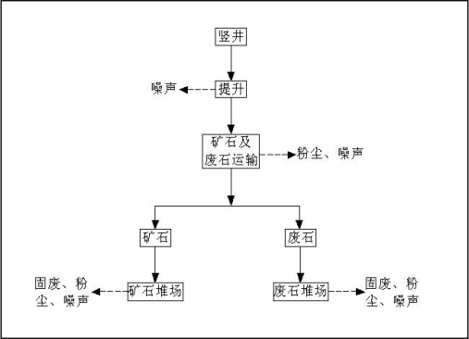
图 3.2-1 采矿工艺及排污节点示意图
（2）现有 1400t/d 选矿工程生产工艺
现有 1400t/d 选矿工程生产工艺为碎磨流程采用“一段粗碎+半自磨+球磨 流程 ”，浮选流程采用“铅锌优先浮选的流程 ”，精矿脱水流程采用“浓密+ 过滤两段脱水流程 ”，尾矿在井下充填作业时直接输送至充填站砂仓，在井下

充填不作业时经厂前浓密后高浓度输送至尾矿库内。
1400t/d 选矿工程生产工艺见图 3.2-2。

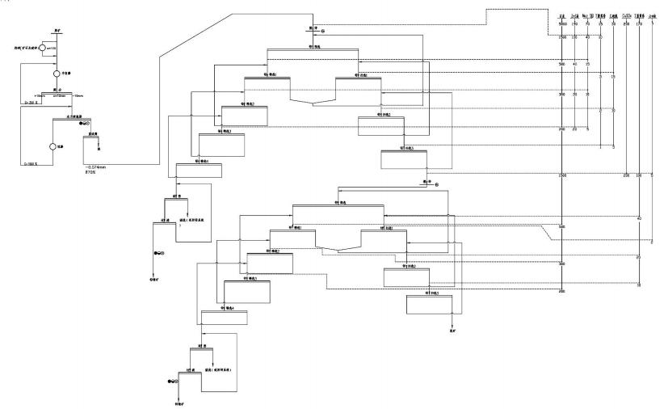
图 3.2-2 1400t/d 选矿工程工艺流程图

（3）现有 2000t/d 选矿工程生产工艺 2000t/d 选矿工程生产工艺见图 3.2-3
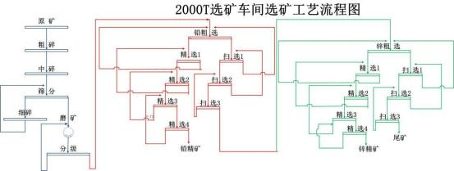
图 3.2-3 2000t/d 选矿工程工艺流程图

3.2.6 工程污染物排放情况及污染防治措施

3.2.6.1 废气
现有工程污染物排放主要为选矿过程物料运输、装卸、破碎粉尘和锅炉烟 气。采矿为井下作业，采用湿式凿岩；矿渣洒水；在溜井口、放矿口安装喷雾 器；破碎硐室选用 1 台 DZF-150A 袋式除尘器，经除尘器净化后的气体与其他 井巷回风一同排入大气。
项目原矿堆场四周设置防风抑尘网，对原料装卸、运输过程进行洒水降尘， 原料装卸粉尘排放量约 5.24 t/a，车辆运输粉尘排放量约 11.355 t/a。
1400t/d 选矿工程采用粗碎+半自磨+球磨即“SAB ”流程，粗碎和中间堆场 各设有 1 根 15m 高排气筒。
2000t/d 选矿工程设有 3 套布袋除尘器和 3 根 15m 高排气筒，分别为粗碎 除尘器排气筒、中碎除尘器排气筒和中细碎除尘器排气筒。根据日常监测数据， 破碎系统颗粒物排放速率为 1.387kg/h ，按平均运行 5h/d 计，颗粒物排放量为 1.46 t/a 。车间无组织粉尘通过车间天窗溢散到环境中，根据已批复环评，颗粒 物无组织排放量为 8.45 t/a。
目前全厂共有 6 台生物质锅炉，设有 5 根排气筒。锅炉烟气采用 SNCR 脱 硝、布袋除尘器除尘、双碱法脱硫，净化后的烟气通过 4 根 30m 和 1 根 40m 高烟囱排放，根据日常监测数据，6 台生物质锅炉颗粒物排放速率为 0.437 kg/h， NOx 排放速率为 1.80 kg/h ，SO2 排放速率为 0.765 kg/h ，按运行 4320h/a 计算，

颗粒物排放量为 1.89t/a ， NOx 排放量为 7.78 t/a，SO2 排放量为 3.30t/a，汞及其 化合物排放量为 0.0007 t/a。
现有工程有组织污染物产生及排放量数据来源于 1400t/d 选矿工程验收监 测数据、2000t/d 选矿工程日常监测数据及锅炉日常监测数据，选矿车间无组织 排放数据根据有组织监测数据物料衡算，原料装卸及车辆运输无组织排放数据 根据环评报告采用的逸散性工业粉尘控制技术计算结果。统计结果见表 3.2-14。

表 3.2-14 现有工程大气污染物产生及排放量

污染源 | 污染物 | 污染防治  措施 | 核算方法 | 产生量  （t/a） | 削减量  （t/a） | 排放量  （t/a） | 排放源参数 |  |  |  |  | 面源面积  (m2) | 排放浓 度  (mg/m3) | 排放速  率  (kg/h) | 达标情  况
 |  |  |  |  |  |  | 高度  (m) | 出口温 度(℃) | 烟气量  (m3/h) | 内径  (m) | 工作时 长(h/a)
原料装卸 | 颗粒物 | 防风抑尘  网+洒水  降尘 | 逸散性工业  粉尘控制技  术 | 9.64 | 4.4 | 5.24 | 3 | / | / | / | / | / | / | 2.495 | /
车辆运输 | 颗粒物 | 洒水降尘 | 逸散性工业  粉尘控制技  术 | 25.07 | 13.715 | 11.355 | / | / | / | / | / | / | / | 5.407 | /
1400t/d  粗碎车间  排气筒 | 颗粒物 | RDL 滤筒 式除尘器 | 验收监测 | 14.20 | 13.88 | 0.32 | 15 | 常温 | 13000 | 0.5 | 1109 | / | 17.7 | 0.289 | 达标
1400t/d 中间堆场 排气筒 | 颗粒物 | RDL 滤筒 式除尘器 | 验收监测 | 25.73 | 25.28 | 0.45 | 15 | 常温 | 18000 | 0.5 | 1109 | / | 17.0 | 0.404 | 达标
1400t/d  粗碎车间  无组织 | 颗粒物 | 车间封闭 | 物料平衡 | 0.75 | 0.60 | 0.15 | 6 | / | / | / | 1109 | 15×9 | / | 0.135 | 达标
1400t/d 中间堆场 无组织 | 颗粒物 | 车间封闭  +微米干 雾抑尘 | 物料平衡 | 2.86 | 2.29 | 0.57 | 6 | / | / | / | 1109 | 56×20 | / | 0.514 | 达标
2000t/d 选矿排气  筒 | 颗粒物 | 袋式除尘  系统 | 日常监测 | 73 | 71.54 | 1.46 | 15（3 根） | 20 | 15000~2  5000 | 0.5~  1.0 | 1050 | / | 15~25 | 0.45~1  .25 | 达标

2000t/d  选矿车间  无组织 | 颗粒物 | / | 物料平衡 | 2.98 | 0 | 2.98 | 6 | / | / | / | 1050 | 24.8×47.1  33.6×59.4  69.7×67.1 | / | 2.838 | /
锅炉烟气 | 颗粒物 | SNCR 脱 硝、布袋  除尘、双  碱法脱硫 | 日常监测 | 189 | 187.11 | 1.89 | 30（4  根）、  40（1  根） | 120 | 3500~80  00 | 0.3 | 4320 | / | 18.8~21  .8 | 0.066~  0.152 | 达标
锅炉烟气 | SO2 | SNCR 脱 硝、布袋  除尘、双  碱法脱硫 | 日常监测 | / | / | 3.30 |  |  |  |  |  |  | 28~39 | 0.095~  0.307 | 达标
锅炉烟气 | NOx | SNCR 脱 硝、布袋  除尘、双  碱法脱硫 | 日常监测 | / | / | 7.78 |  |  |  |  |  |  | 73~93 | 0.247~  0.752 | 达标
锅炉烟气 | 汞及其化  合物 | SNCR 脱 硝、布袋  除尘、双  碱法脱硫 | 日常监测 | / | / | 0.0007 |  |  |  |  |  |  | 0.00000  7 | 0.0000  6 | 达标
合计 | 颗粒物 |  |  | 378.16 | 349.765 | 28.395 | / | / | / | / | / | / | / | / | 达标
合计 | SO2 |  |  | / | / | 3.30 | 30（4  根）、  40（1  根） | 120 | 3500~80  00 | 0.3 | 4320 | / | / | / | 达标
合计 | NOx |  |  | / | / | 7.78 |  |  |  |  |  | / | / | / | 达标
合计 | 汞及其化合物 |  |  | / | / | 0.0007 |  |  |  |  |  | / | 0.00000  7 | 0.0000  6 | 达标

3.2.6.2 废水
（1）生产废水
选厂设置一套尾矿回水处理系统用于处理全厂尾矿回水，处理规模为 9000m3/d ，采用混凝沉淀法，经处理后用泵扬送至选厂高位回用水池，通过厂 区生产回水管网送至生产回水用水点，生产废水不外排。
（2）生活污水
选厂设置一套污水处理设施用于处理全厂生活污水，设计处理能力为 6m3/h ，采用MBR 膜生物反应器工艺，生活污水经污水处理设施处理达标后， 正常工况下完全回用于矿区绿化用水，不外排。

3.2.6.3 噪声
项目采矿作业位于地下，工业场地卷扬机、空压机及通风机均处于密闭房 间内。选矿生产区的主要噪声源有颚式破碎机、圆锥破碎机、振动筛、压滤机、 球磨机、浮选机、水泵、风机等设备，噪声值在 85～105dB（A）之间，对主 要噪声源采用消声、隔声及减震等措施，并采用低噪声设备。选矿生产区所在 地较空旷，选矿厂周围 200m 范围内无噪声敏感点，其噪声源产生的噪声经车 间隔声及距离衰减后，对周围环境影响很小。

3.2.6.4 固体废物
项目采矿固体废物主要为采矿废石，选矿车间营运期固体废物种类主要为 尾矿、浮选药品废弃包装材料、废机油、锅炉灰渣、尾矿回水处理系统污泥。 职工日常生活产生生活垃圾。
（1）一般工业固废
①采矿废石
现有工程采矿废石量约为 72000t/a ，堆存于废石场。根据采矿废石浸出液 各项指标均远小于《危险废物鉴别标准 浸出毒性鉴别》（GB5085.3-2007）， 可以得出本项目采矿废石不属于危险固体废物，属于一般工业固体废物。且浸 出液各项浓度指标均小于《污水综合排放标准》（GB8978-1996）一级标准以 及第一类污染物最高允许排放浓度限值，本项目采矿废石属于第 Ⅰ类一般工业 固体废物，按照《一般工业固体废物贮存、处置场污染控制标准》中 Ⅰ类场要 求运行和管理。不外排。

表 3.2-15 采矿废石浸出毒性实验结果表
序号 | 检验项目 | 计量单位 | GB5085.3-2007  标准要求 | GB8978-1996  标准要求 | 实测数据 | 是否达标
1 | 砷 | mg/L | ≤100 | ≤10 | 2.5 | 达标
2 | 总氰化 | mg/L | ≤5 | ≤0.5 | 0.0 | 达标
3 | 总砷 | mg/L | ≤5 | ≤0.5 | 0.0 | 达标
4 | 六价铬 | mg/L | ≤5 | ≤0.5 | 0.0 | 达标
5 | 总铬 | mg/L | ≤15 | ≤0. 1 | 0.0 | 达标
6 | 总铅 | mg/L | ≤5 | ≤1.0 | 0.0 | 达标
7 | 总铜 | mg/L | ≤100 | ≤0.5 | 0.0 | 达标
8 | 总锌 | mg/L | ≤100 | ≤2.0 | 0.0 | 达标
②尾矿
选矿车间产生的固体废物主要是选矿尾矿，尾矿年产生量 63.694×104t/a 。 根据内蒙古自治区第十地质矿产勘查开发院实验室对玉龙矿业尾矿的浸出毒性 监测 ，所有项 目检测值均未超过《危险废物鉴别标准 浸出毒性鉴别》 （ GB5085.3-2007 ） 中 浸 出 毒 性 鉴 别 标 准 值 和 《 污 水 综 合 排 放 标 准 》 （GB8978-1996）中最高允许浓度限值，尾矿属于第 Ⅰ类一般工业固体废物并 且不属于有浸出毒性的危险废物。尾矿浸出毒性鉴别结果见表 3.2-17。
本项目尾矿年产量为 63.694×104t/a ，尾矿经过厂前浓密后经管道输送至现 有尾矿库贮存。
表 3.2-16 尾矿浸出毒性鉴别结果表

序号 | 检验项目 | 计量单位 | GB5085.3-2007  标准要求 | GB8978-1996  标准要求 | 实测数据 | 是否达标
1 | 铜 | mg/L | ≤100 | ≤2.0 | 0.2 | 达标
2 | 锌 | mg/L | ≤100 | ≤5.0 | 0.34 | 达标
3 | 镉 | mg/L | ≤1 | ≤0. 1 | 0.02 | 达标
4 | 铅 | mg/L | ≤5 | ≤1.0 | 0.08 | 达标
5 | 总铬 | mg/L | ≤15 | ≤1.5 | 0.10 | 达标
6 | 六价铬 | mg/L | ≤5 | ≤0.5 | 未检出 | 达标
7 | 烷基汞 |  | 不得检出 | 不得检出 | 未检出 | 达标
8 | 汞 | mg/L | ≤0. 1 | ≤0.05 | 0.01 | 达标
9 | 铍 | mg/L | ≤0.02 | ≤0.005 | 未检出 | 达标
10 | 钡 | mg/L | ≤100 |  | 6.48 | 达标
11 | 镍 | mg/L | ≤5 | ≤1.0 | 0.001 | 达标
12 | 总银 | mg/L | ≤5 | ≤0.5 | 0.3 | 达标

序号 | 检验项目 | 计量单位 | GB5085.3-2007  标准要求 | GB8978-1996  标准要求 | 实测数据 | 是否达标
13 | 砷 | mg/L | ≤5 | ≤0.5 | 未检出 | 达标
14 | 硒 | mg/L | ≤1 | ≤0.5 | 未检出 | 达标
15 | 无机砷 | mg/L | ≤100 | ≤10 | 0.5 | 达标
16 | 氰化物 | mg/L | ≤5 | ≤1.0 | 未检出 | 达标
17 | pH |  | ≤2 ，≥12.5 | 6~9 | 7.3 | 达标
③废弃包装材料
选矿车间每年产生少量的浮选药品包装袋、包装铁桶，产生量约为 2t/a， 这部分废品属于 Ⅰ类一般工业固体废物，暂存后定期外卖给废品回收企业。
④锅炉灰渣
生物质锅炉灰渣产生量为 37.5t/a，产生的锅炉灰渣部分用于厂区绿化施 肥，剩余部分调湿后袋装暂存于矿区生活垃圾暂存池，暂存池三面围挡及地面 均采用水泥进行硬化防渗处理。
⑤尾矿回水污泥
选矿车间尾矿回水采用混凝沉淀工艺处理，产生污泥量约为 500t/a，与尾 矿性质类似，堆存于尾矿库。
⑥除尘灰
布袋除尘系统收集的除尘灰量约为 110.7t/a，为一般性固体废弃物，作为项 目原料再利用。
⑦矿井水沉淀池污泥
矿井水沉淀池产生污泥量为 7.04t/a ，直接运往本项目配套的选矿厂进行洗 选。
（2）生活垃圾
现有工程定员为 1277 人，生活垃圾排放量约为 190.2t/a 。通过厂内生活区 设置的垃圾箱定点收集垃圾，后由环卫部门统一拉运清理。
（3）危险废物
废机油（HW08 900-214-08）
现有工程全厂设备维护产生废机油 1t/a，由废油桶收集暂存于危废贮存间， 定期送至有资质单位处理。
表 3.2-17 现有工程全厂固体废弃物情况一览表

序 号 | 名称 | 产生数量  t/a | 综合利用量  t/a | 处置量 t/a | 去向或利用途径
一般工业固废
1 | 采矿废石 | 72000 | / | 72000 | 堆存于废石场内
2 | 尾矿 | 63.694×104 | / | 63.694×104 | 堆存于尾矿库内
3 | 锅炉灰渣 | 37.5 | / | 37.5 | 部分用于厂区绿化施肥，  剩余部分调湿后袋装暂  存于矿区生活垃圾暂存  池
4 | 尾矿回水污泥 | 500 | / | 500 | 堆存于尾矿库
5 | 除尘灰 | 110.7 | 110.7 | / | 作为项目原料再利用
6 | 矿井水沉淀池  污泥 | 7.04 | 7.04 | / | 运往选矿厂进行洗选
危险废物
7 | 废机油（HW08 900-214-08） | 1 | 0 | 1 | 由废油桶收集暂存于危  废贮存间，委托西乌旗洁  源废旧资源回收有限公  司进行处置
8 | 废弃包装材料 HW49(900-04  7-49） | 2 | 0 | 2 | 暂存于危废贮存间，委托  库伦旗金圆东蒙环保科  技有限公司处置
生活垃圾
9 | 生活垃圾 | 190.2 | 0 | 190.2 | 通过厂内生活区设置的  垃圾箱定点收集垃圾，后  由环卫部门统一拉运清  理。

3.2.6.5 总量控制
内蒙古玉龙矿业股份有限公司生产废水全部回用，生活污水处理达标后用 于矿区绿化，不外排。涉及的总量控制指标为 SO2 、NOX ，来自于矿区锅炉烟 气排放。企业目前申请的总量为 SO2 ：12.71t/a，NOX：14.76t/a 。根据日常监测 结果计算，企业 SO2 排放量为 3.30 t/a，NOX 排放量为 7.78t/a，满足总量控制要 求。

3.3 现有环境问题及治理措施
企业现有工程在设计、建设、投产时严格按照“三同时 ”要求对环保设施 进行了落实，各污染物排放均能满足环评要求。
现有 2000t/d 选矿工程由于设计和建设年代较早，存在设备产尘点多，自 动化程度低等缺点。为了实现安全、高效、节能、环保的绿色矿山建设要求， 内蒙古玉龙矿业有限公司决定对现有 2000t 选厂产能置换，对 1400t/d 技改选

厂厂房及设备进行升级改造，将 2000t 选厂产能置换至新选厂，只利用一座选 厂便可形成 1400t/d+2000t/d 的规模。工程实施后可有效降低粉尘产生量，提 高设备自动化水平。

4 技改工程概况

4.1 项目名称、地点及建设性质
项目名称： 内蒙古玉龙矿业股份有限公司西乌珠穆沁旗花敖包特银铅矿 2000t/d 选矿厂技术改造项目
建设单位：内蒙古玉龙矿业股份有限公司
项目性质：技改
建设地点：项目位于内蒙古自治区锡林郭勒盟西乌珠穆沁旗巴彦花镇巴彦 胡博嘎查，建设地点位于现有矿区范围内。矿区南西距西乌珠穆沁旗政府所在 地—巴拉嘎尔高勒镇 138km，西距高日罕镇 56km，南距宝日格斯 22km，北东距 霍林郭勒市 75km，北距呼热图淖尔苏木 22.5km，北东距霍林郭勒机场 42km。 入矿区有水泥公路相连，矿区西南 15km 处有一级公路可直达西乌珠穆沁旗政府 所在地。具体位置见图 4.1-1 。四邻关系见图 4.1-2。
技改原因： 目前 2000t/d 铅锌矿选矿厂存在设备产尘点多， 自动化程度低 等缺点。不满足安全、高效、节能、环保的绿色矿山建设要求。
技改方案：1.延长供矿段设备运行时间；2. 降低入磨产品粒度，由原 250mm 以下调整到 110mm 以下；3.新增振动筛，提高分级效率，减少半自磨循环量；
4. 降低旋流器溢流（即最终入选矿浆）粒度，减少球磨机循环量；5.新增高效搅 拌槽及离心鼓风机、脉动式加药机、药剂搅拌槽，增加浮选浓度，采用新型高 效药剂，缩短浮选时间；6.新增高浓度搅拌槽，并延长陶瓷过滤机的工作时间；
7. 新 增 泵 及 管 道 以 满 足 新 增 矿 量 的 输 送 要 求 ； 利 用一 座 选 厂 形 成 1400t/d+2000t/d 的规模。

4.2 建设规模
对 1400t/d 选矿工程厂房及设备进行升级改造，将 2000t 选矿工程产能置 换至新选厂，新选厂形成 1400t/d+2000t/d 的生产规模。原 2000t/d 选矿工程 停用。选厂年处理原矿量不变，仍为 72×104 t/a。

4.3 主要建设内容
本项目技改内容：本次技改项目在现有 1400t/d 选矿车间进行技术改造，

新增产能 2000t/d ，改造后总产能 3400t/d ，淘汰原 2000t/d 选矿车间。
表 4.3-1 技改工程建设内容一览表
项目名称 |  | 主要建设内容 | 备注
主体  工程 | 粗碎车间 | 1 座，建筑面积 135 ㎡ ，设置 C100 颚式破碎机 1 台，破碎能力 265t/h。技改工程依托现有粗碎车间对 原矿进行破碎。破碎时间由 5.28h/d 延长至 12.94h/d。 | 依托
主体  工程 | 磨矿车间 | 新增振动筛，提高分级效率，减少半自磨循环量。 依托现有磨矿车间，新增处理能力 2029t/d，技改后处 理能力为 3429 t/d，采用半自磨+球磨流程，入选磨矿 粒度 110～0mm，细度为-0.074mm 占 75%。 | 依托， 改建
主体  工程 | 浮选车间 | 新增高效搅拌槽及离心鼓风机、脉动式加药机、  药剂搅拌槽，增加浮选浓度，采用新型高效药剂，缩 短浮选时间。依托现有浮选车间，新增处理能力  2029t/d，技改后处理能力为 3429t/d，采用全优先浮 选工艺。矿石磨至细度 75%-0.074mm 后，进入浮选回 路，产出铅精矿、锌精矿和最终尾矿。浮选产出的精 矿送精矿脱水作业，尾矿经厂前浓缩后送尾矿坝堆存。 | 依托， 改建
主体  工程 | 脱水车间 | 新增高浓度搅拌槽，并延长陶瓷过滤机的工作时 间。依托现有脱水车间，新增处理能力 2029t/d，技改 后处理能力为 3429t/d，精矿脱水流程均采用浓密、过 滤两段脱水流程，精矿最终水分 8～10%。 | 依托， 改建
主体  工程 | 精矿车间 | 依托现有精矿车间暂存脱水后的各类精矿。 | 依托
公用  工程 | 供水系统 | 生产用水来源于矿井疏干水，生活用水来源于矿 区深井水，深井水房距办公生活区西 6km，已取得取水 许可证（取水（西水）字[2018]第 01 号）， 日常生活 用水由水车拉运。 | 依托
公用  工程 | 供电系统 | 供电电源来自宝日格斯台 35kV 变电站，在选矿工 业场地建 1 座选矿 10kV 变配电所， 电源采用双回路 10kV 架空线路引自矿区 110kV 变电站。10kV 侧采用两 段单母线分段运行，并设置联络、分别计量；10kV 馈 线以放射式电缆线路向各车间供电。 | 依托
公用  工程 | 供暖系统 | 锅炉房 1 座， 内设 2 台 CDZL4.2/80/60 型生物质 常压热水锅炉。 | 依托
公用  工程 | 办公设施及生  活区 | 办公设施及生活区位于选厂东南侧 | 依托
公用  工程 | 空压机房 | 1 座，建筑面积 56.25 m2 ，用于提供压缩空气 | 依托
公用  工程 | 中央控制室 | 1 座，建筑面积 738.18 m2 ，用于选厂设备智能控制 | 依托
公用  工程 | 机电修车间 | 1 座，建筑面积 486 m2 ，用于选厂设备维修 | 依托
储运  工程 | 尾矿库 | 现状尾矿库位于选厂西北侧，该尾矿库于 2018 年 进行加高扩容，扩容后，总坝高为 19.5m，总有效库容 为 799.53× 104m3 ，坝体底部设置 1m 厚碾压堆石褥垫 层。褥垫层上下均铺设土工布反滤。库内边坡铺设有 400g/m2 复合土工膜（1.5mmHDPE）用于防渗，库底铺 设有 1.5mmHDPE 土工膜用于防渗。尾矿浆通过选矿车 间加压泵自尾矿输送管道输送到坝上 | 依托
储运  工程 | 原矿仓 | 1座，建筑面积56.25m2 ，为单槽正仓、底部卸料， | 依托

 |  | 有效容积100m3 ，储矿时间由2.4h调整为1h。
 | 转运站 | 2座，建筑面积36m2 ，为地下矿仓，底部卸料，贮 矿时间0.5h，有效容积50m3。 | 依托
 | 中间堆场 | 1座，建筑面积1440m2 ，堆高3~5m，地面长槽型矿 堆、底部卸料、为选矿厂半自磨机给矿，有效容积  1500m3。 | 依托
 | 选厂综合仓库 | 1 座，建筑面积 388.8m2。 | 依托
环保  工程 | 废气治理工程 | 粗碎车间和中间堆场粉尘集中收集后通过滤筒除 尘器净化，处置后的废气通过 15m 高排气筒排放。  在转运站及中间堆场下料点各设置 1 套超声微雾 抑尘系统 | 依托
环保  工程 | 废水治理工程 | 选厂生产废水排入尾矿库内，设置一套尾矿回水 处理系统用于处理全厂尾矿回水 ， 处理规模为 9000m3/d，采用混凝沉淀法，经处理后用泵扬送至选厂 高位回用水池，通过厂区生产回水管网送至生产回水 用水点，不外排。  选厂设置一套污水处理设施用于处理全厂生活污 水，设计处理能力为 6m3/h ，采用 MBR 膜生物反应器 工艺，生活污水经处理达标后，回用于矿区绿化用水， 不外排。 | 依托
环保  工程 | 地下水污染防  治 | 分区防渗，设置地下水污染监控井 3 座 | 依托
环保  工程 | 固废治理 | 危废暂存间 1 座，面积 20m2 ，用于暂存废机油，渗透 系数小于 1.0×10-10cm/s | 依托
环保  工程 | 噪声控制 | 新增设备采取基础减振、隔声等措施，对空气动力性 的噪声设备加装消声器，风机及水泵的接头应采用软 性材料 | 部分新  建

表 4.3-2 技改前后项目组成一览表
项 目 | 建设内  容 | 现有工程建设情况 | 技改工程 | 技改工程完成后整体建设情况 | 备注
主 体 工 程 | 粗碎车  间 | 建筑面积 135m2，主要设备包括：1 台 C100  颚式破碎机。破碎能力 265t/h，日破碎量  1400t/d | 依托现有粗碎车间，破碎时间由 5.28h/d 延长至 12.94h/d。新增破碎量 2029t/d | 建筑面积 135m2 ，主要设备包括：1 台 C100  颚式破碎机。破碎能力 265t/h， 日破碎量  3400t/d | 依托
主 体 工 程 | 磨矿车  间 | 1 座，建筑面积 2160m2，处理能力 1400t/d，  采用半自磨+球磨流程，入选磨矿粒度  250～0mm，细度为-0.074mm 占 75% | 新增振动筛，提高分级效率，减少半自磨  循环量。依托现有磨矿车间，新增处理能  力 2029t/d，采用半自磨+球磨流程，入选  磨矿粒度 110～0mm，细度为-0.074mm 占  75%； | 1 座，建筑面积 2160m2，处理能力 3400t/d，  采用半自磨+球磨流程，入选磨矿粒度  250～0mm，细度为-0.074mm 占 75% | 依托， 技改
主 体 工 程 | 浮选车  间 | 1 座，建筑面积 2160m2，处理能力 1400t/d，  采用全优先浮选工艺。矿石磨至细度  75%-0.074mm 后，进入浮选回路，产出铅  精矿、锌精矿和最终尾矿。浮选产出的精  矿送精矿脱水作业，尾矿经厂前浓缩后送  尾矿坝堆存。 | 新增高效搅拌槽及离心鼓风机、脉动式加 药机、药剂搅拌槽，增加浮选浓度，采用 新型高效药剂，缩短浮选时间。依托现有 浮选车间，新增处理能力 2000t/d，采用全 优先浮选工艺。矿石磨至细度 75%-0.074mm 后，进入浮选回路，产出铅精矿、锌精矿 和最终尾矿。浮选产出的精矿送精矿脱水 作业，尾矿经厂前浓缩后送尾矿坝堆存。 | 1 座，建筑面积 2160m2，处理能力 3400t/d，  采用全优先浮选工艺。矿石磨至细度  75%-0.074mm 后，进入浮选回路，产出铅精  矿、锌精矿和最终尾矿。浮选产出的精矿  送精矿脱水作业，尾矿经厂前浓缩后送尾  矿坝堆存。 | 依托， 技改
主 体 工 程 | 脱水车  间 | 1座，建筑面积2160 m2，处理能力 1400t/d，  精矿脱水流程均采用浓密、过滤两段脱水  流程，精矿最终水分8～10% | 新增高浓度搅拌槽，并延长陶瓷过滤机的 工作时间。依托现有脱水车间，新增处理 能力 2000t/d，精矿脱水流程均采用浓密、 过滤两段脱水流程，精矿最终水分8～10% | 1 座，建筑面积 2160 m2，处理能力 3400t/d，  精矿脱水流程均采用浓密、过滤两段脱水  流程，精矿最终水分8～10% | 依托， 技改
主 体 工 程 | 精矿车  间 | 1 座，建筑面积 2430m2 ，用于暂存脱水车  间脱水后的各类精矿。 | 依托现有精矿车间 | 1 座，建筑面积 2430 m2 ，用于暂存脱水车  间脱水后的各类精矿。 | 依托

 | 2000t/d 选矿车  间 | 建筑面积 3600m2 ，选矿能力 2000t/d，包  括破碎、磨矿、浮选和产品、尾矿及中矿  脱水设备。 | 停用 | 将2000t选厂产能置换至新选厂，原2000t/d  选矿车间停用。 | 停用
公 用 工 程 | 供水系  统 | 生产用水来源于矿井疏干水，生活用 水来源于水源地深井水，水房距办公生活 区西 6km， 已取得取水许可证（取水（西 水）字[2018]第 01 号） ， 日常生活用水 由水车拉运。 | 依托现有供水系统 | 生产用水来源于矿井疏干水，生活用水来 源于水源地深井水，水房距办公生活区西 6km，已取得取水许可证（取水（西水）字 [2018]第 01 号），日常生活用水由水车拉 运。 | 依托
公 用 工 程 | 供电系  统 | 供电电源来自宝日格斯台 35kV 变电 站，在选矿工业场地建 1 座选矿 10kV 变 配电所， 电源采用双回路 10kV 架空线路 引 自矿区 110kV 变电站。10kV 侧采用两段 单母线分段运行，并设置联络、分别计量； 10kV 馈线以放射式电缆线路向各车间供 电。 | 依托现有供电系统 | 供电电源来自宝日格斯台 35kV 变电站，在  选矿工业场地建 1 座选矿 10kV 变配电所，  电源采用双回路 10kV 架空线路引自矿区  110kV 变电站。10kV 侧采用两段单母线分  段运行，并设置联络、分别计量；10kV 馈  线以放射式电缆线路向各车间供电。 | 依托
公 用 工 程 | 供暖系  统 | 锅炉房 1 座，内设 2 台CDZL4.2/80/60 型生物质常压热水锅炉 | 依托现有供暖系统 | 锅炉房 1 座， 内设 2 台 CDZL4.2/80/60 型  生物质常压热水锅炉 | 依托
公 用 工 程 | 办公设  施及生 活区 | 办公设施及生活区位于选厂东侧 | 依托现有办公设施及生活区 | 办公设施及生活区位于选厂东侧 | 依托
 | 空压机 房 | 1 座，建筑面积 56.25 m2 ，用于提供压缩  空气 | 1 座，建筑面积 56.25m2 ，用于提供压缩空  气 | 1 座，建筑面积 56.25m2 ，用于提供压缩空  气 | 依托
 | 中央控 制室 | 1 座，建筑面积 738.18 m2 ，用于选厂设备  智能控制 | 1 座，建筑面积 738.18 m2 ，用于选厂设备  智能控制 | 1 座，建筑面积 738.18 m2 ，用于选厂设备  智能控制 | 依托
 | 机电修 车间 | 1 座，建筑面积 486 m2 ，用于选厂设备维  修 | 1 座，建筑面积 486m2 ，用于选厂设备维修 | 1 座，建筑面积 486m2 ，用于选厂设备维修 | 依托
储 | 尾矿库 | 位于选厂西北侧，总坝高为 19.5m， | 依托现有尾矿库 | 位于选厂西北侧，总坝高为 19.5m，总 | 依托

运 工 程 |  | 总有效库容为 799.53×104m3，坝体底部设 置 1m 厚碾压堆石褥垫层。褥垫层上下均 铺设土工布反滤 。 库内边坡铺设有 400g/m2 复合土工膜（1.5mmHDPE）用于 防渗，库底铺设有 1.5mmHDPE 土工膜用 于防渗。尾矿浆通过选矿车间加压泵自尾 矿输送管道输送到坝上 |  | 有效库容为 799.53×104m3 ，坝体底部设置  1m 厚碾压堆石褥垫层。褥垫层上下均铺设  土工布反滤。库内边坡铺设有 400g/m2 复合  土工膜（1.5mmHDPE）用于防渗，库底铺  设有 1.5mmHDPE 土工膜用于防渗。尾矿  浆通过选矿车间加压泵自尾矿输送管道输  送到坝上
运 工 程 | 原矿仓 | 1座，建筑面积56.25m2，为单槽正仓、 底部卸料，有效容积100m3，储矿时间2.4h。 | 依托现有原矿仓 | 1座，建筑面积56.25m2 ，为单槽正仓、 底部卸料，有效容积100m3 ，储矿时间1h。 | 依托
运 工 程 | 转运站 | 2座，建筑面积36m2 ，贮矿时间1.2h， 有效容积50m3。 | 依托现有转运站 | 2座，建筑面积36m2 ，贮矿时间0.5h， 有效容积50m3。 | 依托
运 工 程 | 中间堆 场 | 1座，建筑面积1440m2，堆高3~5m，地 面长槽型矿堆、底部卸料、为选矿厂半自 磨机给矿，有效容积1500m3。 | 依托现有中间堆场 | 1座，建筑面积1440m2 ，堆高3~5m，地 面长槽型矿堆、底部卸料、为选矿厂半自 磨机给矿，有效容积1500m3。 | 依托
 | 选厂综  合仓库 | 1 座，建筑面积 388.8m2。 | 依托现有综合仓库 | 1 座，建筑面积 388.8m2。 | 依托
环 保 工 程 | 废气治  理 | 粗碎车间和中间堆场粉尘集中收集后通  过滤筒除尘器净化，处置后的废气通过  15m 高排气筒排放。  在转运站及中间堆场下料点各设置 1 套超  声微雾抑尘系统 | 依托现有废气治理设施，运行时间由  5.28h/d 延长至 12.94h/d。 | 粗碎车间和中间堆场粉尘集中收集后通过  滤筒除尘器净化，处置后的废气通过 15m  高排气筒排放。  在转运站及中间堆场下料点各设置 1 套超  声微雾抑尘系统 | 依托
环 保 工 程 | 废水治  理 | 选厂生产废水排入尾矿库内，设置一 套尾矿回水处理系统用于处理全厂尾矿 回水，处理规模为 9000m3/d，采用混凝沉 淀法，经处理后用泵扬送至选厂高位回用 水池，通过厂区生产回水管网送至生产回 | 现有 1400t/d 选矿工程经技改后选矿能力  达到 3400t/d ，废水量增加，对水泵及管路  进行技改，使系统满足废水及尾矿输送要  求。废水治理方式不变。生活污水处理设  施不变。 | 选厂生产废水排入尾矿库内，设置一 套尾矿回水处理系统用于处理全厂尾矿回 水，处理规模为 9000m3/d，采用混凝沉淀 法，经处理后用泵扬送至选厂高位回用水 池，通过厂区生产回水管网送至生产回水 | 依托

 |  | 水用水点，不外排。  选厂设置一套污水处理设施用于处理  全厂生活污水，设计处理能力为 6m3/h ，  采用MBR 膜生物反应器工艺，生活污水经  处理达标后，回用于矿区绿化用水，不外  排。 |  | 用水点，不外排。  选厂设置一套污水处理设施用于处理  全厂生活污水，设计处理能力为 6m3/h ，  采用MBR 膜生物反应器工艺，生活污水经  处理达标后，回用于矿区绿化用水，不外  排。
 | 地下水  污染防  治 | 分区防渗，设置地下水污染监控井 3 座 | 维持现有不变 | 分区防渗，设置地下水污染监控井 3 座 | 依托
 | 固废治 理 | 危废暂存间 1 座，面积 20m2 ，用于暂存废 机油，渗透系数小于 1.0×10-10cm/s | 依托现有危废暂存间 | 危废暂存间 1 座，面积 20m2 ，用于暂存废 机油，渗透系数小于 1.0×10-10cm/s | 依托
 | 噪声控 制 | 设备采取基础减振、隔声等措施，对空气 动力性的噪声设备加装消声器，风机及水 泵的接头应采用软性材料 | 设备采取基础减振、隔声等措施，对空气  动力性的噪声设备加装消声器，风机及水  泵的接头应采用软性材料 | 设备采取基础减振、隔声等措施，对空气  动力性的噪声设备加装消声器，风机及水  泵的接头应采用软性材料 | 部分  新建

4.4 主要生产设备
本项目技改工程前后设备变化见表 4.4-1。

表 4.4-1 主要生产设备一览表
序 号 | 现有 1400t/d 选矿工程设备 |  |  |  | 2000t/d 技改工程新增设备 |  |  |  | 技改工程完成后最终设备
序 号 | 名称 | 规格及型号 | 数量 | 备注 | 名称 | 规格 | 数量 | 备注 | 名称 | 规格 | 数量 | 备注
一、粗碎车间
1 | “履带链 ”重型 板式给料机 | ZB1400×60  00 | 1 台 | 保留 | / | / | / | / | “履带链 ”重型 板式给料机 | ZB1400×6000 | 1 台 | 原有
2 | 颚式破碎机 | C100 | 1 台 | 保留 | / | / | / | / | 颚式破碎机 | C100 | 1 台 | 原有
3 | 滤筒除尘器 | RDLC64 型， L=13000m3/  h | 1 台 | 保留 | / | / | / | / | 滤筒除尘器 | RDLC64 型， L=13000m3/h | 1 台 | 原有
二、皮带通廊、中间堆场及转运站
1 | 重型板式给料  机 | GBZ1200×  4500 | 4 台 | 保留 | / | / | / | / | 重型板式给料机 | GBZ1200×  4500 | 4 台 | 原有
2 | №1 带式输送  机 | 10080，  a=12 °v=1.  6m/s  Lh=110m | 1 台 | 保留 | / | / | / | / | №1 带式输送机 | 10080，  a=12 °v=1.6m  /s Lh=110m | 1 台 | 原有
3 | №2 往返胶带  输送机 | 10063，  a=0 °v=1.2  5m/s  Lh=20m | 1 台 | 保留 | / | / | / | / | №2 往返胶带输 送机 | 10063，  a=0 °v=1.25m  /s Lh=20m | 1 台 | 原有
4 | 滤筒除尘器 | RDLC80 型， L=18000m3/  /h | 1 台 | 保留 | / | / | / | / | 滤筒除尘器 | RDLC80 型，  L=18000m3//h | 1 台 | 原有
三、磨浮车间

序 号 | 现有 1400t/d 选矿工程设备 |  |  |  | 2000t/d 技改工程新增设备 |  |  |  | 技改工程完成后最终设备
序 号 | 名称 | 规格及型号 | 数量 | 备注 | 名称 | 规格 | 数量 | 备注 | 名称 | 规格 | 数量 | 备注
1 | №3 胶带输送  机 | 10080  α=12 ° V=1.25m/s  Lh=112m | 1 台 | 保留 | / | / | / | / | №3 胶带输送机 | 10080 α=12 ° V=1.25m/s  Lh=112m | 1 台 | 原有
2 | 湿式半自磨机 | φ5.49×3. 05，（变速 带圆筒筛） | 1 台 | 保留 | / | / | / | / | 湿式半自磨机 | φ5.49×3.05 , （变速带圆  筒筛） | 1 台 | 原有
3 | 半自磨机磁力  弧 | / | 1 组 | 保留 | / | / | / | / | 半自磨机磁力弧 | / | 1 组 | 原有
4 | 渣浆泵 | / | 2 台 | 保留 | / | / | / | / | 渣浆泵 | / | 2 台 | 原有
5 | 水力旋流器 | FX-500×6 | 1 台 | 保留 | / | / | / | / | 水力旋流器 | FX-500×6 | 1 台 | 原有
6 | 湿式溢流型球  磨机 | φ3.81×6.  71m | 1 台 | 保留 | / | / | / | / | 湿式溢流型球磨 机 | φ3.81×6.71  m | 1 台 | 原有
7 | №4 往返胶带  输送机 | 5050  α=8.53 ° V=1.6m/s，  Lh=43.7m | 1 台 | 保留 | / | / | / | / | №4 往返胶带输 送机 | 5050  α=8.53 ° V=1.6m/s，  Lh=43.7m | 1 台 | 原有
8 | №5 胶带输送  机 | 5050  α=10.66 °  V=1.6m/s  Lh=17m | 1 台 | 保留 | / | / | / | / | №5 胶带输送机 | 5050  α=10.66 °  V=1.6m/s  Lh=17m | 1 台 | 原有
9 | 自冷电磁除铁 器（配电动行走 | RCDD-14 | 1 台 | 保留 | / | / | / | / | 自冷电磁除铁器 （配电动行走装 | RCDD-14 | 1 台 | 原有

序 号 | 现有 1400t/d 选矿工程设备 |  |  |  | 2000t/d 技改工程新增设备 |  |  |  | 技改工程完成后最终设备
序 号 | 名称 | 规格及型号 | 数量 | 备注 | 名称 | 规格 | 数量 | 备注 | 名称 | 规格 | 数量 | 备注
 | 装置） |  |  |  |  |  |  |  | 置）
10 | 提升搅拌槽 | XBT-3500 | 2 台 | 保留 | / | / | / | / | 提升搅拌槽 | XBT-3500 | 2 台 | 原有
11 | 浮选机 | XCFII-40 | 8 槽 | 保留 | / | / | / | / | 浮选机 | XCFII-40 | 8 槽 | 原有
12 | 浮选机 | KYFII-40 | 18 槽 | 保留 | / | / | / | / | 浮选机 | KYFII-40 | 18 槽 | 原有
13 | 浮选机 | XCFII-16 | 8 槽 | 保留 | / | / | / | / | 浮选机 | XCFII-16 | 8 槽 | 原有
14 | 浮选机 | KYFII-16 | 9 槽 | 保留 | / | / | / | / | 浮选机 | KYFII-16 | 9 槽 | 原有
15 | 渣浆泵 | 65ZBD-315  n=1250r/mi  n | 2 台 | 保留 | / | / | / | / | 渣浆泵 | 65ZBD-315  n=1250r/min | 2 台 | 原有
16 | 渣浆泵 | 80ZBD-400  n=1150r/mi  n | 2 台 | 保留 | / | / | / | / | 渣浆泵 | 80ZBD-400  n=1150r/min | 2 台 | 原有
17 | 石灰乳添加搅  拌槽 | BCφ2500 | 1 台 | 保留 | / | / | / | / | 石灰乳添加搅拌 槽 | BCφ2500 | 1 台 | 原有
18 | 石灰投加系统 |  | 1 套 | 保留 | / | / | / | / | 石灰投加系统 |  | 1 套 | 原有
19 | 空压机 |  | 2 台 | 保留 | / | / | / | / | 空压机 |  | 2 台 | 原有
20 | 尾矿提升泵 | 100CZX-500  Q=180m3/h，  H=42m | 3 台 | 保留 | / | / | / | / | 尾矿提升泵 | 100CZX-500  Q=180m3/h，  H=42m | 3 台 | 原有
21 | / | / | / | / | 尾矿输送泵 | 100/80E-HHK，  Q=70m3/h，  H=75m | 2 台 | 新增 | 尾矿输送泵 | 100/80E-HHKQ  =70m3/h，H=75m | 2 台 | 新增

序 号 | 现有 1400t/d 选矿工程设备 |  |  |  | 2000t/d 技改工程新增设备 |  |  |  | 技改工程完成后最终设备
序 号 | 名称 | 规格及型号 | 数量 | 备注 | 名称 | 规格 | 数量 | 备注 | 名称 | 规格 | 数量 | 备注
22 | / | / | / | / | 尾矿输送泵 | HGB-90/1，  Q=70m3/h， H=100m | 1 台 | 新增 | 尾矿输送泵 | HGB-90/1，  Q=70m3/h，  H=100m | 1 台 | 新增
23 | / | / | / | / | 直线振动筛 | SLG1848W | 2 台 | 新增 | 直线振动筛 | SLG1848W | 2 台 | 新增
24 | / | / | / | / | 直线振动筛 | SLG1536W | 1 台 | 新增 | 直线振动筛 | SLG1536W | 1 台 | 新增
25 | / | / | / | / | 高效搅拌槽 | XB-3500 | 2 台 | 新增 | 高效搅拌槽 | XB-3500 | 2 台 | 新增
26 | / | / | / | / | 离心鼓风机 | GM9004 | 2 台 | 新增 | 离心鼓风机 | GM9004 | 2 台 | 新增
27 | / | / | / | / | 立式渣浆泵 | 65Q-LP  Q=62m3/h  H=20m | 8 台 | 新增 | 立式渣浆泵 | 65Q-LP  Q=62m3/h  H=20m | 8 台 | 新增
28 | / | / | / | / | 立式渣浆泵 | 100R-LPR  Q=142m3/h  H=24m | 2 台 | 新增 | 立式渣浆泵 | 100R-LPR  Q=142m3/h  H=24m | 2 台 | 新增
四、脱水车间
1 | 中心传动浓缩机 | NXZ-18 | 1 台 | 保留 | / | / | / | / | 中心传动浓缩机 | NXZ-18 | 1 台 | 原有
2 | 中心传动浓缩机 | NXZ-22 | 2 台 | 保留 | / | / | / | / | 中心传动浓缩机 | NXZ-22 | 2 台 | 原有
3 | 陶瓷过滤机 | 35m2 | 1 台 | 保留 | / | / | / | / | 陶瓷过滤机 | 35m2 | 1 台 | 原有
4 | 陶瓷过滤机 | 60m2 | 1 台 | 保留 | / | / | / | / | 陶瓷过滤机 | 60m2 | 1 台 | 原有
5 | / | / | / | / | 高浓度搅拌槽 | XBN-1500 | 1 台 | 新增 | 高浓度搅拌槽 | XBN-1500 | 1 台 | 新增
6 | / | / | / | / | 高浓度搅拌槽 | XBN-2000 | 1 台 | 新增 | 高浓度搅拌槽 | XBN-2000 | 1 台 | 新增

序 号 | 现有 1400t/d 选矿工程设备 |  |  |  | 2000t/d 技改工程新增设备 |  |  |  | 技改工程完成后最终设备
序 号 | 名称 | 规格及型号 | 数量 | 备注 | 名称 | 规格 | 数量 | 备注 | 名称 | 规格 | 数量 | 备注
7 | 渣浆泵 | 50ZBD-315  Q=27m3/h  H=22m | 2 台 | 保留 |  |  |  |  | 渣浆泵 | 50ZBD-315  Q=27m3/h  H=22m | 2 台 | 原有
8 | 渣浆泵 | 50ZBD-315  Q=45m3/h  H=21m | 2 台 | 保留 | / | / | / | / | 渣浆泵 | 50ZBD-315  Q=45m3/h  H=21m | 2 台 | 原有
9 | / | / | / | / | 渣浆泵 | 65Q-LP  Q=62m3/h  H=20m | 2 台 | 新增 | 渣浆泵 | 65Q-LP  Q=62m3/h  H=20m | 2 台 | 新增
五、药剂制备
1 | 立式石灰仓罐 | 80m3（配螺 旋输送机） | 2 台 | 保留 | / | / | / | / | 立式石灰仓罐 | 80m3（配螺旋输  送机） | 2 台 | 原有
2 | 锥底药剂搅拌  槽 | 3000×3000 | 1 台 | 保留 | / | / | / | / | 锥底药剂搅拌槽 | 3000×3000 | 1 台 | 原有
3 | 平底药剂搅拌  槽 | 3000×3000 | 2 台 | 保留 | / | / | / | / | 平底药剂搅拌槽 | 3000×3000 | 2 台 | 原有
4 | 渣浆泵 | / | 2 台 | 保留 | / | / | / | / | 渣浆泵 | / | 2 台 | 原有
5 | 液下泵 | 40P-LP | 2 台 | 保留 | / | / | / | / | 液下泵 | 40P-LP | 2 台 | 原有
6 | / | / | / | / | 药剂防腐搅拌  槽 | RJW-2500 | 3 台 | 新增 | 药剂防腐搅拌槽 | RJW-2500 | 3 台 | 新增
7 | / | / | / | / | 药剂防腐搅拌 | RJW-1500 | 3 台 | 新增 | 药剂防腐搅拌槽 | RJW-1500 | 3 台 | 新增

序 号 | 现有 1400t/d 选矿工程设备 |  |  |  | 2000t/d 技改工程新增设备 |  |  |  | 技改工程完成后最终设备
序 号 | 名称 | 规格及型号 | 数量 | 备注 | 名称 | 规格 | 数量 | 备注 | 名称 | 规格 | 数量 | 备注
 |  |  |  |  | 槽
8 | / | / | / | / | 脉动式自动加  药机 | JDI-X-P-32 | 1 台 | 新增 | 脉动式自动加药 机 | JDI-X-P-32 | 1 台 | 新增
9 | / | / | / | / | 耐腐蚀液下泵 | DB25Y-16 | 1 台 | 新增 | 耐腐蚀液下泵 | DB25Y-16 | 1 台 | 新增
六、尾矿回水处理
1 | 自吸泵 | Q=200m3/h，  H=15m | 2 台 | 保留 | / | / | / | / | 自吸泵 | Q=200m3/h，  H=15m | 2 台 | 原有
2 | 罗茨风机 | Q=32m3/min | 2 台 | 保留 | / | / | / | / | 罗茨风机 | Q=32m3/min | 2 台 | 原有
3 | 潜水搅拌机 | / | 1 台 | 保留 | / | / | / | / | 潜水搅拌机 | / | 1 台 | 原有
4 | 反应池搅拌机 | / | 10 台 | 保留 | / | / | / | / | 反应池搅拌机 | / | 10 台 | 原有
5 | 泵吸式刮泥机 | / | 1 台 | 保留 | / | / | / | / | 泵吸式刮泥机 | / | 1 台 | 原有
6 | 溶气水泵 | Q=45m3/h，  H=40m | 3 台 | 保留 | / | / | / | / | 溶气水泵 | Q=45m3/h，  H=40m | 3 台 | 原有
7 | 空压机 | V-0.2 | 3 台 | 保留 | / | / | / | / | 空压机 | V-0.2 | 3 台 | 原有
8 | 超滤装置 | Q=50m3/h | 3 套 | 保留 | / | / | / | / | 超滤装置 | Q=50m3/h | 3 套 | 原有
9 | 超滤反洗泵 | Q=150m3/h，  H=28m | 2 台 | 保留 | / | / | / | / | 超滤反洗泵 | Q=150m3/h，  H=28m | 2 台 | 原有
10 | 絮凝剂加药装  置 | / | 2 套 | 保留 | / | / | / | / | 絮凝剂加药装置 | / | 2 套 | 原有

序 号 | 现有 1400t/d 选矿工程设备 |  |  |  | 2000t/d 技改工程新增设备 |  |  |  | 技改工程完成后最终设备
序 号 | 名称 | 规格及型号 | 数量 | 备注 | 名称 | 规格 | 数量 | 备注 | 名称 | 规格 | 数量 | 备注
11 | 助凝剂加药装  置 | / | 1 套 | 保留 | / | / | / | / | 助凝剂加药装置 | / | 1 套 | 原有
12 | 硫酸亚铁加药  装置 |  | 1 套 | 保留 | / | / | / | / | 硫酸亚铁加药装 置 |  | 1 套 | 原有
 |  |  |  |  | 溶气水泵 | Q=90m3/h，  H=44m | 1 台 | 新增 | 溶气水泵 | Q=90m3/h，  H=44m | 1 台 | 新增
 |  |  |  |  | 空压机 | V-1 P=0.8MPa | 1 台 | 新增 | 空压机 | V-1 P=0.8MPa | 1 台 | 新增
 |  |  |  |  | 刮渣机 |  | 1 台 | 新增 | 刮渣机 |  | 1 台 | 新增
 |  |  |  |  | 废水增压泵 | Q=120m3/h，  H=35m | 4 台 | 新增 | 废水增压泵 | Q=120m3/h，  H=35m | 4 台 | 新增
 |  |  |  |  | 全自动多介质  过滤器 | Φ2800×4680  mm | 6 台 | 新增 | 全自动多介质过 滤器 | Φ2800×4680  mm | 6 台 | 新增
 |  |  |  |  | 自清洗过滤器 | 60m3/h | 3 台 | 新增 | 自清洗过滤器 | 60m3/h | 3 台 | 新增
 |  |  |  |  | 双吸泵 | SLOW125-240A  , Q=320m3/h，  H=55m | 3 台 | 新增 | 双吸泵 | SLOW125-240A  , Q=320m3/h，  H=55m | 3 台 | 新增
 |  |  |  |  | 双吸泵 | SLOW80-280B，  Q=130m3/h，  H=65m | 3 台 | 新增 | 双吸泵 | SLOW80-280B，  Q=130m3/h，  H=65m | 3 台 | 新增
 |  |  |  |  | 双吸泵 | SLOW80-280  （I）C， | 3 台 | 新增 | 双吸泵 | SLOW80-280  （I）C， | 3 台 | 新增

序 号 | 现有 1400t/d 选矿工程设备 |  |  |  | 2000t/d 技改工程新增设备 |  |  |  | 技改工程完成后最终设备
序 号 | 名称 | 规格及型号 | 数量 | 备注 | 名称 | 规格 | 数量 | 备注 | 名称 | 规格 | 数量 | 备注
 |  |  |  |  |  | Q=120m3/h，  H=50m |  |  |  | Q=120m3/h，  H=50m
 |  |  |  |  | 潜水污水泵 | WQ2120-202 型 Q=8m3/h，  H=25 | 2 台 | 新增 | 潜水污水泵 | WQ2120-202 型 Q=8m3/h，H=25 | 2 台 | 新增
七、尾矿输送
1 | 深锥浓密机 | Φ 18m | 1 套 | 保留 | / | / | / | / | 深锥浓密机 | Φ 18m | 1 套 | 原有
2 | 矿浆稀释搅拌  槽 | / | 1 台 | 保留 | / | / | / | / | 矿浆稀释搅拌槽 | / | 1 台 | 原有

4.5 工作制度、劳动定员
技改后，选矿工程工作制度和劳动定员不变。采用连续工作制，年工作 210 天，每天 3 班，每班 8 小时。1400t/a 选矿工程现有人员 207 人，原 2000t/a 选矿工程人员调配到技改工程 141人，职工定员总人数 348人。

4.6 总投资、环保投资
本项目总投资为 3212.27 万元，其中环保投资 12.5 万元， 占项目总投资的
0.39%。

4.7 平面布置
内蒙古玉龙矿业股份有限公司采矿工程工业场地位于矿区南部，距技改工 程 830m；现有选厂位于本项目南部，距技改工程 67m；进场道路由白音华至 乌拉盖公路引接至本矿区，长 8000m，宽 8.0m，水泥路面。采矿区到选场道路， 长 1600m ，宽 6.0m ，水泥路面。矿区总平面布置见图 4.7-1。
技改项目实施后，项目区总占地面积不变，选矿工业场地采用台阶式布置， 由东北向西南依次布置有原矿仓、粗碎车间、中间堆场、磨矿车间、浮选车间、 脱水车间、精矿车间。其中原矿仓、粗碎车间位于 1020m 平台，中间堆场在粗 碎车间西北侧 1012m 平台，主厂房在中间堆场西南侧布置，场地标高控制在 1003～1008m。选厂机电修车间、选厂仓库在中间堆场东南侧的 1014m 平台布置。 技改工程总平面布置图见图4.7-2，其中南侧选厂二车间为拟停用的 2000t/d 选矿车间。1400t/d 现有工程环保设施见图 4.7-3。

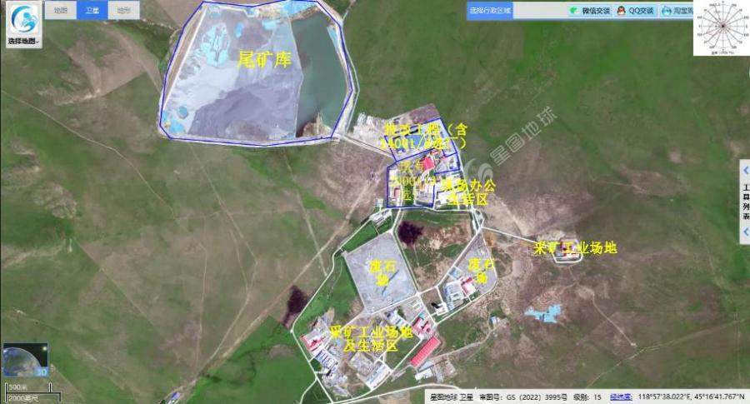
图 4.7-1 矿区总平面布置图

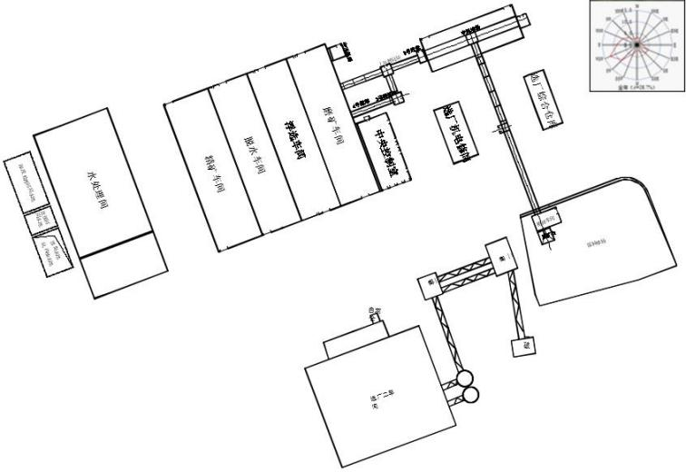
图 4.7-2 技改工程总平面布置图

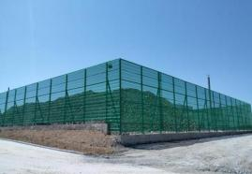 | 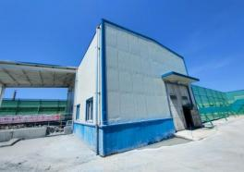
原矿堆场设置防风抑尘网 | 粗碎车间全封闭
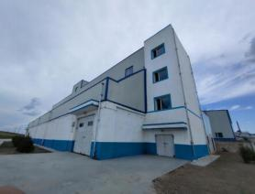 | 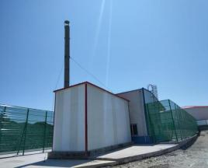
中间堆场全封闭 | 粗碎车间除尘器及排气筒
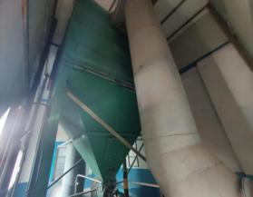 | 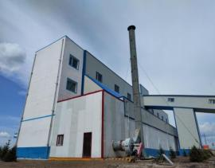
中间堆场 RDL 滤筒式除尘器 | 中间堆场排气筒
图 4.7-3 现有工程环保设施现场照片

4.8 主要经济技术指标
技改工程选矿部分主要经济技术指标见表 4.8-1。
表 4.8-1 技改工程主要经济技术指标表
序号 | 指标名称 | 单位 | 数量

序号 | 指标名称 | 单位 | 数量
1 | 选矿指标
1.1 | 年处理原矿能力 | 104t | 42.6
1.2 | 日处理原矿能力 | t | 2028.6
1.3 | 选矿工艺流程 |  | “SAB ”碎磨流程—选铅—选锌—精 矿浓缩脱水—尾矿
1.4 | 选矿处理矿石品位
① | Pb | % | 1.66
② | Zn | % | 3.07
③ | Ag | g/t | 188
1.4.1 | 铅精矿
① | 品位 | % | Pb：52% Zn：5.5% Ag：5300g/t
② | 精矿产量 | t/a | 12226.2
1.4.2 | 锌精矿
① | 品位 | % | Zn：45% Pb：0.9% Ag：250.0g/t
② | 精矿产量 | t/a | 25560
1.5 | 选矿工作制度 | h/班/d | 8/3/210
2 | 供水
2.1 | 总用水量 | m3/d | 6412.18
2.1.1 | 生产用水 | m3/d | 6392.88
① | 其中：新水 | m3/d | 882.88
② | 循环水 | m3/d | 5510
2.1.2 | 生活用水 | m3/d | 19.3
3 | 劳动定员
3.1 | 调拨职工人数 | 人 | 141
① | 其中：工人 | 人 | 124
② | 管理及服务人员 | 人 | 17
4 | 财务指标
4.1 | 项目总投资 | 万元 | 3212.27

序号 | 指标名称 | 单位 | 数量
4.2 | 销售收入 | 万元 | 54298.93
4.3 | 销售税金及附加 | 万元 | 3067.79
4.4 | 利润总额 | 万元 | 17839.67
4.5 | 所得税 | 万元 | 4459.92
4.6 | 税后利润 | 万元 | 13379.76
4.7 | 项目投资回收期 | 年 | 6.47

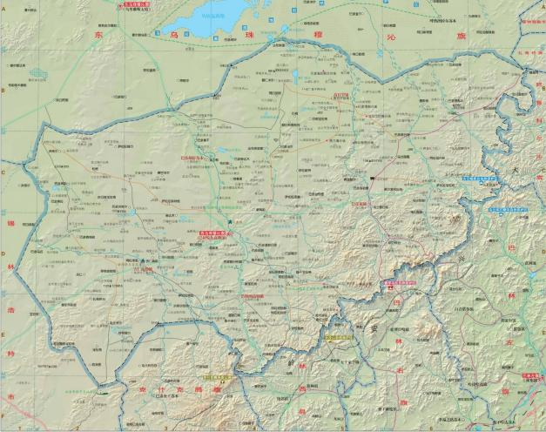

北


项目位置

图 4. 1-1 项目地理位置图

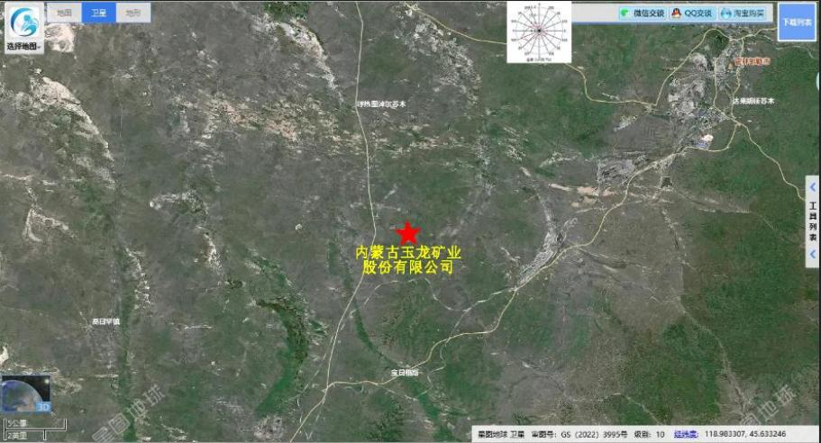
图 4.1-2 项目四邻关系图

5 工程分析

5.1 原辅材料及能源消耗

5.1.1 原辅材料消耗
产能置换后，技改工程原矿消耗量不变，仍为 42.6×104t/a 。矿石全部来自 内蒙古玉龙矿业股份有限公司采矿项目。
根据本项目设计规模，选矿工艺，装备水平，劳动生产率及管理水平的实 际情况，选矿车间原辅材料消耗如下。
各种原辅材料消耗量具体见表 5.1-1。
表 5. 1-1 原辅材料消耗量表

序号 | 名称 | 现有 2000t/d 选矿工程消耗量  （t/a） | 技改工程完成后 2000t/d 消耗量  （t/a）
1 | 原矿 | 42.6×104 | 42.6×104
2 | 石灰 | 3100 | 1558
3 | 丁基黄药 | 92.4 | 82.32
4 | 硫酸铜 | 138.6 | 147
5 | 2#油 | 36.3 | 4.7
6 | 硫酸锌 | 1450.00 | 55.86
7 | 亚硫酸钠 | 525.00 | 20.58
8 | 丁胺黑药 | 9 | 4.41
9 | 乙硫氮 | 15 | 8.82
10 | CY-1 | 0 | 14.7
表 5.1-2 主要药剂理化及毒理性质表
名称 | 化学式 | 理化性质 | 毒性毒理
丁黄药 | C4H9OCSSNa | 浅黄色有刺激性气味的粉末或颗粒，溶于 水及酒精，与多种金属离子形成难溶化合 物 | /
硫酸铜 | CuSO4 | 硫酸铜在干燥空气中受热易风化，表面变 为白色粉状物，加热至 110℃失去四个结 晶水，150℃以上失去全部结晶水而成白 色无水硫酸铜。受潮时易潮解，易溶于水。 不溶于醇，与碱作用可生成 Cu（OH）2 或 碱式硫酸铜 | /
石灰 | CaO | 白色无定形粉末，遇水生成氢氧化钙并放 出热量；溶于酸，不溶于醇 | /
2#油 | C10H18O | 又称松醇油，4-甲基-1-（1-甲基乙基）  -3 环己烯-1-醇，无色粘稠液体或无色透 明低熔点晶体，有毒，有一定的刺激作用； | /

具有甜的紫丁香气味；溶于乙醇，微溶于
水和甘油
硫酸锌 | ZnSO4 | 又称皓矾、锌矾，常温下为无色或白色斜 方晶体或粉末，有收敛性，易溶于水，水 溶液呈酸性，微溶于乙醇和甘油 | /
亚硫酸钠 | Na2SO3 | 白色、单斜晶体或粉末。熔点(℃)：150 （失水分解）相对密度（水=1）：2.63， 易溶于水（67.8 g/100 ml（七水，18 °C）， 不溶于乙醇等 | /
丁胺黑药 | (C4H9O)2PSSNH4 | 白色粉状固体，无臭，在空气中潮解，无 刺激性气味，溶于水。是有色金属矿石的 优良捕收剂兼起泡剂。 | /
乙硫氮 | (C2H5)2NCSSNa ·3 H2O | 白色粉末，无明显臭味，m.p.87 °C，极 易溶于水，水溶液呈碱性，在空气中与水 和二氧化碳作用逐步分解，遇酸时分解为 二硫化碳和二乙胺等物 | /
CY－1 | / | 棕黄色透明液体，弱刺激性气味，与多种 金属离子形成难溶化合物 | /

5.1.2 矿石成分及产品方案
（1）矿石成分
矿石是以铅、锌为主，并含有银、锑、铁、硫等的多金属硫化物矿石。有 益金属元素铅、锌主要以各自的硫化矿物形式（方铅矿和闪锌矿）存在，其中 闪锌矿主要是铁闪锌矿。锑矿物主要为脆硫锑铅矿、深红银矿和辉锑矿。银矿 物主要为自然银，辉银矿和深红银矿。矿石中还含有大量的黄铁矿，部分形成 黄铁矿块。脉石矿物以石英、长石、铁铝榴石为主，另有少量绿泥石、白云石。 矿石中有用的主要元素为铅、锌、银。原矿多元素分析见表 5.1-3。
表 5.1-3 原矿多元素分析结果

元素 | Pb | Zn | Ag* | Fe | S | Cu | Sb
含量（%） | 1.66 | 3.07 | 188.0 | 14.72 | 13.35 | 0.03 | 0.22
元素 | As | Al2O3 | SiO2 | Ca | Mg | Au
含量（%） | 1.15 | 5.62 | 47.37 | 0.18 | 0.93 | 0.12
注：*Ag 单位为 g/t。
（2）产品方案
年回收铅精矿 12226.2t，其中铅品位 52.00%、锌品位 5.50%、银品位 0.53%； 锌精矿 25560t，其中铅品位 0.90%、锌品位 45.00%、银品位 0.025%。本次技改

项目产品方案见表 4.2-1。
表 4.2-1 本次技改项目产品方案一览表

名称 | 产率  (%) | 品 位(%) |  |  | 回 收 率（%） |  |  | 数量  （t/a） | 标准
名称 | 产率  (%) | Pb | Zn | Ag* | Pb | Zn | Ag | 数量  （t/a） | 标准
原 矿 | 100.0 | 1.66 | 3.07 | 188.0 | 93.25 | 93.15 | 88.98 | 426000 | /
铅精矿 | 2.87 | 52.00 | 5.50 | 5300.0 | 90.0 | 5.15 | 81.00 | 12226.2 | YS/T  319-2013
锌精矿 | 6.00 | 0.90 | 45.00 | 250.00 | 3.25 | 88.00 | 7.98 | 25560 | YS/T  320-2014
尾 矿 | 91.12 | 0.12 | 0.23 | 22.91 | 6.75 | 6.85 | 11.02 | 388209.6 | /
*Ag 单位为 g/t

5.1.3 能源消耗
（1）电力
利用厂内现有输电线路，技改工程实施后全厂耗电量 4038.51×104kW·h/a。
（2）新水
技改工程实施后全厂新水用量为 880m³/d ，选矿工程新水用量为 350 m³/d （73500m³/a）。本项目新水用于选矿用水和生活用水。

5.2 物料及金属平衡
（1）物料平衡
技改项目物料平衡见表 5.2-1。
表 5.2-1 技改项目物料平衡表

输入项 |  | 输出项
物料名称 | 消耗量（t/a） | 物料名称 | 产出量（t/a）
矿石 | 426000 | 铅精矿 | 12226.2
/ | / | 锌精矿 | 25560
/ | / | 尾矿 | 388209.6
/ | / | 有组织粉尘 | 1.1
/ | / | 无组织粉尘 | 3.1
合计 | 426000 | 合计 | 426000
（2）元素平衡
①铅平衡
技改项目铅平衡见表 5.2-2。

表 5.2-2 技改项目铅平衡表

输入项 |  | 输出项
物料名称 | 消耗量（t/a） | 物料名称 | 产出量（t/a）
矿石含铅 | 7071.6 | 铅精矿含铅 | 6357.6
/ | / | 锌精矿含铅 | 230.0
/ | / | 有组织粉尘含铅 | 0.02
/ | / | 无组织粉尘含铅 | 0.05
/ | / | 尾矿含铅 | 483.9
合计 | 7071.6 | 合计 | 7071.6
②锌平衡
技改项目锌平衡见表 5.2-3。
表 5.2-3 技改项目锌平衡表

输入项 |  | 输出项
物料名称 | 消耗量（t/a） | 物料名称 | 产出量（t/a）
矿石含锌 | 13078.2 | 铅精矿含锌 | 672.4
/ | / | 锌精矿含锌 | 11502.0
/ | / | 有组织粉尘含锌 | 0.03
/ | / | 无组织粉尘含锌 | 0.09
/ | / | 尾矿含锌 | 903.7
合计 | 13078.2 | 合计 | 13078.2
③银平衡
技改项目银平衡见表 5.2-4。
表 5.2-4 技改项目银平衡表

输入项 |  | 输出项
物料名称 | 消耗量（t/a） | 物料名称 | 产出量（t/a）
矿石含银 | 80.09 | 铅精矿含银 | 64.80
/ | / | 锌精矿含银 | 6.39
/ | / | 有组织粉尘含银 | 0.0002
/ | / | 无组织粉尘含银 | 0.0006
/ | / | 尾矿含银 | 8.90
合计 | 80.09 | 合计 | 80.09

5.3 水量平衡
技改后全厂用水包括生产用水和工作人员生活用水。本次技改工程不增加 堆场占地，人员由现有 2000t/d 选矿工程调配，不新增人员，故不新增用水量 和排水量，水量平衡维持现有不变。
1）生活污水

技改后，不新增人员，人员由原2000t/d 选矿工程调配，故不新增生活用 水量和排水量。现有一套污水处理设施用于处理全厂生活污水，设计处理能力 为 6m3/h 。根据业主提供资料，公司目前生活用水量为 80m³/d，排水量按 80% 计算，为 64m³/d ，采用MBR 膜生物反应器工艺，生活污水经污水处理设施处 理达标后，全部回用于矿区绿化用水，不外排。
2）生产废水
企业生产用水来自矿坑疏干水，技改后，生产用水量仍为 800t/d ，未发生 变化，生产废水依托现有污水处理系统。选厂现有一套尾矿回水处理系统用于 处理全厂尾矿回水，处理规模为 9000m3/d ，采用混凝沉淀法，经处理后用泵扬 送至选厂高位回用水池，通过厂区生产回水管网送至生产回水用水点，生产废 水不外排。
技改后，企业用水指标见表 5.3-1 、5.3-2 ，水平衡见图 5.3-1 、5.3-2。
表 5.3-1 技改后企业夏季用水指标 单位：m3/d

序号 | 用户名称 | 总水量 | 新水量 | 循环水 | 损耗水 | 排水 | 排水去向
1 | 采矿工艺 | 150 | 150 | / | 150 | / | /
2 | 废石场降尘 | 8 | 8 | / | 8 | / | /
3 | 原矿堆场降尘 | 5 | 5 | / | 5 | / | /
4 | 选矿用水 | 6850 | 350 | 6500 | 350 | / | /
5 | 尾矿库降尘 | 5 | 5 | / | 5 | / | /
6 | 运输道路降尘 | 10 | 10 | / | 10 | / | /
7 | 井下填充用水 | 272 | 272 | / | 272 | / | /
8 | 生活用水 | 80 | 80 | / | 16 | 64 | 绿化用水
合计 |  | 7380 | 880 | 6500 | 816 | 64 | 绿化用水
表 5.3-2 技改后企业冬季用水指标 单位：m /d
3

序号 | 用户名称 | 总水量 | 新水量 | 循环水 | 损耗水 | 排水 | 排水去向
1 | 采矿工艺 | 150 | 150 | / | 150 | / | /
2 | 废石场降尘 | 8 | 8 | / | 8 | / | /
3 | 原矿堆场降尘 | 5 | 5 | / | 5 | / | /
4 | 选矿用水 | 6850 | 350 | 6500 | 350 | / | /
5 | 尾矿库降尘 | 5 | 5 | / | 5 | / | /
6 | 运输道路降尘 | 10 | 10 | / | 10 | / | /
7 | 井下填充用水 | 272 | 272 | / | 272 | / | /
8 | 软水制备 | 144 | 144 | / | / | 28.8 | 脱硫、抑尘
9 | 锅炉 | 115.2(软水) | / | 2880 | 92.16 | 23.04 | 锅炉烟气脱硫

10 | 生活用水 | 80 | 80 | / | 16 | 64 | 绿化用水
合计 |  | 7639.2 | 1024 | 9380 | 908.16 | 115.84 | 绿化、抑尘
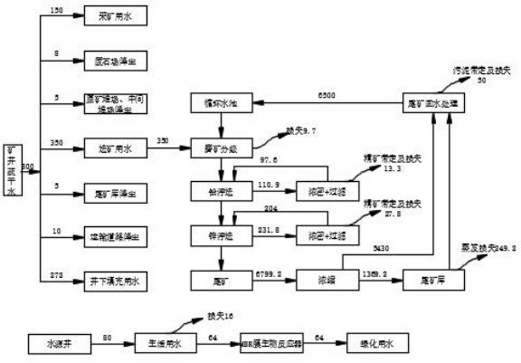
图 5.3-1 企业夏季水平衡图 单位：m3/d

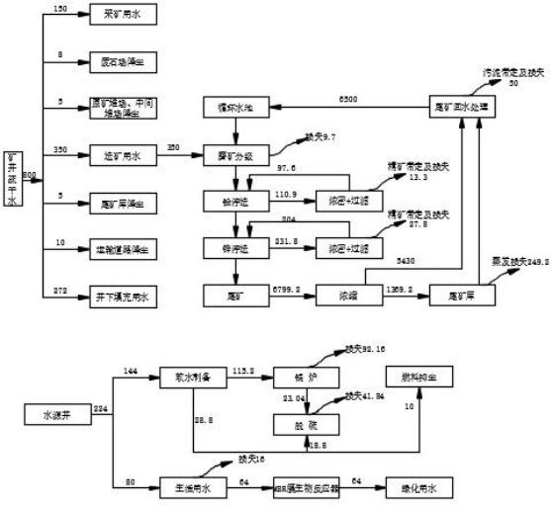
图 5.3-2 企业冬季水平衡图 单位：m3/d

5.4 工艺流程及排污特点
（1）工艺流程
①碎磨流程
采场原矿设计入选最大块度为 300mm ，本次碎磨流程设计采用一段粗碎+ 半自磨+球磨即“SAB”流程，粗碎产品粒度设计为 110～0mm。入选磨矿细度设 计为-0.074mm 占 75%。
此工序原矿粗碎、中间堆场和矿石转运过程中产生粉尘，各类运转设备产 生噪声。
②浮选流程
采用全优先浮选工艺流程。矿石磨至细度 75%-0.074mm 后，进入铅浮选回 路，经一次粗选、三次扫选、四次精选产出铅精矿；铅浮选尾矿进入锌浮选回 路，经一次粗选、三次扫选、四次精选产出锌精矿和最终尾矿。浮选产出的铅 精矿、锌精矿送精矿脱水作业。
此工序为水选，无粉尘产生，各类运转设备产生噪声。
③脱水
由于浮选产出的精矿较细，铅精矿、锌精矿脱水流程设计均采用浓密、过 滤两段脱水流程，精矿最终水分 8～10% 。尾矿经厂前浓缩后送尾矿库堆存。
此工序产生各精矿浓缩、压滤废水、尾矿浓缩溢流水，各类运转设备产生 噪声。各精矿浓缩、压滤废水回用于各自选矿工艺；尾矿浓缩溢流水经尾矿回 水处理系统处理后返回选厂使用。
技改后，选矿工艺及产排污流程见图 3.2-1。

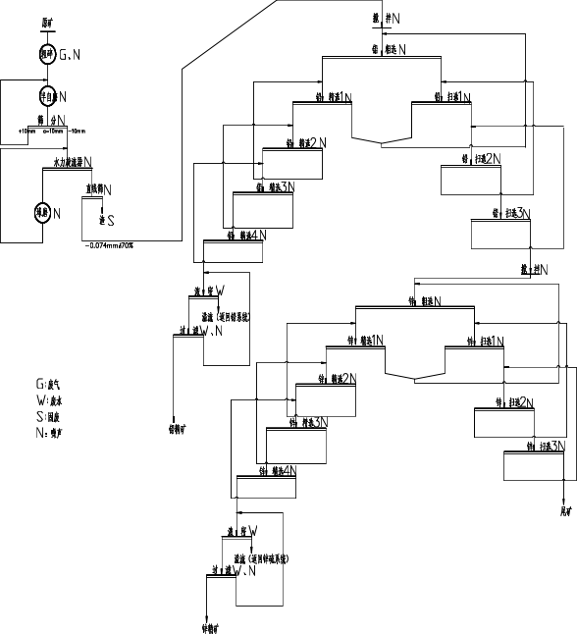
图 5.4-1 技改完成后工艺及排污流程图

5.5 污染源治理及污染物排放情况

5.5.1 废气
（1）原矿装卸、运输及堆场粉尘
现有原矿堆场为半封闭式 ， 占地面积 4835m2 ， 四周根据地势设置高 3.2m-5.7m 的防风抑尘网，地面采取硬化措施，并定期洒水降尘。由于采矿量 不变，本次技改将现有 1400t/d 选矿工程选矿能力增大至 3400t/d ，原 2000t/d 选矿车间停用，原有堆场不变，原矿装卸、运输量不变，原矿装卸、运输、原

矿堆场粉尘产生及排放量不变。
（2）破碎及中转粉尘
矿石进料口位于防风抑尘网内，粗碎车间、皮带长廊、中间料场均为全封 闭式。现有粗碎车间原矿破碎量为 1400t/d ，技改工程新增破碎量 2029t/d 。现 有工程破碎系统日运行时间 5.28h/d，本项目依托现有破碎及中转粉尘处理设施。 技改后破碎系统运行时间为 12.94h/d。参考 1400t/d 选矿工程验收监测资料，工 程破碎及中转粉尘收集量为 14.20t/a，破碎机密闭，进出料口设置集气罩，收集 效率 95% ，粉尘进入滤筒除尘器净化处理，净化效率约 97.7% ，处理后的废气 通过 15m 高排气筒排放，粉尘排放量为 0.32t/a。现有工程破碎及中转粉尘产生 量为 14.95 t/a，技改工程粉尘增加量为21.66 t/a，技改后粉尘总产生量为 36.61 t/a， 有组织粉尘收集量 34.78t/a 。有组织粉尘新增排放量 0.46t/a ，总排放量 0.78t/a。
技改后，未收集的粉尘新增量为 1.08t/a ，未收集的粉尘总量为 1.83t/a ，粗 碎车间全封闭不设置工位及通风设施，抑尘效率约为 90% ，无组织粉尘新增排 放量为 0.108 t/a ，总排放量 0. 183t/a。
（3）转运站及中间堆场粉尘
现有转运站及中间堆场原矿输送量为 1400t/d，技改工程新增输送量 2029t/d。 现有转运站及中间堆场输送设备日运行时间 5.28h/d，本项目依托现有转运站及 中间堆场粉尘处理设施 。技改后转运站及中间堆场输送设备运行时间为 12.94h/d 。参考 1400t/d 选矿工程验收监测资料，转运站及中间堆场粉尘收集量 为 25.73t/a ，粉尘经现有设备集气罩收集进入滤筒除尘器净化处理，收集效率 95% ，净化效率约 98.3% ，处理后的废气通过 15m 高排气筒排放，粉尘排放量 0.45t/a。现有工程转运站及中间堆场粉尘产生量为 27.08 t/a，技改工程粉尘增加 量为 39.24t/a，技改后粉尘总产生量 66.32t/a，有组织粉尘收集量 63.00t/a。有组 织粉尘新增排放量 0.65t/a ，总排放量 1. 10t/a。
技改后，未收集的粉尘新增量为 1.97t/a ，未收集的粉尘总量为 3.32t/a ，转 运站及中间堆场全封闭并采取喷雾抑尘，堆场全封闭不设置工位及通风设施， 抑尘效率约为 90% ，无组织粉尘新增排放量为 0.197 t/a ，总排放量 0.332t/a。
（4）加药粉尘
项目浮选过程投加药品会产生少量加药粉尘，加药系统布置在浮选车间内

部，石灰在石灰罐内储存，石灰罐自带仓顶除尘设施，粉尘产生量较小。
参考《逸散性工业粉尘控制技术》 中粒料装卸产污系数 0.01kg/t 估算， 2000t/d 技改工程丁基黄药等粉状料用量 318.99t/a ，粉尘产生量为 0.003t/a。
仓顶除尘器是一种用在料仓顶部的除尘设备。通过布袋将料仓内漂浮的粉 尘颗粒隔离开，并将干净的空气排放到大气中。除尘效率可达 99% 。除尘后直 接排放。参照《逸散性工业粉尘控制技术》中物料装卸产污系数最大为 2.5kg/t 估算，项目石灰年用量 1558t/a ，石灰储罐下料粉尘产生量最大为 3.895t/a ，排 放量为 0.039t/a 。加药粉尘无组织排放量 0.042 t/a。
技改前原有 1400t/a 选矿项目丁基黄药等粉状料用量 320.5t/a ，粉尘产生量 为 0.003t/a。技改前原有 1400t/a 选矿项目石灰年用量 1559t/a，石灰储罐下料粉 尘产生量最大为 3.898t/a ，排放量为 0.039t/a 。加药粉尘无组织排放量 0.042t/a 。 项目技改后对原 1400t/d 选矿工程药剂按技改工程用量进行调整，“ 以新带老 ” 实施后，丁基黄药等粉状料用量 220. 1t/a ，粉尘产生量为 0.002t/a 。石灰年用量 变为 1075t/a，石灰储罐下料粉尘产生量最大为 2.688t/a，排放量为 0.027t/a。加 药粉尘无组织排放量 0.029t/a。
技改前原有 2000t/a 选矿项目丁基黄药等粉状料用量 2230t/a ，粉尘产生量 为 0.022t/a 。技改前项目石灰年用量 3100t/a ，石灰储罐下料粉尘产生量最大为 7.75t/a ，排放量为 0.078t/a 。加药粉尘无组织排放量 0. 100t/a。
技改后，药品用量少于原有 2000t/a 选矿项目，粉尘在车间内无组织排放。 厂区粉尘量未增加。

表 5.5-1 技改后大气污染物产生及排放量

污染源 | 污染物 | 污染防治措  施 | 核算方法 | 产生量  （t/a） | 削减量  （t/a） | 排放量  （t/a） | 排放源参数 |  |  |  |  | 面源  面积  (m2) | 排放  浓度 (mg/  m3) | 排放  速率  (kg/h) | 达 标 情 况
 |  |  |  |  |  |  | 高度  (m) | 出口温 度(℃) | 烟气量  (m3/h) | 内径  (m) | 工作时 长(h/a)
粗碎车间  排气筒 1  （现有） | 颗粒物 | 集气罩+滤 筒除尘器 | 验收监测 | 34.78 | 34.00 | 0.78 | 15 | 常温 | 13000 | 0.5 | 2717 | / | 17.7 | 0.289 | 达 标
中间堆场  排气筒 2  （现有） | 颗粒物 | 集气罩+滤 筒除尘器 | 验收监测 | 63.00 | 61.90 | 1.10 | 15 | 常温 | 18000 | 0.5 | 2717 | / | 17.0 | 0.404 | 达 标
粗碎车间 无组织 | 颗粒物 | 车间封闭 | 物料平衡 | 1.83 | 1.647 | 0.183 | 6 | / | / | / | 2717 | 15×9 | / | 0.067 | 达 标
中间堆场 无组织 | 颗粒物 | 车间封闭+ 喷雾抑尘 | 物料平衡 | 3.32 | 2.988 | 0.332 | 6 | / | / | / | 2717 | 56×  20 | / | 0. 122 | 达 标
浮选车间  加药粉尘 无组织 | 颗粒物 | 车间封闭+  石灰仓顶除  尘器 | 逸散性工  业粉尘控 制技术 | 6.59 | 6.519 | 0.071 | 10 | / | / | / | 5040 | 90×  24 | / | 0.014 | 达 标
合计 |  |  |  | 109.52 | 107.054 | 2.466

5.5.2 废水
本项目技改后，不新增劳动定员，废水主要来源于球磨、浮选等工序产生 的生产废水和生活污水，其产生量、污染物种类与技改前相比，均未发生变化。
（1）选矿废水
技改工程完成后，铅精矿浓缩压滤废水产生量为 97.6m3/d ，锌精矿浓缩压 滤废水产生量为 204m3/d ，分别经相应的回水池收集后，泵至相应的铅、锌选 别工序回用，不外排。
尾矿浓密池溢流废水产生量为 5430 m3/d，进入尾矿回水处理车间处理后回 用于生产。尾矿通过湿排进入尾矿库，尾矿回水产生量 1120 m3/d，返回至尾矿 回水处理车间。
（2）尾矿回水
尾矿回水处理车间处理能力为 9000m3/d，尾矿回水采用改良混凝沉淀法处 理，处理后由变频供水设备供给选厂回水系统循环使用，不外排。
具体处理工艺流程如下：
浓密机溢流水和少量尾矿库回水汇集至调节池进行水质水量的调节，池中 加设曝气搅拌，主要不使 SS 沉淀下来，并去除一部分有机物含量；调节池后 段加入酸调节 PH 值， 自流进入气浮池去除部分油、有机物；再自流至混凝斜 管沉淀池，经投加 FeSO4 及 PAM 加速沉淀后的上清液自流入中间水池；多介 质过滤器、精密过滤器从中间水池抽水过滤后再进入超滤装置过滤，合格水进 入回用水池，同时再调整 PH 值，由变频供水设备供给选厂回水系统。气浮池、 混凝斜管沉淀池产生污泥进入污泥收集池后经提升泵至尾矿库。
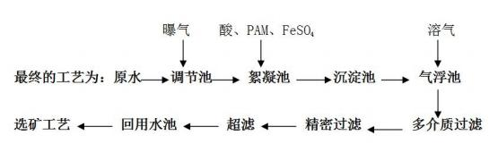
图 5.5-1 尾矿回水处理工艺流程图
（3）生活废水
技改后，不增加定员，人员由原2000t/d 选矿工程调配，全厂生活用水量

仍为 80m3/d ，生活污水产生量 64m3/d ，综合楼南侧现有 1 座生活污水处理站， 处理能力为 150m3/d ，生产厂家为河南金山环保科技工业园有限公司；选矿车 间南侧现有 1 座生活污水处理站，处理能力为 15m3/d ，生产厂家为山东旺能环 境工程有限公司；均采用“格栅+调节池+厌氧+缺氧+好氧+沉淀+消毒 ”工艺处 理，处理达标后用于厂区绿化和洒水降尘，冬季排入尾矿库内。不外排。
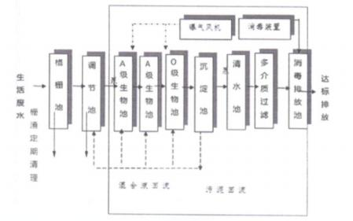
图 5.5-2 生活污水处理工艺流程图

5.5.3 噪声
项目技改后，现有选矿工程生产设备增加，导致噪声源发生了变化，选矿 生产区新增的主要噪声源有尾矿输送泵、振动筛、鼓风机、渣浆泵等设备，噪 声值在70～90dB（A）之间，对主要噪声源采用消声、隔声及减震等措施，并 采用低噪声设备。选矿生产区所在地较空旷，选矿厂周围 200m 范围内无噪声 敏感点，其噪声源产生的噪声经车间隔声及距离衰减后，对周围环境影响很小。 厂界噪声值符合国家标准。
新增噪声源强情况见表 5.5-2。

表 5.5-2 技改工程新增噪声源强一览表

序 号 | 工艺名 称 | 声源名称 | 型号 | 声源源强 | 声源控制 措施 | 空间相对位置/m |  |  | 距室内  边界距  离/m | 室内边界  声级  /aB(A) | 运行  时段 | 建筑物  插入损  失 /  dB(A) | 建筑物外噪声
 |  |  |  |  |  | X | Y | Z |  |  |  |  | 声压级 /dB(A) | 建筑物  外距离
1 | 磨浮车  间 | 尾矿输送泵（2 台） | 100/80E-HHK，Q=70m3/h，  H=75m | 78（等效） | 减振、隔声 | 516 | 628 | 1004.5 | 1.2 | 66.4 | 24 小时 | 25 | 0 | 0
2 | 磨浮车  间 | 尾矿输送泵 | HGB-90/1，Q=70m3/h，H=100m | 75 | 减振、隔声 | 510 | 626 | 1004.5 | 1.2 | 63.4 | 24 小时 | 25 | 0 | 0
3 | 磨浮车  间 | 直线振动筛（2 台） | SLG1848W | 83（等效） | 减振、隔声 | 517 | 715 | 1005.3 | 2.8 | 54.4 | 24 小时 | 25 | 0 | 0
4 | 磨浮车  间 | 直线振动筛 | SLG1536W | 80 | 减振、隔声 | 511 | 712 | 1005.3 | 2.8 | 51.4 | 24 小时 | 25 | 0 | 0
5 | 磨浮车  间 | 高效搅拌槽（2 台） | XB-3500 | 73（等效） | 减振、隔声 | 515 | 700 | 1005.2 | 3.5 | 39.9 | 24 小时 | 25 | 0 | 0
6 | 磨浮车  间 | 离心鼓风机（2 台） | GM9004 | 93（等效） | 减振、隔声 | 520 | 689 | 1004.5 | 3.5 | 59.9 | 24 小时 | 25 | 0 | 0
7 | 磨浮车  间 | 立式渣浆泵（8 台） | 65Q-LP Q=62m3/h H=20m | 84（等效） | 减振、隔声 | 521 | 669 | 1004.5 | 3.2 | 52.7 | 24 小时 | 25 | 0 | 0
8 | 磨浮车  间 | 立式渣浆泵（2 台） | 100R-LPR Q=142m3/h H=24m | 78（等效） | 减振、隔声 | 525 | 657 | 1004.5 | 3.2 | 46.7 | 24 小时 | 25 | 0 | 0
9 | 脱水车  间 | 高浓度搅拌槽 | XBN-1500 | 70 | 减振、隔声 | 470 | 684 | 1003.2 | 3.5 | 36.9 | 24 小时 | 25 | 0 | 0
10 | 脱水车  间 | 高浓度搅拌槽 | XBN-2000 | 70 | 减振、隔声 | 475 | 672 | 1003.2 | 3.5 | 36.9 | 24 小时 | 25 | 0 | 0
11 | 脱水车  间 | 渣浆泵（2 台） | 65Q-LP Q=62m3/h H=20m | 78（等效） | 减振、隔声 | 476 | 652 | 1002.5 | 3.2 | 46.7 | 24 小时 | 25 | 0 | 0
12 | 药剂制  备 | 药剂防腐搅拌槽（3  台） | RJW-2500 | 74.8（等效） | 减振、隔声 | 492 | 642 | 1004.2 | 2.6 | 47.7 | 24 小时 | 25 | 0 | 0
13 | 药剂制  备 | 药剂防腐搅拌槽（3  台） | RJW-1500 | 74.8（等效） | 减振、隔声 | 495 | 637 | 1004.2 | 2.6 | 47.7 | 24 小时 | 25 | 0 | 0
14 | 药剂制  备 | 脉动式自动加药机 | JDI-X-P-32 | 70 | 减振、隔声 | 498 | 631 | 1004.0 | 2.3 | 45.3 | 24 小时 | 25 | 0 | 0

15 |  | 耐腐蚀液下泵 | DB25Y-16 | 70 | 减振、隔声 | 500 | 626 | 1003.5 | 2.3 | 45.3 | 24 小时
16 | 尾矿回  水处理 | 溶气水泵 | Q=90m3/h，H=44m | 70 | 减振、隔声 | 407 | 636 | 1001.3 | 1.8 | 50.2 | 24 小时 | 25 | 0 | 0
17 | 尾矿回  水处理 | 空压机 | V-1 P=0.8MPa | 85 | 减振、隔声 | 410 | 630 | 1002.5 | 3.5 | 51.9 | 24 小时 | 25 | 0 | 0
18 | 尾矿回  水处理 | 刮渣机 | / | 75 | 减振、隔声 | 412 | 625 | 1001.3 | 3.5 | 41.9 | 24 小时 | 25 | 0 | 0
19 | 尾矿回  水处理 | 废水增压泵（4 台） | Q=120m3/h，H=35m | 81（等效） | 减振、隔声 | 415 | 619 | 1001.3 | 1.2 | 69.4 | 24 小时 | 25 | 0 | 0
20 | 尾矿回  水处理 | 全自动多介质过滤器  （6 台） | Φ2800×4680mm | 77.8（等效） | 减振、隔声 | 403 | 615 | 1001.6 | 1.8 | 58.0 | 24 小时 | 25 | 0 | 0
21 | 尾矿回  水处理 | 自清洗过滤器（3 台） | 60m3/h | 74.8（等效） | 减振、隔声 | 392 | 611 | 1001.6 | 1.2 | 63.2 | 24 小时 | 25 | 0 | 0
22 | 尾矿回  水处理 | 双吸泵（3 台） | SLOW125-240A，Q=320m3/h，  H=55m | 79.8（等效） | 减振、隔声 | 375 | 624 | 1001.3 | 1.8 | 60.0 | 24 小时 | 25 | 0 | 0
23 | 尾矿回  水处理 | 双吸泵（3 台） | SLOW80-280B，Q=130m3/h，  H=65m | 79.8（等效） | 减振、隔声 | 378 | 618 | 1001.3 | 1.8 | 60.0 | 24 小时 | 25 | 0 | 0
24 | 尾矿回  水处理 | 双吸泵（3 台） | SLOW80-280（I）C， Q=120m3/h，H=50m | 79.8（等效） | 减振、隔声 | 380 | 613 | 1001.3 | 1.8 | 60.0 | 24 小时 | 25 | 0 | 0
25 | 尾矿回  水处理 | 潜水污水泵 | WQ2120-202 型 Q=8m3/h，H=25 | 78（等效） | 减振、隔声 | 383 | 607 | 1001.3 | 1.2 | 66.4 | 24 小时 | 25 | 0 | 0

5.5.4 固体废物
固体废弃物主要包括选矿尾矿、除尘灰、浮选药品废弃包装材料、尾矿回 水处理系统污泥、废机油和生活垃圾等。
（1）尾矿
现有 1400t/a 选矿项目尾矿产生量约为 24.82×104t/a ，2000 t/a 选矿项目尾 矿产生量约为 38.874×104t/a ，项目技改后，技改工程产生的选矿尾矿量约为 38.821× 104t/a，选厂尾矿产生量约为 63.641× 104t/a，为一般固体废弃物。尾矿 输送分两种工况输送。井下充填作业时，选厂尾矿直接输送至充填站砂仓；井 下充填不作业时，经尾矿浓密机浓密后高浓度输送至尾矿库。
（2）除尘灰
现有工程除尘灰量约为 110.7t/a。其中 1400t/d 选矿工程除尘灰量 39.16 t/a， 选矿项目技改后，技改工程产生除尘灰量为 56.74 t/a ，车间布袋除尘系统收集 的除尘灰量约为 95.9t/a ，为一般性固体废弃物，作为项目原料再利用。
（3）浮选药品废弃包装材料
现有工程浮选药品废弃包装材料产生量约为 2t/a 。技改后，选矿车间药品 年用量变化较小，每年产生的浮选药品包装袋、包装铁桶，产生量约为 1.8t/a， 浮选药剂废弃包装材料属于危险废物 HW49(900-047-49），暂存于危废间，定 期委托库伦旗金圆东蒙环保科技有限公司处置。
（4）尾矿回水处理系统污泥
尾矿回水处理系统产生污泥量约为 500t/a。技改后，选矿量未发生变化， 尾矿库回水处理工艺不变，产生污泥量仍为 500t/a ，与尾矿性质类似，堆存于 尾矿库。
（5）废机油（HW08 900-214-08）
现有工程全厂设备维护产生废机油 1t/a 。技改后机械设备润滑油用量变化 很小，机械设备（如球磨机、装载机等）维护、维修过程废机油的产生量仍为 1t。废机油属于危险废物废机油属于危险废物，危废类别为 HW08 废矿物油与 含矿物油废物，废物代码：900-214-08 ，收集暂存于危废暂存间，定期委托西 乌旗洁源废旧资源回收有限公司进行处置。
（6）生活垃圾
技改后，选矿车间劳动定员为 348 人，生活垃圾按 1kg/人▪d ，则生活垃圾

产生量为 348kg/d（73.08t/a）。通过厂内生活区设置的垃圾箱定点收集垃圾， 后由环卫部门统一拉运清理。
表 5.5-4 技改完成后选矿工程固体废弃物情况一览表

生产环节 | 名称 | 成分 | 固废属性 | 产生量(t/a) | 处置措施
选矿车间 | 尾矿 | SiO2 | 一般固废 | 63.641 万 | 管道输送至尾矿库堆存， 35%尾矿充填井下
除尘器 | 除尘灰 | 与原矿成 分一致 | 一般固废 | 95.9 | 作为原料回用
药剂库 | 浮选药品废  弃包装材料 | 废包装袋、  铁桶 | HW49 危险废物  900-047-49 | 1.8 | 危废暂存间暂存，委托有 资质单位处置
生产设备  维修 | 废机油 | 油类 | HW08 危险废物  900-214-08 | 1 | 危废暂存间暂存，委托有 资质单位处置
尾矿回水  处理系统 | 污泥 | SiO2 | 一般固废 | 500 | 管道输送至尾矿库堆存
办公生活 | 生活垃圾 | / | / | 73.08 | 定期清运至当地环卫部门  指定地点

5.6 总量控制

5.6.1 总量控制的目的和原则
污染物排放总量控制是根据工程分析、环境影响预测结果，遵循国家相关 环保法规，根据当地环保局对该地区的污染物总量控制政策，分析确定项目的 污染物排放总量控制方案，为环保部门监督管理提供依据。污染物排放总量控 制工作以削减污染物排放量为目标，它与污染源达标排放控制相结合，是改善 环境质量的重要手段。
我国目前实行的是区域污染物排放总量目标控制，即区域排污量在一定时 期内不得突破分配的污染物排放总量。因此，建设项目的总量控制应以区域总 量不突破为前提，通角角过对该项目污染物排放总量及控制途径分析，最大限 度地减少各类污染物进入环境，以确保环境质量目标能得到实现，达到该项目 建设的经济效益、环境效益和社会效益的三统一和本区域经济的可持续发展。

5.6.2 污染物总量控制指标
四项污染物排放实行总量控制，分别为 SO2、NOx 、COD 和氨氮。本项目 不涉及锅炉，技改完成后生活污水不增加，不涉及总量变化。

5.7 污染物排放“三本账”

本项目技改完成后，原 2000t/a 选矿工程停用，污染物“三本账”统计情况见 表 5.7-1。
表 5.7-1 本项目污染物排放“三本账”统计表

类 别 | 污染物 | 现有工程 排放量 | 本工程新  增排放量 | “ 以新带 老 ”削减量 | 项目建成后 总排放量 | 排放增 减量
废 气 | 粗碎车间排气筒 颗粒物 | 0.32 | 0.46 | / | 0.78 | +0.46
废 气 | 中间堆场排气筒 颗粒物 | 0.45 | 0.65 | / | 1.10 | +0.65
废 气 | 粗碎车间无组织 颗粒物 | 0.075 | 0.108 | / | 0.183 | +0.108
废 气 | 中间堆场无组织 颗粒物 | 0.135 | 0.197 | / | 0.332 | +0.197
废 气 | 浮选车间加药粉 尘无组织 | 0.042 | 0.042 | 0.013 | 0.071 | +0.071
废 气 | 2000t/d 选矿排气 筒 | 1.46 | 0 | 1.46 | 0 | -1.46
废 气 | 2000t/d 选矿车间 无组织 | 2.98 | 0 | 2.98 | 0 | -2.98
废 气 | 2000t/d 选矿车间 加药粉尘无组织 | 0.100 | 0 | 0.100 | 0 | -0.100
废 气 | 颗粒物合计 | 5.562 | 1.457 | 4.553 | 2.466 | -3.096
废 水 | 生产、生活废水 | 0 | 0 | 0 | 0 | 0
固 废 | 生活垃圾 | 190.2 | 38.28 | 38.28 | 190.2 | 0
固 废 | 废机油 | 1 | 0 | 0 | 1 | 0
固 废 | 浮选药品废弃包 装材料 | 2 | 0 | 0.2 | 1.8 | -0.2
固 废 | 尾矿 | 636940 | 388210 | 388740 | 636410 | -530
固 废 | 除尘灰 | 110.7 | 56.74 | 71.54 | 95.9 | -14.8
注：废气及固废统计单位为 t/a ，废水统计单位为 m3/a。

6 环境现状调查与评价

6.1 自然环境现状调查与评价

6.1.1 地理位置
西乌旗位于内蒙古自治区中部，地处东经 116 °21 ′～119 °31 ′ ；北纬 43 °57 ′～45 °23 ′ ，东接扎鲁特旗、阿鲁科尔沁旗、巴林左旗，南与巴林右 旗、林西县、克什克腾旗接壤，西与锡林浩特市相邻，旗政府设于巴拉嘎尔高 勒镇。全旗土地总面积 22960km2，现辖 5 个镇、1 个苏木、1 个林业总场，全旗 有天然可利用草场 20290 km2 ， 占总面积的 88%。
项目区南西距西乌珠穆沁旗旗政府所在地—巴拉嘎尔高勒镇 138km；北东 距霍林郭勒市 75km；距巴林左旗境内的白音诺铅锌矿北东 100km。 目前，西乌 旗—白音花柏油路已全线通车。白音花—霍林河一级公路也已铺设完毕，该公 路从库区南约 15km 处通过，现已全线贯通。库区交通较为方便。

6.1.2 地形地貌
项目区地处大兴安岭南西端北西坡，属丘陵地区，花敖包特山为本区的最 高山，海拔高程最高 1103.5m，最低 960m，相对高差 143.5m。库区地形较为平 缓，东部为丘陵区，西部为沟谷区。河谷呈开阔的“U ”字形，区内第四系覆盖 较厚，多属残积、残坡积和风积物。

6.1.3 气候条件
西乌旗地处内蒙古高原中部中纬度西风气流带内，属于温带大陆性气候区。 其气候特征主要表现为：冬季寒冷而漫长，春季气候干燥、风沙较多，夏季炎 热而短暂，秋季秋高气爽、气候宜人。西乌旗气象局地处锡林郭勒盟西乌珠穆 沁旗白音乌拉浩特草原，地理坐标为北纬44º35 ′ ，东经 117º36 ′ ，拔海高度 995.9m。据西乌旗气象局气象资料统计，年平均气温该地区年平均气温为 2.6℃ , 年平均气压为 900.9hPa，年平均相对湿度为 59%；年降水量为 259.5mm，降水 主要集中在 5~8 月份；年蒸发量为 1750.2mm。该地区年平均风速为 2.3m/s，全 年以春季风速最大；全年静风频率为 28.4%。该地区年主导风向为 WSW 风,其出 现频率为 12.5%。西乌旗主要自然灾害是干旱、大风和冬季无积雪或积雪过深 形成的黑灾、白灾。

项目区地处我国北方温带半干旱草原地带，呈明显的大陆性气候，平均气 温为零下 0.2℃ , 一月最冷平均零下 21.8℃ , 极端最低为零下47.5℃ , 7 月最 暖，平均在零上 18.2℃ , 极端最高 32.8℃ , 冬季严寒长达 5-6 个月。日均温小 于等于 10℃ 的年负积温达零下 2000~2200℃ 。大于等于 5 ℃ 的年积温约 1900-2700℃ 。平均无霜期 79d，早霜出现于 8 月 16 日，晚霜平均终日 6 月 18 日，平均日照时数 2600h。年降水量 300~400mm，由东向西递减。年内分布不均 匀，7-8 两月降水占全年总量的 52%，年变幅较大，旱年只有 150mm，丰雨年可 近 400mm。年蒸发量 1694.7mm，大于降水量的 4～5 倍。

6.1.4 区域地质
项目所在区域出露有下二迭统、上侏罗统、白垩系、上第三系和第四系地 层，各时代地层的分布范围、岩性和厚度等。
1) 下二迭统
（1） 格根敖包组（P1q）
本组共分五个岩段，由下至上为：
第一岩段（P1q1 ）：分布于温都尔敖包、高勒罕敖包南坡，下部为凝灰质砂 岩、火山角砾岩、板岩；上部为板岩夹岩屑晶屑凝灰岩，厚度大于 1737.4m。 上限与第二岩段（P1q2）呈断层接触，兴安岭群（J3xn1）不整合其上，下限与下 二迭统呈断层接触，本段由于华力西晚期辉绿岩的侵入使层序出露不连续。
第二岩段（P1q2 ）：下部出露于沙尔哈达及高勒罕敖包北坡，上部出露于罕 马拉东南部那尔图一带，岩性主要为安山玢岩、流纹岩及板岩，厚度大于 2017.3m，地层均形成向斜构造，与第三岩段（P1q3 ）呈断层接触，在高勒罕敖 包北坡见上侏罗统（J3xn1 ）不整合其上。
第三岩段（P1q3 ）：分布于高勒罕敖包北部艾迪一带，岩性主要为凝灰质粉 砂岩夹硬砂岩，板岩、灰岩。厚度大于 1299.2m，因褶皱构造影响，与石英闪 长岩、安山岩呈断层接触。
第四岩段（P1q4 ）：分布于马尼塔。主要岩性为凝灰质细砂岩、含砾岩屑晶 屑凝灰岩及凝灰质角砾岩、砂砾岩。厚度大于 997.9m，与上限（P1q5 ）呈断层 接触，与下限呈整合接触。
第五岩段（P1q5）：本段分两地出露，下部出露于马尼塔，上部出露于花

敖包特，下部岩性为凝灰质砂岩夹板岩、灰岩，与第四段呈断层接触，上部岩 性为硬砂岩夹粉砂岩，厚度大于993.2m。
（2）哲斯组（P1z）
共分两个岩段，由下而上为：
第一岩段（P1z1 ）：分布在高力罕牧场以东敦根博一带，上部为泥板岩夹硬 砂岩，中部为硬砂岩夹板岩，下部为砂岩夹灰岩，厚度大于 3772.6m，在布墩 陶勒盖见上侏罗统（J3xn1 ）不整合其上。
第二岩段（P1z2）：分布在罕乌拉东南那尔图一带，岩性主要为砾岩、砂岩、 凝灰岩夹板岩，厚度大于 1348.8m，可见花岗岩侵入体，被上侏罗统（J3xn2 ） 不整合覆盖。
（3）上侏罗统兴安岭群（J3xn）
分为三个岩组， 自下而上为：
1 火山碎屑岩组（J3xn1）
分布于东北部，西部及高勒罕敖包一带，岩性为灰褐色凝灰质砂砾岩和含 角砾岩屑晶屑凝灰岩，向西相变为灰绿色角砾岩和灰紫色凝灰质砂岩，厚度大 于 1179.9m，与（P1q5 ）呈不整合接触。
2 中酸性火山岩组（J3xn2）
分布于沙巴尔乌拉、珠日和林场东北部一带，岩性为灰、灰绿色、灰紫色 安山岩、安山玢岩夹岩屑晶屑凝灰岩，厚度大于 806.3m，与火山碎屑岩组（J3xn1） 不整合覆盖。
3 酸性火山岩组（J3xn3）
分布较广泛，岩性为灰白、紫褐色流纹质含火山角砾岩屑晶屑玻屑凝灰岩， 向东相变为流纹质熔接凝灰岩、流纹岩夹珍珠岩，顶部为砾岩，厚度大于 1698.7m，在哈日根台一带可见与第四系（Q4fgl ）地层呈不整合接触。
3）白垩系
（1）下白垩统巴彦花组（K1b）
集中分布于巴彦花盆地中，基本被第四系地层不整合覆盖，厚度大于 2183.9m，将本组分五段，由上至下为：
第五段：岩性为浅灰色、灰白色、灰绿色砂砾岩与中砂岩、粗砂岩、细砂

岩互层，偶见薄层粘土岩，砾石成分主要为石英岩、变质粉砂岩、流纹岩、安 山岩等组成。
第四段：岩性为灰色、深灰色粉砂岩、粉砂质粘土岩，偶夹细砂岩，泥岩 薄层，显细水平层理，含植物化石碎片，最大厚度为 597.4m。
第三段：由灰-深灰色粉砂岩、粘土岩与煤互层组成，分为三个组，最大厚 度达 98.8m，含植物化石，整个岩段厚 316m。
第二段：灰、深灰色巨厚层状细粉砂岩夹细砂岩，显细水平层理及缓波状 层理，含少量化石，厚度为 544.8m。
第一段：浅灰色砂砾岩夹粉砂岩，砾石成分为安山岩、流纹岩、晶屑凝灰 岩，板岩、辉长岩、花岗岩等，砾径一般 3-5cm，大者可达米余，磨圆好，分 选差，泥砂质胶结，比较松散，厚度 53.97m。
上述岩性特征表明巴彦花组系内陆湖沼相堆积，在颜色上以灰、灰黑及灰 绿色为主，说明当时气候温暖、湿润，适于植物生长，从而形成巨厚的煤层， 在粒度上，上、下部粗，中间细，且粗细交替变化，具有水平层理、波状层理、 斜层理等，一般均可见少量化石碎片，局部有较完整的只叶木、羊齿类等植物 化石及淡水等鳃类动物化石。
（2） 上白垩统（K2）
岩性主要玄武岩、安山岩，分布于巴彦花盆地边缘及德林敖包一带，在加 斯音敖瑞可见厚度为 985.3m，不整合于上侏罗统酸性火山岩组（J3xn3 ）之上， 被第四系堆积物覆盖。
4）第四系
第四系松散堆积物分布广泛，地层齐全，成因类型复杂，沉积厚度大。
根据堆积物岩性、层位关系，所处地貌单元、沉积环境等，将区内第四系 地层时代相对定为下更新统（Q1 ）、中更新统（Q2 ）、上更新统（Q3 ）、全新统 （Q4 ），组成各时代地层的成因类型有冰水堆积、冲湖积、冲洪积、冲积、湖 积、风积等六种类型。
（1） 下更新统冰水堆积层（Q4fgl）
主要分布在巴彦花盆地边缘，组成冰水堆积台地，出露位置较高，一般海 拔 1100m 左右，堆积物沿巴彦花盆地边缘，呈北东条带状断续展布。

冰水堆积层岩性为砂卵石，颜色一般为黄褐色，砾石成分可见砾岩、砂岩、 板岩、凝灰岩、流纹岩、安山岩、玄武岩和花岗岩等，砾径一般 10-20cm，还 可见砾径大 1m 左右的漂砾，砾石愈大磨圆愈好，小的则差，个别砾石上可见到 由于冰川作用形成的擦痕、压坑、压裂，砾石中还可见到麻花石、灯盏石、马 鞍石等，较大的漂砾上发现因撞击作用形成的放射状裂纹，砂的成分以石英和 长石为主。
（2） 中更新统冲湖积堆积层（Q2al+l）
中更新世以来，沿高勒罕、彦吉嘎、布尔嘎斯台河形成三条河道，中更新 统地层做为最初沉积，分布在古河道内，除古河道外，在高力罕、巴彦花盆地 的其他地段也有堆积，中更新统地层基本被新地层全部覆盖，只是在高力罕盆 地西北角额仁沟陡坎见到炉头，出露厚度大于 30m，上部被上更新统冲洪积层 覆盖，在高勒罕古河道下游见其最大厚度为 116.36m，下限不整合在下白垩统 地层之上，上部被上更新统地层覆盖。
综合钻孔资料，将中更新统地层由下至上分为三层：
第一层，岩性为灰黑、灰褐、灰白色砾石、砂砾石、含砾中粗砂，分选不 好，砾石磨圆较差，可见不明显的水平层理，含有一定量的泥质，松散，含水、 透水性好，厚度一般小于 20m。
第二层，岩性为灰白、灰褐色粉细砂，分选性好，结构比较松散，可见水 平层理，成分以石英和长石为主，含水、透水，后一般小于 20m。
第三层，岩性为灰褐色、灰白色泥质粉细砂、淤泥质粉细砂、粉细砂、亚 砂土、亚粘土，结构疏松，可见明显水平层理，含水、透水性差，厚度小于 70m。
中更系统地层一般覆盖在上第三系和下白垩系地层之上，上部一般被上更 新统冲洪积层覆盖，地层厚度 29.48~116.36m。
中更新统地层在古河道中的垂直变化是下粗、中间细、上部稍粗；一般下 部为含砾中粗砂或砂砾石，中部为亚砂土或亚粘土，上部为粉细砂。在横向上 古河道中间部位地层厚度最大，一般为60~115m，堆积物颗粒相对较粗，愈向 古河道边部，地层厚度愈薄，一般为 10~40m，堆积物颗粒相对较细，在纵向上， 由古河道上游至下游，堆积物颗粒由粗变细，且层次逐渐增多，单层厚度变薄。 由古河道上游至下游，地层厚度逐渐增大，上游厚度一般 50~70m，下游一般为

70~115m。
（3） 上更新统冲洪积层（Q2al+pl）
分布在河谷平原、冲洪积平原和山间枝状沟谷里，由于所处地貌单元不同， 堆积物岩性是不一样的。
在高勒罕、彦吉嘎、布尔嘎斯台河谷平原和高力罕牧场一带冲洪积平原中， 广泛、连续、稳定地分布着一层上更新统冲洪积灰白、黄褐色砂砾石层和含砾 中粗砂层，分选性较差；砾石多为棱角状或半棱角状，成分可见砂岩、玄武岩、 凝灰岩、流纹岩、石英岩、安山岩和花岗岩，砾径一般 2-3cm，大者可达 10cm， 砂的成分主要为石英，分选较好，一般厚度 10-15m，改层覆盖于中更新统冲湖 积层之上，上部被全新统堆积物覆盖，覆盖厚度一般为 1-3m。
在冲洪积平原、山间枝状沟谷里，堆积物岩性主要为浅棕色黄色亚砂土、 含砾砂土、泥质细砂等，形成原因较复杂，系冲洪积、风积、残坡积堆积而成， 在冲洪积平原中一般覆盖于中更新统地层之上，在山间沟谷里一般覆盖于基岩 之上，堆积物厚度一般小于 10m。
（4） 全新统（Q4 ）冲积、风积、湖积层
第四纪全新世以来，区内堆积了各种不同成因类型的堆积物，并广泛地分 布于全区。按不同成因类型叙述如下：
冲积粗砂、细砂和亚砂土（Q4al），分布于河谷平原中，颜色主要为土黄、 灰黄色，厚度一般小于 3m，1m 左右为混有砾石的砂土及腐质层，形成良好的天 然牧场，在近河流水源丰富地区被开垦为弄农田。
风积砂（Q4eol）：沿基岩山区边缘呈近东西条带状展布，风积砂山磨圆较好 的石英、长石和岩屑组成，形成风积沙丘，厚度大于 10m，沙丘多已固结，砂 带局部低洼地带水草茂盛，灌木丛生。
湖积（Q4l ）：中粗砂、细砂、淤泥质亚砂土，颜色一般为灰黄色、灰色。 主要分布在区内湖盆洼地，一般湖盆洼地边缘为中粗砂，边缘和中心之间为细 砂，中心为淤泥质亚砂土，堆积物厚度一般小于 5m。
区域地质见图 6.1-1。

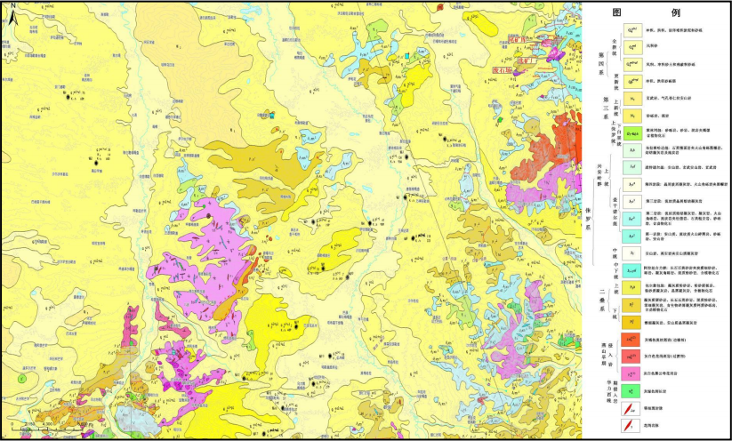
图6.1-1 区域地质图

6.1.5 土地利用
项目区土地利用类型为工矿用地。

6.1.6 土壤与植被
西乌旗受所处的地理位置和生物气候环境的制约分布有风沙土、栗钙土、 黑钙土三大地带性土壤，隐域性草甸土、沼泽土、碱土则发育在地带性土壤带 中。栗钙土是本区的主体土壤，钙积出现有 30～50cm，厚 20～40cm。全旗土壤 总的养分是缺磷，氮中等，钾够用。有机质含量属中等或偏高。土壤分布呈地 带性规律和垂直地带性规律。隐域性土壤主要发育在湖盆低地周围以草甸土为 主组成土被，构成非地带性土壤，隐域性土壤广泛发育。
项目区为草原区，植被较为发育，覆盖较厚，据记载从未发生过滑坡、泥 石流等地质灾害情况。

6.1.7 矿产资源
西乌旗矿产资源品种较多，已探明的主要矿产资源主要有煤、铁、镍、铜、 锌、铅、大理石、萤石、石油等，其中自治区能源基地白音华煤田初步探明储 量达 141亿 t，为优质低硫褐煤。吉仁郭勒煤田储量 16 亿 t，巴彦呼硕煤田储 量 28 亿 t，巴布盖诺尔铜银多金属等开发潜力大。矿畜产品加工、矿产资源开 发和建材业是该旗工业经济的支柱产业和优势产业。

6.2 区域主要环境问题
长期以来，由于人类经济活动的加剧和不合理的利用和管理草原，以及全 球气候变化等多种因素的影响，项目所在地区存在着草原植被退化、草场沙化、 草地生产力下降、土壤盐渍化等生态环境问题。由于草地退化沙化，导致采地 生产力下降，草地生态系统抵御自然灾害能力变差，草地生态系统呈现不稳定 和脆弱性，项目所在地区沙漠化和生物多样性比较敏感。因此保护该地区草原

植被，防止草地退化和沙化具有重要意义。

6.3 环境质量现状调查与评价

6.3.1 环境空气现状调查与评价

6.3.1.1 评价基准年筛选
根据本项目所需环境空气质量现状、气象资料等数据的可获得性、数据质 量、代表性等因素，选择 2022 年作为评价基准年。

6.3.1.2 基本污染物环境质量现状及达标区判定
根据内蒙古自治区生态环境厅 2023 年 6 月发布的 2022 年度内蒙古自治区 生态环境状况公报，全区 12 盟市中，除乌海市外，11 个盟市环境空气质量达 标，环境空气质量从好到差依次为锡林郭勒盟、呼伦贝尔市、兴安盟、阿拉善 盟、赤峰市、乌兰察布市、通辽市、鄂尔多斯市、巴彦淖尔市、呼和浩特市、 包头市和乌海市。
根据该公报，锡林郭勒盟环境空气质量较好，采用国控自动监测站点监测 数据，环境空气评价因子为 SO2、NO2 、PM10 、PM2.5 、CO 、O3 。由监测结果可 知，PM2.5 年平均浓度为 7μg/m3，PM10 年平均浓度为 24μg/m3 ，SO2 年平均浓度 为 9μg/m3 ，NO2 年平均浓度为 10μg/m3 ，CO 日平均浓度为 0.7mg/m3 ，O3 日最 大 8 小时平均浓度为 118μg/m3。
达标判定结果见表 6.3-1。
表 6.3-1 区域环境质量达标情况
污染物 | 年评价指标 | 监测浓度 | 标准 值 | 单位 | 占标率 | 超标倍  数 | 达标情  况
SO2 | 年平均质量浓度 | 9 | 60 | μg/m3 | 15.00 | 0 | 达标
NO2 | 年平均质量浓度 | 10 | 40 | μg/m3 | 25.00 | 0 | 达标
PM10 | 年平均质量浓度 | 24 | 70 | μg/m3 | 34.29 | 0 | 达标
PM2.5 | 年平均质量浓度 | 7 | 35 | μg/m3 | 20.00 | 0 | 达标
CO | 95%日平均浓度 | 0.7 | 4 | mg/m3 | 17.50 | 0 | 达标
O3 | 90%8h 平均浓度 | 118 | 160 | μg/m3 | 73.75 | 0 | 达标
由表 6.3-1 可知，SO2 年均值，NO2 年均值，PM10 年均值，PM2.5 年均值， CO95% 日均值 、O390%8h 平均浓度均值 能满 足《 环境 空气质量 标准》 （GB3095-2012）中二级标准的要求，所以项目所在区域为达标区。

6.3.1.3 环境空气现状补充监测
为掌握评价区环境空气质量现状，并为影响评价提供基础资料和数据，本 项目委托内蒙古华智鼎环保科技有限公司于 2023 年 5 月 30 日～2023年 6 月 5

日进行监测。
（1）监测范围及监测布点
根据《环境影响评价技术导则-大气环境》对环境空气质量现状监测要求， 环境影响评价环境空气质量现状监测点共布设 1 个，位于厂区西南角。具体环 境空气监测点与厂址的方位见表 6.3-2 ，监测点具体位置详见图 6.3-1。
表 6.3-2 环境空气现状监测点
点位 | 监测因子 | 方位 | 距离（km）
点位 | 日均值 | 方位 | 距离（km）
1#厂址东南牧民点 | TSP | SE | 1.85

（2）监测项目
根据本项目大气污染源特征及环境保护目标情况，选择 TSP 作为环境空气 质量现状评价补充监测的基本因子。
（3）监测频次
连续监测 7 天，每天采样一次，TSP 日均浓度监测 24 小时，采样同步进行 风向、风速、气温、气压等气象要素的观测。
（4）采样和监测分析方法
采样和分析方法按照国家环保部颁布的《环境监测技术规范》和《空气和 废气监测分析方法》的有关要求和规定进行。环境空气检测项目及分析方法见 表 6.3-3
表 6.3-3 环境空气检测项目及分析方法一览表
检测  项目 | 分析方法及来源 | 检出限 | 仪器设备名称/型号
TSP | 《环境空气 总悬浮颗粒物  的测定 重量法》  GB/T 15432-1995 及修改单 | 0.001mg/m3 | KB-6120 型综合大气采样器 SB-116  YGY-FSXY2 手持式风速风向仪 SB-101 HZK-FA110 电子天平 SB-108  HWS-080 恒温恒湿箱 SB-25
（1）监测结果分析
现状监测结果见表 6.3-4。
表 6.3-4 现状监测结果
监测  点位 | 污染 物 | 平均时间 | 评价标准/  （ug/m3） | 监测浓度  范围/  （ug/m3） | 最大浓  度占标  率/% | 超标率  /% | 达标  情况
1#厂址东南牧民点 | TSP | 24 小时平均 | 300 | 105～113 | 37.67 | 0 | 达标
监测期间监测点未出现超标现象。

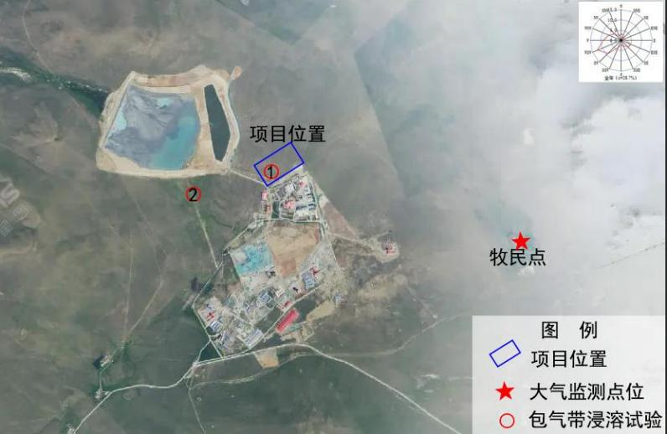
图 6.3-1 大气及包气带监测布点图

6.3.2 地下水环境现状调查与评价

6.3.2.1 开采井分布现状
评价区内无集中供水水源地，以牧民开采井为主，开采水量较小，开采方式以生活用 水为主，其次为地下水监测井和生产用水井，开采层位主要为第四系松散岩类孔隙水，其 次为碎屑岩类孔隙裂隙水和基岩裂隙水。根据调查，评价区共有机民井 13 眼，井深一般 9.71-68m。
表 6.3-5 评价区地下水开采井调查情况表

分区 | 编号 | 坐标 | 与项目区  关系 | 井深  （m） | 开采层位 | 用途
评价 区 | S1（牧民点  2） | 118°55′4.49″  45° 17′4.75″ | 西北  3460m | 50 | 第四系松散岩类孔隙水、碎 屑岩类孔隙裂隙水 | 生活用水
评价 区 | S2（牧民点  1） | 118°55′ 1.95″  45° 17′ 11.05″ | 西北  3340 m | 50 | 第四系松散岩类孔隙水、碎 屑岩类孔隙裂隙水 | 生活用水
评价 区 | S3（伊如勒  图家） | 118°54′53.53″  45° 16′51.02″ | 西北  3410 m | 9.17 | 第四系松散岩类孔隙水 | 生活用水
评价 区 | S4（布和朝 鲁家） | 118°54′50.36″  45° 16′41.15″ | 西北  3400 m | 45 | 第四系松散岩类孔隙水、碎 屑岩类孔隙裂隙水 | 生活用水
评价 区 | S5 | 118°57′2.31″  45° 14′56.70″ | 西北  1440 m | 25 | 第四系松散岩类孔隙水、基  岩裂隙水 | 监测井
评价 区 | S6 | 118°56′20.93″  45° 16′33.63″ | 西南  890 m | 22 | 第四系松散岩类孔隙水、基  岩裂隙水 | 监测井
评价 区 | S7（莫奇德  家） | 118°56′43.74″  45° 16′ 10.17″ | 西南  2420 m | 60 | 第四系松散岩类孔隙水、基  岩裂隙水 | 生活用水
评价 区 | S8（牧民点  3） | 118°56′23.45″  45° 15′25.42″ | 西北  2930 m | 45 | 第四系松散岩类孔隙水、基  岩裂隙水 | 生活用水
评价 区 | S9（牧民点  7） | 118°55′21.22″  45° 14′24.56″ | 西南  8050 m | 50 | 第四系松散岩类孔隙水 | 生活用水
评价 区 | S10（牧民 点 6） | 118°55′32.49″  45° 17′ 10.87″ | 西北  5990 m | 60 | 第四系松散岩类孔隙水 | 生活用水
评价 区 | S11（牧民 点 5） | 118°55′ 10.51″  45° 14′20. 12″ | 西北  6560 m | 60 | 第四系松散岩类孔隙水 | 生活用水
评价 区 | S12 | 118°52′20.42″  45° 16′31.03″ | 西南  4290 m | 40 | 第四系松散岩类孔隙水、基  岩裂隙水 | 生产用水
评价 区 | S13（牧民 点 4） | 118°52′50.43″  45° 16′44.08″ | 西南  4550 m | 68 | 第四系松散岩类孔隙水、基  岩裂隙水 | 生活用水
评价 区 | S14（达林 台家） | 118°51′25.79″ 45° 15′ 11.2  6″ | 西南  1990 m | 40 | 第四系松散岩类孔隙水、基  岩裂隙水 | 生活用水
评价 区 | S15（牧民 点 8） | 118°56'9.73" 45° 15'9.55" | 西南  2550 m | 30 | 第四系松散岩类孔隙水、基  岩裂隙水 | 生活用水

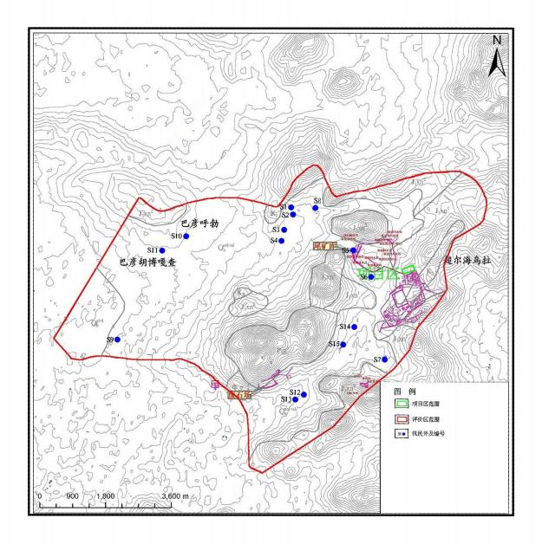
图 6.3-2 评价区开采井分布图

6.3.2.2 水质现状监测
1 、监测点位布设
本次在评价区内共设水质监测点7 个，主要对评价区内的第四系松散岩类孔隙水、基 岩裂隙水和碎屑岩类孔隙裂隙水进行水质监测，详见地下水环境监测点情况一览表及地下 水环境质量现状监测点位分布图。
表 6.3-6 地下水环境水质监测点相对位置一览表

分区 | 编号 | 坐标 | 与项目区关系 | 井深（m） | 监测层位
评价 区 | S1 | 118°55′4.49″  45° 17′4.75″ | 西北 3460m | 50 | 第四系松散岩类孔隙水、碎屑岩  类孔隙裂隙水

分区 | 编号 | 坐标 | 与项目区关系 | 井深（m） | 监测层位
 | S2 | 118°55′ 1.95″  45° 17′ 11.05″ | 西北 3340 m | 50 | 第四系松散岩类孔隙水、碎屑岩  类孔隙裂隙水
 | S3 | 118°54′53.53″  45° 16′51.02″ | 西北 3410 m | 9.17 | 第四系松散岩类孔隙水
 | S4 | 118°54′50.36″  45° 16′41.15″ | 西北 3400 m | 45 | 第四系松散岩类孔隙水、碎屑岩  类孔隙裂隙水
 | S5 | 118°57′2.31″  45° 14′56.70″ | 西北 1440 m | 25 | 第四系松散岩类孔隙水、基岩裂  隙水
 | S6 | 118°56′20.93″  45° 16′33.63″ | 西南 890 m | 22 | 第四系松散岩类孔隙水、基岩裂  隙水
 | S7 | 118°56′43.74″  45° 16′ 10.17″ | 西南 2420 m | 60 | 第四系松散岩类孔隙水、基岩裂  隙水
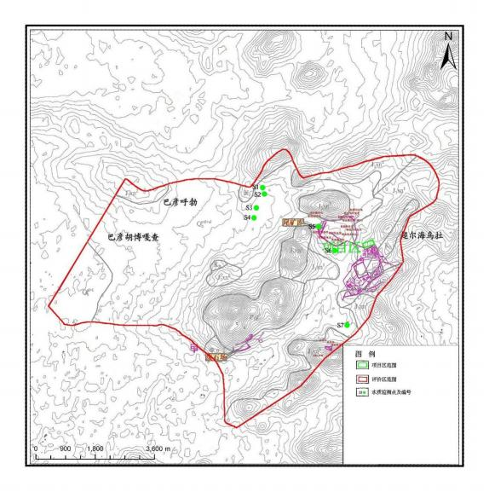
图 6.3-3 水质监测点分布图
2、监测因子与监测方法
本次监测因子为：pH、总硬度、溶解性总固体、铁、锰、锌、挥发酚、耗氧量、氨氮、

总大肠菌群、细菌总数、亚硝酸盐氮、硝酸盐氮、氟化物、汞、砷、镉、六价铬、铅、钠 （Na+ ）、K+ 、Ca2+ 、Mg2+ 、硫酸盐（SO42-）、氯化物（Cl- ）、CO32- 、HCO- 、石油类。
采样分析按国家《地下水环境监测技术规范》（HJ/T 164-2020）和《地下水质量标准》 （GB/T 14848-2017）等有关规定标准进行。
表 6.3-7 地下水环境质量现状监测项目分析方法一览

序号 | 检测项目 | 方法名称及来源 | 检出限 | 仪器设备名称/  型号 | 仪器管  理编号
1 | pH | 《水质 pH 值的测定 电极法》（HJ  1147-2020） | — | 便携式酸度计  /pH850 | HZD-0  23-J
2 | 总硬度 | 《水质钙和镁总量的测定 EDTA 滴定法》  （GB 7477-1987） | 5mg/L | 滴定管
3 | 溶解性总  固体 | 《生活饮用水标准检验方法 感官性状和物  理指》(GB/T 5750.4-2006) （8. 1 溶解性总固  体 称重法） |  | 电子天平  万分之一  /FA2004B | HZD-0  11-A
4 | 铁 | 《水质铁、锰的测定火焰原子吸收分光光度  法》（GB 11911-89） | 0.03  mg/L | 原子吸收分光  光度计  /AA-7020 | HZD-0  20-B
5 | 锰 | 《水质铁、锰的测定火焰原子吸收分光光度  法》（GB 11911-89） | 0.01  mg/L | 原子吸收分光  光度计  /AA-7020 | HZD-0  20-B
6 | 锌 | 《水质 铜、锌、铅、镉的测定 原子吸收分  光光度法》（GB 7475-87） | 0.05  mg/L | 原子吸收分光  光度计  /AA-7020 | HZD-0  20-B
7 | 挥发酚 | 《水质 挥发酚的测定 4-氨基安替比林分光  光度法》（HJ 503-2009）（方法 1 萃取分光  光度法） | 0.0003  mg/L | 可见分光光度 计/7230G | HZD-0  22-A
8 | 耗氧量 | 《生活饮用水标准检验方法 有机物综合指  标》(GB/T 5750.7-2006)（1. 1 耗氧量 酸性高  锰酸钾滴定法） | 0.05  mg/L | 滴定管 | —
9 | 氨氮 | 《水质 氨氮的测定纳氏试剂分光光度法》  （HJ 535-2009） | 0.025  mg/L | 可见分光光度 计/V-5600 | HZD-0  22-C

10 | 总大肠菌  群 | 《水和废水监测分析方法》（第四版 增补版）  中华人民共和国环境保护部（2002 年）第 五篇 第二  章 五（一）多管发酵法 |  | 干燥/培养两用 箱/PH-070A 型 | HZD-0  06-B
11 | 细菌总数 | 《水质 细菌总数的测定平皿计数法》（HJ  1000-2018） |  | 干燥/培养两用 箱/PH-070A 型 | HZD-0  06-A
12 | 亚硝酸盐  氮 | 《水质 亚硝酸盐氮的测定 分光光度法》  （GB 7493-87） | 0.003  mg/L | 可见分光光度 计/V-5600 | HZD-0  22-C
13 | 硝酸盐氮 | 《水质 硝酸盐氮的测定 紫外分光光度法  （试行）》（HJ/T 346-2007） | 0.08  mg/L | 紫外分光光度  /UV-5100 | HZD-0  21-A
14 | 氟化物 | 《水质氟化物的测定 离子选择电极法》  （GB 7484-87） | 0.05  mg/L | pH（酸度）计  /PHSJ-4F | HZD-0  09-A
15 | 汞 | 《水质 汞、砷、硒、铋和锑的测定 原子荧  光法》（HJ 694-2014） | 0.04  μg/L | 原子荧光光度 计/AFS-8220 | HZD-0  03-A
16 | 砷 | 《水质 汞、砷、硒、铋和锑的测定 原子荧  光法》（HJ 694-2014） | 0.3 μg/L | 原子荧光光度 计/AFS-8220 | HZD-0  03-A
17 | 镉 | 《水和废水检测分析方法（第四版）》国家 环境保护总局（2002 年）第三篇 第四章七、 镉石墨炉原子吸收法测定镉、铜、铅（B） | 0. 1 μg/L | 石墨炉原子吸  收光谱仪  /ICE-3500 | HZD-0  20-A
18 | 六价铬 | 《水质 六价铬的测定 二苯碳酰二肼分光光  度法》（GB 7467-87） | 0.004  mg/L | 可见分光光度 计/7230G | HZD-0  22-A
19 | 铅 | 《水和废水监测分析方法（第四版）》国家  环境保护总局（2002 年）第三篇 第四章 十  六、铅 （五）石墨炉原子吸收法（B） | 1  μg/L | 石墨炉原子吸  收光谱仪  /ICE-3500 | HZD-0  20-A
20 | 可溶性阳  离子 K+ | 《水质可溶性阳离子（Li+、Na+、NH4+、K+、  Ca2+ 、Mg2+ ）的测定离子色谱法》（HJ  812-2016） | 0.02  mg/L | 离子色谱仪 /ICS-600 | HZD-0  01-A
21 | 可溶性阳 离子 Na+ | 《水质可溶性阳离子（Li+、Na+、NH4+、K+、  Ca2+ 、Mg2+ ）的测定离子色谱法》（HJ  812-2016） | 0.02  mg/L | 离子色谱仪 /ICS-600 | HZD-0  01-A
22 | 可溶性阳 离子 Ca2+ | 《水质可溶性阳离子（Li+、Na+、NH4+、K+、  Ca2+ 、Mg2+ ）的测定离子色谱法》（HJ  812-2016） | 0.03  mg/L | 离子色谱仪 /ICS-600 | HZD-0  01-A

23 | 可溶性阳 离子 Mg2+ | 《水质可溶性阳离子（Li+、Na+、NH4+、K+、  Ca2+ 、Mg2+ ）的测定离子色谱法》（HJ  812-2016） | 0.02  mg/L | 离子色谱仪 /ICS-600 | HZD-0  01-A
24 | 无机阴离  子 Cl- | 《水质无机阴离子（F-、Cl-、NO2-、Br-、NO3-、  PO43- 、 SO32- 、SO42-）的测定离子色谱法》  （HJ 84-2016） | 0.007  mg/L | 离子色谱仪 /ICS-600 | HZD-0  01-A
25 | 无机阴离 子 SO42- | 《水质无机阴离子（F-、Cl-、NO2-、Br-、NO3-、  PO43- 、 SO32- 、SO42-）的测定离子色谱法》  （HJ 84-2016） | 0.018  mg/L | 离子色谱仪 /ICS-600 | HZD-0  01-A
26 | 碳酸盐 | 《水和废水监测分析方法（第四版）国家环 境保 护总局》（2002 年）第三篇 第一章 十 二、碱度 （一）酸碱指示剂滴定法（B） |  | 滴定管
27 | 重碳酸盐 | 《水和废水监测分析方法（第四版）国家环 境保护总局》（2002 年） 第三篇 第一章 十 二、碱度 （一）酸碱指示剂滴定法（B） |  | 滴定管
28 | 石油类 | 《水质 石油类的测定 紫外分光光度法（试  行）》（HJ 970 - 2018 ） | 0.01  mg/L | 紫外分光光度  /UV-5100 | HZD-0  21-A
3 、监测时间与频率
本次监测 1 期，时间为 2023 年 6 月。
4 、监测结果
水质分析由内蒙古华智鼎环保科技有限公司分析测试，根据化验结果，参照《地下水 质量标准》（GB/T 14848－2017）进行评价。
5 、地下水环境现状评价
（1）评价标准
本次评价地下水环境执行《地下水质量标准》（GB/T 14848－2017）中的Ⅲ类标准。
（2）评价结果
A 、感官性状指标：包括色、浑浊度、嗅、味、SS 等。
评价区内地下水水质良好，地下水一般呈无色、无嗅、无味、无肉眼可见物，无超标 水样点，均符合标准，没有超标。
B 、一般化学性指标：包括pH 、总硬度、溶解性总固体、硫酸盐、氯化物、铁、锰、 铜、石油类、氨氮、钾、钙、钠、镁、重碳酸、碳酸、耗氧量、挥发酚、锌等。
评价 区 内地 下 水 pH 一般 7.59-7.72 ； 总硬度 284-426mg/L ；溶解性 总 固体一般

0.51-0.70g/L；硫酸盐一般 136-162mg/L；氯化物一般 112-141mg/L；钾一般 8.66-13.7mg/L； 钠一般 53.6-85.4mg/L；钙一般 51.7-80.6mg/L；镁一般 38-55.7mg/L；重碳酸一般 108-269mg/L； 氨氮一般 0.072-1.82mg/L ，其中 S5 井为 1.83mg/L ，超标；耗氧量一般 1.49-1.68mg/L；铁、 锌、挥发酚、锰、石油类含量均小于限值，碳酸未检出。根据测试结果可知，超标离子主 要为 S5 号井氨氮，评价区地下水一般化学性指标大部分符合标准。
C 、毒理指标：包括氟化物、硝酸盐、亚硝酸盐、砷、镉、六价铬、铅、汞、氰化物、 苯、甲苯、三氯甲烷、四氯化碳。
评价区地下水氟化物一般 0.67-1.37mg/L ，S6 井为 1.37mg/L ，超标；硝酸盐氮一般 6.72-11.5mg/L；亚硝酸盐氮一般小于 0.011-0.012mg/L；砷一般小于 0.0011mg/L；汞一般小 于 0.000012-0.000017mg/L；镉、六价铬、铅含量均小于限值。根据测试结果可知，超标离 子主要为 S6 井氟化物，评价区地下水毒理学指标大部分符合标准。
D 、微生物指标：总大肠菌群、细菌总数。
评价区地下水细菌总数一般26-62CFU/mL；总大肠菌群一般为 1 CFU/mL ，评价区地 下水微生物指标均符合标准。
E 、超标原因分析
根据监测报告，评价区内仅有 S5 井氨氮和 S6 井氟化物超标，氨氮超标原因主要是 S5 井位于尾矿库下游沟谷内，周边有牧民放牧，沟谷两侧雨水汇集在该区域导致；氟化物超 标主要因为地下水在基岩山区迳流过程中，溶滤了大量的氟化物及其他元素，使得评价区 内地下水部分指标超标。对照历史监测数据，尾矿库监测井存在氨氮和氟化物超标现象。
F 、地下水质量分类指标
根据《地下水质量标准》（GB/T 14848－2017）分类指标，评价区地下水仅有 S5 井
氨氮和 S6 井氟化物超标，其他指标均为Ⅰ—Ⅲ类。

表 6.3-8 2023 年 6 月地下水监测结果表

检测项目 | 单位 | 标准值 | S1 |  | S2 |  | S3 |  | S4 |  | S5 |  | S6 |  | S7
检测项目 | 单位 | 标准值 | 实测值 | 标准  指数 | 实测值 | 标准  指数 | 实测值 | 标准  指数 | 实测值 | 标准  指数 | 实测值 | 标准  指数 | 实测值 | 标准  指数 | 实测值 | 标准  指数
pH | 无量纲 | 6.5~8.5 | 7.72 | 0.48 | 7.69 | 0.46 | 7.66 | 0.44 | 7.61 | 0.41 | 7.66 | 0.44 | 7.69 | 0.46 | 7.59 | 0.39
总硬度 | mg/L | ≤450 | 392 | 0.87 | 426 | 0.95 | 405 | 0.90 | 397 | 0.88 | 284 | 0.63 | 372 | 0.83 | 421 | 0.94
溶解性总  固体 | mg/L | ≤1000 | 637 | 0.64 | 699 | 0.70 | 642 | 0.64 | 622 | 0.62 | 510 | 0.51 | 642 | 0.64 | 652 | 0.65
铁 | mg/L | ≤0.3 | 0.03L | <1 | 0.03L | <1 | 0.03L | <1 | 0.03L | <1 | 0.03L | <1 | 0.03L | <1 | 0.03L | <1
锰 | mg/L | ≤0.10 | 0.01L | <1 | 0.01L | <1 | 0.01L | <1 | 0.01L | <1 | 0.01L | <1 | 0.01L | <1 | 0.01L | <1
锌 | mg/L | ≤1.00 | 0.05L | <1 | 0.05L | <1 | 0.05L | <1 | 0.05L | <1 | 0.05L | <1 | 0.05L | <1 | 0.05L | <1
挥发酚 | mg/L | ≤  0.002 | 0.0003L | <1 | 0.0003L | <1 | 0.0003L | <1 | 0.0003L | <1 | 0.0003L | <1 | 0.0003L | <1 | 0.0003L | <1
耗氧量 | mg/L | ≤3.0 | 1.57 | 0.52 | 1.68 | 0.56 | 1.6 | 0.53 | 1.67 | 0.56 | 1.52 | 0.51 | 1.49 | 0.50 | 1.58 | 0.53
氨氮 | mg/L | ≤0.5 | 0.098 | 0.20 | 0.101 | 0.20 | 0. 122 | 0.24 | 0. 142 | 0.28 | 1.82 | 3.64 | 0.072 | 0.14 | 0.152 | 0.30
总大肠菌  群 | MPN/100mL | ≤3 | 1 | 0.33 | 1 | 0.33 | 1 | 0.33 | 1 | 0.33 | 1 | 0.33 | 1 | 0.33 | 1 | 0.33
细菌总数 | CFU/mL | ≤100 | 62 | 0.62 | 58 | 0.58 | 51 | 0.51 | 52 | 0.52 | 26 | 0.26 | 30 | 0.30 | 37 | 0.37
亚硝酸盐  氮 | mg/L | ≤1.0 | 0.003L | <1 | 0.003L | <1 | 0.003L | <1 | 0.003L | <1 | 0.012 | 0.01 | 0.011 | 0.01 | 0.003L | <1
硝酸盐氮 | mg/L | ≤20.0 | 6.72 | 0.34 | 8.51 | 0.43 | 7.22 | 0.36 | 6.57 | 0.33 | 11.5 | 0.58 | 9.38 | 0.47 | 7.62 | 0.38
氟化物 | mg/L | ≤1.0 | 0.69 | 0.69 | 0.67 | 0.67 | 0.72 | 0.72 | 0.69 | 0.69 | 0.66 | 0.66 | 1.37 | 1.37 | 0.72 | 0.72
汞 | mg/L | ≤  0.001 | 4.0×10-5L | <1 | 4.0×10-5L | <1 | 4.0×10-5L | <1 | 4.0×10-5L | <1 | 1.2×10-5 | 0.01 | 1.7×10-5 | 0.02 | 4.0×10-5L | <1
砷 | mg/L | ≤0.01 | 3.0×10-4L | <1 | 3.0×10-4L | <1 | 3.0×10-4L | <1 | 3.0×10-4L | <1 | 3.0×10-4L | <1 | 1. 1×10-3 | 0.11 | 3.0×10-4L | <1
镉 | mg/L | ≤  0.005 | 0.0001L | <1 | 0.0001L | <1 | 0.0001L | <1 | 0.0001L | <1 | 0.0001L | <1 | 0.0001L | <1 | 0.0001L | <1
六价铬 | mg/L | ≤0.05 | 0.004L | <1 | 0.004L | <1 | 0.004L | <1 | 0.004L | <1 | 0.007 | <1 | 0.01 | <1 | 0.004L | <1
铅 | mg/L | ≤0.01 | 0.001L | <1 | 0.001L | <1 | 0.001L | <1 | 0.001L | <1 | 0.001L | <1 | 0.001L | <1 | 0.001L | <1
钠 | mg/L | ≤200 | 74.2 | 0.37 | 85.4 | 0.43 | 82.4 | 0.41 | 79.8 | 0.40 | 53.6 | 0.27 | 76.3 | 0.38 | 82.4 | 0.41
氯化物 | mg/L | ≤250 | 134 | 0.54 | 141 | 0.56 | 127 | 0.51 | 125 | 0.50 | 112 | 0.45 | 122 | 0.49 | 126 | 0.50

检测项目 | 单位 | 标准值 | S1 |  | S2 |  | S3 |  | S4 |  | S5 |  | S6 |  | S7
检测项目 | 单位 | 标准值 | 实测值 | 标准  指数 | 实测值 | 标准  指数 | 实测值 | 标准  指数 | 实测值 | 标准  指数 | 实测值 | 标准  指数 | 实测值 | 标准  指数 | 实测值 | 标准  指数
硫酸盐 | mg/L | ≤250 | 144 | 0.58 | 155 | 0.62 | 145 | 0.58 | 136 | 0.54 | 161 | 0.64 | 162 | 0.65 | 144 | 0.58
石油类 | mg/L | ≤0.05 | 0.01L | <1 | 0.01L | <1 | 0.01L | <1 | 0.01L | <1 | 0.01L | <1 | 0.01L | <1 | 0.01L | <1
注：“L”表示未检出或低于检出限。
表 6.3-9 地下水常规水化学离子监测结果统计表（2023年 6 月）

监测点位 指标，mg/L | S1 | S2 | S3 | S4 | S5 | S6 | S7
K+ | 10.2 | 13.7 | 9.87 | 8.66 | 8.95 | 10.7 | 10.5
Na+ | 74.2 | 85.4 | 82.4 | 79.8 | 53.6 | 76.3 | 82.4
Ca2+ | 68.2 | 76.3 | 63.4 | 74.2 | 51.7 | 80.6 | 75.4
Mg2+ | 52. 1 | 52.4 | 55.7 | 46.3 | 38 | 43.6 | 52. 1
Cl- | 134 | 141 | 127 | 125 | 112 | 122 | 126
SO42- | 144 | 155 | 145 | 136 | 161 | 162 | 144
HCO3- | 211 | 236 | 222 | 216 | 108 | 269 | 237
CO32- | 0 | 0 | 0 | 0 | 0 | 0 | 0

表 6.3-10 地下水化学类型分析结果表（2023 年 6 月）

监测点位 指标 | S1 | S2 | S3 | S4 | S5 | S6 | S7
K+ ，% | 2.33 | 2.88 | 2.18 | 1.98 | 2.77 | 2.44 | 2.26
Na+ ，% | 28.87 | 30.49 | 30.94 | 30.98 | 28.20 | 29.63 | 30.11
Ca2+ ，% | 30.44 | 31.25 | 27.31 | 33.05 | 31.21 | 35.90 | 31.61
Mg2+ ，% | 38.35 | 35.39 | 39.57 | 34.00 | 37.82 | 32.03 | 36.02
Cl- ， % | 36.93 | 35.92 | 34.99 | 35.63 | 38.15 | 30.66 | 34.06
SO42- ，% | 29.29 | 29.14 | 29.48 | 28.61 | 40.47 | 30.05 | 28.72
HCO3- ，% | 33.78 | 34.93 | 35.53 | 35.77 | 21.37 | 39.28 | 37.22
CO32- ，% | 0.00 | 0.00 | 0.00 | 0.00 | 0.00 | 0.00 | 0.00
水化学类型 | Cl ·HCO3 ·SO4-Mg  ·Ca ·Na | Cl ·HCO3 ·SO4-Mg ·C  a ·Na | HCO3 ·Cl ·SO4-Mg  ·Na ·Ca | HCO3 ·Cl ·SO4-Mg ·C  a ·Na | SO4 ·Cl-Mg ·  Ca ·Na | HCO3 ·Cl ·SO4-Ca  ·Mg ·Na | HCO3 ·Cl ·SO4-M g ·Ca ·Na

6.3.2.3 包气带监测
1、地下水、包气带监测点位布设
本次委托内蒙古华智鼎环保科技有限公司于2023年6月对项目所在地的地 下水、包气带污染进行现状监测。选取 2 个包气带样本，其中 1#包气带作为背 景值，取样深度 0-20cm 和 20-80cm 处。
表 6.3-11 地下水和包气带取样信息一览表

分析项目 | 编号 | 坐标
地下水 | S5 | 118°56'21.00" ，45° 16'30.00"
包气带 | 1# | 118°57′25.79″ ，45° 16′ 15.20″
包气带 | 2# | 118°56′56.12″ ，45° 16′ 10.26″
2、已有工程对地下水的影响
（1）分析项目及评价标准
已有工程地下水的监测分析项目主要为 pH、总硬度、溶解性总固体、铁、 锰、锌、挥发酚、耗氧量、氨氮、总大肠菌群、细菌总数、亚硝酸盐氮、硝酸 盐氮、氟化物、汞、砷、镉、六价铬、铅、钠（Na+ ）、K+ 、Ca2+ 、Mg2+ 、硫酸盐 （SO42-）、氯化物（Cl- ）、CO32-、HCO- 、石油类。地下水评价标准采用《地下水 质量标准》 (GB/T 14848－2017)中Ⅲ类标准。
（2）分析方法
地下水水质分析方法详见表6.3-12。
表 6.3-12 地下水环境水质分析方法一览表

序 号 | 检测项目 | 方法名称及来源 | 检出 限 | 仪器设备名称  /型号 | 仪器管  理编号
1 | pH | 《水质 pH 值的测定 电极法》（HJ  1147-2020） |  | 便携式酸度计  /pH850 | HZD-0  23-J
2 | 总硬度 | 《水质钙和镁总量的测定 EDTA 滴定法》  （GB 7477-1987） | 5mg/L | 滴定管 | —
3 | 溶解性总  固体 | 《生活饮用水标准检验方法 感官性状和  物理指》(GB/T 5750.4-2006) （8. 1 溶解  性总固体 称重法） |  | 电子天平  万分之一  /FA2004B | HZD-0  11-A
4 | 铁 | 《水质铁、锰的测定火焰原子吸收分光光  度法》（GB 11911-89） | 0.03  mg/L | 原子吸收分光  光度计  /AA-7020 | HZD-0  20-B
5 | 锰 | 《水质铁、锰的测定火焰原子吸收分光光  度法》（GB 11911-89） | 0.01  mg/L | 原子吸收分光  光度计  /AA-7020 | HZD-0  20-B

6 | 锌 | 《水质 铜、锌、铅、镉的测定 原子吸收  分光光度法》（GB 7475-87） | 0.05  mg/L | 原子吸收分光  光度计  /AA-7020 | HZD-0  20-B
7 | 挥发酚 | 《水质 挥发酚的测定 4-氨基安替比林  分光光度法》（HJ 503-2009）（方法 1 萃  取分光光度法） | 0.0003  mg/L | 可见分光光度  计/7230G | HZD-0  22-A
8 | 耗氧量 | 《生活饮用水标准检验方法 有机物综合  指标》(GB/T 5750.7-2006)（1. 1 耗氧量 酸  性高锰酸钾滴定法） | 0.05  mg/L | 滴定管
9 | 氨氮 | 《水质 氨氮的测定纳氏试剂分光光度  法》（HJ 535-2009） | 0.025  mg/L | 可见分光光度 计/V-5600 | HZD-0  22-C
10 | 总大肠菌  群 | 《水和废水监测分析方法》（第四版 增  补版）中华人民共和国环境保护部（2002 年）第 五  篇 第二章 五（一）多管发酵法 |  | 干燥/培养两  用箱  /PH-070A 型 | HZD-0  06-B
11 | 细菌总数 | 《水质 细菌总数的测定平皿计数法》  （HJ 1000-2018） |  | 干燥/培养两  用箱  /PH-070A 型 | HZD-0  06-A
12 | 亚硝酸盐  氮 | 《水质 亚硝酸盐氮的测定 分光光度法》  （GB 7493-87） | 0.003  mg/L | 可见分光光度 计/V-5600 | HZD-0  22-C
13 | 硝酸盐氮 | 《水质 硝酸盐氮的测定 紫外分光光度 法（试行）》（HJ/T 346-2007） | 0.08  mg/L | 紫外分光光度  /UV-5100 | HZD-0  21-A
14 | 氟化物 | 《水质氟化物的测定 离子选择电极法》  （GB 7484-87） | 0.05  mg/L | pH（酸度）计  /PHSJ-4F | HZD-0  09-A
15 | 汞 | 《水质 汞、砷、硒、铋和锑的测定 原子 荧光法》（HJ 694-2014） | 0.04  μg/L | 原子荧光光度 计/AFS-8220 | HZD-0  03-A
16 | 砷 | 《水质 汞、砷、硒、铋和锑的测定 原子 荧光法》（HJ 694-2014） | 0.3 μg/L | 原子荧光光度 计/AFS-8220 | HZD-0  03-A
17 | 镉 | 《水和废水检测分析方法（第四版）》国  家环境保护总局（2002 年）第三篇 第四  章七、镉石墨炉原子吸收法测定镉、铜、  铅（B） | 0. 1 μg/L | 石墨炉原子吸  收光谱仪  /ICE-3500 | HZD-0  20-A
18 | 六价铬 | 《水质 六价铬的测定 二苯碳酰二肼分  光光度法》（GB 7467-87） | 0.004  mg/L | 可见分光光度  计/7230G | HZD-0  22-A
19 | 铅 | 《水和废水监测分析方法（第四版）》国  家环境保护总局（2002 年） 第三篇 第  四章 十六、铅 （五）石墨炉原子吸收法  （B） | 1  μg/L | 石墨炉原子吸  收光谱仪  /ICE-3500 | HZD-0  20-A
20 | 可溶性阳  离子 K+ | 《水质可溶性阳离子（Li+ 、Na+ 、NH4+、  K+、Ca2+、Mg2+）的测定离子色谱法》（HJ  812-2016） | 0.02  mg/L | 离子色谱仪 /ICS-600 | HZD-0  01-A
21 | 可溶性阳 离子 Na+ | 《水质可溶性阳离子（Li+ 、Na+ 、NH4+、  K+、Ca2+、Mg2+）的测定离子色谱法》（HJ  812-2016） | 0.02  mg/L | 离子色谱仪 /ICS-600 | HZD-0  01-A

22 | 可溶性阳 离子 Ca2+ | 《水质可溶性阳离子（Li+ 、Na+ 、NH4+、  K+、Ca2+、Mg2+）的测定离子色谱法》（HJ  812-2016） | 0.03  mg/L | 离子色谱仪 /ICS-600 | HZD-0  01-A
23 | 可溶性阳  离子  Mg2+ | 《水质可溶性阳离子（Li+ 、Na+ 、NH4+、  K+、Ca2+、Mg2+）的测定离子色谱法》（HJ  812-2016） | 0.02  mg/L | 离子色谱仪 /ICS-600 | HZD-0  01-A
24 | 无机阴离  子 Cl- | 《水质无机阴离子（F- 、Cl- 、NO2- 、Br-、  NO3- 、PO43- 、 SO32- 、SO42-）的测定离子  色谱法》（HJ 84-2016） | 0.007  mg/L | 离子色谱仪 /ICS-600 | HZD-0  01-A
25 | 无机阴离 子 SO42- | 《水质无机阴离子（F- 、Cl- 、NO2- 、Br-、  NO3- 、PO43- 、 SO32- 、SO42-）的测定离子  色谱法》（HJ 84-2016） | 0.018  mg/L | 离子色谱仪 /ICS-600 | HZD-0  01-A
26 | 碳酸盐 | 《水和废水监测分析方法（第四版）国家  环境保 护总局》（2002 年） 第三篇 第  一章 十二、碱度 （一）酸碱指示剂滴定  法（B） |  | 滴定管
27 | 重碳酸盐 | 《水和废水监测分析方法（第四版）国家  环境保护总局》（2002 年） 第三篇 第  一章 十二、碱度 （一）酸碱指示剂滴定  法（B） |  | 滴定管
28 | 石油类 | 《水质 石油类的测定 紫外分光光度法  （试行）》（HJ 970 - 2018 ） | 0.01  mg/L | 紫外分光光度  /UV-5100 | HZD-0  21-A
（3）评价结果
根据内蒙古玉龙矿业股份有限公司2023 年6 月委托内蒙古华智鼎环保科技 有限公司开展的地下水水质监测资料进行水质评价。评价结果详见表 6.3-13。
表 6.3-13 地下水水质结果表

检测项目 | 单位 | 标准值 | 已有工程下游地下水
检测项目 | 单位 | 标准值 | 实测值 | 标准指数
pH | 无量纲 | 6.5~8.5 | 7.66 | 0.44
总硬度 | mg/L | ≤450 | 284 | 0.63
溶解性总固体 | mg/L | ≤1000 | 510 | 0.51
铁 | mg/L | ≤0.3 | 0.03L | <1
锰 | mg/L | ≤0.10 | 0.01L | <1
锌 | mg/L | ≤1.00 | 0.05L | <1
挥发酚 | mg/L | ≤0.002 | 0.0003L | <1
耗氧量 | mg/L | ≤3.0 | 1.52 | 0.51
氨氮 | mg/L | ≤0.5 | 1.82 | 3.64
总大肠菌群 | MPN/100mL | ≤3 | 1 | 0.33
细菌总数 | CFU/mL | ≤100 | 26 | 0.26
亚硝酸盐氮 | mg/L | ≤1.0 | 0.012 | 0.01
硝酸盐氮 | mg/L | ≤20.0 | 11.5 | 0.58

氟化物 | mg/L | ≤1.0 | 0.66 | 0.66
汞 | mg/L | ≤0.001 | 1.2×10-5 | 0.01
砷 | mg/L | ≤0.01 | 3.0 ×10-4L | <1
镉 | mg/L | ≤0.005 | 0.0001L | <1
六价铬 | mg/L | ≤0.05 | 0.007 | <1
铅 | mg/L | ≤0.01 | 0.001L | <1
钠 | mg/L | ≤200 | 53.6 | 0.27
氯化物 | mg/L | ≤250 | 112 | 0.45
硫酸盐 | mg/L | ≤250 | 161 | 0.64
石油类 | mg/L | ≤0.05 | 0.01L | <1
注：L 指未检出。
根据水质监测结果，地下水评价指标仅有氨氮超标，为 1.82mg/L，且不是 本项目特征污染物，其余地下水评价指标均满足《地下水质量标准》（GB/T 14848－2017）中 Ⅰ—Ⅲ类标准，氨氮超标原因为 S5 井周边有牧民放牧且地势 较低容易汇聚雨水所致。说明内蒙古玉龙矿业股份有限公司已有工程现状对地 下水影响较小，无明显污染现象。
3 、已有工程对包气带的影响
（1）分析项目
根据项目特征，本次包气带分析项目主要为 pH 、锌、氨氮、亚硝酸盐氮、 硝酸盐氮、氟化物、汞、砷、镉、六价铬、铅、石油类等指标。
（2）分析方法
包气带分析方法详见表 6.3-14。
表 6.3-14 包气带现状监测项目分析方法一览表

序号 | 检测项目 | 方法名称及来源 | 检出 限 | 仪器设备名 称/型号 | 仪器管理  编号
1 | pH | 《土壤 pH 测定 电位法 》（HJ 962-2018） |  | pH 计  /PHS-3C | HZD-009-  B
2 | 锌 | 《土壤和沉积物铜、锌、铅、镍、铬的测  定火焰原子吸收分光光度法》（HJ  491-2019） | 1 | 原子吸收分  光光度计  /AA-7020 | HZD-020-  B
3 | 氨氮 | 《土壤 氨氮、硝酸盐氮、亚硝酸盐氮的测  定 氯化钾溶液提取-分光光度法》 （HJ  634-2012） | 0.10 | 可见分光光 度计/V-5600 | HZD-022-  C
4 | 亚硝酸盐  氮 | 《土壤 氨氮 、硝酸盐氮、亚硝酸盐氮的  测定 氯化钾溶液提取-分光光度法》（HJ  634-2012） | 0.15 | 可见分光光 度计/7230G | HZD-022-  A

5 | 硝酸盐氮 | 《土壤 氨氮 、硝酸盐氮、亚硝酸盐氮的  测定 氯化钾溶液提取-分光光度法》（HJ  634-2012） | 0.25 | 可见分光光 度计/7230G | HZD-022-  A
6 | 总氟化物 | 《土壤 水溶性氟化物和总氟化物的测定 离子选 择电极法》（HJ 873-2017） | 63 | pH（酸度） 计/PHSJ-4F | HZD-009-  A
7 | 总汞 | 《土壤质量 总汞、总砷、总铅的测定原子 荧光法》 第 1 部分：土壤中总汞的测定）  （GB/T 22105. 1-2008） | 0.002 | 原子荧光光  度计  /AFS-8220 | HZD-003-  A
8 | 总砷 | 《土壤质量 总汞、总砷、总铅的测定原子  荧光法》第 2 部分:土壤中总砷的测定 （GB/T 22105.2-2008） | 0.01 | 原子荧光光  度计  /AFS-8220 | HZD  -003-  A
9 | 镉 | 《土壤质量 铅、镉的测定石墨炉原  子吸收分光光度法》（GB/T  17141-1997） | 0.01 | 原子吸收分  光光度计  /AA-7020 | HZD-020-  B
10 | 六价铬 | 《土壤和沉积物 六价铬的测定 碱溶液提  取-火焰原子吸收分光光度法》（HJ  1082-2019） | 0.5 | 原子吸收分  光光度计  /AA-7020 | HZD-020-  B
11 | 铅 | 《土壤和沉积物铜、锌、铅、镍、铬的测  定火焰原子吸收分光光度法》（HJ  491-2019） | 10 | 原子吸收分  光光度计  /AA-7020 | HZD-020-  B
12 | 石油类 | 《水质 石油类的测定 紫外分光光度法  （试行）》 （HJ 970 - 2018 ） | 0.01  mg/L | 紫外分光光 度/UV-5100 | HZD-021-  A
（3）评价结果
包气带评价结果详见表 6.3-15。
表 6.3-15 包气带评价结果一览表

序 号 | 检测项目 | 单位 | 1 号（背景值） |  | 2 号
序 号 | 检测项目 | 单位 | 0-20cm | 20-80cm | 0-20cm |  | 20-80cm
 |  |  |  |  | 实测值 | 标准指  数 | 实测值 | 标准指数
1 | pH | 无量 纲 | 7.63 | 7.6 | 7.58 | 0.99 | 7.63 | 1.00
2 | 锌 | mg/L | 0.05L | 0.05L | 0.05L | <1 | 0.05L | <1
3 | 氨氮 | mg/L | 0.296 | 0.311 | 0.267 | 0.90 | 0.275 | 0.88
4 | 亚硝酸盐  氮 | mg/L | 0.009 | 0.01 | 0.008 | 0.89 | 0.01 | 1.00
5 | 硝酸盐氮 | mg/L | 12.3 | 14.4 | 13.6 | 1.11 | 14.2 | 0.99
6 | 氟化物 | mg/L | 0.67 | 0.73 | 0.66 | 0.99 | 0.61 | 0.84
7 | 汞 | mg/L | 4.0×10-5L | 4.0×10-5L | 4.0×10-5L | <1 | 4.0×10-5L | <1
8 | 砷 | mg/L | 3.0×10-4L | 3.0×10-4L | 3.0×10-4L | <1 | 3.0×10-4L | <1
9 | 镉 | mg/L | 0.0001L | 0.0001L | 0.0001L | <1 | 0.0001L | <1
10 | 六价铬 | mg/L | 0.004L | 0.004L | 0.004L | <1 | 0.004L | <1
11 | 铅 | mg/L | 0.001L | 0.001L | 0.001L | <1 | 0.001L | <1

12 | 石油类 | mg/L | 0.01L | 0.01L | 0.01L | <1 | 0.01L | <1
注：L 指未检出。
根据本次包气带评价结果，已有工程包气带检测结果与背景对照点相比， 各因子的监测结果与背景值相差不大，超标指数一般不大于 1.11 ，说明现状条 件下已有工程对包气带影响较小，无明显污染现象。

6.3.3 环境噪声现状测量与评价

6.3.3.1 测量仪器与方法
环境噪声现状测量委托内蒙古华智鼎环保科技有限公司进行监测。测量方 法采用《声环境质量标准》（GB3096-2008）规定的方法，监测仪器采用 AWA5688 多功能声级计 SB-81 、HS6020 声级计校准器 SB-96 、YGY-FSXY2 手持式风速 风向仪 SB-101。

6.3.3.2 测量时间
测量于 2023 年 6 月 2 日昼间和夜间进行。在测量中尽量避免突发噪声的影 响。昼间、夜间测试期间设备运行正常。

6.3.3.3 测量布点
根据本项目的生产特点和所处的地理位置，项目厂区四周布设 5 个声环境 现状监测点，具体位置见图 6.3-7。
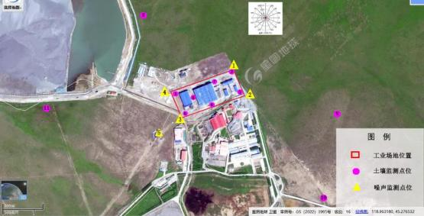
图 6.3-7 土壤及噪声监测点位

6.3.3.4 测量结果及评价
噪声现状测量结果见表 6.3-16。

表 6.3-16 噪声现状测量结果统计 单位：dB（A）
气象参数 | 天气 | 晴 | 风速 | 3. 1m/s（昼） | 3.5m/s（夜）
检测点位名称 | 检测日期 | 检测时间（昼） | 结果值 dB(A) | 检测时间（夜） | 结果值 dB(A)
厂界东北侧△1 | 2023-06-02 | 08:43-08:53 | 54 | 22:33-22:43 | 45
厂界东南侧△2 | 2023-06-02 | 09:05-09:15 | 54 | 22:55-23:05 | 44
厂界西南侧△3 | 2023-06-02 | 09:23-09:33 | 55 | 23:13-23:23 | 44
厂界西北侧△4 | 2023-06-02 | 09:42-09:52 | 55 | 23:35-23:45 | 44
敏感点 | 2023-06-02 | 10:01~ 10:11 | 57 | 23:57~24:07 | 46
由表可见，本项目厂界噪声现状测量值昼间在54～55dB（A）之间，夜间 在 44～45dB（A）之间。本项目厂区噪声监测值均小于《工业企业厂界环境噪 声排放标准》（GB12348-2008）2 类标准的限值要求。敏感点噪声监测值满足 《声环境质量标准》（GB3096-2008）2 类标准。

6.3.4 土壤现状监测及评价

6.3.4.1 土壤理化特性调查
根据《中国土壤数据库》，评价区土壤属于沙壤土。根据现场监测调查， 其理化性质见表 6.3-12 。土体构型（土壤剖面）结果表见表 6.3-13。

表 6.3-12 土壤理化性质调查表

项目名称 |  | 内蒙古玉龙矿业股份有限公司西乌珠穆沁旗花敖包特银铅矿 2000t/d 选  矿厂技术改造项目 |  |  |  |  |  | 采样时间 |  | 2023 年 05 月 31 日
点位及经度纬度 |  | 土壤 1#  E118°57′22.560″ ，N45° 16′ 18.560″ |  |  | 土壤 2#  E118°57′32.45″ ，N45° 16′23.27″ |  |  |  | 土壤 3#  E118°57′25.71″N45° 16′ 15.48″
层次 |  | 表层样 | 中层样 | 深层样 | 表层样 | 中层样 | 深层样 |  | 表层样 |  | 中层样 | 深层样
现场  记录 | 颜色 | 黄褐色 | 黄褐色 | 黄褐色 | 黄褐色 | 黄褐色 | 黄褐色 |  | 黄褐色 |  | 黄褐色 | 黄褐色
现场  记录 | 质地 | 砂砾 | 砂砾 | 砂砾 | 砂砾 | 砂砾 | 砂砾 |  | 砂砾 |  | 砂砾 | 砂砾
现场  记录 | 砂砾含量% | <37 | <39 | <41 | <38 | <42 | <40 |  | <41 |  | <42 | <39
现场  记录 | 其他异物 | 无 | 无 | 无 | 无 | 无 | 无 |  | 无 |  | 无 | 无
现场  记录 | 结构 | 沙土 | 沙土 | 沙土 | 沙土 | 沙土 | 沙土 |  | 沙土 |  | 沙土 | 沙土
实验室 测定 | pH 值 | 8.16 | 8.20 | 8.19 | 8.10 | 8.22 | 8.13 |  | 8.21 |  | 8.10 | 8.23
实验室 测定 | 阳离子交换量  cmol/Kg | 10.3 | 11.2 | 12.0 | 10. 1 | 12.3 | 12. 1 |  | 13.2 |  | 12.2 | 13.2
实验室 测定 | 氧化还原电位  MV | 526 | 534 | 522 | 527 | 531 | 525 |  | 536 |  | 521 | 522
实验室 测定 | 饱和导水率  （mm/min) | 1.3 | 1.5 | 1.4 | 1.6 | 1.8 | 1.5 |  | 1.4 |  | 1.4 | 1.3
实验室 测定 | 土壤容重  （g/cm3) | 1.8 | 1.7 | 1.6 | 1.7 | 1.6 | 1.5 |  | 1.6 |  | 1.7 | 1.6
实验室 测定 | 孔隙度% | 21.6 | 22.4 | 20.3 | 22. 1 | 21.3 | 22.0 |  | 21.6 |  | 20.7 | 20.5

项目名称 |  | 内蒙古玉龙矿业股份有限公司西乌珠穆沁旗花敖包特银铅矿  2000t/d 选矿厂技术改造项目 |  |  |  |  | 采样时间 |  |  | 2023 年 05 月 31 日
点位及经度纬度 |  | 土壤 4#  E118°57′36.53″ ，N45° 16′20.09″ |  |  | 土壤 5#  E118°57′34.17″ ，N45° 16′ 19.63″ |  |  |  | 土壤 7#  E118°57′32.90″ N45° 16′20.40″ |  | 土壤 6#  E118°57′26.89″  N45° 16′ 18.39″
层次 |  | 表层样 | 中层样 | 深层样 | 表层样 | 中层样 |  | 深层样 | 表层样 |  | 表层样
现场  记录 | 颜色 | 黄褐色 | 黄褐色 | 黄褐色 | 黄褐色 | 黄褐色 |  | 黄褐色 | 黄褐色 |  | 黄褐色
现场  记录 | 质地 | 砂砾 | 砂砾 | 砂砾 | 砂砾 | 砂砾 |  | 砂砾 | 砂砾 |  | 砂砾
现场  记录 | 砂砾含量% | <31 | <42 | <33 | <42 | <34 |  | <41 | <30 |  | <30
现场  记录 | 其他异物 | 无 | 无 | 无 | 无 | 无 |  | 无 | 无 |  | 无
现场  记录 | 结构 | 沙土 | 沙土 | 沙土 | 沙土 | 沙土 |  | 沙土 | 沙土 |  | 沙土
实验室 测定 | pH 值 | 8. 12 | 8.22 | 8.10 | 8.23 | 8.16 |  | 8.20 | 8.24 |  | 8.13
实验室 测定 | 阳离子交换量  cmol/Kg | 11.3 | 12.5 | 11.4 | 12.6 | 11.3 |  | 11. 1 | 12.7 |  | 12. 1
实验室 测定 | 氧化还原电位  MV | 529 | 534 | 522 | 531 | 527 |  | 530 | 526 |  | 531
实验室 测定 | 饱和导水率  （mm/min) | 1.3 | 1.5 | 1.2 | 1.3 | 1.3 |  | 1.4 | 1.5 |  | 1.3
实验室 测定 | 土壤容重  （g/cm3) | 1.8 | 1.9 | 1.7 | 1.8 | 1.8 |  | 1.7 | 1.9 |  | 1.6
实验室 测定 | 孔隙度% | 27.4 | 25.5 | 26.3 | 27. 1 | 26.5 |  | 25.4 | 25.9 |  | 26.8

表 6.3-13 土体构型（土壤剖面）结果表

点号 | 景观照片 | 土壤剖面照片 | 层次
1#点 | 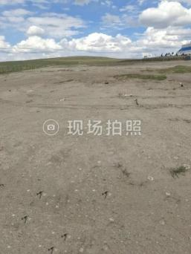 | 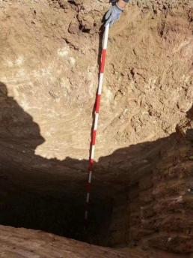 | 表层：灰色粒状砂土，有少量石块
1#点 |  |  | 中层：浅黄色粒状砂土，有少量石  块
1#点 |  |  | 深层：红棕色屑状砂土，有少量石  块

6.3.4.2 土壤环境现状调查
为了掌握评价区土壤环境情况，本评价特委托内蒙古华智鼎环保科技有限 公司进行了土壤现状监测。
（1）监测点位
此次监测厂区内共布设 2 个表层样（0~0.2m 取样）、5 个柱状样点（0~0.5m、
0.5~ 1.5m、1.5~3m 分别取样）监测点；厂区外布设 4 个表层样点（0~0.2m 取样）。 土壤各监测点需提供经纬度坐标，监测点位置具体见图 6.2-6。
（2）监测时间
监测时间为 2023 年 5 月 31 日。
（3）监测项目
监测项目见表 6.3-14。

表 6.3-14 土壤采样点位置和监测因子

监测  点位 | 测点相  对位置 | 采样深度 | 监测项目 | 执行标准
1# | 项目占  地范围  内 | 0～0.5m  0.5～1.5m  1.5～3m | 铅、汞、镉、铬（六价）、砷； | 建设用地  标准  GB36600  -2018
2# | 项目占  地范围  内 | 0～0.5m  0.5～1.5m  1.5～3m | 铅、汞、镉、铬（六价）、砷； | 建设用地  标准  GB36600  -2018
3# | 项目占  地范围  内 | 0～0.5m  0.5～1.5m  1.5～3m | 铅、汞、镉、铬（六价）、砷； | 建设用地  标准  GB36600  -2018
4# | 项目占  地范围  内 | 0～0.5m  0.5～1.5m  1.5～3m | 铅、汞、镉、铬（六价）、砷； | 建设用地  标准  GB36600  -2018
5# | 项目占  地范围  内 | 0～0.5m  0.5～1.5m  1.5～3m | 铅、汞、镉、铬（六价）、砷； | 建设用地  标准  GB36600  -2018
6# | 项目占  地范围  内 | 0～0.2m | 45 项基本项目：汞、砷、镉、铅、铬（六价）、 铜、镍、四氯化碳、氯仿、氯甲烷、1, 1-二氯乙烷、  1,2-二氯乙烷、1, 1-二氯乙烯、顺-1,2-二氯乙烯、 反-1,2-二氯乙烯、二氯甲烷、1,2-二氯丙烷、1, 1, 1,2- 四氯乙烷、1, 1,2,2-四氯乙烷、四氯乙烯、1, 1, 1-三 氯乙烷、1, 1,2-三氯乙烷、三氯乙烯、1,2,3-三氯丙 烷、氯乙烯、苯、氯苯、1,2-二氯苯、1,4-二氯苯、 乙苯、苯乙烯、甲苯、间二甲苯+对二甲苯、邻二 甲苯、硝基苯、苯胺、2-氯酚、苯并[a]蒽、苯并[a] 芘、苯并[b]荧蒽、苯并[k]荧蒽、䓛、二苯并[a,h]  蒽、茚并[1,2,3-cd]芘、萘； | 建设用地  标准  GB36600  -2018
7# | 项目占  地范围  内 | 0～0.2m | 铅、汞、镉、铬（六价）、砷； | 建设用地  标准  GB36600  -2018
8# | 项目占  地范围  外 | 0～0.2m | pH 、铅、锌、铜、汞、镉、铬、砷、镍； | 农用地标  准  GB15618  -2018
9# | 项目占  地范围  外 | 0～0.2m | pH 、铅、锌、铜、汞、镉、铬、砷、镍； | 农用地标  准  GB15618  -2018
10# | 项目占  地范围  外 | 0～0.2m | pH 、铅、锌、铜、汞、镉、铬、砷、镍； | 农用地标  准  GB15618  -2018
11# | 项目占  地范围  外 | 0～0.2m | pH 、铅、锌、铜、汞、镉、铬、砷、镍； | 农用地标  准  GB15618  -2018

（4）监测分析方法
本项目监测分析方法及来源见表 6.3-15。

表 6.3-15 土壤分析方法、来源及检出限

序 号 | 检测项目 | 分析方法 | 检出限  (mg/kg) | 仪器设备名称/型 号 | 仪器管理编  号
1 | 总砷 | 《土壤质量 总汞、总砷、总铅的 测定原子荧光法》第 2 部分:土壤中 总砷的测定（GB/T 22105.2-2008） | 0.01 | 原子荧光光度计 /AFS-8220 | HZD-003-A
2 | 镉 | 《土壤质量 铅、镉的测定石墨炉  原子吸收分光光度法》（GB/T  17141-1997） | 0.01 | 石墨炉原子吸收 光谱仪/ICE-3500 | HZD-020-A
3 | 六价铬 | 《土壤和沉积物 六价铬的测定  碱溶液提取-火焰原子吸收分光光  度法》（HJ 1082-2019） | 0.5 | 原子吸收分光光 度计/AA-7020 | HZD-020-B
4 | 铜 | 《土壤和沉积物铜、锌、铅、镍、  铬的测定火焰原子吸收分光光度  法》（HJ 491-2019） | 1 | 原子吸收分光光 度计/AA-7020 | HZD-020-B
5 | 铅 | 《土壤和沉积物 铜、锌、铅、镍、  铬的测定 火焰原子吸收分光光度  法》（HJ 491-2019） | 10 | 原子吸收分光光 度计/AA-7020 | HZD-020-B
6 | 总汞 | 《土壤质量 总汞、总砷、总铅的  测定原子荧光法》 第 1 部分：土  壤中总汞的测定）（GB/T  22105. 1-2008） | 0.002 | 原子荧光光度计 /AFS-8220 | HZD-003-A
7 | 镍 | 《土壤和沉积物铜、锌、铅、镍、  铬的测定火焰原子吸收分光光度  法》（HJ 491-2019） | 3 | 原子吸收分光光 度计/AA-7020 | HZD-020-B
8 | 四氯化碳 | 《土壤和沉积物 挥发性有机物的  测定顶空/ 气相色谱-质谱法》（HJ  642-2013） | 0.0021 | 气相色谱质谱联 用仪/ISQ7000 | HZD-018-A
9 | 氯仿 | 《土壤和沉积物 挥发性有机物的  测定顶空/ 气相色谱-质谱法》（HJ  642-2013） | 0.0015 | 气相色谱质谱联 用仪/ISQ7000 | HZD-018-A
10 | 氯甲烷 | 《土壤和沉积物 挥发性卤代烃的  测定顶空/ 气相色谱-质谱法》（HJ  736-2015） | 0.003 | 气相色谱质谱联 用仪/ISQ7000 | HZD-018-A
11 | 1, 1-二氯乙  烷 | 《土壤和沉积物 挥发性有机物的  测定顶空/ 气相色谱-质谱法》（HJ  642-2013） | 0.0016 | 气相色谱质谱联 用仪/ISQ7000 | HZD-018-A
12 | 1,2-二氯乙  烷 | 《土壤和沉积物 挥发性有机物的  测定顶空/ 气相色谱-质谱法》（HJ  642-2013） | 0.0013 | 气相色谱质谱联 用仪/ISQ7000 | HZD-018-A
13 | 1, 1-二氯乙  烯 | 《土壤和沉积物 挥发性有机物的  测定顶空/ 气相色谱-质谱法》（HJ  642-2013） | 0.0008 | 气相色谱质谱联 用仪/ISQ7000 | HZD-018-A

14 | 顺-1,2-二氯  乙烯 | 《土壤和沉积物 挥发性有机物的  测定顶空/ 气相色谱-质谱法》（HJ  642-2013） | 0.0009 | 气相色谱质谱联 用仪/ISQ7000 | HZD-018-A
15 | 反-1,2-二氯  乙烯 | 《土壤和沉积物 挥发性有机物的  测定顶空/ 气相色谱-质谱法》（HJ  642-2013） | 0.0009 | 气相色谱质谱联 用仪/ISQ7000 | HZD-018-A
16 | 二氯甲烷 | 《土壤和沉积物 挥发性有机物的  测定顶空/ 气相色谱-质谱法》（HJ  642-2013） | 0.0026 | 气相色谱质谱联 用仪/ISQ7000 | HZD-018-A
17 | 1,2-二氯丙  烷 | 《土壤和沉积物 挥发性有机物的  测定顶空/ 气相色谱-质谱法》（HJ  642-2013） | 0.0019 | 气相色谱质谱联 用仪/ISQ7000 | HZD-018-A
18 | 1, 1, 1,2-四氯  乙烷 | 《土壤和沉积物 挥发性有机物的  测定顶空/ 气相色谱-质谱法》（HJ  642-2013） | 0.001 | 气相色谱质谱联 用仪/ISQ7000 | HZD-018-A
19 | 1, 1,2,2-四氯  乙烷 | 《土壤和沉积物 挥发性有机物的  测定顶空/ 气相色谱-质谱法》（HJ  642-2013） | 0.001 | 气相色谱质谱联 用仪/ISQ7000 | HZD-018-A
20 | 四氯乙烯 | 《土壤和沉积物 挥发性有机物的  测定顶空/ 气相色谱-质谱法》（HJ  642-2013） | 0.0008 | 气相色谱质谱联 用仪/ISQ7000 | HZD-018-A
21 | 1, 1, 1-三氯乙  烷 | 《土壤和沉积物 挥发性有机物的  测定顶空/ 气相色谱-质谱法》（HJ  642-2013） | 0.0011 | 气相色谱质谱联 用仪/ISQ7000 | HZD-018-A
22 | 1, 1,2-三氯乙  烷 | 《土壤和沉积物 挥发性有机物的  测定顶空/ 气相色谱-质谱法》（HJ  642-2013） | 0.0014 | 气相色谱质谱联 用仪/ISQ7000 | HZD-018-A
23 | 三氯乙烯 | 《土壤和沉积物 挥发性有机物的  测定顶空/ 气相色谱-质谱法》（HJ  642-2013） | 0.0009 | 气相色谱质谱联 用仪/ISQ7000 | HZD-018-A
24 | 1,2,3-三氯丙  烷 | 《土壤和沉积物 挥发性有机物的  测定顶空/ 气相色谱-质谱法》（HJ  642-2013） | 0.001 | 气相色谱质谱联 用仪/ISQ7000 | HZD-018-A
25 | 氯乙烯 | 《土壤和沉积物 挥发性有机物的  测定顶空/ 气相色谱-质谱法》（HJ  642-2013） | 0.0015 | 气相色谱质谱联 用仪/ISQ7000 | HZD-018-A
26 | 苯 | 《土壤和沉积物 挥发性有机物的  测定顶空/ 气相色谱-质谱法》（HJ  642-2013） | 0.0016 | 气相色谱质谱联 用仪/ISQ7000 | HZD-018-A
27 | 氯苯 | 《土壤和沉积物 挥发性有机物的  测定顶空/ 气相色谱-质谱法》（HJ  642-2013） | 0.0011 | 气相色谱质谱联 用仪/ISQ7000 | HZD-018-A

28 | 1,2-二氯苯 | 《土壤和沉积物 挥发性有机物的  测定顶空/ 气相色谱-质谱法》（HJ  642-2013） | 0.001 | 气相色谱质谱联 用仪/ISQ7000 | HZD-018-A
29 | 1,4-二氯苯 | 《土壤和沉积物 挥发性有机物的  测定顶空/ 气相色谱-质谱法》（HJ  642-2013） | 0.0012 | 气相色谱质谱联 用仪/ISQ7000 | HZD-018-A
30 | 乙苯 | 《土壤和沉积物 挥发性有机物的  测定顶空/ 气相色谱-质谱法》（HJ  642-2013） | 0.0012 | 气相色谱质谱联 用仪/ISQ7000 | HZD-018-A
31 | 苯乙烯 | 《土壤和沉积物 挥发性有机物的  测定顶空/ 气相色谱-质谱法》（HJ  642-2013） | 0.0016 | 气相色谱质谱联 用仪/ISQ7000 | HZD-018-A
32 | 甲苯 | 《土壤和沉积物 挥发性有机物的  测定顶空/ 气相色谱-质谱法》（HJ  642-2013） | 0.002 | 气相色谱质谱联 用仪/ISQ7000 | HZD-018-A
33 | 间/对二甲苯 | 《土壤和沉积物 挥发性有机物的  测定顶空/ 气相色谱-质谱法》（HJ  642-2013） | 0.0036 | 气相色谱质谱联 用仪/ISQ7000 | HZD-018-A
34 | 邻二甲苯 | 《土壤和沉积物 挥发性有机物的  测定顶空/ 气相色谱-质谱法》（HJ  642-2013） | 0.0013 | 气相色谱质谱联 用仪/ISQ7000 | HZD-018-A
35 | 硝基苯 | 《土壤和沉积物 半挥发性有机物  的测定气相色谱-质谱法》（HJ  834-2017） | 0.09 | 气相色谱质谱联 用仪/ISQ7000 | HZD-018-A
36 | 苯胺 | 《土壤和沉积物 半挥发性有机物  的测定气相色谱-质谱法》（HJ  834-2017） | 0.08 | 气相色谱质谱联 用仪/ISQ7000 | HZD-018-A
37 | 2-氯酚 | 《土壤和沉积物 半挥发性有机物  的测定气相色谱-质谱法》（HJ  834-2017） | 0.06 | 气相色谱质谱联 用仪/ISQ7000 | HZD-018-A
38 | 苯并[a]蒽 | 《土壤和沉积物 多环芳烃的测定 高效液相色谱法》（HJ 784-2016） | 0.004 | 液相色谱仪  /1220LC/1260FL  C | HZD-019-A
39 | 苯并[a]芘 | 《土壤和沉积物 多环芳烃的测定 高效液相色谱法》（HJ 784-2016） | 0.005 | 液相色谱仪  /1220LC/1260FL  C | HZD-019-A
40 | 苯并[b]荧蒽 | 《土壤和沉积物 多环芳烃的测定 高效液相色谱法》（HJ 784-2016） | 0.005 | 液相色谱仪  /11220LC/1260F  LC | HZD-019-A
41 | 苯并[k]荧蒽 | 《土壤和沉积物 多环芳烃的测定 高效液相色谱法》（HJ 784-2016） | 0.005 | 液相色谱仪  /1220LC/1260FL  C | HZD-019-A

42 | 䓛 | 《土壤和沉积物 多环芳烃的测定 高效液相色谱法》（HJ 784-2016） | 0.005 | 液相色谱仪  /1220LC/1260FL  C | HZD-019-A
43 | 二苯并[a,h]  蒽 | 《土壤和沉积物 多环芳烃的测定 高效液相色谱法》（HJ 784-2016） | 0.005 | 液相色谱仪  /1220LC/1260FL  C | HZD-019-A
44 | 茚并  [1,2,3-cd]芘 | 《土壤和沉积物 多环芳烃的测定 高效液相色谱法》（HJ 784-2016） | 0.004 | 液相色谱仪  /1220LC/1260FL  C | HZD-019-A
45 | 萘 | 《土壤和沉积物 多环芳烃的测定 高效液相色谱法》（HJ 784-2016） | 0.003 | 液相色谱仪  /1220LC/1260FL  C | HZD-019-A
46 | pH | 《土壤 pH 测定 电位法》（HJ  962-2018） |  | pH 计/PHS-3C | HZD-009-B
47 | 铬 | 《土壤和沉积物铜、锌、铅、镍、  铬的测定火焰原子吸收分光光度  法》（HJ 491-2019） | 4 | 原子吸收分光光 度计/AA-7020 | HZD-020-B
48 | 锌 | 《土壤和沉积物铜、锌、铅、镍、  铬的测定火焰原子吸收分光光度  法》（HJ 491-2019） | 1 | 原子吸收分光光 度计/AA-7020 | HZD-020-B
（5）监测结果
监测结果见表 6.3-16~6.3-18 。监测结果表明，厂区 1#~7#监测点的监测项 目均小于《土壤环境质量 建设用地土壤污染风险管控标准（试行） 》 （GB36600-2018）二类用地的筛选值，厂界外 8#~ 11#监测点的监测项目结果 小于《土壤环境质量 农用地土壤污染风险管控标准（试行）》（GB15618-2018） 风险筛选值的要求，说明该地区土壤环境质量现状较好。
表 6.3-16 厂界内监测点表层土壤基本因子监测结果表

序号 | 检测项目 | 单位 | 检测结果 | 标准限值 | 达标情况
6#
1 | 总砷 | mg/kg | 10.6 | 60 | 达标
2 | 镉 | mg/kg | 0.25 | 65 | 达标
3 | 六价铬 | mg/kg | 1.6 | 5.7 | 达标
4 | 铜 | mg/kg | 30 | 18000 | 达标
5 | 铅 | mg/kg | 26 | 800 | 达标
6 | 总汞 | mg/kg | 0.0674 | 38 | 达标
7 | 镍 | mg/kg | 29 | 900 | 达标
8 | 四氯化碳 | mg/kg | ND | 2.8 | 达标
9 | 氯仿 | mg/kg | ND | 0.9 | 达标
10 | 氯甲烷 | mg/kg | ND | 37 | 达标
11 | 1, 1-二氯乙烷 | mg/kg | 0.0158 | 9 | 达标

12 | 1,2-二氯乙烷 | mg/kg | ND | 5 | 达标
13 | 1, 1-二氯乙烯 | mg/kg | ND | 66 | 达标
14 | 顺-1,2-二氯乙烯 | mg/kg | ND | 596 | 达标
15 | 反-1,2-二氯乙烯 | mg/kg | ND | 54 | 达标
16 | 二氯甲烷 | mg/kg | 0.0195 | 616 | 达标
17 | 1,2-二氯丙烷 | mg/kg | ND | 5 | 达标
18 | 1, 1, 1,2-四氯乙烷 | mg/kg | ND | 10 | 达标
19 | 1, 1,2,2-四氯乙烷 | mg/kg | ND | 6.8 | 达标
20 | 四氯乙烯 | mg/kg | ND | 53 | 达标
21 | 1, 1, 1-三氯乙烷 | mg/kg | ND | 840 | 达标
22 | 1, 1,2-三氯乙烷 | mg/kg | 0.0204 | 2.8 | 达标
23 | 三氯乙烯 | mg/kg | 0.0166 | 2.8 | 达标
24 | 1,2,3-三氯丙烷 | mg/kg | ND | 0.5 | 达标
25 | 氯乙烯 | mg/kg | ND | 0.43 | 达标
26 | 苯 | mg/kg | ND | 4 | 达标
27 | 氯苯 | mg/kg | ND | 270 | 达标
28 | 1,2-二氯苯 | mg/kg | ND | 560 | 达标
29 | 1,4-二氯苯 | mg/kg | ND | 20 | 达标
30 | 乙苯 | mg/kg | ND | 28 | 达标
31 | 苯乙烯 | mg/kg | ND | 1290 | 达标
32 | 甲苯 | mg/kg | ND | 1200 | 达标
33 | 间/对二甲苯 | mg/kg | 0.0183 | 570 | 达标
34 | 邻二甲苯 | mg/kg | ND | 640 | 达标
35 | 硝基苯 | mg/kg | ND | 76 | 达标
36 | 苯胺 | mg/kg | ND | 260 | 达标
37 | 2-氯酚 | mg/kg | ND | 2256 | 达标
38 | 苯并[a]蒽 | mg/kg | ND | 15 | 达标
39 | 苯并[a]芘 | mg/kg | ND | 1.5 | 达标
40 | 苯并[b]荧蒽 | mg/kg | ND | 15 | 达标
41 | 苯并[k]荧蒽 | mg/kg | ND | 151 | 达标
42 | 䓛 | mg/kg | ND | 1293 | 达标
43 | 二苯并[a,h]蒽 | mg/kg | ND | 1.5 | 达标
44 | 茚并[1,2,3-cd]芘 | mg/kg | ND | 15 | 达标
45 | 萘 | mg/kg | ND | 70 | 达标
表 6.3-17 本项目厂区内其余土壤监测点位重金属监测结果（mg/kg）

监测点位 |  | 总砷 | 镉 | 六价铬 | 铅 | 总汞
1# | 0~0.5m | 7.89 | 0.10 | 1.7 | 26 | 0.0722
1# | 0.5~ 1.5m | 6.99 | 0.09 | 1.0 | 28 | 0.0662
1# | 1.5~3.0m | 7.59 | 0.24 | 1.6 | 24 | 0.0679
2# | 0~0.5m | 8.42 | 0. 11 | 1.5 | 30 | 0.0572
2# | 0.5~ 1.5m | 7.66 | 0.20 | 1.2 | 27 | 0.0628
2# | 1.5~3.0m | 7.51 | 0.16 | 1.3 | 25 | 0.0551

3# | 0~0.5m | 7.63 | 0.22 | 1.6 | 31 | 0.0672
3# | 0.5~ 1.5m | 6.87 | 0.16 | 1.4 | 25 | 0.0762
3# | 1.5~3.0m | 6.55 | 0.20 | 1.4 | 27 | 0.0633
4# | 0~0.5m | 7.26 | 0.09 | 1.6 | 26 | 0.0652
4# | 0.5~ 1.5m | 7.59 | 0.10 | 1.4 | 30 | 0.0576
4# | 1.5~3.0m | 7.29 | 0.15 | 1.4 | 27 | 0.0622
5# | 0~0.5m | 6.87 | 0. 11 | 1.3 | 25 | 0.0726
5# | 0.5~ 1.5m | 6.98 | 0.24 | 1.5 | 26 | 0.0627
5# | 1.5~3.0m | 7.26 | 0.19 | 1.7 | 27 | 0.0722
7# | 0~0.2m | 8.04 | 0.20 | 1.6 | 32 | 0.0608
标准限值 |  | 60 | 65 | 5.7 | 800 | 38
达标情况 |  | 达标 | 达标 | 达标 | 达标 | 达标

表 6.3-18 本项目厂区外土壤监测点基本项目监测结果（mg/kg）

监测点位 | 总砷 | 镉 | 铬 | 铜 | 铅 | 总汞 | 镍 | 锌 | PH
8# | 8.06 | 0.06 | 152 | 11 | 39 | 0.0520 | 36 | 41 | 8.56
9# | 7.63 | 0.07 | 147 | 20 | 45 | 0.0687 | 37 | 43 | 8.42
10# | 7.52 | 0.06 | 155 | 18 | 38 | 0.534 | 32 | 42 | 8.51
11# | 8.00 | 0.10 | 162 | 12 | 42 | 0.0615 | 42 | 39 | 8.41
标准限值 | 25 | 0.6 | 250 | 100 | 170 | 3.4 | 190 | 300 | -
达标情况 | 达标 | 达标 | 达标 | 达标 | 达标 | 达标 | 达标 | 达标 | -

7 施工期环境影响分析及防治措施

7.1 扬尘污染影响及防治措施

7.1.1 扬尘污染特征
本项目原 2000t/d 选矿车间停用，技改工程竣工验收合格后逐步拆除原 2000t/d 选矿车间设备。
根据经验分析，施工期扬尘污染具有以下特点：
（1）扬尘来源
根据工程建设的基本工序，项目开工建设阶段，项目施工期各主要起尘点 为：土方的挖掘、堆放、清运和场地平整等过程中产生的粉尘；往来作业机械 及运输车辆造成的地面扬尘；建筑材料如水泥、沙子等在装卸、运输、堆放等 过程中因振动、洒漏和风力作用造成的扬尘；施工垃圾在堆放、清运过程中的 扬尘。
工地道路扬尘和装卸扬尘是建筑施工工地扬尘的两项主要来源， 占全部工 地扬尘的 86%。其中道路扬尘占 62% ，装卸扬尘占 24%。其它工地扬尘，如材 料的搬运、土方和砂石的堆放扬尘等只占 14%。
（2）影响范围
在施工期间，决定粉尘污染程度的主要因素有：施工作业方式，原材料堆 放形式和风力大小等，其中受风力因素影响较大。一般情况下，静态起尘主要 与堆放材料粒径、表面含水率、地面粗糙度、地面风速等因素有关；动态起尘 与材料粒径、环境风速、装卸高度、装卸强度等因素有关，其中，风力因素影 响较大。本项目受季风影响动态起尘为工程施工期间扬尘污染的主要类型。
工地道路扬尘视其路面质量不同相差较大，但其影响范围均为道路两侧各 50m 的区域；建筑工地扬尘的影响范围主要在工地围墙外 100m 以内。

7.1.2 影响分析及防治措施
通过以上分析可知，施工期扬尘影响的范围较小，重污染带位于项目区内， 不会对外环境的空气质量造成明显的污染影响。
建议采取以下措施减轻其影响：
（1）合理布置厂区平面及工艺，减少施工土方量，从而减少扬尘量。
（2）施工场地每天定期洒水，防止浮尘产生，有风日加大洒水量及洒水次

数。
（3）运输干水泥等易起尘的原材料时应使用密闭车辆，并通过封闭系统运 送到车库，避免露天堆放；所有来往施工场地的多尘物料应用帆布覆盖。
（4）合理选择运输路线，尽量利用原有道路，减少道路扬尘，减少植破坏。
（5）运输车辆进入施工场地应低速或限速行驶，帆布覆盖减少产尘量。施 工场地内运输通道及时清扫、冲洗，以减少汽车行驶扬尘。

7.2 噪声污染影响及防治措施

7.2.1 噪声污染特征
施工期噪声主要指建筑施工噪声和交通噪声两类。
建筑施工通常分为 4 个阶段，即土方阶段、基础阶段、结构阶段和设备安 装阶段等，每一阶段采用的施工机械不同，对外界环境造成的施工噪声污染水 平也不同。
土方阶段的主要噪声源是挖掘机、推土机、装载机和各种运输车辆，其噪 声级范围在 99.0~ 115dB（A）之间，其中以推土机的噪声为最高。基础阶段的 主要噪声源有平地机、移动式空压机等，其噪声级范围在 100dB 以上。结构阶 段的主要噪声源为各种运输车辆 、各式吊车 、 电锯等 。其噪声级范围在 96.0~ 111.0dB（A）之间。设备安装阶段的活动基本上是在厂房内进行，声源数 量较少，强声源数量也少。该阶段的主要噪声源包括吊车、电动卷扬机等，其 噪声级在 85.0~90.0 dB（A）之间。
根据以上分析可知，建筑施工的设备较多，但对环境产生影响较大的噪声 源主要是土方阶段的推土机和挖掘机（包括施工运输期的大型运输设备）。

7.2.2 影响分析及防治措施
施工机械噪声对周围环境的影响程度随距离的加大而衰减，在一般情况下， 距离每增加 50m ，噪声级可降低 10～15dB（A）。建设和施工单位应采取噪声 防治措施，对施工阶段的噪声进行控制，满足《建筑施工厂界环境噪声排放标 准》（GB 12523-2011）的要求，以最大限度地减少噪声对环境的影响。
（1）合理安排施工时间：制定施工计划时，应尽可能避免大量高噪声设备 同时施工。除此之外，高噪声施工时间尽量安排在昼间，减少夜间施工量。
（2）合理布局施工场地：避免在同一地点安排大量动力机械设备，以避免

局部声级过高。
（3）降低设备声级：设备选用上尽量采用低噪声设备，如以液压机械代替 燃油机械等；固定机械设备与挖土、运土机械，如挖土机、推土机等，可通过 排气管消声器和隔离发动机振动部件的方法降低噪声；对动力机械设备和运输 车辆进行定期的维修、养护。

7.3 废水污染影响及防治措施

7.3.1 废水污染特征
施工期外排污水主要为施工活动生活污水，生活污水中含有大量的有机物 和悬浮物。另外，冲洗路面、地坪和设备也将产生少量污水。

7.3.2 影响分析及防治措施
（1）本项目为技改项目，生活污水依托现有生活污水处理设施处理，不外 排。
（2）生产废水一般产生设备清洗与养护过程，所含的污染物主要是 SS。 设置沉淀池，对其进行适当的沉淀处理后可以回用于场地洒水抑尘，对土壤、 地下水等环境的影响较小。
施工期产生的废水量较小，废水中污染物种类较简单，采取合理的预防措 施后，不会对当地的水环境产生污染影响。

7.4 固体废物影响及处置方法

7.4.1 施工期产生的固体废物及其影响
施工期产生的固体废物主要有挖掘土方及建筑施工和设备安装过程中产生 的废物及生活垃圾。如不及时清理和妥善处理，都将对厂容卫生、公众健康、 道路交通及周围环境产生不利影响。

7.4.2 处置方法
（1）施工场地内应设临时收集施工垃圾的垃圾站。
（2）将施工期生活垃圾收集后送到指定的垃圾处理站统一处理。
（3）建设单位在施工期间对其产生的施工废物及时收集、清运，避免产生 污染。

7.5 生态环境影响及减缓措施

本项目属于技改项目，所有建设内容均在原厂区内进行，对生态环境造成 的影响较小。施工期为最大限度地减少施工作业对生态环境的影响，确保将生 态环境影响降到最低程度，制定施工期生态环境保护措施。

7.5.1 土壤和植被的保护及影响的减缓措施
（1）施工期要加强管理，制定严格的施工操作规范，建立施工期生态环境 监理制度，施工前应修好施工便道，规定施工运输车辆路线，禁止运输车辆在 耕地上随意行驶；施工中必须划定施工范围，各种施工活动应严格控制在施工 区域内，并将临时占地面积控制在最低限度，尽可能不破坏原有的植被和土壤， 严禁破坏施工区周边的林地。
（2）施工期临时用地等，在开挖地表、平整土地时，应将 0～30cm表层 土收集单独堆放，竣工后，将表土覆盖在原地表，以恢复植被。
（3）施工中临时占用和破坏的植被，在施工结束后要及时进行土地复垦和 植被恢复工作。植被恢复应采取人工措施种植当地牧草以加速植被恢复。
（4）防止在施工过程中破坏生态环境，造成区域生态环境的恶化，应在施 工期实施施工期环境监理。监督与管理环境保护措施的执行与落实，减缓施工 过程中对生态环境的影响。

7.5.2 野生动物的保护措施
各种施工作业不得干扰和破坏野生动物的活动场所，严禁施工人员等滥捕 滥猎野生动物。施工中加强野生动物的保护，尤其是鸟类和珍稀动物的保护。

7.6 土壤环境影响及防治对策措施
（1）施工期应避免在春季大风季节及夏季暴雨时节施工作业，各种施工尽 可能缩短施工时间，提高工程施工效率，减少自然植被的破坏和减少裸露地。 防止土壤侵蚀。
（2）对于施工破坏区和临时占地，施工完毕，应及时对施工中被破坏、扰 动的土进行平整，种植适合当地的牧草和灌木，以防止产生新的土壤侵蚀。
（3）施工中产生的废弃土石，要合理安置，不得将废弃土石任意裸露弃置， 应与当地政府和水保部门协商，排到不易产生水土流失的环境中，布设拦渣、 护渣及导流设施。以免遇强暴雨引起严重的水土流失。

8 运营期环境影响预测及评价

8.1 环境空气影响评价

8.1.1 技改工程完成后污染源
技改工程正常排放情况下的污染源统计情况见表 8.1-1、8.1-2，非正常排放 情况下的污染源统计情况见表 8.1-3，非正常排放情况考虑粗碎车间或中间堆场 除尘器布袋破损，除尘效率降低到 80%。
对于非正常排放，应制定具体的应急预案，平日加强设备的巡检、维修、 保养，尽量避免非正常事故的发生。一旦发生事故，应快速做出回应，停止生 产，尽快修复相关设备，降低风险事故带来的环境影响，减少生产损失。

表 8. 1-1 项目技改工程完成后点源污染源统计
编号 | 名称 | 排气筒底部中心坐标/m |  | 排气筒底部海 拔高度/m | 排气筒 高度/m | 排气筒出 口内径/m | 烟气流速/  （m/s） | 烟气温  度/℃ | 年排放小  时数/h | 排放工况 | 污染物排放速率/  （kg/h）
编号 | 名称 | 经度 | 纬度 |  |  |  |  |  |  |  | PM10
1 | 粗碎车间排气筒 1 | 118°57′36.90″ | 45° 16′ 15.53″ | 1021 | 15 | 0.5 | 18.40 | 20 | 5040 | 正常排放 | 0.170
2 | 中间堆场排气筒 2 | 118°57′34.01″ | 45° 16′ 18.56″ | 1008 | 15 | 0.5 | 25.48 | 20 | 5040 | 正常排放 | 0.170

表 8. 1-2 项目技改工程完成后面源污染源统计
编号 | 名称 | 面源中心点坐标/m |  | 面源海拔高  度/m | 面源长度  /m | 面源宽度  /m | 面源有效排放  高度/m | 年排放小时  数/h | 排放工况 | 污染物排放速率/（kg/h）
编号 | 名称 | 经度 | 纬度 |  |  |  |  |  |  | TSP
1 | 粗碎车间无组织 | 118°57′37.37″ | 45° 16′ 15.70″ | 1021 | 15 | 9 | 6 | 5040 | 正常排放 | 0.036
2 | 中间堆场 | 118°57′35.36″ | 45° 16′ 18.90″ | 1008 | 56 | 20 | 6 | 5040 | 正常排放 | 0.075
表 8.1-3 非正常排放情况下场内大气污染源参数一览表
非正常排放源 | 非正常排放原因 | 污染物 | 非正常排放速率/（kg/h） | 单次持续时间/h | 年发生频次/次
粗碎车间排气筒 | 除尘器除尘效率降低到 0 | TSP | 6.8 | 0.5 | 1
中间堆场排气筒 | 除尘器除尘效率降低到 0 | TSP | 6.8 | 0.5 | 1

8.1.2 常规地面气象资料分析
本次评价的地面气象历史资料，来源于西乌旗气象站（局）近年常规气象 统计资料。该站（局）址位于巴拉嘎尔高勒镇，地理坐标为北纬 44º35′ 、东径 117º36′ ，拔海高度 995.9m 。站点与评价范围地理特征基本一致。
（1）气候特征
西乌旗地处内蒙古高原中部中纬度西风气流带内，属于温带大陆性气候区。 其气候特征主要表现为：冬季寒冷而漫长，春季气候干燥、风沙较多，夏季炎 热而短暂 ，秋季秋高气爽、气候宜人 。年平均气温为 2.6℃ 、平均气压为 900.9hPa、平均相对湿度为 59%；年降水量为 259.5mm，降水主要集中在 5—8 月份；年蒸发量为 1750.2mm 。该地区年平均风速为 2.3m/s ，全年以春季风速 最大。
（2）风向、风速
①风向
根据项目所在地近二十年地面风向资料统计结果，年主导风向为 WSW 风， 出现频率为 12.5%；春季主导风向为 WSW 风，出现频率为 14.0%；夏季主导 风向为 SE 风，出现频率为 9.7%；秋季主导风向为 SW 风，出现频率分别为 11.0%； 冬季主导风向为 WSW 风，出现频率为 24.3% 。全年静风频率为 28.7% 。全年 及四季风向频率统计结果见表 8.1-4 ，风频玫瑰见图 8.1-1。
表 8.1-4 西乌旗气象站（局）近二十年地面风向频率（%）

风 向 | 冬季 | 春季 | 夏季 | 秋季 | 全年
N | 2.0 | 4.7 | 3.7 | 3.7 | 3. 1
NNE | 0.0 | 4.0 | 2.3 | 2.7 | 2.8
NE | 0.3 | 1.3 | 1.7 | 0.7 | 1.3
ENE | 0.7 | 1.3 | 2.3 | 2.3 | 1.6
E | 2.0 | 2.7 | 5.3 | 3.7 | 2.3
ESE | 2.0 | 2.3 | 6.0 | 4.3 | 5. 1
SE | 3.0 | 2.3 | 9.7 | 2.3 | 4.4
SSE | 2.3 | 2.7 | 4.3 | 1.3 | 2.9
S | 1.3 | 1.7 | 2.3 | 0.7 | 2. 1
SSW | 1.7 | 6.7 | 5.0 | 2.7 | 3.7
SW | 12.7 | 8.7 | 5.3 | 11.0 | 8.3
WSW | 24.3 | 14.0 | 5.3 | 9.3 | 12.5
W | 14.0 | 9.3 | 3.3 | 9.7 | 8. 1
WNW | 7.7 | 8.7 | 4.7 | 7.0 | 6.5

NW | 3.0 | 7.7 | 6.0 | 4.0 | 4.2
NNW | 1.0 | 4.3 | 1.7 | 2.3 | 2.4
C | 22.0 | 17.6 | 31. 1 | 32.3 | 28.7
②风速
厂址所在地区春季风大，静风出现的频次较低；夏季由于降水相对集中， 当锋面过境时，瞬时风速较大；秋季虽为冷暖气团的交替时期，但此时气团活 动远不如春季活动频繁，因此风沙天气较少；冬季大气层结较稳定，风速相对 较小。
该地区年平均风速为 2.3m/s 。全年以春季风速最大（4 月平均风速为 3.0m/s），平均风速最小出现在 7 月～9 月，平均风速均为 1.8m/s，该地区风速 的年较差不大，为 1.2m/s。
年平均风速变化曲线见图 8.1-1。

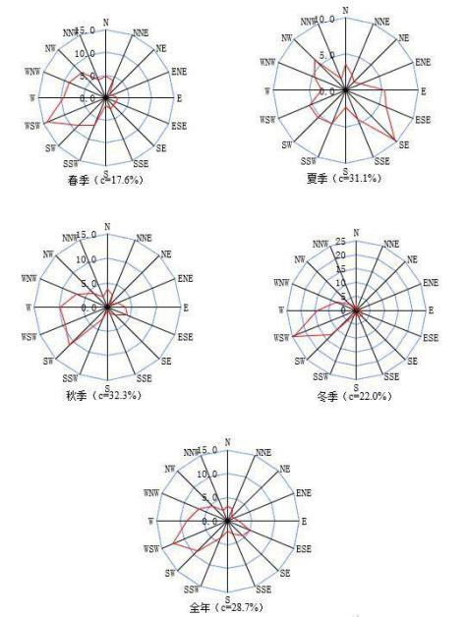
图8. 1-1 风频玫瑰图
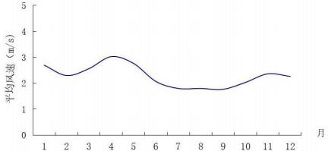
图 8.1-2 西乌旗气象站近二十年逐月平均风速变化曲线

各风向下不同风速段频率统计结果见见表 8.1-2。全年以小于 1.9 m/s 的风速 段的出现频率最高，其出现频率约占各风速段总出现频率的41.18%，其中静风频率 占28.73%；3.0m/s 以下风速的出现频率约占各风速段总出现频率的 59.66%。从 各风向下平均风速统计结果看，偏西风平均风速相对较大。
主要代表月不同时间段平均风速统计结果见表 8.1-5 。从风速的日变化可 看，风速最小值出现日落后至日出前，风速最大值一般出现在 14h 至 16h。
表8.1-5 各风向下不同风速段出现频率统计结果

风速段（m/s） 风 向 | 1.0～1.9 | 2.0～2.9 | 3.0～3.9 | 4.0～5.9 | ≧6.0
N | 0.75 | 0.98 | 0.66 | 0.59 | 0.09
NNE | 0.38 | 0.66 | 0.73 | 0.82 | 0.09
NE | 0.41 | 0.36 | 0.36 | 0. 11 | 0.02
ENE | 0.41 | 0.61 | 0.45 | 0.09 | 0.02
E | 0.86 | 0.84 | 0.36 | 0. 11 | 0.00
ESE | 2.00 | 1.91 | 0.52 | 0.34 | 0.06
SE | 1.82 | 1.07 | 0.79 | 0.54 | 0.13
SSE | 0.45 | 0.77 | 0.57 | 0.68 | 0.29
S | 0.36 | 0.31 | 0.29 | 0.56 | 0.25
SSW | 0.34 | 0.86 | 0.59 | 1.43 | 0.50
SW | 0.77 | 1.96 | 1. 14 | 3.72 | 1.46
WSW | 0.75 | 2.41 | 3.03 | 4.61 | 1.82
W | 1.25 | 1.78 | 2.07 | 2.35 | 1. 11
WNW | 0.91 | 1.98 | 1.41 | 1.48 | 0.68
NW | 0.98 | 0.91 | 1.07 | 0.84 | 0.29
NNW | 0.38 | 0.70 | 0.52 | 0.61 | 0.09
合 计 | 12.82 | 18.11 | 14.56 | 18.88 | 6.9
表 8.1-6 各季代表月各时间段平均风速统计结果

时 间 | 02h | 08h | 14h | 20h
1 月 | 2. 1 | 2.4 | 3.0 | 2. 1
4 月 | 1.3 | 2.7 | 4.0 | 1.6
7 月 | 1.3 | 2. 1 | 2.9 | 2.0
10 月 | 1.4 | 1.6 | 3.8 | 1.5

8.1.3 预测结果与分析
（1）有组织排放源预测影响评价
采用《环境影响评价技术导则-大气环境》（HJ2.2-2018）推荐估算模式估 算点源落地浓度见表 8.1-7。

表 8.1-7 点源废气预测结果一览表

距离（m） | 粗碎车间排气筒 1 |  | 中间堆场排气筒 2
距离（m） | PM10 |  | PM10
距离（m） | 浓度 (μg/m3） | 占标率（%） | 浓度 (μg/m3） | 占标率（%）
10 | 4.4443 | 0.99 | 3. 1224 | 0.69
25 | 14.232 | 3.16 | 15.033 | 3.34
41 | 23.495 | 5.22 | 32.828 | 7.30
50 | 21.046 | 4.68 | 29.408 | 6.54
75 | 14.437 | 3.21 | 20.174 | 4.48
100 | 14.336 | 3.19 | 20.037 | 4.45
200 | 8.7838 | 1.95 | 12.276 | 2.73
300 | 6.0801 | 1.35 | 8.4976 | 1.89
400 | 4.4198 | 0.98 | 6.1772 | 1.37
500 | 3.3819 | 0.75 | 4.7267 | 1.05
1000 | 1.3827 | 0.31 | 1.9325 | 0.43
1500 | 0.80019 | 0.18 | 1.1184 | 0.25
2000 | 0.53971 | 0. 12 | 0.75433 | 0.17
2500 | 0.39663 | 0.09 | 0.55436 | 0. 12
下风向最大质量浓 度及占标率 | 23.495 | 5.22 | 32.828 | 7.30
D10%最远距离/m | 0 |  | 0
由表 8. 1-7 结果可知，技改工程建成后有组织排放废气中 PM10 最大落地浓 度为 32.828μg/m3，最大落地浓度占标率为 7.30%，污染物最大落地浓度及其占 标率均较小，不会对项目周边大气环境造成较大影响。
（2）无组织排放影响分析
采用《环境影响评价技术导则-大气环境》（HJ2.2-2018）推荐估算模式估 算无组织落地浓度见表 8.1-8。
表 8.1-8 无组织废气预测结果一览表

距离（m） | 粗碎车间无组织 |  | 中间堆场
距离（m） | TSP |  | TSP
距离（m） | 浓度μg/m3 | 占标率% | 浓度μg/m3 | 占标率%
10 | 72.284 | 8.03 | 50.917 | 5.66
25 | 40.348 | 4.48 | 60.193 | 6.69
29 | / | / | 62.161 | 6.91
50 | 17.049 | 1.89 | 34.35 | 3.82
75 | 9.8130 | 1.09 | 18.687 | 2.08
100 | 6.5978 | 0.73 | 12.268 | 1.36
200 | 2.5276 | 0.28 | 4.5817 | 0.51
300 | 1.4428 | 0.16 | 2.6039 | 0.29

400 | 0.97016 | 0. 11 | 1.7484 | 0.19
500 | 0.71343 | 0.08 | 1.2857 | 0. 14
1000 | 0.27525 | 0.03 | 0.49603 | 0.06
1500 | 0.1579 | 0.02 | 0.28455 | 0.03
2000 | 0.1066 | 0.01 | 0.1921 | 0.02
2500 | 0.078544 | 0.01 | 0.14154 | 0.02
下风向最大质量 浓度及占标率 | 72.284 | 8.03 | 62.161 | 6.91
D10%最远距离/m | 0 |  | 0
由表 8. 1-8 结果可知，无组织排放废气中 TSP 最大落地浓度为 72.284μg/m3， 最大落地浓度占标率为 8.03% ，最大污染物最大落地浓度及其占标率均较小， 不会对项目周边大气环境造成较大影响。
（3）非正常排放影响分析
非正常排放影响预测结果见表 8.1-9。
表 8.1-9 技改工程完成后非正常排放预测结果一览表

 | 粗碎车间除尘器 1 非正常排放 |  |  | 中间堆场除尘器 2 非正常排放
名称 | 非正常排 放浓度 （mg/m3） | PM10 小时 最大落地  浓度  mg/m3 | PM10 小时最  大浓度占标  率（%） | 非正常排放  浓度  （mg/m3） | PM10 小时最 大落地浓度  mg/m3 | PM10 小时最  大浓度占标  率（%）
区域最大 浓度点 | 196.89 | 0.30626 | 68.06 | 257.64 | 0.55509 | 123.35
标准 | 80mg/m3 | - | - | 80mg/m3 | - | -
由上表结果可知，非正常排放情况下，PM10 小时区域最大落地浓度占标率 为 123.35% ，为避免项目实施后对周围环境的影响，在生产过程应加强净化系 统的设备的维护和管理，避免非正常工况的发生。

8.1.4 污染物排放量核算
（1）有组织排放量核算
技改工程建设完成后有组织排放量核算见表 8.1-10。
表 8.1-13 大气污染物有组织排放量核算表

序号 | 排放口编号 | 污染物 | 核算排放浓度/  （mg/m3） | 核算排放速率/  （kg/h） | 核算年排放量/  （t/a）
1 | DA001 | 颗粒物 | 17.7 | 0.289 | 0.78
2 | DA002 | 颗粒物 | 17.0 | 0.404 | 1.10
一般排放口合计 |  | 颗粒物 |  |  | 1.88
有组织排放
有组织排放总计 |  | 颗粒物 |  |  | 1.88

（2）无组织排放量核算
技改工程建设完成后无组织排放量核算见表 8.1-11。
表 8. 1-11 大气污染物无组织排放量核算表

序 号 | 排放口 编号 | 产污环节 | 污染物 | 主要污染防治措 施 | 国家或地方污染物排放  标准 |  | 年排放 量/（t/a）
 |  |  |  |  | 标准名称 | 浓度限值  （mg/m3） | 年排放 量/（t/a）
1 | MF0001 | 粗碎车间 无组织 | 颗粒物 | 车间封闭 | 《铅锌矿  采选工业  污染物排  放标准》 | 1.0 | 0.183
2 | MF0002 | 中间堆场 无组织 | 颗粒物 | 车间封闭+喷雾抑 尘 | 《铅锌矿  采选工业  污染物排  放标准》 | 1.0 | 0.332
3 | MF0003 | 浮选车间  加药粉尘 无组织 | 颗粒物 | 车间封闭+石灰仓 顶除尘器 | 《铅锌矿  采选工业  污染物排  放标准》 | 1.0 | 0.198
无组织排放
无组织排放总计 |  |  |  | 颗粒物 |  |  | 0.713
技改工程建成后大气污染物年排放量核算见表 8.1-12。
表 8. 1-12 大气污染物年排放量核算表

序号 | 污染物 | 年排放量/（t/a）
1 | 颗粒物 | 2.593
（3）非正常排放量核算
技改工程建设完成后非正常排放量核算见表 8.1-13。
表 8.1-13 污染源非正常排放核算表

序 号 | 污染源 | 污染物 | 非正常排 放浓度 （mg/m3） | 非正常排 放速率 （kg/h） | 单次持  续时间  （h） | 年发生  频次  （次） | 应对措施
1 | 粗碎车间排气  筒 1 | 颗粒物 | 196.89 | 2.56 | 0.5 | 1 | 巡回检查，维修  保养，应急预案
1 | 中间堆场排气  筒 2 | 颗粒物 | 257.64 | 4.64 | 0.5 | 1 | 巡回检查，维修  保养，应急预案

表 8. 1-14 建设项目大气环境影响评价自查表
工作内容 |  | 自查项目
评价等级与  范围 | 评价等级 | 一级□ |  |  |  |  | 二级⑦ |  |  |  |  | 三级□
评价等级与  范围 | 评价范围 | 边长=50km□ |  |  |  |  | 边长 5～50km□ |  |  |  |  | 边长=5km⑦
评价因子 | SO2+ NOx 排放量 | ≥2000t/a□ |  |  |  |  | 500～2000t/a□ |  |  |  |  | <500t/a□
评价因子 | 评价因子 | 基本污染物（SO2 、NO2 、PM10 、PM2.5 、CO 、O3）  其他污染物（TSP） |  |  |  |  |  |  | 包括二次 PM2.5 □ 不包括二次 PM2.5⑦
评价标准 | 评价标准 | 国家标准⑦ |  |  | 地方标准□ |  |  |  | 附录 D□ |  |  |  |  | 其他标准□
现状评价 | 环境功能区 | 一类区□ |  |  |  |  | 二类区⑦ |  |  |  |  | 一类区和二类区□
现状评价 | 评价基准年 | （2021）年
现状评价 | 环境空气质量  现状调查数据来源 | 长期例行监测数据□ |  |  |  |  | 主管部门发布的数据⑦ |  |  |  |  | 现状补充监测⑦
现状评价 | 现状评价 | 达标区⑦ |  |  |  |  |  |  |  | 不达标区□
污染源调查 | 调查内容 | 本项目正常排放源⑦  本项目非正常排放源□  现有污染源⑦ |  |  |  | 拟替代的污染源□ |  |  |  | 其他在建、拟建项目污 染源□ |  |  |  |  | 区域污染源□
大气环境影  响预测与评  价 | 预测模型 | AERMOD⑦ | ADMS□ | AUSTAL2000□ |  |  | EDMS/AEDT□ |  |  |  | CALPUFF□ |  | 网格模型□ |  |  | 其他□
大气环境影  响预测与评  价 | 预测范围 | 边长≥50km□ |  |  |  |  | 边长 5～50km□ |  |  |  |  | 边长=5km⑦
大气环境影  响预测与评  价 | 预测因子 | 预测因子（PM10 、TSP） |  |  |  |  |  | 包括二次 PM2.5 □ 不包括二次 PM2.5⑦
大气环境影  响预测与评  价 | 正常排放短期浓度贡献值 | C 本项目最大占标率≤100%⑦ |  |  |  |  |  | C 本项目最大占标率＞100%□
大气环境影  响预测与评  价 | 正常排放年均浓度贡献值 | 一类区□ |  |  |  |  | C 本项目最大占标率≤10%□ |  |  |  |  | C 本项目最大占标率＞10%□
大气环境影  响预测与评  价 | 正常排放年均浓度贡献值 | 二类区□ |  |  |  |  | C 本项目最大占标率≤30%□ |  |  |  |  | C 本项目最大占标率＞30%□
大气环境影  响预测与评  价 | 非正常排放 1h 浓度贡献值 | 非正常持续时长（） h |  |  |  |  | C 非正常占标率≤100%□ |  |  |  |  | C 非正常占标率＞100%□
大气环境影  响预测与评  价 | 保证率日平均浓度和年平 均浓度叠加值 | C 叠加达标□ |  |  |  |  |  |  | C 叠加不达标□

工作内容 |  | 自查项目
 | 区域环境质量的整体变化  情况 | k≤-20%□ |  |  | k＞-20%□
环境监测计  划 | 污染源监测 | 监测因子：（颗粒物） |  | 有组织废气监测☑ 无组织废气监测☑ |  |  | 无监测□
环境监测计  划 | 环境质量监测 | 监测因子： () |  | 监测点位数 () |  |  | 无监测□
评价结论 | 环境影响 | 可以接受☑ 不可以接受□
评价结论 | 大气环境防护距离 | 距厂界最远（） m
评价结论 | 污染源排放量 | SO2 ：（） t/a | NOx：（） t/a |  |  | 颗粒物：（2.593）t/a |  | VOCs：（） t/a
注：“ □”为勾选项，填“√” ; “ ( ) ”为内容填写项

8.2 地下水环境影响评价

8.2.1 环境水文地质条件

8.2.1.1 自然地理条件
一、地形地貌
（一）地形
评价区位于丘陵和丘间洼地内，总体地势东北高西南低，最高点位于评价区 东北部，为 1030m ，最低点位于评价区西部，为 920m ，相对高差 110m。
（二）地貌
评价区地貌较为简单，按成因类型可划分为剥蚀地形和堆积地形，按形态类 型又可分为丘陵和沟谷。划分结果详见地貌类型划分表（表 8.2-1）。现分述如 下：
表 8.2-1 地貌类型划分表

成因类型 | 代号 | 形态类型
剥蚀地形 | Ⅰ | 丘陵
堆积为主 | Ⅱ | 沟谷
1 、丘陵 ( Ⅰ )
大面积分布于评价区东部、中部和西北部，岩性主要为古生界二叠系下统格 根敖包组（P1g）砂砾岩、含砾长石砂岩、长石砂岩、长石细砂岩、粉砂岩、泥 岩，上侏罗统兴安岭群火山碎屑岩组（J3xn1）凝灰质砂砾岩和含角砾岩屑晶屑凝 灰岩，中酸性火山岩组（J3xn2）安山岩、安山玢岩夹岩屑晶屑凝灰岩，酸性火山 岩组（J3xn3）流纹质含火山角砾岩屑晶屑玻屑凝灰岩，零星分布有白垩系上统（K2） 玄武岩，海拔高度一般 950-1030m，相对高差一般 80m。丘顶多呈浑圆状，局部 可见侵蚀陡坎，坡度较缓，一般 5-10 ° , 地势低洼处发育有丘间沟谷，地表水系 较少，植被较发育，覆盖率一般 40-50%左右。
2 、沟谷 (Ⅱ)
大面积分布于评价区丘间低洼处，岩性由第四系全新统冲湖积层（Qhal+l）和 第四系全新统风积、冲积层（Qheol+al ）粉土、粉质粘土、中粗砂、砾砂等组成， 海拔高程 920-980m 左右，相对高差 10-20m。沟谷平时为干河滩，只有洪水期有 洪水通过，为季节性泄洪通道，雨后即干，植被较发育，覆盖率一般 50%左右。

二、水文
评价区属内陆水系，区内水系不发育，无地表水流。沟谷平时干涸无水，雨 季有洪水通过，为季节性泄洪通道，过后即干。
三、地层构造
评价区处于西伯利亚板块、华北板块与松辽板块结合部位及其走向为北东- 北北东向的华力西褶皱带内。其地层区划古生代属华北地层大区，内蒙古草原地 层区，赤峰地层分区。按中生代地层区划属滨太平洋地层区，大兴安岭-燕山地 层分区，乌兰浩特-赤峰地层小区。现将地层、岩浆岩及构造活动分述如下。
（一）地层
项目所在区域段地层较简单，地层出露较差，大部分被第四系覆盖。区内主 要出露地层有古生界二叠系下统统格根敖包组（P1g）、中生界侏罗系上统兴安 岭群（J3xn）、白垩系上统（K2）及第四系全新统（Qh），各地层由老到新简 述如下：
1）古生界二叠系下统格根敖包组（P1g）
本组共分五个岩段，由下至上为：
第一岩段（P1g1）：评价区内未出露，下部为凝灰质砂岩、火山角砾岩、板 岩；上部为板岩夹岩屑晶屑凝灰岩，厚度大于 1737.4m。上限与第二岩段（P1g2） 呈断层接触，下限与下二迭统呈断层接触，本段由于华力西晚期辉绿岩的侵入使 层序出露不连续。
第二岩段（P1g2）：评价区内未出露，上部出露于罕马拉东南部那尔图一带， 岩性主要为安山玢岩、流纹岩及板岩，厚度大于 2017.3m，地层均形成向斜构造， 与第三岩段（P1g3）呈断层接触。
第三岩段（P1g3）：评价区内未出露，岩性主要为凝灰质粉砂岩夹硬砂岩， 板岩、灰岩。厚度大于 1299.2m ，因褶皱构造影响，与石英闪长岩、安山岩呈断 层接触。
第四岩段（P1g4）：评价区内未出露，主要岩性为凝灰质细砂岩、含砾岩屑 晶屑凝灰岩及凝灰质角砾岩、砂砾岩。厚度大于 997.9m ，与上限（P1g5）呈断 层接触，与下限呈整合接触。
第五岩段（P1g5 ）：分布于评价区中部，上部主要岩性为灰黑色、灰褐色变

质砂砾岩、含砾长石砂岩、长石砂岩、长石细砂岩、粉砂岩，其次少量泥岩。地 层走向南东，倾向 40～45 ° 、倾角 25～45 ° , 控制厚度大于 600m。中部矿段内 矿体均赋存于该地层中，下部岩性为凝灰质砂岩夹板岩、灰岩。
该套地层中各类岩石多以厚层状产出，局部呈互层状产出。在长石细砂岩、 粉砂岩中常常含有灰黑色泥岩或泥质粉砂岩角砾，角砾大小不等，一般 0.5~ 10cm，呈不规则尖棱角状，属同生角砾反映动荡沉积环境。该组地层与华力西晚 期超基性岩接触部位较厚，多为断层接触，局部为侵入接触。
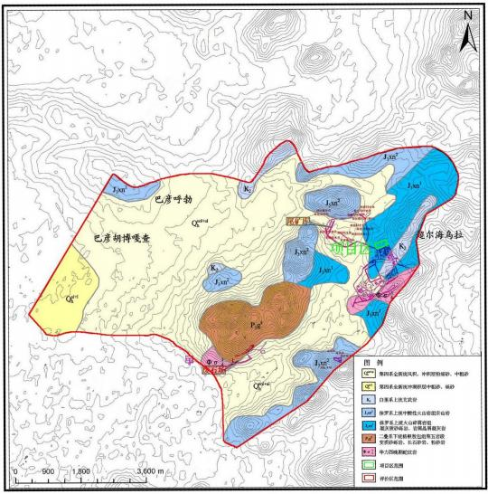
图 8.2-1 评价区地质图
2）上侏罗统兴安岭群（J3xn）
本组共分为三个岩组， 自下而上为：
①火山碎屑岩组（J3xn1 ）：分布于评价区中东部及东北部，岩性为灰褐色凝 灰质砂砾岩和含角砾岩屑晶屑凝灰岩，向西相变为灰绿色角砾岩和灰紫色凝灰质

砂岩，厚度大于 1179.9m，覆盖于二叠系下统寿山沟组二岩段（P1s2 ）之上，呈 不整合接触。
②中酸性火山岩组（J3xn2 ）：分布于评价区中部、东部、东南部及西北部， 岩性为灰、灰绿色、灰紫色安山岩、安山玢岩夹岩屑晶屑凝灰岩，厚度大于806.3m， 覆盖与火山碎屑岩组（J3xn1 ）之上，呈不整合接触。
③酸性火山岩组（J3xn3 ）：评价区内未出露，岩性为灰白、紫褐色流纹质含 火山角砾岩屑晶屑玻屑凝灰岩，向东相变为流纹质熔接凝灰岩、流纹岩夹珍珠岩， 顶部为砾岩，厚度大于 1698.7m，覆盖与火山碎屑岩组（J3xn2 ）之上，呈不整合 接触。
3）白垩系上统（K2）
零星分布于评价区北部、中部及东部，岩性为灰绿、灰黑色致密块状玄武岩， 灰褐色气孔状玄武岩夹安山岩。玄武岩具微晶质结构，含绿色橄榄石斑晶，顶底 部为致密块状，中部为气孔状，气孔填充物多为蛋白石及方解石，岩石具裂隙， 柱状节理发育，局部风化，具水蚀现象，不整合于上侏罗统酸性火山岩组（J3xn3） 之上，被第四系堆积物覆盖。
4）第四系全新统冲湖积层（Qhal+l）
分布于评价区西南部，岩性为灰黄色粉土、粉质粘土、中粗砂、砾砂，砂的 成分主要为石英、长石等，多为次圆状，分选一般较差，松散，干-稍湿，孔隙 度大，表层见植物根系，厚度 5-15m。
5）第四系全新统风积、冲积层（Qheol+al）
大面积分布于评价区丘间洼地内，岩性为灰黄色或黄色松散粉细砂、中粗砂 及灰黄色粉土、粉质粘土等，砂的成分主要为石英、长石等，多为圆状，分选较 好，松散，干，孔隙度大，表层见植物根系，厚度 10-20m，风积厚度一般小于 5m，覆盖于第四系上更新统冲洪积层（Qp3pal）、第四系中更新统冲湖积层（Qp2al+l） 白垩系上统（K2 ）、二叠系下统格根敖包组（P1g）、上侏罗统兴安岭群（J3xn） 之上，第四系中上更新统厚度 10-70m。
（二）岩浆岩
矿段内岩浆岩发育，主要为华力西晚期的超基性岩体—华力西晚期蛇纹岩 ( Φ σ43 ）。

华力西晚期蛇纹岩 ( Φ σ43 ）：分布于评价区南部及东部，呈北东东向带状 展布，与区域构造线基本一致。该侵入体与寿山沟组（P1g5 ）地层为侵入接触关 系，钻孔中见超基性岩呈岩枝状侵入格根敖包组（P1g5 ）砂岩中。局部该岩体呈
45 左右倾角超覆在砂岩之上，呈断层接触。
。
该侵入体内的岩石遭受强烈蚀变，岩石呈灰绿色，风化面为灰绿色。其岩性 主要为蛇纹岩，由斜辉辉橄岩蚀变而成。岩石由新生的蚀变蛇纹石和少量的磁铁 矿、褐铁矿组成，原岩结构已破坏。部分近地表岩石多已形成碳酸盐化和硅质风 化壳。
（三）构造
项目位于区域梅劳斯特断裂（F1）北东段。在该断裂带及两侧宽约 500m、长 大于 1000m 的范围内分布有一系列的北西向、北东向及近南北向断裂。各组断裂 主要特征表述如下：
（1）北东向断裂
由西往东主要有 F1 、F2 断裂。
F1 断裂（梅劳斯特断裂）：为矿区内最大断层。从花敖包特山矿段中部、经 矿区中部、选厂东山、至 1002 高地南部延伸到区外，长约 15km，宽度约 8～60m， 倾向南东，倾角 50～70 °。位于超基性岩体与寿山沟组（P1g5）地层的接触带上， 二者为断层接触关系，沿断裂带断续有次流纹岩脉、闪长岩脉等脉岩充填，断层 沿走向呈波状，具压扭性特征，断层两侧岩石极其破碎，部分已形成糜棱岩。该 断层为矿段主要的控岩、控矿断裂。
F2 断裂：分布在矿段西北部，沿断裂带发育有流纹岩脉、花岗斑岩脉及石英 脉构造角砾岩等。该断裂带长约 6km、宽约 100m，走向北东，倾向南东，倾角
65 左右。该断层为一正断层，大部分地段以破碎带出现。
。
（2）北西向断裂带
矿段内主要为 F7。
F7 断裂：区域上，该断层自矿段北西段由花敖包特山南侧向南东至 1082 高 地，长约 7km,北西段控制本矿段诸矿体的分布。该断裂带宽600m 左右，由一系 列平行分布的走向 280～310 ° , 倾向 15 °左右，倾角 75～80 °裂隙群组成。1、
2、3 号等矿体沿裂隙充填。从断面图上看 F7-1 、F7-2 、F7-3 等次级断裂有向北西西

向撒开，向南东东方向收敛的趋势，显示帚状特征。南东段控制矿区最大的侵入 体—燕山早期闪长岩岩珠的分布。
（3）近南北向断裂带
主要为 F11 、F12 断裂。
F11 断裂：位于花敖包特山顶，控制南北向流纹斑岩及石英脉分布。断裂附 近分布南北向串珠状激电异常，钻孔中构造破碎带发育。
F12 断裂：位于花敖包特山东侧北段，始于 1050.8 高地，向南经 1056.2 高 地、1039.2 高地自北向南控制南北向分布的流纹斑岩脉硅化带（南北向山脊） 及南北向激电异常。异常查证发现该断裂倾向西，倾角 75。，发育有毒砂矿脉及 次流纹岩脉。
四、包气带特征
项目区位于丘陵区，地下水水位埋深一般 10-11.79m ，地层上部为薄层第四 系全新统风积、冲积层（Qheol+al ）粉土、细砂和中砂等，厚度一般小于 2m ，下 部为上侏罗统兴安岭群火山碎屑岩组（J3xn1）凝灰质砂砾岩和含角砾岩屑晶屑凝 灰岩，其上部透水不含水，下部赋存基岩裂隙水。根据渗水试验计算结果，表层 包气带岩性为粉土层，垂直入渗系数 7.75×10-4cm/s，根据《环境影响评价技术 导则 地下水环境》（HJ 610-2016）中包气带防污性能分级，包气带防污性能弱。

8.2.1.2 区域水文地质条件
一、含水层特征
区内地下水主要受地质构造、地貌、岩性和古地理条件控制和影响。新华夏 构造体系和北东、东西向构造带控制了区内山川水系，南部、中部、东部为隆起 的基岩山系，地形剧烈起伏，基岩裸露，对大气降水渗入有利，但由于多次构造 运动影响，使基岩形成了一系列纵横交错的断层、褶皱和节理裂隙，故不利于地 下水赋存，中部山系两侧为中生代形成的高力罕和巴彦花盆地，沉积了以白垩统 为主的湖沼相地层，含水层为砂岩、砂砾岩构成赋水盆地，区内有三条河流，是 沿构造线发育而成，东部为布尔嘎斯河，中部为彦吉嘎河、西部为高勒罕河，三 条河流纵贯南北，河流将大量松散物质带到平原或沿河流沉积下来，形成河谷平 原，堆积了含水性强的细砂、中粗砂和砂砾石层。地貌条件不仅控制地下水补给、 迳流和排泄条件，而且反映了地下水的分布状况，埋藏部位，富集条件和水质好

坏，地下水的赋存条件随地貌条件变化而有差异，高力罕、巴彦花盆地和河谷平 原，地势低平开阔，是区内地下水主要汇集地带和赋存地带，也是地下水开发利 用的主要地带。岩性决定地下水储存空间，白垩系下统含水层为微胶结的砂岩、 砂砾岩，第四系含水层主要为细砂、中粗砂、砂砾石层，具备了良好的储水空间。 气候条件制约地下水补给来源强弱，特别是降水的多少直接影响地下水的充足与 否，降水季节，地下水位显著增高，证明地下水补给充足，水量充沛。
区内地下水类型共分为基岩裂隙水、碎屑岩孔隙裂隙水和第四系松散岩类孔 隙水三种类型。
基岩裂隙水岩性主要为碎屑岩和岩浆岩，蓄存条件为构造裂隙和风化裂隙， 分布于基岩山区，从构造格架来看，北北东向、北东向和东西向构造带交叉，但 多为压扭性结构面，加之岩脉和泥质充填，难于储水，构造带之间又多呈块状隆 起，互不联系，很难形成好的储存条件。从岩性来看，喷出岩和侵入岩裂隙不发 育，碎屑岩多事凝灰质灰岩、凝灰质砾岩和板岩等，质地坚硬，富水性查，分布 不均，地貌条件控制地下水分布，因此，在基岩裂隙水分布的地方，多为山间枝 状沟谷，根据钻孔和民井资料，疏干水量小于 100m3/d，水质较好，矿化度小于 1g/L。
碎屑岩孔隙裂隙水分布在巴彦花盆地中，含水层是上第三系、下白垩统砂砾 岩、砂岩及泥砾岩，中生代末期，在新华夏构造体系影响下，形成了北北东向展 布的巴彦花盆地，并在盆地中先后沉积了下白垩统和上第三系以湖沼相为主的地 层，由于第三纪末期地壳上升，使盆地的上第三系地层受到强烈剥蚀而零星分布， 上第三系地层岩性主要为泥岩，仅在泥岩底部分布一层厚度不等的砂砾岩，局部 含有孔隙层间水，下部白垩统含水层多呈半胶结状，并具有分带性，由于盆地边 缘向中心可分为砂砾质带、泥砾质带、泥砂质带。在巴彦花盆地北东、南东边缘 属于砂砾质带，含水介质为中粗砂岩、砂砾岩为主，富水性好，钻孔疏干水量 118.54-719.19m3/d，巴彦花盆地北西边缘为泥砾质带，含水层为泥质砂砾岩、 泥质砂岩，富水性较弱，钻孔疏干水量仅达 2.34m3/d，巴彦花盆地中心为泥砂质 带，地下水赋存于薄层或透镜体状含泥中粗砂岩，中细砂岩中，富水性不好，钻 孔疏干水量为 2.96-75.83m3/d。
第四系松散岩类孔隙水分布于风积沙地、湖盆洼地、山间枝状沟谷，沼泽化

河谷平原、冲洪积平原中，组成含水层岩性为风积砂、细砂、中粗砂、含砾中粗 砂、砂砾石和含砾砂土，含水层分布比较连续，厚度一般小于 20m，尤以冲洪积 平原和河谷平原富水性最强，民井单位疏干水量一般 100-1000 m3/d，绝大部分 地区，富水性较差，民井单位疏干水量小于 100m3/d。
二、地下水补径排条件
基岩裂隙水主要靠大气降水补给，由于基岩节理裂隙发育，直接裸露地表， 有利于大气降水补给，地下水排泄方式主要以泉和地下迳流方式补给第四系松散 岩类孔隙水和碎屑岩孔隙裂隙水，是区域地下水补给区。
碎屑岩孔隙裂隙水由于含水层上部普遍存在隔水层，很难有垂向补给，地下 水主要靠基岩裂隙水补给和侧向地下水径流补给，主要以地下水径流及人工开采 方式排泄，是区域地下水补给、径流区。
第四系松散岩类孔隙水主要靠大气降水、河流和基岩裂隙水径流侧向补给。 地下水得到补给后，向下游迳流，以蒸发、人工开采和地下水迳流的方式排泄， 是区域地下水排泄区。

8.2.1.3 评价区水文地质条件
一、含水层特征
评价区位于丘陵及丘间洼地内，总体地势东北高西南低，丘间洼地内由于松 散沉积物的存在，赋存第四系松散岩类孔隙水，西部丘间洼地第四系地层下部， 地层以白垩系碎屑岩为主，赋存碎屑岩类孔隙裂隙水，丘陵地层以基岩为主，赋 存基岩裂隙水，含水层分布特征及平面富水性特征详见评价区水文地质图（图 8.2-2），垂向分布特征详见评价区水文地质剖面图（图 8.2-3）。详述如下：
1、基岩裂隙水
分布于低山丘陵区及丘间洼地东部第四系含水层下部。含水层岩性由二叠系 下统（P1 ）变质砂砾岩、含砾长石砂岩、长石砂岩、长石细砂岩、粉砂岩、侏罗 系上统（J3 ）凝灰质砂砾岩、岩屑晶屑凝灰岩、安山岩形成的风化裂隙带和构造 裂隙带。含水层受基岩风化程度和断裂构造的控制，节理裂隙发育程度不均，经 统计区内二叠系下统碎屑岩平均裂隙率为 2. 1% ，侏罗系上统火山熔岩平均裂隙 率为 1.5% ，含水层厚度一般 20-30m 。裂隙潜水靠大气降水直接渗入补给，以泉 水、地下径流的形式排泄至沟谷中补给第四系松散岩类孔隙水，或补给评价区西

北部第四系地层下部的碎屑岩类孔隙裂隙水。水位埋深随地形起伏变化，一般来 说，地形高处水位埋藏深，地形低处水位埋藏浅，水量取决于基岩裂隙的发育程 度，富水性较差，单井疏干水量（8 ″ 口径，5m 降深）一般小于 100m3/d ，泉流 量 小 于 1.24L/s ， 水 质 较 好 ， 矿 化 度 一 般 小 于 1g/L ， 水 化 学 类 型 为 SO4 ·Cl-Mg ·Ca ·Na、HCO3 ·Cl ·SO4-Ca ·Mg ·Na 型水。丘陵区是评价区地 下水的补给区。
2、碎屑岩类孔隙裂隙水
分布于评价区北部及中部及西部第四系地层下部，含水层岩性为白垩系玄武 岩、新近系上统砂岩，孔隙、裂隙发育，含水透水性较好，由于上部为新近系上 统泥岩与第四系岩性为粉质粘土，分布均匀稳定，形成稳定的隔水层，本区碎屑 岩类孔隙裂隙水具承压性质，地层直接出露区为潜水。含水层厚度 50m 左右，静 止水位埋深 10-20m，单井疏干水量（8 ″ 口径，10m 降深）一般小于 100m3/d，矿 化度 0.62-0.7g/L，水化学类型为 Cl ·HCO3 ·SO4-Mg ·Ca ·Na 型水。是评价区地 下水的补给、径流区。
3、第四系松散岩类孔隙水
广泛分布评价区大部分地区。含水层岩性由第四系全新统冲积、湖积、风积 形成的粉细砂、中粗砂、砾砂及第四系中上更新统中粗砂、砾砂组成，岩性随所 处地貌的不同而有所差异。含水层厚度在丘陵附近较薄，在丘间洼地中心及西部 含水层厚度逐渐变厚，10-55m 不等，水位埋深一般 2.59-14.44m。评价区东部富 水性较差，单井疏干水量（10 ″ 口径，5m 降深）一般小于 100m3/d，根据抽水试 验资料，S2 号井抽水试验降深 15.91m 时疏干水量为 145m3/d，换算疏干水量为 45.57m3/d；S15 号井抽水试验降深 4.1m 时疏干水量为 34m3/d，换算疏干水量为
41.46m3/d 。评价区西部富水性较好 ，单井疏干水量（ 10 ″ 口径，5m 降深） 100-1000m3/d 。 水 质 较 好 ， 矿 化 度 为 0.64g/L 左 右 ， 水 化 学 类 型 为 HCO3 ·Cl ·SO4-Mg ·Na ·Ca 型水。是评价区地下水的排泄区。

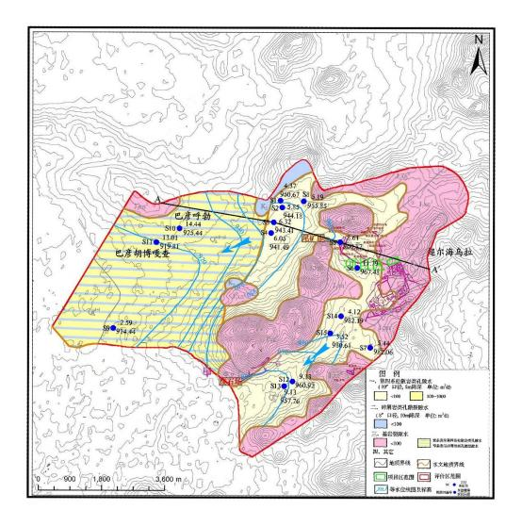
图 8.2-2 评价区水文地质图
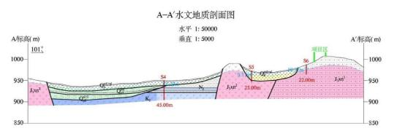

图 8.2-3 A-A ′水文地质剖面图
二、项目区含水层分布特征
本项目区位于丘陵区，地层上部为薄层第四系全新统风积、冲积层（Qheol+al）

粉土、细砂和中砂等，厚度一般小于 2m ，下部为上侏罗统兴安岭群火山碎屑岩 组（J3xn1）凝灰质砂砾岩和含角砾岩屑晶屑凝灰岩，其上部透水不含水，下部赋 存基岩裂隙水，地下水水位埋深一般 10-11.79m ，含水层岩性为基岩风化裂隙带 和构造裂隙带。富水性较差，单井疏干水量（8 ″ 口径，5m 降深）一般小于 100m3/d， 水质较好 ，矿化度一般小于 1g/L ，水化学类型为 SO4 ·Cl-Mg ·Ca ·Na 、 HCO3 ·Cl ·SO4-Ca ·Mg ·Na 型水。是评价区地下水的补给区。
项目区西侧紧邻第四系沟谷，沟谷区上部赋存第四系松散岩类孔隙水，含水 层岩性以粉细砂为主，次为中粗砂、砾砂，富水性较差，单井疏干水量（10 ″ 口 径，5m 降深）一般小于 100m3/d；沟谷区下部赋存基岩裂隙水，含水层岩性为基 岩风化裂隙带和构造裂隙带，富水性较差，单井疏干水量（8 ″ 口径，5m 降深） 一般小于 100m3/d。根据已有井孔地层资料，上下含水层直接接触，联系较为密 切。
三、地下水补迳排条件
由于区域地下水处在地貌单元的部位的地形条件不同，地下水的补给、径流、 排泄条件也有一定差异。总的趋势是：丘陵区是地下水主要补给区，地势低洼区 则是地下水的径流、排泄区。大气降水是区内地下水的主要补给来源，除部分地 面蒸发外，其余部分则渗入补给地下水或形成地表径流，汇入丘间谷洼地中，地 表径流或地下径流过程中不仅补充了下游含水层，沿途又侧向补给相邻含水层。
基岩裂隙水主要接受大气降水的直接渗入补给，沿节理裂隙向地形低洼处迳 流，排泄主要向地形较低处径流补给第四系松散岩类孔隙水含水层及碎屑岩类孔 隙裂隙水含水层，是评价区地下水补给区。
碎屑岩类孔隙裂隙水主要上游地下水的侧向径流补给、基岩裂隙水的侧向补 给，地表出露处还接受大气降水的直接渗入补给，总体向西南方向径流，主要以 地下水径流及人工开采方式排泄，少部分则以地面蒸发方式排泄，是评价区地下 水补给、径流区。
第四系松散岩类孔隙水主要接受基岩裂隙水和碎屑岩类孔隙裂隙水的侧向 补给，其次为大气降水的直接入渗补给，地下水得到补给后，沿西南向下游迳流， 以蒸发、人工开采和地下水迳流的方式排泄，是评价区地下水排泄区。
四、地下水动态

本次野外工作进行了两次水位监测，监测时间为 2022 年 10 月和 2023 年 5
月，详见水文地质监测点信息及监测成果表（表 8.2-2）。根据监测结果，评价 区主要赋存第四系松散岩类孔隙水、基岩裂隙水和碎屑岩类孔隙裂隙水，水位埋 深一般 2.59-14.44m ，地下水动态主要受气象因素的控制，其次受人工开采的影 响，地下水水位年变幅 0.5-1.0m 左右，详见评价区地下水等水位线图（图 8.2-4、 8.2-5）。
表 8.2-2 地下水位监测点信息及结果一览表

编号 | 经度 | 纬度 | 井深  （m） | 地面  高程  （m） | 2022 年 10 月 |  | 2023 年 5 月 |  | 监测层位
 |  |  |  |  | 水位  埋深  （m） | 水位  标高  （m） | 水位  埋深  （m） | 水位标 高（m） | 监测层位
S1 | 118°55′4.49″ | 45° 17′4.75″ | 50 | 955.04 | 4.02 | 951.02 | 4.37 | 950.67 | 第四系松散岩  类孔隙水、碎  屑岩类孔隙裂  隙水
S2 | 118°55′ 1.95″ | 45° 17′ 11.05″ | 50 | 950.03 | 5.31 | 944.72 | 5.85 | 944.18 | 第四系松散岩  类孔隙水、碎  屑岩类孔隙裂  隙水
S3 | 118°54′53.53″ | 45° 16′51.02″ | 9.17 | 949.73 | 6.01 | 943.72 | 6.32 | 943.41 | 第四系松散岩  类孔隙水
S4 | 118°54′50.36″ | 45° 16′41.15″ | 45 | 947.54 | 5.93 | 941.61 | 6.05 | 941.49 | 第四系松散岩  类孔隙水、碎  屑岩类孔隙裂  隙水
S5 | 118°57′2.31″ | 45° 14′56.70″ | 25 | 969.48 | 8.36 | 961. 12 | 8.61 | 960.87 | 第四系松散岩  类孔隙水、基  岩裂隙水
S6 | 118°56′20.93″ | 45° 16′33.63″ | 22 | 979.27 | 11.68 | 967.59 | 11.79 | 967.48 | 第四系松散岩  类孔隙水、基  岩裂隙水
S7 | 118°56′43.74″ | 45° 16′ 10.17″ | 60 | 987.5 | 5.08 | 982.42 | 5.44 | 982.06 | 第四系松散岩  类孔隙水、基  岩裂隙水
S8 | 118°56′23.45″ | 45° 15′25.42″ | 45 | 961.04 | 5.01 | 956.03 | 5.19 | 955.85 | 第四系松散岩  类孔隙水、基  岩裂隙水
S9 | 118°55′21.22″ | 45° 14′24.56″ | 50 | 917.03 | 2.01 | 915.02 | 2.59 | 914.44 | 第四系松散岩  类孔隙水

S10 | 118°55′32.49″ | 45° 17′ 10.87″ | 60 | 939.88 | 14.26 | 925.62 | 14.44 | 925.44 | 第四系松散岩  类孔隙水
S11 | 118°55′ 10.51″ | 45° 14′20. 12″ | 60 | 932.82 | 12.47 | 920.35 | 13.01 | 919.81 | 第四系松散岩  类孔隙水
S12 | 118°52′20.42″ | 45° 16′31.03″ | 40 | 970.25 | 8.65 | 961.6 | 9.33 | 960.92 | 第四系松散岩  类孔隙水、基  岩裂隙水
S13 | 118°52′50.43″ | 45° 16′44.08″ | 68 | 966.89 | 8.72 | 958.17 | 9.13 | 957.76 | 第四系松散岩  类孔隙水、基  岩裂隙水
S14 | 118°51′25.79″ | 45° 15′ 11.26″ | 40 | 986.31 | 3.54 | 982.77 | 4. 12 | 982.19 | 第四系松散岩  类孔隙水、基  岩裂隙水
S15 | 118°56'9.73" | 45° 15'9.55" | 30 | 984.13 | 3.21 | 980.92 | 3.52 | 980.61 | 第四系松散岩  类孔隙水、基  岩裂隙水
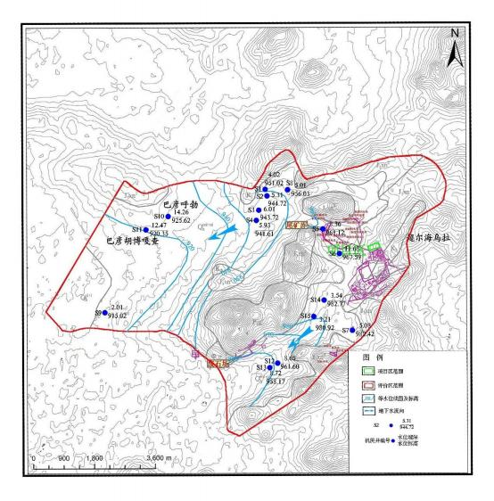
图 8.2-4 评价区 2022 年 10 月地下水位等水位线图

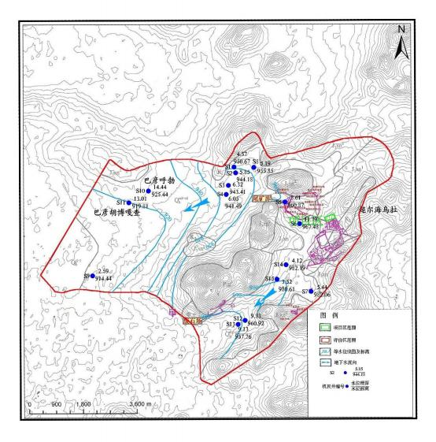
图 8.2-5 评价区 2023 年 5 月地下水位等值线图

8.2.1.4 参数计算与选择
（1）水文地质参数计算与选择
本次计算涉及到的水文地质参数主要有：渗透系数（K）、导水系数 (Τ) 、 影响半径（R）、水力梯度（I）等，通过井孔抽水试验资料及水位监测资料计算 进行求取。
本次抽水试验采用稳定流抽水试验，稳定流方法主要计算渗透系数（K）、 导水系数 (Τ) 、影响半径（R），其计算公式为：
{〔K = (.3-32 )lg|(( ),
lR = 2S、

其中：Q—疏干水量（m3/d）；
S—水位降深（m ）；
H—含水层厚度（m ）；
h—动水位至含水层底板深度（m ）；
rw—抽水井半径（m ）。
根据公式，对 S2、S15 号孔计算结果见下表。
表 8.2-3 稳定流水文地质参数计算结果表

井孔号 | 疏干水量  (m3/d) | 含水层厚 度 H(m) | 抽水降深  (m) | 渗透系数 K(m/d) | 导水系数 T(m2/d) | 影响半径  R(m)
S2 | 145 | 32.15 | 15.91 | 0.50 | 16.08 | 100
S15 | 34 | 7.95 | 4.1 | 0.45 | 3.58 | 100
根据计算结果，评价区沟谷内赋存第四系松散岩类孔隙水，含水层岩性为粉 细砂、中粗砂、砾砂，渗透系数 0.45-0.5m/d ，导水系数 3.58-16.08m2/d 。另外， 根据水位监测资料，计算项目区西北部沟谷内水力梯度为 8.97‰。
（2）包气带垂直入渗系数计算
污染物对地下水的影响主要是由于降水或废水排放等通过垂直渗透进入包 气带，而后在物理、化学和生物作用下经吸附、转化、迁移和分解后输入地下水。 因此，包气带是联接地面污染物与地下含水层的主要通道和过渡带，既是污染物 媒介体，又是污染物的净化场所和防护层。为了了解评价区内包气带的岩性及渗 透性，需要进行渗水试验工作。
本次渗水试验采用单环法进行，具体方法为：在试验土层中嵌入一个高为 30cm ，直径 35.75cm 的铁环，铁环入土深度大于 10cm ，试验开始后，持续向铁 环内注入清水，使铁环内水柱保持在 10cm 高度上，系统记录每 20 分钟内的注 水量，求得各个时间段内的平均渗透速度，渗透速度随时间逐渐减小，及至减小 到趋于稳定，此时的渗透速度即为所求的渗透系数值。本次完成 1 组渗水试验， 在项目区空地内进行。根据上述试验方法，在野外试验中，均系统记录了每 20 分钟的注水量（即渗水量），求得各个时间段内的平均渗透速度，计算公式为：
V=Q/F
式中：V——时间段内的平均渗透速度（cm/20min）；

Q——时间段内的渗水量（cm3/20min）；
F——铁环底面积（cm2 ）。
根据要求，时间段内的平均渗透速度趋于稳定时的渗透速度即为所求的渗透 系数值，渗水试验点位分布情况详见渗水试验点分布图，计算结果详见渗透系数 计算结果表。
表 8.2-4 渗透系数计算结果表

点号 | 坐标 |  | 包气带岩性 | 渗透速度（cm/s）
点号 | X | Y | 包气带岩性 | 渗透速度（cm/s）
渗 1 | 5015655 | 418070 | 粉土 | 7.75×10-4
根据计算，项目区包气带岩性为粉土，垂向渗透系数为 7.75×10-4cm/s。根据 《环境影响评价技术导则 地下水环境》（HJ 610-2016）中包气带防污性能分级， 包气带防污性能弱。

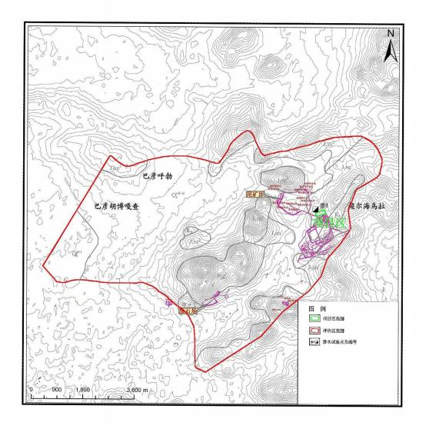
图 8.2-6 渗水试验点位分布图

8.2.2 地下水影响预测
一、建设期地下水环境影响预测评价
项目建设期的地下水污染源包括施工人员生活排水和施工生产排水。生活污
水：根据同类项目施工人数调查，按施工高峰期 50 人，每人生活污水产生量 0. 1m3/d 计，生活污水总产生量为 5m3/d ，主要污染物为 COD 、BOD5 、氨氮和 SS。
施工生产废水：主要来自施工工程的冲洗水、施工机械的冲洗水等，数量变 化较大，主要污染物为 SS 、油类。在施工场地设置简易隔油池、厕所及化粪池 （隔油池、厕所及化粪池根据相关规范的要求做好防渗措施），对施工队伍居住 地的食堂、浴室及厕所粪便污水进行预处理，使污水在池中充分停留消化后排入

已有生活污水处理设施进行处理；施工机械维修过程中产生的油污水应予以收集， 统一处理后委托环卫部门及时清运。
总之，项目建设期的生活、生产废水在防渗措施的基础上对地下水无影响。
二、服务期满后地下水环境影响预测评价
服务期满后，项目不再产生污废水，污水处理设施里存留污水经处理后由环 卫部门清运。项目区内不再存在污染源，不会对周边地下水环境产生影响。
三、运营期地下水环境影响预测评价
1 、水流模型建立与参数识别
①预测方法
根据《环境影响评价技术导则 地下水环境》（HJ 610-2016）的要求，本次 预测采用数值法，利用 Visual modflow Premium 2011.1 地下水数值模拟软件中的 modflow 2005 模块建立水流数值模型。
数学模型为：
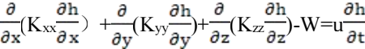
其中：
Kxx ，Kyy 和 Kzz 为渗透系数在 x ，y 和 z 方向上的分量。在这里，我们假定渗 透系数的主轴方向与坐标轴方向一致，量纲为（LT-1 ）;
h:水头（L）；
W:单位体积流量（T-1），用以代表流进汇或来自源的水量；
u：给水度（L-1 ）;
t:时间（T）。
边界条件
第 1 类边界（水头边界）：
h ︱ Γ1=h1(x,y,z) (x,y,z)∈Γ1
第 2 类边界（流量边界）:
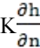 ︱ Γ2=q(x,y,z) (x,y,z) ∈Γ2
第 3 类边界（混合边界）：
q(x,y,z) ︱ Γ3= 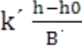 (x,y,z) ∈Γ3

式中Γ1, Γ2, Γ3 分别表示 1,2,3 类边界。
初始条件
h ︱ t=0=h0(x,y,z)
②预测范围
地下水环境影响预测范围为本次评价区范围，面积53.78km2，见预测范围剖 分图（图8.2-7）。
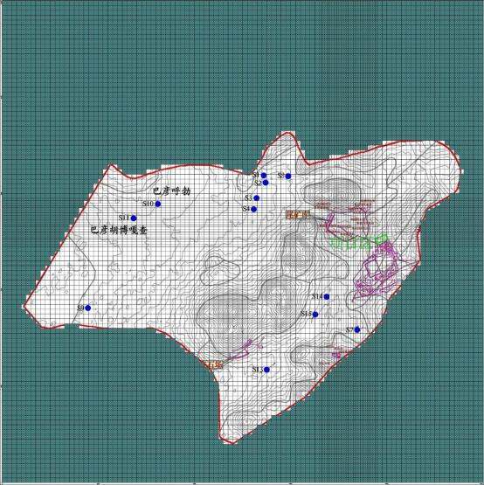
图 8.2-7 预测范围剖分图
③预测层位
根据水文地质条件分析，预测层位为评价区内的第四系松散岩类孔隙水、基 岩裂隙水，评价区西侧下部为碎屑岩类孔隙裂隙水，由于具有承压性质，本项目 对其影响可能性较小，不作为目标预测层位。

④预测模型概化
区内地下水流动态存在季节变化性，但地下水等水位线形状在全年基本保持 不变，决定污染物扩散的水流速度、水力梯度等参数年内基本保持不变，因此， 本次为简化起见概化为稳定流。地下水径流符合平面顺层水平流规律，因此，本 次模拟将地下水流系统概化为二维均质稳定地下水流系统。
⑤边界条件
模拟区内赋存第四系松散岩类孔隙水、基岩裂隙水，地下水总体流向由东北 向西南，评价区西边界和西南界与地下水流向垂直，可设为流量边界；其它为分 水岭，可设为零流量边界。模拟区主要接受大气降水入渗补给，排泄方式主要为 蒸发、人工开采和地下水径流。
⑥水文地质参数分区
依据评价区地层岩性、井孔抽水试验资料和以往水文地质勘探成果，将评价 区水文地质参数分为三个区，东部丘间沟谷区第四系松散岩类孔隙水含水层渗透 系数为0.45m/d；西部沟谷区第四系松散岩类孔隙水含水层渗透系数为0.5m/d；
丘陵区基岩裂隙水含水层渗透系数0.05m/d。
表 8.2-5 水文地质参数分区一览表

参数分区 | Ⅰ 区 | Ⅱ区 | Ⅲ区
渗透系数 | 0.05m/d | 0.45m/d | 0.5m/d

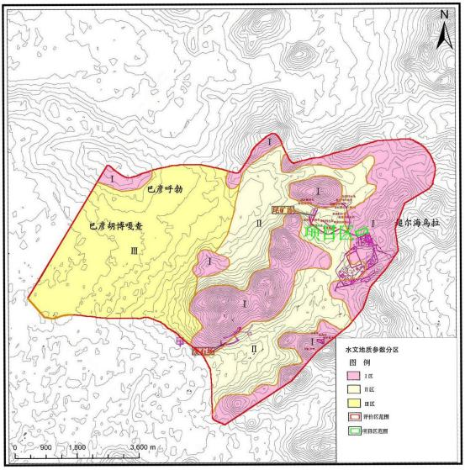
图 8.2-8 水文地质参数分区图
⑦其他参数及汇源项确定
评价区内补给项主要为大气降水入渗补给，排泄项有蒸发量、人工开采和侧 向径流排泄。
1）降水入渗量
大气降水入渗补给主要受包气带岩性、地貌及降水特征等因素影响。一般情 况下地下水位埋藏深度浅、包气带岩性颗粒粗，则地下水接受大气降水入渗补给 就多，反之则少。降水入渗补给量通常采用下式计算：
Q 降=α·F·P
式中：α——降水入渗系数；

F—接受降水入渗的地表面积（m2 ）。

P—年平均降水量（m ），259.5mm（0.2595m）。
表 8.2-6 降水入渗补给量计算一览表

分区 | 面积（km2） | 降雨量（mm） | 降雨入渗系数 | 降雨入渗量（万 m3）
Ⅰ 区 | 19.05 | 259.5 | 0.02 | 9.887
Ⅱ 区 | 15.71 | 259.5 | 0.07 | 28.537
Ⅲ区 | 19.02 | 259.5 | 0.10 | 49.357
总降雨入渗量 |  |  |  | 87.781
降水入渗补给系数见表 8.2-6 ，降水入渗补给系数分区见图 8.2-9 。通过对降 水入渗参数进行分区，得到模拟范围降水补给量总量约为 87.781 万 m3/a ，降水 主要集中在夏季，平均补给量为 2404.96m3/d。
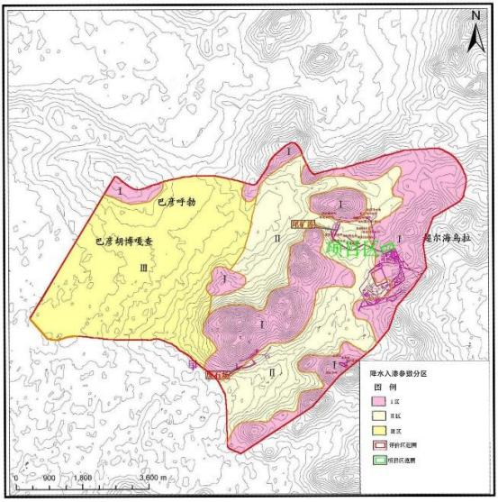
图 8.2-9 降水入渗参数分区图
2）侧向迳流量
评价区西部丘间洼地和西南部丘间沟谷均为流出边界，无流入，本次将迳流

边界离散为沿着边界分布的注水井，注水井的注水量由侧向流入流出量平均分配， 侧向流入流出量根据流入流出边界附近含水层厚度、渗透系数、水力梯度等参数 采用达西定律进行计算。根据计算得出流出边界侧向径流量为 436.01m3/d。
表 8.2-7 侧向径流量计算结果表

断面 | 断面宽度(m) | 水力坡度 | 平均含水  层厚度(m) | 渗透系数  (m/d) | 断面流量(m3/d)
西部丘间洼地 | 6020 | 0.00896 | 14.0 | 0.5 | 377.57
西南部丘间沟谷 | 1530 | 0.01061 | 8.0 | 0.45 | 58.44
合计 |  |  |  |  | 436.01
3）蒸发排泄量
蒸发排泄主要是地下水埋深较小区域，从包气带蒸发或植物蒸腾为水汽的现 象。本次蒸发量的计算是由软件提供的蒸发蒸腾子程序包完成的，其三个参数包 括：蒸发高程，取地表高程；潜水最大蒸发强度，多年平均蒸发量 1750.2mm ， 冬季地下潜水蒸发量可忽略不计，去掉 12-4 月的蒸发量，根据收集月平均蒸发 量数据，评价区多年平均水面蒸发强度为 1137.63mm/a ，水面蒸发强度换算为地 下水蒸发强度的蒸发系数为 0.018，潜水蒸发强度为 0.02047734m/a，平均日蒸发 强度为 0.0000561m/d；极限埋深根据区域水文地质资料，取经验值 5m ，根据评 价区井点水位情况，评价区总面积 53.78km2 ，其中水位埋深 1-5m 区域面积 22.23km2 ，其他区域不进行蒸发量计算。
表 8.2-8 侧向径流量计算结果表

区域 | 面积(km2) | 水面蒸发强 度（mm/a） | 换算系数 | 地下水蒸发强度  （mm/a） | 蒸发量(m3/d)
水位埋深  1-5m | 22.23 | 1137.63 | 0.018 | 20.47734 | 1247.10
4）人工开采量
人工开采量在收集资料的基础上，现状调查的评价区开采量，利用 Wells子 程序包来处理，根据调查，区内人工开采强度平均值为605.5m3/d 。评价区内地 下水开采为分散开采，主要集中在牧民居住区。评价区内地下水开采量按照开采 井的分布规律概化为13口开采井，分布牧民家区域，一般开采井量为10-60m3/d。
⑧模型验证

模型的识别与验证过程是整个模拟中极为重要的一步工作，通常要在反复修 改参数和调整某些源汇项输入的基础上，才能达到较为理想的拟合结果。此模型 的识别与检验过程采用的方法称为试估—校正法，属于反求参数的间接方法之一。 稳定流模型识别和验证主要遵循以下原则：
（1）模拟的地下水流场要与实际地下水流场基本一致，即要求地下水模拟 等值线与实测地下水位等值线形状相似；
（2）水位监测点监测数据要与模拟值接近，参加拟合的水位监测点至少有 75%的点水位模拟值与计算值的偏差在0.5m以内；
（3）稳定流模型源之总和与汇之总和相对误差在5%以内；
（4）识别的水文地质参数要符合实际水文地质条件。
根据以上四个原则，对模拟区地下水系统进行了识别和验证，通过反复调整参数 和均衡量，识别水文地质条件，确定了模型结构、参数和均衡要素。
由图8.2-10和表8.2-8可知：评价区观测孔实测水位与模拟水位拟合较好，
80％的观测点模拟水位与实测水位差在0.30m以内，水位观测点拟合较好；由图 8.2-11可知：经识别后实测流场（图中浅蓝色等水位线）和模拟流场（图中红色 等水位线）拟合较好。
综上，所建立的模拟模型可以达到精度要求，符合水文地质条件，能够真实 地反映地下水系统的水文特征，可靠性强，满足进行地下水环境影响评价的要求。 在此基础上，建立溶质模型进行污染预测，可保证预测的精度与可靠性。
表 8.2-8 观测点拟合结果一览表

点号 | 监测水位 | 计算水位 | 计算值-监测值
S1 | 950.67 | 950.51 | -0.16
S2 | 944.18 | 943.76 | -0.42
S3 | 943.41 | 943.22 | -0.19
S4 | 941.49 | 941.74 | 0.25
S5 | 960.87 | 960.97 | 0.10
S6 | 967.48 | 967.61 | 0.13
S7 | 982.06 | 981.80 | -0.26
S8 | 955.85 | 955.93 | 0.08
S9 | 914.44 | 914.75 | 0.31
S10 | 925.44 | 925.20 | -0.24
S11 | 919.81 | 919.95 | 0.14

S12 | 960.92 | 961.30 | 0.38
S13 | 957.76 | 957.64 | -0.12
S14 | 982.19 | 982.47 | 0.28
S15 | 980.61 | 980.50 | -0.11
表 8.2-9 模型水均衡计算结果一览表

源汇项 | 补给（m3/d） | 排泄（m3/d）
给定流量边界 |  | -436.01
开采量 |  | -605.50
降水入渗补给量 | 2404.96
蒸发量 |  | -1247.10
源汇项总和 | 2404.96 | -2288.61
源-汇及相对误差 | 源 – 汇 | 相对误差%
Sources/Sinks | 116.35 | 4.84
水均衡结果表明：降雨入渗补给是评价区内地下水主要补给方式；人工开采 和蒸发是评价区内地下水最主要排泄方式。

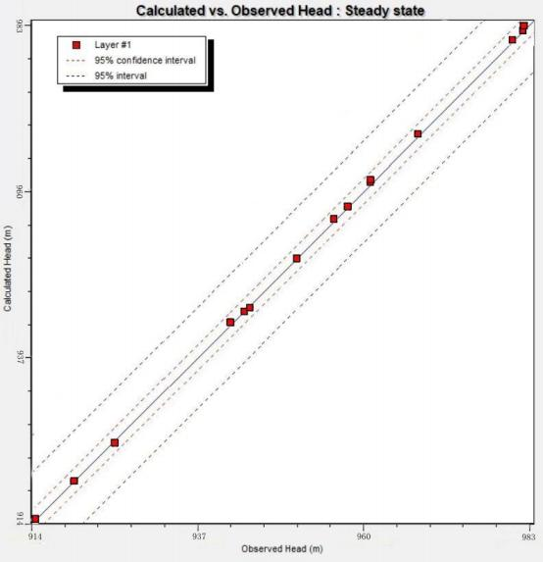

图 8.2-10 数值模型计算、观测水位对比图

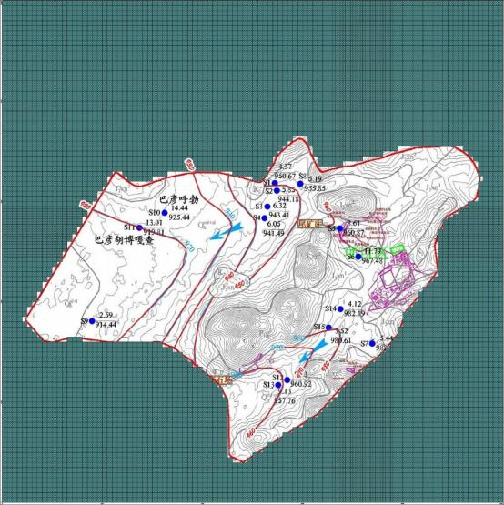
图 8.2-11 模拟地下水流场图
2 、溶质运移模型建立与预测结果
①预测方法
根据《环境影响评价技术导则 地下水环境》（HJ 610-2016）的要求，本次 预测采用数值法，利用Visual modflow Premium 2011. 1地下水数值模拟软件中的 MT3D模块建立溶质模型。
地下水溶质模型：

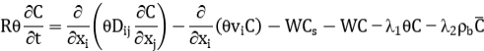
其中：
R-迟滞系数，无量纲。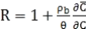；

-介质密度，kg/(dm)3；

-介质孔隙度，无量纲；

C-组分的浓度，g/L；
-介质骨架吸附的溶质浓度，g/kg；
t-时间，d；
x ，y-空间位置坐标，m；
-水动力弥散系数张量，m2/d； vi-地下水渗流速度张量，m/d； W-水流的源和汇，1/d；
-组分的浓度，g/L；
-溶解相一级反应速率，1/d；
-吸附相反应速率，1/d。 初始条件
C(x, y,z,t)=co(x, y,z, t)(x, y, z)eQ2, t=0 第一类边界-给定浓度边界
C(x, y,z,t) I r,=c(x, y,z,t)(x,y,z)∈Γ1 ，t≥0； 第二类边界-给定弥散通量边界
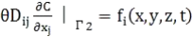(x,y,z)∈Γ2 ，t≥0；
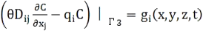
第三类边界-给定溶质通量边界
(x,y,z)∈Γ2 ，t≥0。
②污染识别
1）正常状况情景下地下水环境影响预测评价

本项目废水主要为生产废水和生活污水。生产废水主要为选矿废水，排入尾 矿库后，经沉淀处理，澄清水全部返回选矿工艺循环利用，不外排；生活污水经

现有污水处理设施处理后，出水达到《城市杂用水水质标准》（GB/T18920-2002） 后作为厂区绿化用水，不外排。
尾矿库坝体底部设置1m厚碾压堆石褥垫层，褥垫层上下均铺设土工布反滤， 库内边坡铺设有400g/m2复合土工膜（1.5mmHDPE）用于防渗，库底铺设有
1.5mmHDPE土工膜用于防渗。为排出坝基渗水，于主坝下游平行坝轴线开挖一 条截渗池，截渗池长80m ，底宽10m ，顶宽28m ，深度6m ，截渗池池底及边坡铺 设1.5mmHDPE土工膜进行防渗，用于回收主坝基底渗流水和选厂排入生产废水。 同时，根据污染物控制难易程度、天然包气带防污性能分级、污染物类型等因素， 将项目区水处理车间和深度处理回用水池等区域作为重点污染防治区进行污染 防治，防渗效果不低于6.0m厚渗透系数为1.0×10-7cm/s的粘土层的防渗性能。因 此，在正常状况情景下，各设施不会通过渗漏对地下水产生影响。
2）非正常和事故状况情景下地下水环境影响预测评价
在非正常和事故状况情景下，当项目的工艺设备和地下水环境保护措施因系 统老化、腐蚀等原因不能正常运行或保护效果不能达到设计要求时，项目的运营 可能对区域地下水造成影响。根据分析，本项目对地下水影响较大的设施主要为 尾矿库下游的截渗池。
③情景设定
根据企业的实际情况分析，如果是可视场所发生硬化面破损，即使有物料或 污水等泄漏，按目前企业的管理规范，必须及时采取措施，不可能任由物料或污 水漫流渗漏，而对于泄漏初期短时间物料暴露而污染的少量土壤，则会尽快通过 挖出进行处置，不会任其渗入地下水。因此，只在地下或半地下非可视部位发生 小面积渗漏时，才可能有少量污染物通过漏点，逐步渗入土壤并可能进入地下水。 经工程分析，截渗池为地下设施，发生持续泄漏的可能性较高。本次评价非正常 状况情景为：截渗池防渗层老化，防渗效果变差，因局部出现裂缝，污水泄露， 铅和砷污染地下水。
在评价区范围内，尾矿库下游的截渗池主要影响西向沟谷下游的敏感点，主 要影响S3 、S4 、S10和S11井，其余敏感点均位于西向沟谷侧向或西南向沟谷内， 本项目基本不会对其产生影响。因此，本次预测方向以截渗池西向沟谷为主。
④污染因子和源强

根据 2012 年锡林郭勒盟环境保护监测站对玉龙矿业车间总排口进行的废水 水质监测结果和内蒙古自治区第十地质矿产勘查开发院实验室对玉龙矿业尾矿 的浸出毒性监测结果，各项指标基本都满足《地下水质量标准》（GB/T 14848 -2017）中的Ⅲ类标准，其中主要为铅、砷、汞、镉超标，本次根据项目污染物 特征及超标情况，将截渗池中的砷和铅作为预测因子进行预测。
表 8.2-10 选厂车间总排口废水监测和尾矿浸出毒性监测结果

监测项目 | 单位 | 2012 年选矿车间总排 口 |  | 尾矿浸出毒性鉴别结果 |  | 《地下水质量 标准》（GB/T 14848-2017）
监测项目 | 单位 | 实测值 | 超标倍数 | 实测值 | 超标倍数 | 《地下水质量 标准》（GB/T 14848-2017）
pH | 无量纲 | 11.35 | 1.3 | 7.3 | — | 6.5-8.5
铅 | mg/L | 0.051 | 5.1 | 0.08 | 8 | ≤0.01
砷 | mg/L | 0.0418 | 4.2 | 未检出 |  | ≤0.01
汞 | mg/L | 0.00004L |  | 0.01 | 10 | ≤0.001
镉 | mg/L | 0.0048 |  | 0.02 | 4 | ≤0.005
六价铬 | mg/L | 0.004L |  | 未检出 |  | ≤0.05
锌 | mg/L | 0.05L |  | 0.2 |  | ≤1.00
铜 | mg/L | 0.05L |  | 0.34 |  | ≤1.00
氰化物 | mg/L | 0.001L |  | 未检出 |  | ≤0.05
锰 | mg/L | 0.01L |  |  |  | ≤0.10
非正常情况下，假设截渗池池底局部防渗膜发生老化、破裂，泄露面积为池 底 面 积 的 3% ， 则 泄 露 面 积 为 80 × 10 × 3%=24m2 ， 废 水 下 渗 强 度 为 ： Q=K ·I ·S=K ·（H/M） ·S=0.67×1.0×24m3/d= 16m3/d ，非正常状况下预测采 用最不利条件进行预测，最终确定砷初始浓度取 0.0418mg/L 、铅初始浓度取 0.08mg/L 。背景值取距离截渗池较近的 S5 井监测结果，砷和铅含量均未检出。 根据监测频率，假设连续泄露时间为 200 天。根据假设情景，可将项目的污染源 概化为点状源。
⑤预测及评价结果
经过模拟运算，得出如下结果：
（1）污染物铅运移结果
截渗池池底局部防渗膜发生老化、破裂 200d 后，铅污染晕面积 9811. 16m2， 最大运移距离 113.05m ，污染晕中心浓度 0.05mg/L；1085d 污染晕面积达到最大 为 37014.47m2 ，最大运移距离为 441.91m ，污染晕中心浓度 0.023mg/L；2170d

后在距离节渗池下游 697.02m 处消失，地下水水质得到恢复，污染物运移过程中 污染羽范围内无敏感点（图 8.2-12 、图 8.2-13 、图 8.2-14）。
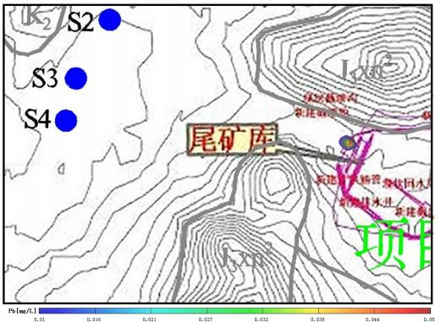
图8.2-12 铅200d污染晕运移图
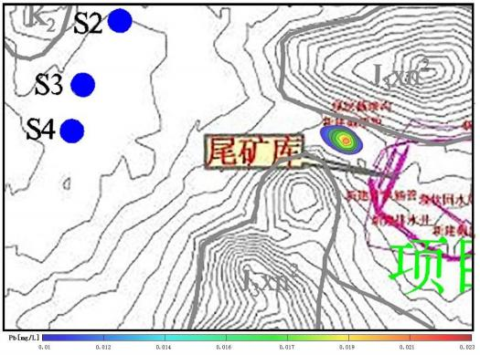
图8.2-14 铅1085d污染晕运移图

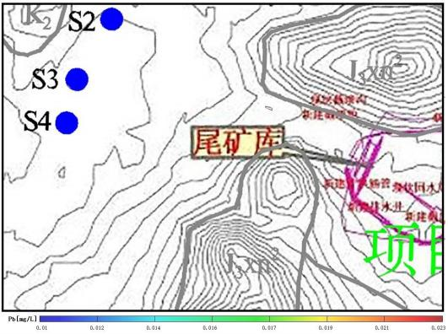
图8.2-15 铅2170d污染晕运移图
（2）污染物砷运移结果

截渗池池底局部防渗膜发生老化、破裂 200d 后，砷污染晕面积 5858.24m2， 最大运移距离 81.37m ，污染晕中心浓度 0.023mg/L；880d 污染晕面积达到最大 为 21546.06m2 ，最大运移距离为 363.42m ，污染晕中心浓度 0.015mg/L；1755d 后在距离节渗池下游 601.07m 处消失，地下水水质得到恢复，污染物运移过程中 污染羽范围内无敏感点（图 8.2-15 、图 8.2-16 、图 8.2-17）。

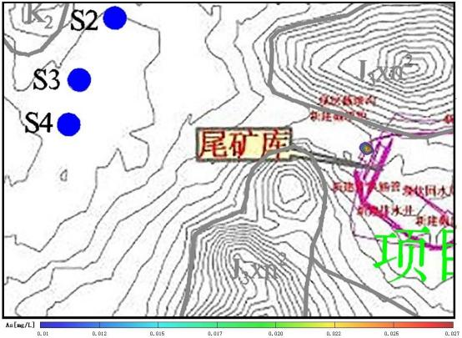
图8.2-15 砷200d污染晕运移图
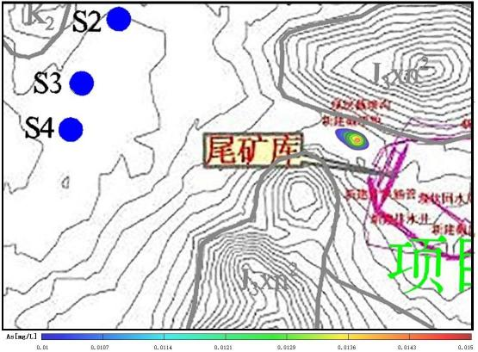
图8.2-16 砷880d污染晕运移图

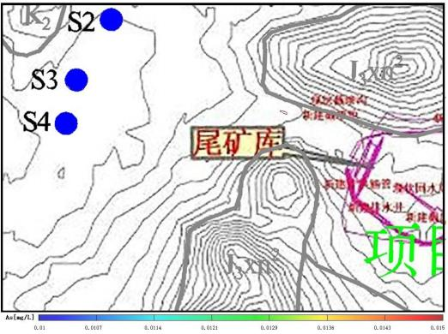
图8.2-17 砷1755d污染晕运移图
根据上述在事故状况情景下污染物预测结果可知：事故状况情景下污染物对 地下水含水层造成一定的污染，出现了超标现象，但超标范围有限，超标区内无 敏感保护区，污染晕距离敏感点S3号井最近还有1358.57m ，不会对其产生影响。 不会造成地下水环境质量的恶化，也不会影响地下水利用现状。另外，本次模型 预测是考虑污染物直接进入地下水，未考虑防渗层和包气带，在实际情况中，由 于污染物超标十分有限，在穿过防渗层和包气带过程中可能就被吸附、降解为标 准值以下，难以对地下水产生影响。

8.2.3 地下水污染防治及环境监测
针对项目可能发生的地下水污染情况，地下水防控措施按照“源头控制、分 区防控、污染监控、应急响应 ”相结合的原则，从污染物的产生、入渗、扩散、 应急响应全阶段进行控制。拟建项目以主动防渗措施为主，被动防渗措施为辅， 人工防渗措施和自然防渗条件保护相结合，防止地下水受到污染。
一、源头控制措施
为防止和降低污染物跑、冒、滴、漏，将污染物泄漏的环境风险事故降到最 低程度，建议从以下几方面着手：
（1）主动控制措施

从生产过程入手，在工艺、管道、设备、给排水等方面尽可能地采取泄漏控 制措施，以防止和降低污染物的跑、冒、滴、漏，将污染物泄漏的环境风险事故 降到最低程度，一旦出现泄露等事故，即可由区域内的各种配套措施进行收集、 处置，同时经过防渗处理的地面能有效阻止污染物的下渗。
（2）被动防渗措施
被动防渗措施即末端控制措施，在污染区地面进行防渗处理，防止泄漏的污 染物渗入地下。根据《环境影响评价地下水导则》（HJ 610-2016）中有关防渗 的要求，结合建设项目在正常、非正常状态下对地下水环境影响预测分析及评价 结果，对项目场地区进行防渗处理。
（3）应急响应措施
一旦发现地下水污染事故，立即启动应急预案、采取应急措施控制地下水污 染，并使污染得到治理。
二、分区防控措施
根据污染物控制难易程度、天然包气带防污性能分级、污染物类型等因素， 将项目区内水处理间和深度处理回用水池等区域作为重点污染防治区进行污染 防治，将中间堆场、选厂综合仓库、选厂机电修间、磨矿车间、浮选车间、脱水 车间、精矿车间、直接回用水池、消防水池、粗碎车间、原矿仓、1 号和 2 号转 运站等区域作为一般防渗区进行污染防治，其他区域为简单防渗区。
重点防渗区：建议采用天然黏土+土工膜+抗渗钢筋混凝土+防腐涂层的复合 防渗结构，重点污染防治区抗渗混凝土的抗渗等级不宜＜P10，其厚度不宜< 150mm；HDPE 膜层厚度不宜＜1.5mm，HDPE 膜宜在地面以下不小于 300mm。防渗 钢筋混凝土水池所有缝应设置止水带，止水带宜选用塑料止水带和橡胶止水带， 厚度不宜＜3mm。缝内应填置填缝板和嵌缝密封料，接缝处等细部构造应采取防 渗处理。防渗效果不低于6.0m 厚渗透系数为 1.0×10-7cm/s 的粘土层的防渗性能。
一般防渗区防渗措施为：通过在抗渗混凝土面层中掺水泥及渗透结晶型防水 剂，其下铺砌砂石基层，原土夯实达到防渗的目的。抗渗混凝土的抗渗等级不宜 小于 P8，其厚度不宜小于 100mm，防渗效果不低于 1.5m 厚渗透系数为 1.0 × 10-7cm/s 的粘土层的防渗性能。
简单防渗区防渗措施为：进行一般硬化防渗即可。

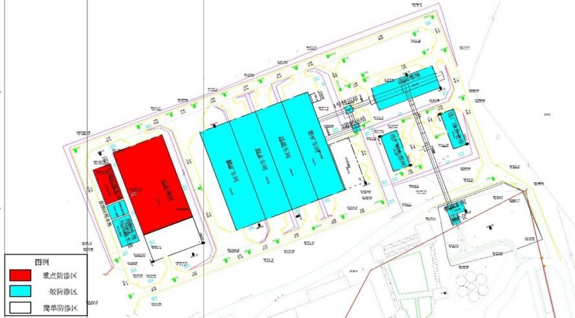

图 8.2-18 防渗分区图

三、地下水环境监测方案
根据《工业企业土壤和地下水自行监测技术指南（试行）》（HJ1209-2021）， 结合评价区含水层系统和地下水径流系统特征，考虑潜在污染源位置、环境保护 目标等因素，布置地下水监测点。本次不新建监测井，均利用已有 3 眼监测井， 分别为老尾矿库 1 号监测井（5#）、新尾矿库 3 号监测井（3#）和新尾矿库 1 号监测井（1#）。
地下水监测孔位置及坐标、监测计划、孔深、监测井结构、监测层位、监测 项目、监测频率等见表 8.2-11 及图 8.2-19。
表 8.2-11 本项目地下水监测计划一览表

编号 | 地点及坐标 | 井  深  (m) | 井结构 | 监测  层位 | 监测频率 | 监测项目
5#（已有） | 项目区上游  118°57'54.00"  45° 15'56.00" | 25 | 监测井  建议孔  径大于  200mm | 第四系松  散岩类孔  隙水、基岩  裂隙水 | 5#井每年 监测一次，其  他井每半年监  测一次，遇到  特殊情况或发  生污染事故，  可能影响地下  水水质时，应  随时增加采样  频次。 | 初次监测：pH 、 总硬度、溶解性总固 体、铁、锰、锌、挥 发酚、耗氧量、氨氮、 总大肠菌群、细菌总 数、亚硝酸盐氮、硝 酸盐氮、氟化物、汞、 砷、镉、六价铬、铅、 钠（Na+）、K+、Ca2+、 Mg2+、硫酸盐（SO42-）、 氯化物（Cl-）、CO32-、 HCO- 、石油类。  后期监测：氨氮、氟 化物、铅、砷等。
3#（已有） | 截渗池下游  （包括新尾矿  库下游）  118°56'23.00"  45° 16'35.00" | 22
1#（已有） | 项目区厂界下  游（包括水处  理间和深度处  理回用水池下  游）  118°57'21.00"  45° 16' 14.00" | 22

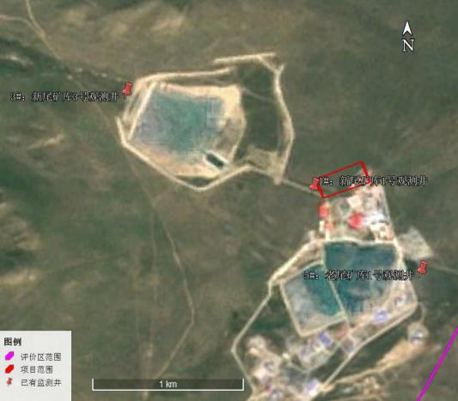
图 8.2-19 地下水监测井布置图
地下水环境监测信息公开工作由地下水环境监测部门负责执行，主要包括： ①项目排放污染物种类、数量、浓度；②项目产生污染物的贮存与处理装置、事 故应急装置等设施的运行情况、跑冒滴漏记录、维护记录；③地下水环境监测数 据，特别是项目特征因子的地下水环境监测值。
同时，地下水环境监测部门需要制定地下水污染应急响应预案，明确污染状 况下应采取的控制污染源、切断污染途径等措施。
四、应急响应
一旦事故液态污染物进入地下水环境，应及时采取构筑围堤、挖坑收容和应 急井抽注水，把液态污染物拦截住，并用抽吸软管移除液态污染物，或用防爆泵 转移至槽车或专用收集器内，回收或运至废物处理厂处置。迅速将被污染的土壤 收集，转移到安全地方，并进一步对污染区域环境作降解消除污染物处置。其中， 主要采用应急井进行抽水，一旦监测井出现水质异常情况，应尽快对所有潜在污 染设施进行检查排除，在事故点下游施工应急抽水井，将污染物质及时抽出处理，

提高地下水径流速度，加快污染物的流动，使得应急井能快速抽出全部污染物， 形成小范围的阻水帷幕，提高应急处理的效果。

8.2.6 结论
一、环境水文地质现状
评价区位于丘陵及丘间洼地内，总体地势东北高西南低，丘间洼地内由于松 散沉积物的存在，赋存第四系松散岩类孔隙水，西部丘间洼地第四系地层下部， 地层以白垩系碎屑岩为主，赋存碎屑岩类孔隙裂隙水，丘陵地层以基岩为主，赋 存基岩裂隙水。
基岩裂隙水分布于低山丘陵区及丘间洼地东部第四系含水层下部。含水层岩 性由二叠系下统（P1 ）变质砂砾岩、含砾长石砂岩、长石砂岩、长石细砂岩、粉 砂岩、侏罗系上统（J3 ）凝灰质砂砾岩、岩屑晶屑凝灰岩、安山岩形成的风化裂 隙带和构造裂隙带。含水层受基岩风化程度和断裂构造的控制，节理裂隙发育程 度不均，经统计区内二叠系下统碎屑岩平均裂隙率为 2.1%，侏罗系上统火山熔 岩平均裂隙率为 1.5%，含水层厚度一般 20-30m。裂隙潜水靠大气降水直接渗入 补给，以泉水、地下径流的形式排泄至沟谷中补给第四系松散岩类孔隙水，或补 给评价区西北部第四系地层下部的碎屑岩类孔隙裂隙水。水位埋深随地形起伏变 化，一般来说，地形高处水位埋藏深，地形低处水位埋藏浅，水量取决于基岩裂 隙的发育程度，富水性较差，单井疏干水量（8 ″ 口径，5m 降深）一般小于 100m3/d， 泉流量 小于 1.24L/s ，水质较好 ，矿化度一般 小于 1g/L ，水化学类型为 SO4 ·Cl-Mg ·Ca ·Na、HCO3 ·Cl ·SO4-Ca ·Mg ·Na 型水。丘陵区是评价区地下水 的补给区。
碎屑岩类孔隙裂隙水分布于评价区北部及中部及西部第四系地层下部，含水 层岩性为白垩系玄武岩、新近系上统砂岩，孔隙、裂隙发育，含水透水性较好， 由于上部为新近系上统泥岩与第四系岩性为粉质粘土，分布均匀稳定，形成稳定 的隔水层，本区碎屑岩类孔隙裂隙水具承压性质，地层直接出露区为潜水。含水 层厚度 50m 左右，静止水位埋深 10-20m，单井疏干水量（8 ″ 口径，10m 降深）
一 般 小 于 100m3/d ， 矿 化 度 0.62-0.7g/L ， 水 化 学 类 型 为 Cl ·HCO3 ·SO4-Mg ·Ca ·Na 型水。是评价区地下水的补给、径流区。
第四系松散岩类孔隙水广泛分布评价区大部分地区。含水层岩性由第四系全

新统冲积、湖积、风积形成的粉细砂、中粗砂、砾砂及第四系中上更新统中粗砂、 砾砂组成，岩性随所处地貌的不同而有所差异。含水层厚度在丘陵附近较薄，在 丘间洼地中心及西部含水层厚度逐渐变厚 ， 10-55m 不等 ，水位埋深一般 2.59-14.44m。评价区东部富水性较差，单井疏干水量（10 ″ 口径，5m 降深）一 般小于 100m3/d，根据抽水试验资料，S2 号井抽水试验降深 15.91m 时疏干水量 为 145m3/d，换算疏干水量为 45.57m3/d；S15 号井抽水试验降深 4.1m 时疏干水 量为 34m3/d，换算疏干水量为 41.46m3/d。评价区西部富水性较好，单井疏干水 量（10 ″ 口径，5m 降深）100-1000m3/d。水质较好，矿化度为 0.64g/L 左右，水 化学类型为 HCO3 ·Cl ·SO4-Mg ·Na ·Ca 型水。是评价区地下水的排泄区。
本项目区位于丘陵区，地层上部为薄层第四系全新统风积、冲积层（Qheol+al） 粉土、细砂和中砂等，厚度一般小于 2m ，下部为上侏罗统兴安岭群火山碎屑岩 组（J3xn1）凝灰质砂砾岩和含角砾岩屑晶屑凝灰岩，其上部透水不含水，下部赋 存基岩裂隙水，地下水水位埋深一般 10-11.79m ，含水层岩性为基岩风化裂隙带 和构造裂隙带。富水性较差，单井疏干水量（8 ″ 口径，5m 降深）一般小于 100m3/d， 水质较好 ，矿化度一般小于 1g/L ，水化学类型为 SO4 ·Cl-Mg ·Ca ·Na 、 HCO3 ·Cl ·SO4-Ca ·Mg ·Na 型水。是评价区地下水的补给区。
项目区西侧紧邻第四系沟谷，沟谷区上部赋存第四系松散岩类孔隙水，含水 层岩性以粉细砂为主，次为中粗砂、砾砂，富水性较差，单井疏干水量（10 ″ 口 径，5m 降深）一般小于 100m3/d；沟谷区下部赋存基岩裂隙水，含水层岩性为基 岩风化裂隙带和构造裂隙带，富水性较差，单井疏干水量（8 ″ 口径，5m 降深） 一般小于 100m3/d。根据已有井孔地层资料，上下含水层直接接触，联系较为密 切。
根据《地下水质量标准》（GB/T 14848－2017）分类指标，评价区地下水仅 有 S5 井氨氮和S6 井氟化物超标，其他指标均为 Ⅰ—Ⅲ类。
二、地下水环境影响
经过分析，项目建设期的生活、生产废水在做好防渗措施的基础上对地下水 无影响。
服务期满后，项目不再产生污废水，污水处理设施里存留污水经处理后由环 卫部门清运。项目区内不再存在污染源，不会对周边地下水环境产生影响。

根据上述在事故状况情景下污染物预测结果可知：事故状况情景下污染物对 地下水含水层造成一定的污染，出现了超标现象，但超标范围有限，超标区内无 敏感保护区，污染晕距离敏感点S3号井最近还有1358.57m ，不会对其产生影响。 不会造成地下水环境质量的恶化，也不会影响地下水利用现状。另外，本次模型 预测是考虑污染物直接进入地下水，未考虑防渗层和包气带，在实际情况中，由 于污染物超标十分有限，在穿过防渗层和包气带过程中可能就被吸附、降解为标 准值以下，难以对地下水产生影响。
三、地下水环境污染防控措施
根据污染物控制难易程度、天然包气带防污性能分级、污染物类型等因素， 将项目区内水处理间和深度处理回用水池等区域作为重点污染防治区进行污染 防治，将中间堆场、选厂综合仓库、选厂机电修间、磨矿车间、浮选车间、脱水 车间、精矿车间、直接回用水池、消防水池、粗碎车间、原矿仓、1 号和 2 号转 运站等区域作为一般防渗区进行污染防治，其他区域为简单防渗区。
四、地下水环境影响评价结论
根据上述结论，综合考虑项目环境水文地质条件、地下水环境影响、地下水 环境污染防治措施、项目建设的总平面布置情况等因素，在做好防渗措施，严格 执行废、污水处理程序，严格执行地下水环境跟踪监测的基础上，本项目不会造 成地下水环境质量的恶化，不会影响地下水利用现状，项目建设是可行的。

8.3 地表水环境影响分析
项目铅精矿浓缩溢流废水、锌精矿浓缩溢流废水分别经相应的回水池收集后， 泵至相应的铅、锌选别工序回用；尾矿浓密溢流水经尾矿回水处理系统处理后， 返回选厂循环利用。
选矿车间建有 1 座处理能力 9000m3/d 尾矿回水处理系统，用于处理全厂尾 矿回水，尾矿回水处理系统采用混凝沉淀法。废水汇集至调节池进行水质水量的 调节，池中加设曝气搅拌，主要不使 SS 沉淀下来，并去除一部分有机物含量； 调节池后段加入碱调节pH 值形成沉淀物后自流至混凝斜管沉淀池，经投加FeSO4 及 PAM 加速沉淀；沉淀后的上清液再自流进入气浮池去除部分油、有机物及一些 重金属离子；而后流入中间水池；多介质过滤器、精密过滤器从中间水池抽水过 滤；最后废水再进入超滤装置过滤，合格水进入回用水池，同时调整pH 值，出 水水质参考执行《铅、锌工业污染物排放标准》（GB25466-2010）表 2 直接排放 标准要求，由变频供水设备供给选厂回水系统。
选矿车间劳动定员 348 人，生活用水量为 34.8m3/d，废水排放量按用水量 80%计，则生活污水排放量为 27.84m3/d。生活污水的主要污染物为 SS、COD、BOD5 和 NH3-N 等，产生浓度为 COD：300mg/L，BOD5 ：150mg/L，SS：120mg/L，NH3-N： 15mg/L。企业现有一座 144 m3/d 生活污水处理站，用于处理全厂生活污水。生 活污水处理站采用MBR 膜生物反应器，MBR 膜生物反应器是将膜分离技术和生物 反应器的生物降解作用集于一体的生物反应系统，是一种将高效膜分离技术与传 统活性污泥法相结合的新型高效污水处理工艺，取代了传统生化工艺中二沉池和 三级处理工艺，生活污水经一体化污水处理装置处理后用于厂区绿化，不外排。
表 8.3-1 地表水环境影响评价自查表

工作内容 |  | 自查项目
影响  识别 | 影响类型 | 水污染影响型；水文要素影响型□
影响  识别 | 水环境保  护目标 | 饮用水水源保护区□；饮用水取水口□；涉及的自然保护区□；重要湿地□ ;  重点保护与珍稀水生生物的栖息地；重要水生生物的自然产卵场及索饵  场、越冬场和洄游通道、天然渔场等渔业水体□ ；涉水的风景名胜区□ ;  其他□
影响  识别 | 影响途径 | 水污染影响型 | 水文要素影响型
影响  识别 | 影响途径 | 直接排放□ ；间接排放□；其他☑ | 水温□ ；径流□ ；水域面积□
影响  识别 | 影响因子 | 持久性污染物 □；有毒有害污染  物 ☑；非持久性污染物□ ;  pH 值 ☑；热污染 □ ；富营养化 | 水温 □ ；水位（水深） □ ；流速 □ ;  流量 □ ；其他 □ ;

 |  | □ ；其他 □
评价等级 |  | 水污染影响型 |  |  | 水文要素影响型
 |  | 一级 □ ；二级 □ ；三级 A □ ；三  级 B☑ |  |  | 一级 □ ；二级 □ ；三级 □
现状  调查 | 区域污染  源 | 调查项目 |  |  | 数据来源
现状  调查 | 区域污染  源 | 已建 □ ；在  建 □ ；拟建  □ ；其他 □ | 拟替代的污染源  □ |  | 排污许可证 □；环评 □；环保验收 □ ;  既有实测 □ ；现场监测 □ ；入河排放  口数据 □ ；其他 □
现状  调查 | 受影响水  体水环境  质量 | 调查时期 |  |  | 数据来源
现状  调查 | 受影响水  体水环境  质量 | 丰水期□ ；平水期□ ；枯水期□ ; 冰封期 □  春季□ ；夏季□ ；秋季□ ；冬季□ |  |  | 生态环境主管部门□ ；补充监测□ ；其  他□
现状  调查 | 区域水资  源开发利 用状况 | 未开发□ ；开发量 40%以下□ ；开发量 40%以上□
现状  调查 | 水文情势  调查 | 调查时期 |  | 数据来源
现状  调查 | 水文情势  调查 | 丰水期 □ ；平水期 □ ；枯水期  □ ；冰封期 □  春季 □ ；夏季 □ ；秋季 □ ；冬  季 □ |  | 水行政主管部门 □ ；补充监测 □ ；其  他 □
工作内容 |  | 自查项目
 | 补充监测 | 监测时期 |  | 监测因子 |  | 监测断面或点位
 | 补充监测 | 丰水期 □ ；平水期 □ ；枯水期  □ ；冰封期 □  春季 □ ；夏季 □ ；秋季 □ ；冬  季 □ |  | () |  | 监测断面或点位个 数（） 个
现状  评价 | 评价范围 | 河流：长度（） km；湖库、河口及近岸海域：面积（） km2
现状  评价 | 评价因子 | ()
现状  评价 | 评价标准 | 河流、湖库、河口：I 类 □ ；II 类 □ ；III 类 □ ；IV 类 □ ；V 类 □  近岸海域：第一类 □ ；第二类 □ ；第三类 □ ；第四类□  规划年评价标准 ()
现状  评价 | 评价时期 | 丰水期 □ ；平水期 □ ；枯水期 □ ；冰封期 □ 春季 □ ；夏季 □ ；秋季 □ ；冬季 □
现状  评价 | 评价结论 | 水环境功能区或水功能区、近岸海域环境功能区水质达  标状况 □ ：达标 □ ；不达标 □ |  |  |  |  | 达标区□ 不达标区□
现状  评价 | 评价结论 | 水环境控制单元或断面水质达标状况 □ ：达标 □ ；不达  标 □ |  |  |  |  | 达标区□ 不达标区□
现状  评价 | 评价结论 | 水环境保护目标质量状况 □ ：达标 □ ；不达标 □ |  |  |  |  | 达标区□ 不达标区□
现状  评价 | 评价结论 | 对照断面、控制断面等代表性断面的水质状况 □ ：达标  □ ；不达标 □  底泥污染评价 □  水资源与开发利用程度及其水文情势评价 □  水环境质量回顾评价 □ |  |  |  |  | 达标区□ 不达标区□

流域（区域）水资源（包括水能资源）与开发利用总体
状况、生态流量管理要求与现状满足程度、建设项目占
用水域空间的水流状况与河湖演变状况 □
影响  预测 | 预测范围 | 河流：长度（） km；湖库、河口及近岸海域：面积（） km2
影响  预测 | 预测因子 | ()
影响  预测 | 预测时期 | 丰水期 □ ；平水期 □ ；枯水期 □ ；冰封期 □ 春季 □ ；夏季 □ ；秋季 □ ；冬季 □
工作内容 |  | 自查项目
 | 预测时期 | 设计水文条件 □
 | 预测情景 | 建设期 □ ；生产运行期 □ ；服务期满后 □  正常工况 □ ；非正常工况 □  污染控制和减缓措施方案 □  区（流）域环境质量改善目标要求情景 □
 | 预测方法 | 数值解 □ ；解析解 □ ；其他 □ 导则推荐模式 □ ；其他 □
影响  评价 | 水污染控  制和水环  境影响减  缓措施有  效性评价 | 区（流）域水环境质量改善目标 □ ；替代削减源 □
影响  评价 | 水环境影  响评价 | 排放口混合区外满足水环境管理要求 □  水环境功能区或水功能区、近岸海域环境功能区水质达标 □  满足水环境保护目标水域水环境质量要求 □  水环境控制单元或断面水质达标 □  满足重点水污染物排放总量控制指标要求，重点行业建设项目主要污染 物排放满足等量或减量替代要求 □  满足区（流）域水环境质量改善目标要求 □  水文要素影响型建设项目同时应包括水文情势变化评价、主要水文特征 值影响评价、生态流量符合性评价 □  对于新设或调整入河（湖库、近岸海域）排放口的建设项目，应包括排 放口设置的环境合理性评价 □  满足生态保护红线、水环境质量底线、资源利用上线和环境准入清单管 理要求 □
影响  评价 | 污染物排  放量核算 | 污染物名称 |  | 排放量（t/a） |  |  | 排放浓度/（mg/L）
影响  评价 | 污染物排  放量核算 | COD |  | 0 |  |  | 0
影响  评价 | 污染物排  放量核算 | BOD5 |  | 0 |  |  | 0
影响  评价 | 污染物排  放量核算 | SS |  | 0 |  |  | 0
影响  评价 | 污染物排  放量核算 | 氨氮 |  | 0 |  |  | 0
影响  评价 | 替代能源  排放情况 | 污染源名  称 | 排污许可证  编号 |  | 污染物名称 | 排放量/（t/a） |  | 排放浓度/  （mg/L）
影响  评价 | 替代能源  排放情况 | () | () |  | () | () |  | ()
影响  评价 | 生态流量  确定 | 生态流量：一般水期（） m3/s；鱼类繁殖期（） m3/s；其他（） m3/s；  生态水位：一般水期（） m ；鱼类繁殖期（） m ；其他（） m；

防治  措施 | 环保措施 | 污水处理设施 ；水文减缓设施 □；生态流量保障设施 □；区域削减 □ ;  依托其他工程措施 □ ；其他 □
防治  措施 | 监测计划 |  | 环境质量 | 污染源
防治  措施 | 监测计划 | 监测方式 | 手动 □ ；自动 □；无监  测 □ | 手动 □ ；自动 □；无监测  □
防治  措施 | 监测计划 | 监测点位 | () | ()
防治  措施 | 监测计划 | 监测因子 | () | ()
防治  措施 | 污染物排 放清单
评价结论 |  | 可以接受☑ ；不可以接受 □
注：“ □”为勾选项，可 ；“ () ”为内容填写项；“备注”为其他补充内容

8.4 环境噪声现状及影响分析

8.4.1 主要噪声源声学参数
本项目主要新增噪声源声学参数见表 8.4-1。

表 8.4-1 技改工程主要新增噪声源声学参数

序 号 | 工艺名 称 | 声源名称 | 型号 | 声源源强 | 声源控制 措施 | 空间相对位置/m |  |  | 距室内  边界距  离/m | 室内边界  声级  /aB(A) | 运行  时段 | 建筑物  插入损  失 /  dB(A) | 建筑物外噪声
 |  |  |  |  |  | X | Y | Z |  |  |  |  | 声压级 /dB(A) | 建筑物  外距离
1 | 磨浮车  间 | 尾矿输送泵（2 台） | 100/80E-HHK，Q=70m3/h，  H=75m | 78（等效） | 减振、隔声 | 516 | 628 | 1004.5 | 1.2 | 66.4 | 24 小时 | 25 | 0 | 0
2 | 磨浮车  间 | 尾矿输送泵 | HGB-90/1，Q=70m3/h，H=100m | 75 | 减振、隔声 | 510 | 626 | 1004.5 | 1.2 | 63.4 | 24 小时 | 25 | 0 | 0
3 | 磨浮车  间 | 直线振动筛（2 台） | SLG1848W | 83（等效） | 减振、隔声 | 517 | 715 | 1005.3 | 2.8 | 54.4 | 24 小时 | 25 | 0 | 0
4 | 磨浮车  间 | 直线振动筛 | SLG1536W | 80 | 减振、隔声 | 511 | 712 | 1005.3 | 2.8 | 51.4 | 24 小时 | 25 | 0 | 0
5 | 磨浮车  间 | 高效搅拌槽（2 台） | XB-3500 | 73（等效） | 减振、隔声 | 515 | 700 | 1005.2 | 3.5 | 39.9 | 24 小时 | 25 | 0 | 0
6 | 磨浮车  间 | 离心鼓风机（2 台） | GM9004 | 93（等效） | 减振、隔声 | 520 | 689 | 1004.5 | 3.5 | 59.9 | 24 小时 | 25 | 0 | 0
7 | 磨浮车  间 | 立式渣浆泵（8 台） | 65Q-LP Q=62m3/h H=20m | 84（等效） | 减振、隔声 | 521 | 669 | 1004.5 | 3.2 | 52.7 | 24 小时 | 25 | 0 | 0
8 | 磨浮车  间 | 立式渣浆泵（2 台） | 100R-LPR Q=142m3/h H=24m | 78（等效） | 减振、隔声 | 525 | 657 | 1004.5 | 3.2 | 46.7 | 24 小时 | 25 | 0 | 0
9 | 脱水车  间 | 高浓度搅拌槽 | XBN-1500 | 70 | 减振、隔声 | 470 | 684 | 1003.2 | 3.5 | 36.9 | 24 小时 | 25 | 0 | 0
10 | 脱水车  间 | 高浓度搅拌槽 | XBN-2000 | 70 | 减振、隔声 | 475 | 672 | 1003.2 | 3.5 | 36.9 | 24 小时 | 25 | 0 | 0
11 | 脱水车  间 | 渣浆泵（2 台） | 65Q-LP Q=62m3/h H=20m | 78（等效） | 减振、隔声 | 476 | 652 | 1002.5 | 3.2 | 46.7 | 24 小时 | 25 | 0 | 0
12 | 药剂制  备 | 药剂防腐搅拌槽（3  台） | RJW-2500 | 74.8（等效） | 减振、隔声 | 492 | 642 | 1004.2 | 2.6 | 47.7 | 24 小时 | 25 | 0 | 0
13 | 药剂制  备 | 药剂防腐搅拌槽（3  台） | RJW-1500 | 74.8（等效） | 减振、隔声 | 495 | 637 | 1004.2 | 2.6 | 47.7 | 24 小时 | 25 | 0 | 0
14 | 药剂制  备 | 脉动式自动加药机 | JDI-X-P-32 | 70 | 减振、隔声 | 498 | 631 | 1004.0 | 2.3 | 45.3 | 24 小时 | 25 | 0 | 0
15 | 药剂制  备 | 耐腐蚀液下泵 | DB25Y-16 | 70 | 减振、隔声 | 500 | 626 | 1003.5 | 2.3 | 45.3 | 24 小时 | 25 | 0 | 0

16 | 尾矿回  水处理 | 溶气水泵 | Q=90m3/h，H=44m | 70 | 减振、隔声 | 407 | 636 | 1001.3 | 1.8 | 50.2 | 24 小时 | 25 | 0 | 0
17 | 尾矿回  水处理 | 空压机 | V-1 P=0.8MPa | 85 | 减振、隔声 | 410 | 630 | 1002.5 | 3.5 | 51.9 | 24 小时 | 25 | 0 | 0
18 | 尾矿回  水处理 | 刮渣机 | / | 75 | 减振、隔声 | 412 | 625 | 1001.3 | 3.5 | 41.9 | 24 小时 | 25 | 0 | 0
19 | 尾矿回  水处理 | 废水增压泵（4 台） | Q=120m3/h，H=35m | 81（等效） | 减振、隔声 | 415 | 619 | 1001.3 | 1.2 | 69.4 | 24 小时 | 25 | 0 | 0
20 | 尾矿回  水处理 | 全自动多介质过滤器  （6 台） | Φ2800×4680mm | 77.8（等效） | 减振、隔声 | 403 | 615 | 1001.6 | 1.8 | 58.0 | 24 小时 | 25 | 0 | 0
21 | 尾矿回  水处理 | 自清洗过滤器（3 台） | 60m3/h | 74.8（等效） | 减振、隔声 | 392 | 611 | 1001.6 | 1.2 | 63.2 | 24 小时 | 25 | 0 | 0
22 | 尾矿回  水处理 | 双吸泵（3 台） | SLOW125-240A，Q=320m3/h，  H=55m | 79.8（等效） | 减振、隔声 | 375 | 624 | 1001.3 | 1.8 | 60.0 | 24 小时 | 25 | 0 | 0
23 | 尾矿回  水处理 | 双吸泵（3 台） | SLOW80-280B，Q=130m3/h，  H=65m | 79.8（等效） | 减振、隔声 | 378 | 618 | 1001.3 | 1.8 | 60.0 | 24 小时 | 25 | 0 | 0
24 | 尾矿回  水处理 | 双吸泵（3 台） | SLOW80-280（I）C， Q=120m3/h，H=50m | 79.8（等效） | 减振、隔声 | 380 | 613 | 1001.3 | 1.8 | 60.0 | 24 小时 | 25 | 0 | 0
25 | 尾矿回  水处理 | 潜水污水泵 | WQ2120-202 型 Q=8m3/h，H=25 | 78（等效） | 减振、隔声 | 383 | 607 | 1001.3 | 1.2 | 66.4 | 24 小时 | 25 | 0 | 0

8.4.2 预测模式与方法
在进行噪声预测时，采用声源的倍频带声功率级，A 声功率级或靠近源某一 位置的倍频带声压级、A 声级来预测计算不同距离的声级。工业声源有室外和室 内两种声源分别计算。预测模式如下：
①室外声源
a.计算某个声源在预测点的倍频带声压级：
Lp(r)=Lw+Dc-(Adiv+Aatm+Abar+Agr+Amisc) 式中：Lw-倍频带声功率级，dB；
Dc-指向性校正，dB；它描述点声源的等效连续声压级与产生声功率级的全 向点声源定方向的级的偏差程度。指向性校正等于点声源的指向性指数 Dl 加上 计到小于 4π球面度（sr）立体角内的声传播指数。对辐射到自由空间的全向点声 源，Dc=0dB。
A-倍频带衰减，dB；
Adiv-几何发散引起的倍频带衰减，dB；
Aatm-大气吸收引起的倍频带衰减，dB；
Agr-地面效应引起的倍频带衰减，dB；
Abar-声屏障引起的倍频带衰减，dB；
Amisc-其他多方面效应引起的倍频带衰减，dB。
b. 由各倍频带声压级合成计算出该声源产生的 A 声级 LA。
②室内声源
a.室内声源等效室外声源声功率级计算：
声源位于室内，室内声源可采用等效室外声源声功率级法进行计算。设靠近 开口处（或窗户）室内、室外某倍频带的声压级分别为 Lp1 和 Lp2。若声源所在室 内声场为近似扩散声场，则室外的倍频带声压级可近似求出：
Lp2=Lp1-（TL+6）
式中：TL-隔墙（或窗户）倍频带的隔声量，dB。
b.某一室内声源靠近围护结构处产生的倍频带声压级：
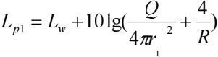

式中：Lp1-某个室内声源在靠近围护结构处产生的倍频带声压级；
Lw-某个声源的倍频带声功率级；
r1-室内某个声源与靠近结构围护处的距离（m ）；
R-房间常数；
Q-方向性因子。
c.计算出所有室内声源在靠近围护结构处产生的总倍频带声压级：
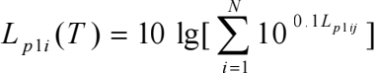

d.计算出室外靠近围护结构处的声压级：
Lp 2 i (T ) = Lp1i (T ) - (TL i + 6)
e.将室外声级 Lp2（T）和透声面积换算成等效的室外声源，计算出等效声源 倍频带的声功率级 Lw：
L w = Lp 2 (T ) + 10 lg S
式中：S-透声面积（m2 ）。
然后按室外声源预测方法计算预测点的 A 声级。
③计算噪声贡献值
设第 i 个室外声源在预测点产生的 A 声级为 LAi ，在 T 时间内该声源工作时 间为 ti ；第j 个等效室外声源在预测点产生的 A 声级为 LAj ，在 T 时间内该声源 工作时间为 tj ，则预测点产生的贡献值为：
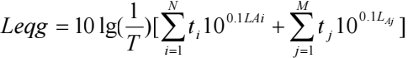

式中：T-计算等效声级的时间；
N-室外声源个数；
M-等效室外声源个数。
④预测值计算
预测点的预测等效声级（Leq ）计算公式：
Leq= 10lg(100. 1Leqg+100. 1Leqb)
式中：
Leqg-建设项目声源在预测点的等效声级贡献值，dB(A)；

Leqb-预测点的背景值，dB(A)。

8.4.3 预测结果
技改工程实施后，工业场地噪声预测结果见表 8.4-2。
表 8.4-2 厂界噪声预测结果

点位 | 现状值 |  | 贡献值 | 叠加值
点位 | 昼间 | 夜间 | 贡献值 | 昼间 | 夜间
选矿厂界东 | 54 | 45 | 33.8 | 54 | 45
选矿厂界南 | 54 | 44 | 31.6 | 54 | 44
选矿厂界西 | 55 | 44 | 31. 1 | 55 | 44
选矿厂界北 | 55 | 44 | 32.3 | 55 | 44
由表可见，技改工程实施后，各测量点的噪声值在现状的基础上变化不大。 厂区昼间厂界噪声叠加值分布范围为 54~55dB（A），夜间厂界噪声叠加值分布 范围为 44~45dB（A）。技改工程完成后本项目的预测值均满足《工业企业厂界 环境噪声排放标准》（GB12348-2008）规定的 2 类标准限值要求。
因此，本工程运行后噪声对周围环境的影响不大。

8.4.4 运输噪声对敏感点的影响
项目实施后，来自矿石和干选精料运输的噪声源主要为汽车运行噪声及鸣笛 声，另外还有货物装卸过程中发出的噪声。汽车正常行驶产生的交通噪声一般在 73～82dB(A)之间，通常运输车辆在项目区内运输和出入项目区时速度相对缓慢， 产生噪声在 63～70dB(A)之间。
本项目运输过程中经过牧民点，为了保障沿线环境不受噪声污染影响，环评 要求运输车辆禁止在夜间运输，昼间必须减速慢行，禁止鸣笛，防止噪声扰民。
经采取以上措施后，运输道路两侧声环境质量能够满足《声环境质量标准》 （GB 3096-2008）2 类标准的要求。

8.5 固体废物环境影响分析

8.5.1 固体废物种类及产生量
本项目产生的固废为：尾矿、除尘灰、浮选药品废弃包装材料、尾矿回水处 理系统污泥、废机油和生活垃圾。见表 8.5-1 。技改工程实施后，全厂固废的产 生情况如下：
表 8.5-1 技改完成后选矿工程固体废弃物情况一览表

生产环节 | 名称 | 成分 | 固废属性 | 产生量  (t/a) | 处置措施
选矿车间 | 尾矿 | SiO2 | 一般固废 | 63.094 万 | 管道输送至尾矿库堆  存，大部分尾矿充填  井下
除尘器 | 除尘灰 | 与原矿成 分一致 | 一般固废 | 368.42 | 作为原料回用
药剂库 | 浮选药品  废弃包装  材料 | 废包装 袋、铁桶 | HW49 危险废物  900-047-49 | 1.8 | 危废暂存间暂存，委 托有资质单位处置
生产设备  维修 | 废机油 | 油类 | HW08 危险废物  900-214-08 | 1 | 危废暂存间暂存，委 托有资质单位处置
尾矿回水  处理系统 | 污泥 | SiO2 | 一般固废 | 500 | 堆存于尾矿库
办公生活 | 生活垃圾 | / | / | 73.08 | 定期清运至当地环卫 部门指定地点

8.5.2 固体废物影响分析

8.5.2.1 尾砂环境影响分析
根据内蒙古自治区第十地质矿产勘查开发院实验室对玉龙矿业尾矿的浸出 毒性监测，所有项目检测值均未超过《危险废物鉴别标准 浸出毒性鉴别》
（GB5085.3-2007）中浸出毒性鉴别标准值和《污水综合排放标准》（GB8978-1996） 中最高允许浓度限值，尾矿属于第 Ⅰ类一般工业固体废物并且不属于有浸出毒性 的危险废物。
本项目尾矿年产量为 63.094×104t/a（每天产生量约为 3004t），尾矿经过厂 前浓密后经管道输送至现有尾矿库贮存。

8.5.2.2 其他一般工业固废环境影响分析
其他一般工业固废有袋式除尘器收集的粉尘、尾矿回水污泥。其中袋式除尘 器收尘为原是矿粉，将直接回到浮选生产线；尾矿回水污泥属于一般废物，管道

输送至尾矿库堆存。合理处置后，可消除工业固废对环境的不良影响。

8.5.2.3 危险废物环境影响分析
（1）危险废物暂存环境影响
①选址合理性
机械设备（如球磨机、装载机等）的维护、维修过程可能会产生少量的废机 油，废机油的产生量约为 1t/a 。废机油属于危险废物，危废类别为 HW08 废矿 物油与含矿物油废物，废物代码：900-214-08 ，废机油收集后储放在危废专用的 铁桶内，暂存在危废暂存间，定期委托资质的单位处置。
浮选药品废弃包装材料属于危险废物，危废类别为 HW49 ，废物代码： 900-047-49 ，暂存在危废暂存间，定期委托资质的单位处置。
根据《建筑抗震设计规范》（GB50011-2010）和《中国地震动参数区划图》 （GB18306-2001），所在区域地质条件相对较稳定，地震危险性较小。危废暂 存间占地面积 20m2（5m×4m）；储存区位于厂区边界、临近厂内道路一侧，便 于物料运输，减少因运输可能产生的物料倾倒风险。
综上，危废储存区选址合理。
②贮存能力合理性
废机油和浮选药品废弃包装材料转运周期为每年一次，最大储存量 2.8t。危 废库占地面积 20m2 ，贮存规模为 10t ，因此危废库可完全容纳产生的危险废物， 满足贮存要求。
③危险废物贮存对环境的影响分析
废机油采用带盖的密闭专用危废容器盛装，项目危险废物按《危险废物贮存 污染控制标准》（GBl8597-2001）及其他危险废物的相关规定进行收集，并对贮 存区进行防渗，暂存区的防渗系数 K≤1.0×10-10cm/s 的防渗要求，危险废物存放 间设置有屋顶和围墙，能做到防风、防雨、防晒、防渗漏“四防”要求。正常贮存 情况下，危废贮存不会对环境空气、地表水、地下水、土壤产生影响。
（2）危险废物运输过程的环境影响分析
项目产生的废机油采用危废专用容器盛装，运输均在厂区小范围内，危废暂 存紧邻磨浮生产车间布置，在运输过程中避免物料倾倒、散落，避开厂区上下班 期间运送物料，因此在合理规划危废物料转运时间、从产废工序运输到暂存库过

程中小心轻放的情况下，可有效减少和避免物料散落、泄漏的风险，危险废物的 运输路线对环境的影响可接受。

8.6 生态环境影响分析

8.6.1 土地利用影响分析
本次技改在现有 1400t/d 选矿工程厂房内进行，不新增建设用地。土地利用 类型未发生变化。因此，技改工程未新增植被破坏及覆盖面积，不会对项目区的 涵养水源和水土保持功能造成影响。
建设单位通过对现有工程占用的土地周边采取植被恢复等措施，可将现有工 程对土地的影响降至最低。

8.6.2 水土流失影响分析
本次技改在现有 1400t/d 选矿工程厂房内进行，不新增建设用地。不会对项 目区水土流失造成影响。建设单位通过对现有工程占用的土地周边采取植被恢复 等措施，可将现有工程对水土流失影响得到极大缓解并趋于消失。

8.6.3 对生物多样性的影响
（1）对植被的影响
①建设期
本次技改在现有 1400t/d 选矿工程厂房内进行，不新增建设用地，因此对植 被造成的影响甚微。
因此，项目建设不会使整个评价区植物群落的种类组成发生变化，也不会造 成某一物种在评价区范围内的消失。同时由于建设单位通过对现有工程占用的土 地周边采取土地复垦、绿化等生态恢复工作在逐步开展，生物量损失会得以适当 补偿。因此，本工程对区域植被影响很小。
②运营期
本项目为选矿项目，选别完的尾矿堆存在现有尾矿库内；堆存的尾矿会产生 扬尘污染，可能对周围环境的植被产生不良影响。
矿石等物料运输过程中产生的粉尘会对附近区域的植物产生一定影响。粉尘 会降落在植物叶面上，吸收水分形成灰色薄壳，降低叶面的光合作用。堵塞页面 气孔，阻碍气孔的呼吸作用及水分蒸发，减弱调湿和机体代谢功能，造成叶尖失 水、干枯、落叶和减产。粉尘还能破坏叶面表层物质，使植物生长减慢。运输扬

尘对植物生长密度的影响在公路两侧 1km 范围内，本项目在生产及运输过程中 定期洒水，有效控制了粉尘的扩散，在正常生产条件下，项目建设不会对附近植 物产生不利影响。
在项目区进行部分植被恢复，植树造林、种植牧草，将有利于植被的保护与 恢复；营造水土保持林、防风固沙林等，会增加项目区的林草覆盖率和生物产量， 并有利于植物的生长；在种植初期的土地平整会使土壤变得疏松，易于发生土壤 侵蚀，但这种影响是短暂的，随着人工种植植物的发育生长和植被覆盖度的提高， 会使项目区的植物生存环境逐渐变好。通过营建一个更适合本区持续发展的人工 植物群落，使原来被影响或破坏的植物逐渐得到恢复。植被变化特征呈现自然植 被-人工植被-自然植被的变化规律。
（2）对动物的影响
本项目厂区所在区域经过多年的生产及长期人员活动、交通运输及声、气干 扰，评价区内大型野生动物已稀少。经野外调查和实地访问，评价范围内无重点 保护野生动物，故项目对区域野生动物迁徙、栖息地环境不存在显著影响。评价 区内的其他小型野生动物由于受粉尘、噪声等污染，会迁徙到评价区以外的相似 生境区域。因此，本项目对评价区内重点保护野生动物几乎没有影响。但在运行 期间，工程建设活动会干扰到原有生态系统的平衡，因项目技改施工被铲除占用 的植被破坏剥夺了一些小型兽类、爬行类如鼠类、野兔等的栖息环境，会使施工 区域这些普通动物数量有所减少。公司应加强对入厂员工的环境保护教育，禁止 捕猎野生动物并严格按照环评落实措施进行生态恢复工作，本项目的建设不会使 评价区野生动物物种数发生较大变化，种群数量也不会发生明显改变。在营运期， 随着绿化的建设，通过植灌种草、恢复当地的植物覆盖，植被覆盖率将有所增加， 会给野生动物栖息与生存提供有利条件。
因此，只要落实好生态建设，本项目的建设对野生动物基本不存在影响。

8.6.4 对景观生态系统的影响
本项目技改工程完成后将形成以工业场地为中心的生态体系和由各种道路 组成的道路生态体系，这些体系组成结构是否合理将决定景观功能状况的优劣。 对本区而言，从内因上讲应该说决定生态体系结构的关键因素是水和植物；从外 因上讲，决定生态优劣的是人为因素。

项目建设过程中将使本区绿色植物受到一定损失，景观生态体系负面组分优 势度有所上升、草地的优势度有所下降，从而对评价区内景观生态系统质量有所 降低。项目建设将使生态防护功能变得趋于脆弱。项目区的植被由于大规模的机 械和人员活动永远消亡，而且在相当一段时间内难以恢复原状。植被破坏后，土 壤表层外露，水分蒸发增大，表土有机质分解加速，土壤理化性质恶化，降低或 破坏草地的水源涵养作用，也会造成一定程度的水土流失。
生态环境恢复重建时，在建设和生产中能充分重视项目区生态保护工作，努 力做好所占土地上的植被恢复和土地综合整治，则可以保持现有评价区域内生态 系统平衡。根据这两方面的分析，可以认为本工程在运行过程中对评价区景观生 态体系的质量影响较大，但通过生态环境恢复重建工作，可逐渐使评价区景观生 态体系的质量向好的方向发展，因此，必须大力加强生态恢复重建工作。

8.6.5 生态环境影响评价结论
总体来看，本次技改在现有 1400t/d 选矿工程厂房内进行，不新增建设用地， 不会影响评价区范围内的整体土地利用格局。建设单位通过对现有工程占用的土 地周边采取植被恢复等措施，可将现有工程对水土流失影响得到极大缓解并趋于 消失。项目不会使整个评价区植物群落的种类组成发生变化，也不会造成某一物 种在评价区范围内的消失。同时项目推进土地复垦、绿化等生态恢复工作的逐步 开展能够补偿建设导致的生物量损失。区域内基本形成的人工强烈干扰的生态环 境，存在大型野生动物及其栖息地的可能性很小，不会对野生动物构成影响。复 垦和绿化将会恢复部分小型野生动物的生境，在服役期满后，评价区的部分野生 动物种群将会有较大程度的恢复。
总体而言，本工程对周围区域的生态环境影响程度相对较轻，在评价区生态 环境系统承受范围内，且随着复垦、绿化等生态环境保护措施的实施，区域生态 环境将趋于恢复。

8.7 环境风险评价
环境风险是指在自然环境中产生的或者通过自然环境传递的，对人类健康和 幸福产生不利影响同时又具有某些不确定性的危害事件。环境风险评价就是评估 其事件发生概率以及在不同概率事件后果的严重性，并决定采取适宜的对策。环 境风险评价的主要特点是评价环境中的不确定性和突发性的风险问题，关心的风 险事故发生的可能性及其产生的环境后果。
本次环境风险评价根据项目自身特点，通过实地调查及资料收集的方法，对 建设项目各个环节的环境风险性进行详细的分析，了解建设项目存在的风险以及 发生风险事故后所产生的事故后果，并提出相应的措施和计划以避免或减少风险 发生后的事故损失。

8.7.1 评价依据

8.7.1.1 环境风险潜势划分
建设项目环境风险潜势划分为Ⅰ 、Ⅱ 、Ⅲ 、Ⅳ/Ⅳ+级。
根据建设项目涉及的物质和工艺系统的危险性及其所在地的环境敏感程度， 结合事故情形下环境影响途径，对建设项目潜在环境危害程度进行概化分析，按 照表 8.7-1 确定环境风险潜势。
表 8.7-1 建设项目环境风险潜势划分

环境敏感程度（E） | 危险物质及工艺系统危险性（P）
环境敏感程度（E） | 极高危害（P1） | 高度危害（P2） | 中度危害（P3） | 轻度危害（P4）
环境高度敏感区（E1） | Ⅳ+ | Ⅳ | Ⅲ | Ⅲ
环境中度敏感区（E2） | Ⅳ | Ⅲ | Ⅲ | Ⅱ
环境低度敏感区（E3） | Ⅲ | Ⅲ | Ⅱ | Ⅰ
注：Ⅳ+ 为极高环境风险。
P 的分级确定：
分析建设项目生产、使用、储存过程中涉及的有毒有害、易燃易爆物质，参 见风险导则附录 B 确定危险物质的临界量。定量分析危险物质数量与临界量的 比值（Q）和所属行业及生产工艺特点（M），按风险导则附录 C 对危险物质 及工艺系统危险性（P）等级进行判断。
危险物质数量与临界量比值（Q）确定：
计算所涉及的每种危险物质在厂界内的最大存在总量与其在附录 B 中对应 临界量的比值 Q。在不同厂区的同一种物质，按其在厂界内的最大存在总量计算。 对于长输管线项目，按照两个截断阀室之间管段危险物质最大存在总量计算。

当只涉及一种危险物质时，计算该物质的总量与其临界量比值，即为 Q； 当存在多种危险物质时，则按下式计算物质总量与其临界量比值（Q）：
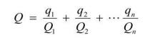

式中：q1 ，q2 ，qn--每种危险物质的最大存在总量，t；
Q1 ，Q2 ，Qn--每种危险物质的临界量，t。
当 Q＜1 时，该项目环境风险潜势为Ⅰ。
当 Q≥1 时，将 Q 值划分为：（1）1≤Q＜10；（2）10≤Q＜100；（3） Q≥100。
对照附录 B ，技改后涉及的环境风险物质和最大存储量如下：
表 8.7-2 建设项目环境风险物质最大储存量和临界量
序号 | 物质 | CAS 号 | 临界量 t | 最大存储量 t | Q 值
1 | 废机油 | / | 2500 | 1 | 0.0004
合计 | ΣQ |  |  |  | 0.0004
本项目 Q=0.0004 ，1≤Q＜10。

8.7.1.2 环境风险等级划分
根据《建设项目环境风险评价技术导则》（HJ169-2018），环境风险评价等 级判定见表 8.7-3。
表 8.7-3 环境风险评价等级判定表

环境风险潜势 | Ⅳ 、Ⅳ + | Ⅲ | Ⅱ | Ⅰ
评价工作等级 | 一 | 二 | 三 | 简单分析 a
a 是相对于详细评价工作内容而言，在描述危险物质、环境影响途径、环境危害后果、风险
防范措施等方面给出定性的说明。见附录 A。
由表 8.7-3 可见，项目风险潜势为Ⅰ , 仅需要对风险等级进行简单分析即可。

8.7.3 环境风险识别
①生产物质风险识别
本次技改项目生产过程中使用的物质主要有：丁黄药、硫酸铜、石灰、2# 油、硫氨酯、硫酸锌、亚硫酸钠、乙硫氮等，本次技改使用浮选药剂的使用量和 储存量均较小，均未列入《建设项目环境风险评价技术导则》（HJ169-2018）附 录 B 中重点关注的危险物质。根据《危险化学品名录》（2015 版），项目产品 及“三废”均不属危险化学品。项目设备维修过程产生少量废机油。因此，项目物

质风险类型主要为废机油等液体物料泄漏风险。风险物质的理化性质具体见表
8.7-4。
表 8.7-4 废机油理化性质一览表

物质名称：润滑油；机油 |  | 危规号：— |  | 可燃液体
理化特性
外观与性状：油状液体，淡黄色至褐色，无气味或略带异味。
主要用途：用于机械的摩擦部分，起润滑、冷却和密封作用。
熔点 (℃) ：无资料 |  | 沸点 (℃) ：无资料
闪点 (℃) ：76 |  | 引燃温度 (℃) ：248
相对蒸气密度（空气=1）：无资料 |  | 饱和蒸气压（kPa）：无资料
相对密度（水=1）：＜1 |  | 溶解性：无资料
火灾爆炸危险数据
爆炸上限%（V/V）：无资料 |  | 爆炸下限%（V/V）：无资料
危险特性：遇明火、高热可燃。
灭火方式：消防人员须佩戴防毒面具、穿全身消防服，在上风向灭火。尽可能将容器 从火场移至空旷处。喷水保持火场容器冷却，直至灭火结束。处在火场中的容器若已变色 或从安全泄压装置中产生声音，必须马上撤离。灭火剂：雾状水、泡沫、干粉、二氧化碳、 砂土。
健康危害数据
侵入途径：吸入。 | 急性毒性：LD50：— ；LC50：—
健康危害：急性吸入，可出现乏力、头晕、头痛、恶心，严重者可引起油脂性肺炎。 慢接触者，暴露部位可发生油性痤疮和接触性皮炎。可引起神经衰弱综合征，呼吸道和眼 刺激症状及慢性油脂性肺炎。有资料报道，接触石油润滑油类的工人，有致癌的病例报告。
急救措施
眼睛接触：提起眼睑，用流动清水或生理盐水冲洗。就医。
食入：饮足量温水，催吐。就医。
皮肤接触： 脱去污染的 衣着，用大量流动清水冲洗。 就医。 | 吸入：迅速脱离现场至空气新鲜处。保持呼吸道通畅。 如呼吸困难，给输氧。如呼吸停止，立即进行人工呼吸。 就医。
稳定性及反应活性数据
稳定性：稳定 | 聚合危害：不聚合 |  | 禁忌物：强氧化剂
避免接触条件：— |  | 燃烧（分解）产物：一氧化碳、二氧 化碳
泄漏紧急处理：迅速撤离泄漏污染区人员至安全区，并进行隔离，严格限制出入。切 断火源。建议应急处理人员戴自给正压式呼吸器，穿防毒服。尽可能切断泄漏源。防止流 入下水道、排洪沟等限制性空间。小量泄漏：用砂土或其它不燃材料吸附或吸收。大量泄 漏：构筑围堤或挖坑收容。用泵转移至槽车或专用收集器内，回收或运至废物处理场所处 置。
储运注意事项：储存于阴凉、通风的库房。远离火种、热源。应与氧化剂分开存放， 切忌混储。配备相应品种和数量的消防器材。储区应备有泄漏应急处理设备和合适的收容 材料。运输前应先检查包装容器是否完整、密封，运输过程中要确保容器不泄漏、不倒塌、 不坠落、不损坏。严禁与氧化剂、食用化学品等混装混运。运输车船必须彻底清洗、消毒， 否则不得装运其它物品。船运时，配装位置应远离卧室、厨房，并与机舱、电源、火源等 部位隔离。公路运输时要按规定路线行驶。
②生产设施风险识别
生产设施存在的风险主要是环保设施，如浓密池、回水池等发生破裂造成事

故排放或由于管理不善造成废水下渗等事故排放，对地下水产生污染。项目运营 过程中，废机油在储存过程中可能会发生泄漏，对土壤污染的主要途径为污染物 垂直入渗进入土壤环境造成污染。
项目运营过程中排放的废气产生来源主要为矿石运输及破碎产生的粉尘，粉 尘主要成分为 SiO2 ，含有铅、锌、银等重金属，多数通过自降和降水淋溶等途 径进入土壤环境。

8.7.4 环境风险分析
①地下水环境
废机油发生泄漏渗入地下，会给周边地下水环境带来污染隐患。废润滑油产 生量少，厂内存量也很小，即使发生泄漏，其影响范围也大多集中在危废暂存间 内，溢出外界很少，危废暂存间设有地面防渗措施。所以废润滑油泄漏对地下水 的影响较小。
②大气环境
项目废气产生来源主要为矿石运输及破碎产生的粉尘，粉尘主要成分为 SiO2， 含有铅、锌、银等重金属，多数通过自降和降水淋溶等途径进入土壤环境。粉尘 在土壤中累积会增强土壤粘结性，造成土壤板结，并且降低土壤孔隙度，使土壤 表层结壳，阻碍土壤与大气的气体交换，抑制土壤微生物活动，影响土壤的力正 常发挥，降低土壤肥力。根据有关粉尘对土壤影响的试验研究，粉尘量达到每年 每千克土壤接纳 2g 粉尘条件下，经过 20 年的积累，才能对土壤结构产生明显影 响，采矿过程中的扬尘强度远低于该数值，所以不会对土壤结构产生明显不利影 响。

8.7.5 环境风险防范措施及应急要求
（1）物质风险防范措施
尽管项目所涉及的选矿药剂均不属于有毒物质和易燃易爆物质，但药剂一旦 管理不当就有可能发生意外，造成人身伤害及环境污染，所以必须在药剂的存储、 运输等环节严格管理，杜绝和减少泄漏事故的发生。
①按一般化学品管理选矿药剂的采购、运输、贮存和使用，厂区内药剂的贮 存量满足额定存放量即可，避免过多的药剂贮存于厂内。选矿药剂在贮存过程中 必须设有防漏、防渗、防火措施，并安排专人进行保管。

②选矿药剂在空气中浓度较大时可能会散发出一定气味，为保障厂区内工作 人员的健康，操作人员应佩戴口罩。此外，配制药剂工人宜戴上手套护手，工作 现场严禁吸烟，保持良好的卫生习惯。
③合理布置药剂房，加强空气对流，设置防火防爆装置，加强对药剂泄露的 防范，加强工人的安全防护和防范，杜绝风险事故的发生。
④定期对药剂房、药剂池等进行检查，发现泄露要及时修理、更换。
⑤对不符合法律、行政法规、规章规定或者国家标准、行业标准要求的设施、 设备、装置、器材、运输工具等，禁止使用。
⑥起运时包装要完整，装载应稳妥。运输过程中要确保容器不泄漏、不倒塌、 不坠落、不损坏。严禁与其它物品混装混运。运输途中应防曝晒、雨淋，防高温。 车辆运输完毕应进行彻底清扫。
⑦制定风险事故应急预案、风险事故应急措施。如发生泄漏引起火灾等事故， 必须穿戴防毒面具及全身护身服，切断电源及火源，用泡沫、二氧化碳、干粉、 砂土等灭火方法进行灭火。
（2）生产设施风险防范措施
①加强企业管理，规范操作规程，严格执行采场各项制度和规定。
②公司成立应急救援小组，发生事故时，以应急救援小组为基础，立即成立 应急救援指挥部，负责全单位应急救援工作的组织和指挥，及时对事故进行处理， 消除环境风险污染源。

8.7.6 环境风险事故应急预案
企业除在安全技术和管理上采取相应的劳动安全卫生对策措施以外，应尽力 事故的应急救援预案，并经常加以演练。
1）指导思想
企业应根据自身特点，本着“预防为主、 自救为主、统一指挥、分工负责” 的原则，根据有关事故应急救援的要求，制定事故应急救援预案。
2）组织机构与职责
1 、应急组织体系
（1）应急领导小组
为有效实施突发环境事件应急处置，成立突发环境事件应急处置领导小组

( 以下简称应急领导小组) ，负责领导突发环境事件应急处置工作。
组长: 总经理
副组长: 副总、总工；
成员：生产技术、机电、环保部、物管部、财务部等部门负责人。
项目应急小组组织结构见图 8.7-1。
应急领导小组全面负责公司突发环境事件应急处置工作：
①负责编制、修订公司突发环境事件应急预案。
②组建应急救援队伍，配备救援器材和装备。
③组织应急预案的培训、演练和演习。
④接受地方政府的指令及调动，指挥、调度公司应急救援力量参加社会志愿。
⑤负责生产安全事故和突发事件上报和应急救援实施情况的通报。
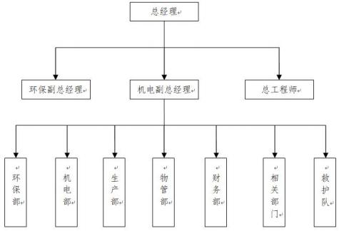
图8.7-1 应急小组分组图
（2）应急领导办公室
应急领导小组下设办公室，办公室设在环保部，环保部主任兼任办公室主任， 并由环保部配备 3 名工作人员。办公室在应急领导小组的直接领导下，全面负责 日常业务和组织协调工作，完成应急领导小组交办的各项任务。
应急领导小组办公室主任职责：
①根据实际生产情况及时编制、修订公司突发环境事件应急预案。
②负责编制救援器材和装备购买计划报领导小组审批。
- 210 -

③负责编制应急预案的培训、演练方案报领导小组审批。
④监督应急物资储存情况，监督检查应急体系的运行情况。
⑤完成应急领导小组交办的各项任务。
应急领导小组办公室工作人员职责：
①协助编制、修订公司应急救援预案，定期落实应急物资储存情况。
②做好应急领导小组各项指令的上传下达。
③配合编制应急预案的培训、演练方案。
④处理应急办公室其它的日常事务。
2 、职责
（1）应急指挥部
公司设立突发环境事件应急指挥部，负责组织指挥应急救援工作。总指挥由 总经理担任，副总指挥由分管环保工作的副总经理、总工程师担任。指挥部下设 办公室，在指挥部的统一领导下，负责调集应急救援队伍，组织实施应急救援工 作。
总指挥职责：根据现场的危险等级、潜在后果等，决定《应急预案》的启动； 负责应急行动期间各单位的运作协调，不熟应急策略，保证应急救援工作的顺利 实施。
副总指挥职责:协助总指挥组织或根据总指挥授权， 指挥完成应急行动；向 总指挥提出应采取的减轻事故后果的应急程序和行动建议；协调、组织应急行动 所需人员、队伍和物资、设备的调运等。
（2）应急救援小组及职责
根据事故类型和应急工作需要，指挥部下设 9 个应急救援小组。
①现场指挥组：由公司分管环保工作的副总经理任组长，负责实施抢险救灾 方案和安全技术措施，对事故危害程度和范围、发展趋势做出预测，及时处理突 发灾变；知道应急救援队伍进行应急处理与处置；提出事故防范措施建议。
②技术专家组：由公司总工程师任组长，负责进行事故原因分析，主要研究 制定抢救技术方案和措施，解决事故抢救过程中遇到的技术难题。
③抢险救护组：由公司公司分管环保工作的副总经理任组长，负责按照抢险 方案，组织实施现场探险、抢险救援行动。

④医疗救护组：由公司副经理任组长，主要负责指导现场抢救人员采取正确 有效的方法进行急救。
⑤后勤保障组：由分管销售副总经理任组长，负责应急所需材料和设备的储 备，为井下抢险救灾提供应急材料和设备，并提供运输保障；通讯保障、电力供 应、抢险费用的计划和拨付并监督资金使用情况，车辆调度等工作。
⑥保卫警戒组：由保安队队长任组长，负责抢险救灾工作中的地面警戒设置， 疏散人员，维持秩序和矿区治安。
⑦事故调查组：由公司分管环保工作的副总经理任组长，主要负责对事故进 行现场勘查、调查取证；协助和配合上级有关部门对事故进行调查分析；协助和 配合上级有关部门对事故进行处理。
⑧信息发布组：由公司分管环保工作的副总经理任组长，负责信息发布工作， 及时与新闻媒体联系，协助做好事故现场新闻发布工作，正确引导媒体和公众舆 论，负责事故调查报告起草工作。
⑨善后处理组：由财务部部长任组长，负责伤亡人员家属安抚、抚恤等善后 工作。
3）应急预案内容
建设单位应对本次评价提出的可能的环境事故，分别编制应急预案。从应急 工作程序上，可以分为预防预警、应急响应、应急处理、应急终止、信息发布五 个步骤。建设单位编制的环境事故应急预案应对以下内容进行细化，并明确各项 工作的责任人。
（1）预防预警
预防与预警是处理环境安全突发事件的必要前提。根据突发事件的严重性、 紧急程度和可能波及的范围，划分预警级别，并根据事态的发展情况和采取措施 的效果，提高或者降低应急预警级别。
（2）应急响应
环境安全突发事件发生后，应立即启动并实施相应应急预案，及时向当地环 保部门、政府上报；同时，启动建设单位应急专业指挥机构；应急救援力量应立 即开展应急救援工作；需要其他应急救援力量支援时，应及时向镇政府提出申请。
（3）应急处理

对各类环境事故，根据相应的救援方案进行救援的处理，同时应进行应急环 境监测。本次评价提出应急环境监测方案，供建设单位参考，见表 8.7-5。
表 8.7-5 本项目应急环境监测方案

监测内容 |  | 监测布设 | 监测项目 | 监测频次 | 备注
厂界监测 | 废气 | 厂界布点监  测废气排放  情况 | 粉尘、SO2、  NOX | 根据事故发  生后现场的  具体污染情  况确定应急 监测频次 | 密切监控事故  发生后厂区内  废气排放情况
厂区周围外  环境质量监  测 | 大气环境 | 厂区周边牧  民家 | 粉尘 | 根据事故发  生后现场的  具体污染情  况确定应急 监测频次 | 重点关注环境  敏感目标的环 境空气质量
厂区周围外  环境质量监  测 | 地下水环境  监测 | 厂区周边牧 民家水井 | pH 、COD、  SS 、NH3-N、  Pb 、Zn 、Ag  等 | 根据事故发  生后现场的  具体污染情  况确定应急 监测频次 | 密切监控地下  水质量，防止项  目产生的废水  污染地下水

根据监测结果，综合分析突发环境事件污染变化趋势，并通过专家咨询和讨 论的方式，预测并报告突发环境事件的发展情况和污染物的变化情况，作为突发 环境事件应急决策的依据。
（4）应急终止
应急终止须经现场救援指挥部确认，由现场救援指挥部向所属各专业应急救 援队伍下达应急终止命令。
应急状态终止后，建设单位应根据上级有关指示和实际情况，继续进行环境 监测和评价工作，直至其他补救措施无需继续进行为止。
（5）信息发布
突发环境安全事件终止后，要通过报纸、广播、电视和网络等多种媒体方式， 及时发布准确、权威的信息，正确引导社会舆论，增强对于环境安全应急措施的 透明度。
4）监督管理
（1）预案演练
按照环境应急预案及相关单项预案，建设单位应定期组织不同类型的环境应 急实战演练，提高防范和处置突发环境事件的技能，增强实战能力。
（2）宣传与培训
建设单位加强环境保护科普宣传教育工作，普及环境污染事件预防常识，编

印、发放有毒有害物质污染公众防护“明白卡”，增强公众的防范意识和相关心理 准备，提高公众的防范能力。企业内工作人员应积极主动接受日常培训，企业应 对重要目标工作人员进行培训和管理。
（3）监督与评价
为保障环境应急体系始终处于良好的战备状态，并实现持续改进，建设单位 应在环境应急能力评价体系中实行自上而下的监督、检查和考核机制。监督和评 价内容包括：应急机构的设置；应急工作程序的建立与执行情况；应急救援队伍 的建设；应急人员培训与考核情况；应急装备使用和经费管理情况等。

8.7.6 分析结论
通过风险防范应急措施的设立，可以最大限度防止风险事故的发生，而且当 事故发生时，可以将其得到有效地控制。
本项目建设项目环境风险简单分析内容见表 8.7-6 ，建设项目环境风险评价 自查内容见表 8.7-7。
表 10-5 建设项目环境风险简单分析内容表

建设项目名称 | 内蒙古玉龙矿业股份有限公司西乌珠穆沁旗花敖包特银铅矿 2000t/d  选矿厂技术改造项目
建设地点 | （内蒙古） 自治  区 | （锡林郭勒）  盟 | （西乌 珠穆 沁）旗 | 巴彦花镇 | 巴彦胡博  嘎查
地理坐标 | 经度 | 118 °57'30.88" | 纬度 | 45 ° 16' 17.28"
主要危险物质及分  布 | 废机油，储存于选厂危废暂存间内
环境影响途径及危  害后果（大气、地表  水、地下水等） | ①地下水环境  废机油发生泄漏渗入地下，会给周边地下水环境带来污染隐患。 ②大气环境  项目废气产生来源主要为矿石运输及破碎产生的粉尘，粉尘主要成分 为 SiO2 ，含有铅、锌、银等重金属，多数通过自降和降水淋溶等途径 进入土壤环境。粉尘在土壤中累积会增强土壤粘结性，造成土壤板结， 并且降低土壤孔隙度，使土壤表层结壳，阻碍土壤与大气的气体交换， 抑制土壤微生物活动，影响土壤的力正常发挥，降低土壤肥力。根据 有关粉尘对土壤影响的试验研究，粉尘量达到每年每千克土壤接纳 2g 粉尘条件下，经过 20 年的积累，才能对土壤结构产生明显影响，选 矿过程中的扬尘强度远低于该数值，所以不会对土壤结构产生明显不 利影响。
风险防范措施要求 | ①设计方面  设计阶段应尽可能全面考虑各种风险因素，消除隐患，为施工和运营 提供安全保障前提。地下水影响方面，设计时重点考虑生产区域的防 渗措施以及做好日常管理。

②运营方面
A 加强企业管理，规范操作规程，严格执行采场各项制度和规定。
B 公司成立应急救援小组，发生事故时，以应急救援小组为基础，立 即成立应急救援指挥部，负责全单位应急救援工作的组织和指挥，及 时对事故进行处理，消除环境风险污染源。
填表说明（列出项目相关信息及评价说明）：
技改工程完成后，采场废机油运至矿区内干选厂厂区危废暂存间内储存。在此条件下，废机 油泄露可得到有效控制，对土壤、地下水的影响很小。

表 8.7-7 环境风险评价自查表
工作内容 |  | 完成情况
风 危 险 调 查 | 危险物质 | 名称 | 废油类
风 危 险 调 查 | 危险物质 | 存在总量  /t | 1
风 危 险 调 查 | 环境敏感性 | 大气 | 500m 范围内人口数 0 人 |  |  |  | 5km 范围内人口数 167 人
风 危 险 调 查 | 环境敏感性 | 大气 | 每公里管段周边 200m 范围内人口数（最大） |  |  |  |  |  |  | 人
风 危 险 调 查 | 环境敏感性 | 地表水 | 地表水功能敏感性 |  | F1□ |  | F2□ |  |  | F3□
风 危 险 调 查 | 环境敏感性 | 地表水 | 环境敏感目标分级 |  | S1□ |  | S2□ |  |  | S3□
风 危 险 调 查 | 环境敏感性 | 地下水 | 地下水功能敏感性 |  | G1□ |  | G2四 |  |  | G2□
风 危 险 调 查 | 环境敏感性 | 地下水 | 包气带防污性能 |  | D1□ |  | D2四 |  |  | D3□
物质及工艺系统危 险性 |  | Q | Q<1四 |  | 1≤Q<10□ |  | 10≤Q<100□ |  |  | Q>100□
 |  | M | M1□ |  | M2□ |  | M3□ |  |  | M4□
 |  | P | P1□ |  | P2□ |  | P3□ |  |  | P4□
环境敏感程度 |  | 大气 | E1□ |  | E2□ |  |  |  | E3□
 |  | 地表水 | E1□ |  | E2□ |  |  |  | E3□
 |  | 地下水 | E1□ |  | E2四 |  | E3□
环境风险潜势 |  | IV+□ | IV□ |  | III□ |  | II四 |  |  | I四
评价等级 |  | 一级 |  |  | 二级 |  | 三级 |  |  | 简单分析
风 危 险 识 别 | 物质危险性 | 有毒有害四 |  |  | 易燃易爆四
风 危 险 识 别 | 环境风险类型 | 泄漏四 |  |  | 火灾、爆炸引发伴生/次生污染物排放四
风 危 险 识 别 | 影响途径 | 大气 |  |  | 地表水 |  |  | 地下水四
事故情形分析 |  | 源强设定方法 |  | 计算法 |  | 经验估算法 |  |  | 其他估算法
风 险 预 测 与 评 价 | 大气 | 预测模型 |  | SLAB□ |  | AFTOX□ |  |  | 其他
风 险 预 测 与 评 价 | 大气 | 预测结果 |  | 大气毒性终点浓度-1 最大影响范围 m
风 险 预 测 与 评 价 | 大气 |  |  | 大气毒性终点浓度-2 最大影响范围 m
风 险 预 测 与 评 价 | 地表水 | 最近环境敏感目标 ，到达时间 h
风 险 预 测 与 评 价 | 地下水 | 下游厂区边界到达时间 d
风 险 预 测 与 评 价 | 地下水 | 最近环境敏感目标 ，到达时间 d
重点风险防范措施 |  | 废润滑油集中在危废暂存间内，危废暂存间有地面防渗措施。

评价结论与建议 | 通过风险防范应急措施的设立，可以最大限度防止风险事故的发生，而 且当事故发生时，可以将其得到有效的控制。
注：“ □”为勾选项；“ ”为填写项

8.8 土壤环境影响评价

8.8.1 区域环境条件
场地的水文地质特征和地层岩性特征见 6.3.2 章节相关内容。

8.8.2 土壤环境影响识别
根据《环境影响评价技术导则 土壤环境（试行）》（HJ 964-2018）要求， 土壤环境影响评价在工程分析的基础上，结合土壤环境敏感目标，根据建设项目 建设期、运营期和服务期满后（可根据项目情况选择）三个阶段的具体特征，识 别土壤环境影响类型与影响途径。
根据工程概况及工程分析，本项目土壤环境影响类型为污染影响型，且服务 期满后项目对土壤环境无影响，因此主要识别建设期和运营期项目对土壤环境的 影响。环境影响识别过程见表 8.8-1 和 8.8-2。
表 8.8-1 建设项目土壤环境影响类型与影响途径表

 | 大气沉降 | 地面漫流 | 垂直入渗 | 其他
建设期 | √ | / | √ | /
运营期 | √ | / | √ | /
注：在可能产生的土壤环境影响类型处打“√”。
表 8.8-2 土壤环境影响源及影响因子识别表

污染源 | 工艺流程/节点 | 污染途径 | 全部污染物指标 a | 特征因子 | 备注
施工废水 | 场地施工 | 垂直入渗 | COD、氨氮、石油类 | 石油类 | 非正常状况下，施工废  水可能会出现地面漫  流和垂直入渗，随着施  工完成而结束。
尾矿库 | 尾矿堆放 | 垂直入渗 | pH、硫酸盐、砷、氯  化物、硫化物、硝酸  盐氮、挥发酚、氰化  物、NH3-N、Fe、Pb、  Zn 、Ag 、As 、Mn、  Hg 、Cr6+ 、镉、高锰  酸盐指数 | 砷、Pb、Zn、  Ag | 非正常状况下，尾矿库  防渗层破损，尾矿废水  垂直入渗，随着补救措  施完成而结束
粉尘 | 厂界 | 大气沉降 | 颗粒物 | 颗粒物 | 项目周围有牧草地
a 根据工程分析结果填写。
b 应描述污染源特征，如连续、间断、正常、事故等；涉及大气沉降途径的，应识别建设项目周 边的土壤环境敏感目标。

8.8.3 土壤预测评价范围
本项目土壤环境的预测评价范围与调查评价范围一致。

8.8.4 大气沉降壤环境影响预测与评价

8.8.4.1 土壤环境影响识别
项目运营期对土壤环境影响主要包括厂区内含重金属的矿石物料进入土壤 环境对土壤造成的影响；粉尘发生大气沉降进入土壤环境对土壤造成的影响；危 险废物暂存间地面发生渗漏，污染物进入土壤环境对土壤造成的影响。

8.8.4.2 土壤预测评价范围
土壤预测评价范围与现状调查评价范围一致，为项目占地范围外 1km 范围 的区域，本项目所在场地边界土壤环境影响评价面积约 5..05km2。

8.8.4.3 土壤预测评价时段、评价因子
项目施工期属于短期局部影响，待施工结束后，对周围土壤环境的影响随之 结束。对建设项目占地范围内及周边土壤影响较大的为运营期，根据建设项目土 壤环境影响识别分析结果确定预测时段为建设项目的运营期。
项目堆场、尾矿库、危险废物暂存间均按照要求进行了基础防渗，正常情况 下不会发生污染物渗漏。因此，项目土壤预测与评价考虑逸散粉尘中重金属发生 大气沉降进入土壤环境对土壤造成的影响。

8.8.4.4 土壤预测与评价方法
采用《环境影响评价技术导则 土壤环境（试行）》（HJ964-2018）附录 E 中的方法一进行预测。
（1）单位质量土壤中某种物质的增量可用下式计算：
ΔS=n(Is-Ls-Rs)/(pb ×A×D)
式中：ΔS-单位质量表层土壤中某种物质的增量，g/kg；
Is-预测评价范围内单位年份表层土壤中某种物质的输入量，g；
Ls-预测评价范围内单位年份表层土壤中某种物质经淋溶排出的量，g； Rs-预测评价范围内单位年份表层土壤中某种物质经径流排出的量，g；
pb-表层土壤容重，kg/m3；
A-预测评价范围，m2；
D-表层土壤深度，一般取 0.2m ，可根据实际情况适当调整；
n-持续年份，a。
（2）单位质量土壤中某种物质的预测值可根据其增量叠加现状值进行计算， 如式：
S=Sb+ΔS

式中，Sb-单位质量土壤中某种物质的现状值，g/kg；
S-单位质量土壤中某种物质的预测值，g/kg。

8.8.4.5 土壤环境影响预测参数
本次预测选取影响较大的特征因子砷、铅。全厂产生的粉尘中砷、铅含量与 矿石中砷、铅含量相同，砷平均含量为 1. 15% ，铅平均含量为 1.66% ，则每年排 放的颗粒物中含有砷=2.27t×1. 15%=26105g ，铅=2.27t×1.66%=37682g。
本项目土壤环境预测参数见表 8.8-3。
表 8.8-3 土壤环境影响预测参数

项目 | 参数 | 项目 | 参数
Is（g）（砷） | 26105 | n（a） | 5 、10 、20
Is（g）（铅） | 37682 | pb（kg/m3） | 1743
Ls（g） | 0 | A（m2） | 5050000
Rs（g） | 0 | D（m） | 0.2
注：对于大气沉降影响途径可忽略 Ls 、Rs。

8.8.4.6 预测结果
（1）单位质量土壤中砷的增量
A.项目投入运营 5 年后，选厂周边单位质量土壤中砷的增量为：
ΔS=5×26105/(1743×5050000×0.2)= 7.414× 10-5g/kg
B.项目投入运营 10 年后，选厂周边单位质量土壤中砷的增量为：
ΔS= 10×26105/(1743×5050000×0.2)= 1.483× 10-4g/kg
C.项目投入运营 20 年后，选厂周边单位质量土壤中砷的增量为：
ΔS=20×26105/(1743×5050000×0.2)= 2.966× 10-4g/kg
（2）单位质量土壤中砷的预测值
根据土壤现状监测结果，项目厂区评价范围内表层土壤砷监测值为 6.87~ 10.6mg/kg ，平均值为 8. 103mg/kg。
项目投入运营 5 年后，厂区单位质量土壤中砷的预测值为：
S=0.074mg/kg+8. 103mg/kg=8. 177mg/kg
项目投入运营 10 年后，厂区单位质量土壤中砷的预测值为：
S=0. 148mg/kg+8. 103mg/kg=8.251mg/kg
项目投入运营 20 年后，厂区单位质量土壤中砷的预测值为：
S=0.297mg/kg+8. 103mg/kg=8.400mg/kg

（1）单位质量土壤中铅的增量
A.项目投入运营 5 年后，选厂周边单位质量土壤中铅的增量为：
ΔS=5×37682/(1743×5050000×0.2)= 1.070× 10-4g/kg
B.项目投入运营 10 年后，选厂周边单位质量土壤中铅的增量为：
ΔS= 10×37682/(1743×5050000×0.2)= 2.140× 10-4g/kg
C.项目投入运营 20 年后，选厂周边单位质量土壤中铅的增量为：
ΔS=20×37682/(1743×5050000×0.2)= 4.281× 10-4g/kg
（2）单位质量土壤中铅的预测值
根据土壤现状监测结果，项目厂区评价范围内表层土壤铅监测值为 25~32mg/kg ，平均值为 28mg/kg。
项目投入运营 5 年后，厂区单位质量土壤中铅的预测值为：
S=0. 107mg/kg+28mg/kg=28. 107mg/kg
项目投入运营 10 年后，厂区单位质量土壤中铅的预测值为：
S=0.214mg/kg+28mg/kg=28.214mg/kg
项目投入运营 20 年后，厂区单位质量土壤中铅的预测值为：
S=0.428mg/kg+8. 103mg/kg=28.428mg/kg
土壤环境影响预测结果见表 8.8-4 、8.8-5。
表 8.8-4 选矿厂区土壤环境影响砷预测结果一览表
持续年份 | 砷现状值 mg/kg | 砷预测值 mg/kg | 标准限值 mg/kg | 砷增量 mg/kg | 砷增加率%
5 年 | 8.103 | 8.177 | 60 | 0.074 | 0.009
10 年 | 8.103 | 8.251 | 60 | 0.148 | 0.018
20 年 | 8.103 | 8.400 | 60 | 0.297 | 0.035

表 8.8-5

选矿厂区土壤环境影响铅预测结果一览表

持续年份 | 铅现状值 mg/kg | 铅预测值 mg/kg | 标准限值 mg/kg | 铅增量 mg/kg | 铅增加率%
5 年 | 28 | 28.107 | 800 | 0.107 | 0.004
10 年 | 28 | 28.214 | 800 | 0.214 | 0.008
20 年 | 28 | 28.428 | 800 | 0.428 | 0.015

8.8.4.7 小结
根据预测结果，项目投入运营 5 年后，单位土壤中砷增加率为 0.009% ，砷 预测值为 8. 177mg/kg，铅增加率为 0.004%，铅预测值为 28. 107mg/kg；项目投入 运营 10 年后，单位土壤中砷增加率为 0.018%，砷预测值为 8.251mg/kg，铅增加

率为 0.008% ，铅预测值为 28.214mg/kg；项目投入运营 20 年后，单位土壤中砷 增加率为 0.035 % ，砷预测值为 8.400mg/kg ，铅增加率为 0.015% ，铅预测值为 28.428mg/kg 。与土壤现状值相比，单位土壤中砷、铅的增量较小，项目土壤环 境影响可以接受。

8.8.5 垂直入渗土壤环境影响预测与评价

8.8.5.1 垂直入渗土壤污染影响情景分析
本项目实施后，严格按照要求采取防渗措施，在正常状况下不会发生物料及 废水渗漏进入土壤的情况。非正常状况尾矿库防渗层破损，尾矿废水垂直入渗进 入土壤。本次选取 Pb、As 进行预测。

8.8.5.2 垂直入渗土壤预测模型
本项目土壤环境影响类型为“污染影响型”，影响途径主要为运营期项目场地 污染物以垂直入渗方式进入土壤，因此，采用一维非饱和溶质运移模型进行土壤 污染预测。根据《环境影响评价技术导则土壤环境》（HJ964-2018）附录 E 中预 测方法对项目垂直入渗对区域土壤环境影响进行预测，预测公式如下：
（1）一维非饱和溶质垂向运移控制方程：

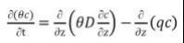
式中：c—污染物介质中的浓度，mg/L；
D—弥散系数，m2/d；
q—渗流速度，m/d；
z—沿轴的距离，m；
t—时间变量，d；
θ—土壤含水率，%。
（2）初始条件
c(z,t)=0 t=0 ，L≤z＜0
（3）边界条件
第一类 Dirichlet 边界条件；
连续点源：
c(z,t)=c0 t＞0 ，z=0

非连续点源：
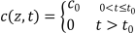
第二类 Neumann 零梯度边界条件：

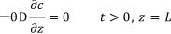

8.8.5.3 预测参数选取
根据项目地质勘查报告，选取尾矿库附近作为预测点，预测点土壤层数为 1 层。其中第 1 层为粉土，厚度 2.00m；第 2 层为圆砺，厚度 8.00m 。10.00m 以下 为含水层。土壤柱状图见图 8.8-1。
根据现场土壤采样及水文地质调查结果，结合项目特点，项目尾矿库进行了 基础防渗，正常情况下不会发生污染物渗漏。
在非正常状况下，尾矿库防渗层破裂，同时尾矿浆出现泄漏，Pb 、As 可能 会透过防渗层进入土壤层，造成包气带和含水层的污染。本次评价选取有代表性 的非正常状况下，尾矿库尾矿浆对土壤环境的影响。预测源强见下表 8.8-5 所示。
表 8.8-5 土壤垂直入渗预测源强表
预测情景 | 预测因子 | 浓度（mg/L） | 渗漏特征
尾矿库防渗层破裂 | 铅 | 0.080 | 连续
尾矿库防渗层破裂 | 砷 | 0.418 | 连续
溶质运移模型方程中相关参数取值见下表。
表 8.8-6 垂直渗入预测模型参数一览表
土壤层  次/m | 土壤类型 | 残余含水率 θr/m3 m-3 | 饱和含水率 θs/m3 m-3 | 经验参 数α/m-1 | 曲线形 状参数 n | 渗透系数 Ks/m·d-1 | 经验 参数l
0.0~2.0 | 粉土 | 0.065 | 0.41 | 7.5 | 1.89 | 1.061 | 0.5
2.0~ 10.0 | 圆砺 | 0.045 | 0.43 | 14.5 | 2.68 | 7.128 | 0.5

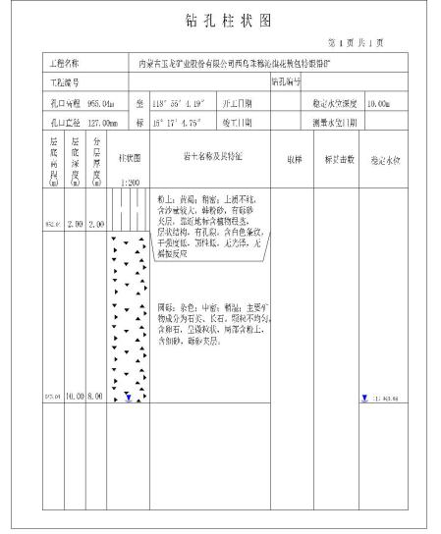

图 8.8-1 预测点土壤柱状图

8.8.5.4 模型概化
（1）模拟软件选取：在本次评价中应用HYDRUS-1D 软件求解非饱和带中 的水分与溶质运移方程。
（2）建立模型：尾矿库防渗层破损，尾矿浆泄漏 300 天，对泄漏物质在包 气带中的运移进行模拟。预测点地下水埋深 10.00m ，参照调查地层资料，模型 选择土壤包气带进行模拟。 自地表向下 10.00m 分为 2 层，分别为粉土层和圆砺 层。剖分节点为 100 ，从地表开始每 0. 1m 个设一个剖分节点。在预测目标层布 置 6 个监测点，从上到下依次为 N1~N6 。土壤剖面概化及剖面观测点分布见下 图。

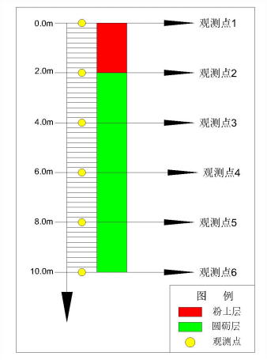
图 8.8-2 土壤剖面概化及剖面观测点分布

8.8.5.5 土壤污染预测结果
本次模型中没有考虑污染物自身降解、滞留作用。
尾矿库防渗层破裂，尾矿浆持续渗入土壤并逐渐向下运移。铅初始浓度为 0.080mg/L，砷初始浓度为 0.418mg/L。土壤剖面各观测点铅、砷浓度随时间变化 模拟结果如图 8.8-3、8.8-4 所示，在不同时间铅、砷浓度分布结果见图 8.8-5、8.8-6。

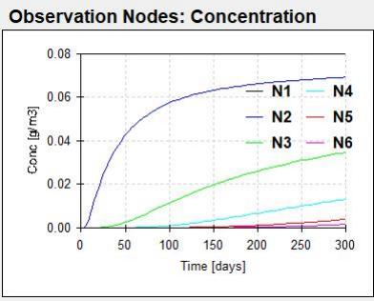
图 8.8-3 土壤剖面各观测点铅浓度值分布图
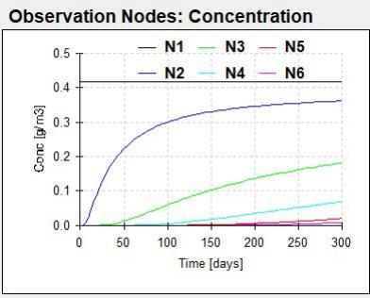
图 8.8-4 土壤剖面各观测点砷浓度值分布图

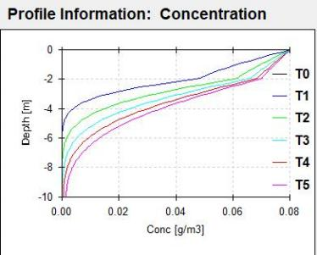
图 8.8-5 土壤剖面不同时间铅浓度分布图
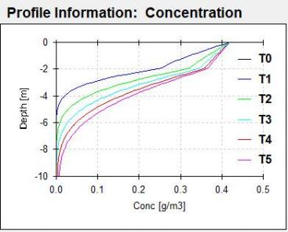
图 8.8-6 土壤剖面不同时间砷浓度分布图
由图 8.8-3 可知，N1 为泄漏位置，在非正常状况下尾矿浆连续入渗进入土壤， 铅进入土壤后，各观测点浓度逐渐增大。连续入 4 天时污染物达到观测点 2 并穿 透第一层粉土层；连续入渗 23 天时污染物达到观测点 3；连续入渗 62 天时污染 物达到观测点4；连续入渗 122 天时污染物达到观测点 5 ；连续入渗 174 天时污 染物达到观测点6 并达到含水层。随着时间的推移，污染羽逐渐扩大，扩大方向 沿地表垂直向下。
由图 8.8-4 可知，N1 为泄漏位置，在非正常状况下尾矿浆连续入渗进入土壤， 砷进入土壤后，各观测点浓度逐渐增大。连续入 4 天时污染物达到观测点 2 并穿

透第一层粉土层；连续入渗 23 天时污染物达到观测点 3；连续入渗 62 天时污染 物达到观测点4；连续入渗 122 天时污染物达到观测点 5 ；连续入渗 174 天时污 染物达到观测点6 并达到含水层。随着时间的推移，污染羽逐渐扩大，扩大方向 沿地表垂直向下。
由图 8.8-5 可知，污染物渗漏 60 天时，污染物下渗 5.7m；污染物渗漏 120 天时，污染物下渗 7.5m；污染物渗漏 180 天时，污染物下渗 9.4m；污染物渗漏 240 天时，铅下渗已达到含水层。
由图 8.8-6 可知，污染物渗漏 60 天时，污染物下渗 5.7m；污染物渗漏 120 天时，污染物下渗 7.5m；污染物渗漏 180 天时，污染物下渗 9.4m；污染物渗漏 240 天时，砷下渗已达到含水层。随着时间的推移，污染羽逐渐扩大，扩大方向 沿地表垂直向下。随着时间的推移地表以下土壤中铅、砷浓度逐渐增大。
附着到沉积物颗粒的石油烃含量由以下公式计算得：
沉积物颗粒污染物含量（mg/kg）=含水率×溶液中污染物浓度（mg/cm3 ）/ 土壤密度（g/cm3 ） ，泄漏点处土壤残余含水率=0.065m3/m3 ，铅物质浓度为 =0.080mg/L ，砷物质浓度=0.418mg/L ，泄漏点处土壤密度为 1.640g/cm3。
土壤中沉积物铅含量=0.065×0.080/1.640=3. 171×10-3mg/kg。
土壤中沉积物砷含量=0.065×0.418/1.640=0.017mg/kg。
在 泄漏 点 处铅土壤 中沉积物 为 3. 171×10-3mg/kg ，砷 土壤 中沉积物 为 0.017mg/kg ，随着时间的推移地表以下土壤中铅、砷浓度逐渐增大。本项目垂直 入渗对土壤的影响为非正常情况，正常情况下，项目做好尾矿库管理及防渗，不 会对土壤造成污染。
因此，本项目运营期对土壤环境的影响较小。
综合以上分析，非正常状况下，尾矿浆通过尾矿库防渗层裂缝进入土壤，将 会造成土壤污染。项目运行单位需采取土壤污染防治措施按照“源头控制、过程 防控、跟踪监测、应急响应”相结合的原则，并定期开展土壤跟踪监测，在严格 按照土壤污染防护措施后，项目土壤环境影响可接受。

8.8.6 土壤环境保护措施与对策

8.8.6.1 土壤污染防止原则
针对工程可能发生的土壤污染，按照“源头控制、末端防治、污染监控、应

急响应”相结合的原则，从污染物的产生、入渗、扩散、应急响应全阶段进行控 制。
（1）源头控制措施
主要包括在工艺、管道、设备、污水储存及处理构筑物采取相应措施，防止 和降低污染物跑、冒、滴、漏，将污染物泄漏的环境风险事故降到最低程度。企 业应采用国家鼓励的清洁生产工艺、设备，从源头上控制污染物的排放。
（2）末端控制措施
主要包括厂内污染区地面的防渗措施和泄漏、渗漏污染物收集措施，即在污 染区地面进行防渗处理，防止洒落地面的污染物渗入地下；末端控制采取分区防 渗原则。
（3）污染监控体系
实施覆盖生产区的地下水、土壤污染监控系统，包括建立完善的监测制度、 配备先进的检测仪器和设备、科学、合理设置地下水污染监控井和土壤污染跟踪 监测点位，及时发现污染、及时控制。
（4）应急响应措施
包括一旦发现地下水、土壤污染事故，立即启动应急预案、采取应急措施控 制土壤、地下水污染，并使污染得到治理。

8.8.6.2 过程防控措施
为避免入渗途径的影响，对设备设施采取相应的防渗措施，具体防渗措施同 地下水分区防渗措施。

8.8.7 跟踪监测
土壤污染具有危害突然性、滞后性与隐蔽性等特点，为避免出现重大污染事 件，增强土壤防控污染的能力，构建预警体系十分必要。
企业应建立土壤跟踪监测制度，委托有资质的监测单位对项目重点影响区和 土壤环境敏感目标附近的土壤进行定期监测，以便及时发现问题，采取措施。
根据《工业企业土壤和地下水自行监测技术指南（试行）》（HJ 1209—2021） 和导则要求，危废间为土壤污染重点监测单元，土壤跟踪监测点位应布设在重点 检测单元土壤污染隐患的重点场所或重点设施设备附近，监测指标应选择建设项 目特征因子。

根据要求，土壤跟踪监测点位应布设在重点影响区和土壤环境敏感目标附近， 监测指标应选择建设项目特征因子。
根据项目土壤环境影响类型、项目区土地利用类型、评价范围内敏感目标分 布情况以及现状监测点设置情况等，本项目共设置土壤跟踪监测点 2 个。土壤环 境质量监测委托有资质的单位承担，监测点位、监测项目、监测频率等见表 8.8-7。
表 8.8-7 土壤跟踪监测点布置一览表

点 号 | 监 测 点 位 置 | 监测  点类 型 | 监测点选取位置 | 采样深度 |  | 监测  频率 | 监测因子 |  | 执行标准
 |  |  |  |  |  |  | 初次检测 | 后续检 测 | 执行标准
1 | 尾 矿 库 | 垂直  入渗  影响  监测 点 | 布设 1 个点位，尾  矿库周围（尾矿库  下游 50 m 范围  内设有地下水监  测井并按照标准  要求开展地下水  监测的单元可不  布设深层土壤监  测点） | 深 层 土 壤 | 采样深  度应低  于尾矿  库库底  与土壤  的接触  面 | 1 年 | 初次监测《土壤  环境质量建设用  地土壤污染风险  管控标准（试  行）》  （GB36600-201  8）表 1 基本项目  及石油烃。 | 铅、砷、 石油烃  及在前  期监测  中超标  的污染  物 | 《土壤环境  质量建设用  地土壤污染  风险管控标 准（试行）》 （GB36600-  2018）
2 | 厂 界 东 北 侧 | 垂直  入渗  影响  监测 点 | 布设 1 个点位，项 目区东北侧草地 | 表 层 土 壤 | 采样深  度应为 0～0.5  m | 1 年 | 初次监测《土壤  环境质量 农用  地土壤污染风险  管控标准（试  行）》  （GB15618-201  8）表 1 基本项目  及石油烃。 | 铅、砷、 石油烃  及在前  期监测  中超标  的污染  物 | 《土壤环境  质量 农用地  土壤污染风  险管控标准  （试行）》 （GB15618-  2018）
上述监测结果应由企业环保部门负责，按项目有关规定及时建立档案并定期 向社会公开监测信息。如发现异常或发生事故，需加密监测频次，确定影响源位 置，分析影响结果，并及时采取应急措施。

8.8.8 土壤环境影响预测评价结论
通过预测结果可知：在非正常状况尾矿库尾矿浆泄露垂直入渗污染途径下， 本项目影响源最大可能影响深度可至潜水面，因此，评价要求本项目运行期间严 格执行各项环境保护管理制度、落实土壤跟踪监测措施和应急措施，发现异常及 时采取措施。
综上所述，在严格落实各项环保措施、环境保护管理制度、跟踪监测和应急

措施的情况下，本项目对土壤环境的影响可接受。
项目土壤环境影响评价自查表见表 8.8-8。
表 8.8-8 土壤环境影响评价自查表
工作内容 |  | 完成情况 |  |  |  | 备注
影 响 识 别 | 影响类型 | 污染影响型⑦；生态影响型□；两种兼有□
影 响 识 别 | 土地利用类型 | 建设用地⑦；农用地□ ；未利用地□ |  |  |  | 土地利用 类型图
影 响 识 别 | 占地规模 | 5.35hm2
影 响 识 别 | 敏感目标信息 | 天然草地，项目区四周 50~ 1000m。
影 响 识 别 | 影响途径 | 大气沉降⑦；地面漫流□；垂直入渗⑦；地下水位□ ；其他 () |  |  |  | 事故状态
影 响 识 别 | 全部污染物 | 大气：颗粒物
影 响 识 别 | 全部污染物 | 砷、铅、锌、银、铜、锑
影 响 识 别 | 特征因子 | 砷、铅、锌、银、铜、锑
影 响 识 别 | 所属污染环境  影响评价项目  类别 | I 类⑦；II 类□ ; Ⅲ类□ ；IV 类□
影 响 识 别 | 敏感程度 | 敏感⑦；较敏感□ ；不敏感□
评价工作等级 |  | 一级⑦；二级□ ；三级□
现 状 调 查 内 容 | 资料收集 | a) ⑦；b) ⑦；c⑦；d) ⑦
现 状 调 查 内 容 | 理化性质 | 评价范围内土壤颜色以棕色壤土为主，pH 值在 7.3~7.6 之间，土  壤容重在 1480~ 1502 kg/m3 ，孔隙度在 42. 11~43.95 之间。 |  |  |  | 同附录 C
现 状 调 查 内 容 | 现状监测点位 |  | 占地范围内 | 占地范围外 | 深度 | 点位布置  图
现 状 调 查 内 容 | 现状监测点位 | 表层样点数 | 2 | 4 | 0~0.2m | 点位布置  图
现 状 调 查 内 容 | 现状监测点位 | 柱状样点数 | 5 | / | 0~0.5m ，0.5~ 1.5m，  1.5~3.0m | 点位布置  图
现 状 调 查 内 容 | 现状监测因子 | 建设用地：45 项基本项目：汞、砷、镉、铅、铬（六价）、铜、 镍、四氯化碳、氯仿、氯甲烷、1, 1-二氯乙烷、1,2-二氯乙烷、1, 1- 二氯乙烯、顺-1,2-二氯乙烯、反-1,2-二氯乙烯、二氯甲烷、1,2- 二氯丙烷、1, 1, 1,2-四氯乙烷、1, 1,2,2-四氯乙烷、四氯乙烯、1, 1, 1- 三氯乙烷、1, 1,2-三氯乙烷、三氯乙烯、1,2,3-三氯丙烷、氯乙烯、 苯、氯苯、1,2-二氯苯、1,4-二氯苯、乙苯、苯乙烯、甲苯、间二 甲苯+对二甲苯、邻二甲苯、硝基苯、苯胺、2-氯酚、苯并[a]蒽、 苯并[a]芘、苯并[b]荧蒽、苯并[k]荧蒽、䓛、二苯并[a,h]蒽、茚并 [1,2,3-cd]芘、萘；特征因子：砷，石油烃；  农用地：9 项基本项目：PH 、汞、砷、铅、镉、铬、铜、镍、锌；  特征因子：石油烃。
现 状 评 价 | 评价因子 | 建设用地：45 项基本项目：汞、砷、镉、铅、铬（六价）、铜、 镍、四氯化碳、氯仿、氯甲烷、1, 1-二氯乙烷、1,2-二氯乙烷、1, 1- 二氯乙烯、顺-1,2-二氯乙烯、反-1,2-二氯乙烯、二氯甲烷、1,2- 二氯丙烷、1, 1, 1,2-四氯乙烷、1, 1,2,2-四氯乙烷、四氯乙烯、1, 1, 1- 三氯乙烷、1, 1,2-三氯乙烷、三氯乙烯、1,2,3-三氯丙烷、氯乙烯、

苯、氯苯、1,2-二氯苯、1,4-二氯苯、乙苯、苯乙烯、甲苯、间二 甲苯+对二甲苯、邻二甲苯、硝基苯、苯胺、2-氯酚、苯并[a]蒽、 苯并[a]芘、苯并[b]荧蒽、苯并[k]荧蒽、䓛、二苯并[a,h]蒽、茚并 [1,2,3-cd]芘、萘；特征因子：砷，石油烃；
农用地：9 项基本项目：PH 、汞、砷、铅、镉、铬、铜、镍、锌；
特征因子：石油烃。
 | 评价标准 | GB15618☑；GB36600☑；表 D. 1R□；表 D.2R□；其他 ()
 | 现状评价结论 | 监测因子满足《土壤环境质量 建设用地土壤污染风险管控标准》  （GB36600-2018）第二类用地筛选值标准要求和《土壤环境质量  农用地土壤污染风险管控标准（试行）》（GB15618-2018）的风  险筛选值要求。
影 响 预 测 | 预测因子 | 铅、砷
影 响 预 测 | 预测方法 | 附录 E☑；附录 F□；其他 ()
影 响 预 测 | 预测分析内容 | 影响范围（5.05）km2 影响程度（较小）
影 响 预 测 | 预测结论 | 达标结论：a) ☑；b) □ ；c） □ 不达标结论：a)□ ；b)□
防 治 措 施 | 防控措施 | 土壤环境质量现状保障；源头控制；过程防控；其他
防 治 措 施 | 跟踪监测 | 监测点数 | 监测指标 | 监测频次
防 治 措 施 | 跟踪监测 | 2 | 初次监测：  选厂：《土壤环境质量建设用地土壤污染 风险管控标准（试行）》（GB36600-2018） 表 1 基本项目及石油烃。  牧草地：《土壤环境质量 农用地土壤污 染风险管控标准（试行）》（GB15618-2018） 表 1 基本项目及石油烃；  后续监测：  选厂：铅、砷、石油烃以及初次监测结果 超标的项目；  牧草地：铅、砷、石油烃以及初次监测结 果超标的项目。 | 深层土壤： 3 年 1 次 表层土壤： 1 年 1 次
防 治 措 施 | 信息公开指标 | 监测点位信息、监测项目、监测结果
评价结论 |  | 采取环评提出的措施，影响可接受
注 1 ：“ □”为勾选项，可√ ; “ () ”为内容填写项；“备注”为其他补充内容。
注 2 ：需要分别开展土壤环境影响评级工作的，分别填写自查表。

9 污染防治对策及可行性分析

9.1 大气污染防治措施
（1）装卸及运输扬尘
原矿堆存于原矿堆场内，原矿堆场四周设置 8m 高防风抑尘网，地面硬化， 对于装卸扬尘，卸料处采用微雾抑尘减少扬尘；物料运输车辆在装载货物时不应 过满，同时应使用机械或人工铲平物料，物料洒水、加盖篷布以防止物料运输过 程沿途撒落，减速慢行、车辆做好外部清洁并及时清洗；厂区内保持道路清洁， 洒水降尘，并对进厂道路进行绿化；且运输车辆需定期检查，如有破损及时修补， 以免矿砂撒落，造成二次扬尘。经以上措施治理后，无组织粉尘可以得到有效的 控制，在技术上可行。
（2）粗碎及中间堆场粉尘
粗碎及中间堆场全部采取封闭形式，在新增设备及现有设备各产尘点中的鄂 式破碎机、圆锥破碎机、皮带落料点等产尘点设置集气罩，采用水喷淋设施洒水 抑尘，升级改造现有除尘器同时增加 1 台同型号的除尘器，集气罩集气率为 90%， 除尘效率为 99.5% ，除尘后经 2 根 15m 高排气筒排放，外部皮带输送机设置密 封长廊，上料口三面围挡+喷淋抑尘，干选车间为全封闭厂房。
布袋除尘技术属国内外应用较多的成熟技术，除尘效率高、适用范围广，可 附带去除吸附在颗粒物上的重金属。当烟气温度低于 120℃时，可选用涤纶绒布 和涤纶针刺毡；烟气温度为 120～250℃时，可选用石墨化玻璃丝布；为进一步 提高除尘效率，还可选用覆膜滤料。
布袋除尘器也称为过滤式除尘器，是一种干式高效除尘器。它利用纤维编织 物制作的袋式过滤元件来捕集含尘气体中的固体颗粒物。
布袋除尘器的特点是除尘效率高，一般可达 99.9%以上，适应力强，布袋能 处理不同类型的颗粒物，袋式除尘器对 10μm 以下尤其 1μm 以下的亚微粒颗粒 物有较好的捕集效果，是捕集 PM2.5 的重要手段。袋式除尘在净化效率、运行能 耗、设备造价、占地面积等方面都优于电除尘，特别对电除尘器不易捕集的高比 电阻尘粒很有效；适应的质量浓度范围大，对烟气流速的变化也具有一定的稳定 性；结构简单，内部无复杂结构。缺点是压力损失大，本体阻力 800~ 1500Pa 。 脉冲袋式除尘器设备正常工作时，含尘气体由进风口进入灰斗，由于气体体积的

急速膨胀，一部分较粗的尘粒受惯性等原因落入灰斗，其余大部分尘粒随气流上 升进入袋室，经滤袋过滤后，尘粒被滞留在滤袋的外侧，净化后的气体由滤袋内 部进入上箱体，再由阀板孔、排风口排入大气，从而达到除尘的目的。随着过滤 的不断进行，除尘器阻力也随之上升，当阻力达到一定值时，清灰控制器发出清 灰命令，首先将提升阀板关闭，切断过滤气流，然后清灰控制器向脉冲电磁阀发 出信号，随着脉冲阀把用作清灰的高压逆向气流送入袋内，滤袋迅速鼓胀，并产 生强烈抖动，导致滤袋外侧的粉尘抖落，达到清灰的目的。由于设备分为若干个 箱区，所以上述过程是逐箱进行的，一个箱区在清灰时，其余箱区仍在正常工作， 保证了设备的连续正常运转。之所以能处理高浓度粉尘，关键在于这种强清灰所 需清灰时间极短（喷吹一次只需 0. 1～0.2s）。
因此采用布袋除尘器除尘效率可以稳定达到 99.5%，粗碎及中间堆场粉尘排 放浓度能够达到《铅、锌工业污染物排放标准》（GB25466-2010）及 2013 年修 改单中规定的大气污染物排放浓度限值标准要求。
综上所述，以上防治措施可有效降低大气污染物对周围环境的影响，污染物 均可达标排放，对周围环境的影响是可以接受的，措施可行。

9.2 废水污染防治措施
本项目废水主要为选矿工艺废水和生活污水。
（1）选矿工艺废水
本项目铅精矿浓缩溢流废水、锌精矿浓缩溢流废水分别经相应的回水池收集 后，泵至相应的铅、锌选别工序回用；尾矿浓密溢流水经尾矿回水处理系统处理 后，返回选厂循环利用。
①生产废水分质回用可行性分析
目前，适度处理再回用是解决铅锌选矿废水污染最有效办法，其处理形式主 要有两种，一是在选矿厂设置废水处理设施，将处理后的废水回用于选矿作业； 二是选矿废水与尾砂一起输送到尾矿库，废水中污染物大部分可以在尾矿库内澄 清、沉积和氧化自净，尾矿库溢流水调节 pH 值后回用于选矿生产中。根据企业 2012 年至今废水回用情况可知生产废水分质回用可行。
②尾矿回水处理可行性分析
选矿车间现有 1 座处理能力 9000m3/d 尾矿回水处理系统，用于处理全厂尾

矿回水，尾矿回水处理系统采用混凝沉淀法。废水汇集至调节池进行水质水量的 调节，池中加设曝气搅拌，主要不使 SS 沉淀下来，并去除一部分有机物含量； 调节池后段加入碱调节 pH 值形成沉淀物后自流至混凝斜管沉淀池，经投加 FeSO4 及 PAM 加速沉淀；沉淀后的上清液再自流进入气浮池去除部分油、有机 物及一些重金属离子；而后流入中间水池；多介质过滤器、精密过滤器从中间水 池抽水过滤；最后废水再进入超滤装置过滤，合格水进入回用水池，同时调整 pH 值，出水水质参考执行《铅、锌工业污染物排放标准》（GB25466-2010）表 2 直接排放标准要求，由变频供水设备供给选厂回水系统。根据企业运行情况可 知，尾矿回水处理系统采用混凝沉淀法可行。
（2）生活污水
玉龙全厂劳动定员 1277 人，生活污水排放量 102m3/d ，生活污水的主要污 染物为 SS 、COD 、BOD5 和 NH3-N 等，产生浓度为 COD：300mg/L ，BOD5 ： 150mg/L ，SS：120mg/L ，NH3-N：15mg/L。
全厂现有一座 144m3/d 生活污水处理站，用于处理全厂生活污水。生活污水 处理站采用MBR 膜生物反应器，MBR 膜生物反应器是将膜分离技术和生物反 应器的生物降解作用集于一体的生物反应系统，是一种将高效膜分离技术与传统 活性污泥法相结合的新型高效污水处理工艺，取代了传统生化工艺中二沉池和三 级处理工艺，生活污水经一体化污水处理装置处理后用于厂区绿化，不外排。

9.3 地下水污染防治
1）运营期地下水环境保护措施
本项目正常状况下对地下水造成的影响很小。但是在非正常状况下会存在对 地下水环境产生污染风险。本项目地下水污染防治措施按照“源头控制、分区防 治、污染监控、应急响应”相结合的原则，从污染物的产生、入渗、扩散、应急 响应全方位进行控制。
2）源头控制措施
从生产过程入手，在工艺、管道、设备、给排水等方面尽可能地采取泄漏控 制措施，以防止和降低污染物的跑、冒、滴、漏，将污染物泄漏的环境风险事故 降到最低程度，一旦出现泄露等事故，即可由区域内的各种配套措施进行收集、 处置，同时经过防渗处理的地面能有效阻止污染物的下渗。

3）分区防渗措施
本项目在现有 1400t/d 选矿工程厂房内部技改，原厂房已根据环评要求采取 了分区防渗措施。本项目要求技改过程不得破坏原防渗工程。项目根据厂址各污 染物存贮建筑物可能泄漏至地下或地面区域的污染物的性质、污染控制难易程度 和建筑物的构筑方式，将建设项目区划分为重点防治区、一般防治区和简单防渗 区，防止厂区水污染物渗漏污染地下水环境。
表 9.3-1 地下水污染防渗分区参照表

防渗分区 | 构筑物 | 防渗技术要求
重点防渗区 | 危废暂存间、回水处理系统 各水池、生活污水处理站 | 等效黏土防渗层 Mb≥6.0m，  K≤1×10-7cm/s；或参照 GB18598 执行
一般防渗区 | 药剂贮存区、各浓密池、精  矿仓、原矿堆场、各脱水车  间 | 等效黏土防渗层 Mb≥1.5m，K≤1×10-7cm/s；  或参照 GB16889 执行。
简单防渗区 |  | 一般地面硬化
（1）重点防渗区
本项目重点污染防治区主要是危废暂存间、回水处理系统各水池、生活污水 处理站，其防渗要求等效黏土防渗层 Mb≥6.0m，K≤1×10-7cm/s。或参照 GB18598 执行。
（2）一般防渗区
包括药剂贮存区、各浓密池、精矿仓、原矿堆场、各脱水车间，防渗技术要 求为：各区域底部及四周设置采取防渗，防渗层要求为等效黏土防渗层Mb≥1.5m， K≤1×10-7cm/s，或参照 GB16889 执行。
（3）简单防渗区
没有物料或污染物泄漏，不会对地下水环境造成污染的区域或部位。主要包 括项目中央控制室、厂区道路等，其防渗要求为一般地面硬化。
根据防渗参照的标准和规范，结合目前施工过程中的可操作性和技术水平， 针对不同的防渗区域采用典型的防渗措施如下，在具体设计中应根据实际情况在 满足防渗标准的前提下做必要的调整。
为了更好地进行污染防治、保护地下水环境，需制定地下水污染监控方案及 地下水风险事故应急响应预案。

9.3 噪声污染控制

选矿的噪声源主要为振动给料机、湿式半自磨机、湿式格子型球磨机等设备。 其特点是噪声源多、分散，且分贝值高；为达到有效降噪的目的，采取噪声防治 措施如下：
（1）选用良好声学性能机械设备；
（2）对于道路交通噪声，应经常维护，保证路面完好，降低车辆通过时的 噪声。同时对来往车辆应采取措施限制车速。运输尽量安排在白天进行，在生活 区内汽车禁止鸣喇叭，且限速行驶。
（3）加强项目区周围绿化措施，降低噪声传播。建议企业每年按计划进行 绿化工作，完善项目区绿化体系，防护林带可有效阻挡噪声的传播。同时对无法 采取降噪措施的作业场所，操作工人佩戴耳塞、耳罩和其他防护用品。
综上所述，通过采取以上降噪、隔声措施可使设备噪声得到有效控制，对周 围环境噪声影响可降到最低程度，噪声值符合《工业企业厂界环境噪声排放标准》 （GB12348-2008）中 2 类标准限值。

9.4 固体废物处置对策
（1）尾矿
项目技改后，产生的选矿尾矿量约为 38.874×104t/a，为一般性固体废弃物， 全部堆存于现有Ⅱ号尾矿库，尾矿含水＜12% ，尾矿粒度 0.074mm 占 85% ，尾 矿真比重约为 2.3t/m3 ，品位 Pb 0. 12%、Zn 0.23%、Ag 22.91g/t。尾矿经过厂前浓 密后经管道输送至现有尾矿库贮存。
（2）除尘灰
项目技改后，布袋除尘系统收集的除尘灰量约为 368.42t/a，为一般性固体废 弃物，作为项目原料再利用。
（3）浮选药品废弃包装材料
技改后，选矿车间每年产生少量的浮选药品包装袋、包装铁桶，产生量约为 2t/a，这部分废品属于 Ⅰ类一般工业固体废物，暂存后定期外卖给废品回收企业。
（4）尾矿回水处理系统污泥
技改后，选矿车间尾矿回水采用混凝沉淀工艺处理，产生污泥量约为 500t/a， 与尾矿性质类似，堆存于尾矿库。
（5）废机油（HW08 900-214-08）

机械设备（如球磨机、装载机等）的维护、维修过程可能会产生少量的废机 油。按每年整修一次，最终废机油的产生量约为 1t。废机油属于危险废物废机油 属于危险废物，危废类别为 HW08 废矿物油与含矿物油废物，废物代码： 900-214-08 ，收集暂存于危废暂存间，定期交由有资质的单位处置。
（6）生活垃圾
技改后，新建选矿车间劳动定员为 348 人，生活垃圾按 1kg/人▪d，则生活垃 圾产生量为 348kg/d（73.08t/a），生活垃圾由设置于工业场地的垃圾桶收集，定 期清运至当地环卫部门指定地点。

9.5 依托工程可行性分析
1 、粗碎车间依托现有工程及环保设施可行性
现有粗碎车间设置 C100 颚式破碎机 1 台，破碎能力 265t/h 。技改工程依托 现有粗碎车间对原矿进行破碎。粗碎车间设有 1 套滤筒除尘器和 1 根 15m 高排 气筒。现有工程破碎时间为 5.28h/d。
技改工程实施后，原矿破碎量由 1400t/d 增加至 3429t/d，破碎时间由 5.28h/d 延长至 12.94h/d ，可满足原矿破碎要求。
2 、中间堆场及转运站依托现有工程及环保设施可行性
中间堆场及转运站设有 4 台重型板式给料机和 2 台带式输送机，中间堆场设 有 1 套滤筒除尘器和 1 根 15m 高排气筒。现有工程矿石输送时间为 5.28h/d。
技改工程实施后，矿石输送量由 1400t/d 增加至 3429t/d，输送时间由 5.28h/d 延长至 12.94h/d ，可满足矿石输送要求。
3 、主体工程依托现有车间可行性
现有车间 1400t/d 生产线已建成投运，车间全封闭，公用及储运工程都已建 成。技改工程主要通过以下措施实现在现有工程基础上增加 2000t/d 选矿能力：
（1）新增振动筛，提高分级效率，减少半自磨循环量；
（2）降低旋流器溢流（即最终入选矿浆）粒度，减少球磨机循环量；
（3）新增高效搅拌槽及离心鼓风机、脉动式加药机、药剂搅拌槽，增加浮 选浓度，采用新型高效药剂，缩短浮选时间；
（4）新增高浓度搅拌槽，并延长陶瓷过滤机的工作时间；
（5）新增泵及管道以满足新增矿量的输送要求；

通过采取上述措施，可实现利用一座选厂形成 1400t/d+2000t/d 的选矿规模。
4 、选矿废水处理设施依托可行性
本次技改工程为产能置换，不增加新的产能。原 2000t/d 选矿车间停用后， 不再产生选矿废水。
现有 1400t/d 选矿工程尾矿浓密池溢流废水产生量为 2217 m3/d，尾矿回水量 为 457m3/d ，现有 2000t/d 选矿工程尾矿浓密池溢流废水产生量为 3213 m3/d ，尾 矿回水量为 663m3/d ，总水量为 6550 m3/d ，技改工程完成后，原 2000t/d 选矿工 程尾矿回水量置换至新选厂，尾矿浓密池溢流废水和尾矿回水总量不变，尾矿回 水处理车间能够满足技改项目需求。
5 、危废库依托可行性
本次技改工程为产能置换，不增加新的产能。原 2000t/d 选矿车间停用后， 不再产生危险废物。
技改后企业废机油产生量不变，仍为 1t/a；浮选药品用量减少，浮选药品废 弃包装材料由2t/a 减少至 1.8t/a 。危险废物总量减少。废机油和浮选药品废弃包 装材料转运周期为每年一次，最大储存量 2.8t 。危废库占地面积 20m2 ，贮存规 模为 10t ，因此危废库可完全容纳产生的危险废物，满足贮存要求。
6 、选矿车间污水处理站依托可行性
选矿车间南侧现有 1 座生活污水处理站，处理能力为 15m3/d ，生产厂家为 山东旺能环境工程有限公司；采用“格栅+调节池+厌氧+缺氧+好氧+沉淀+消毒 ” 工艺处理，处理达标后用于厂区绿化和洒水降尘，冬季排入尾矿库内。不外排。
技改后，选矿车间工作人员由 207 人增加至 348 人，其中管理及服务人员 47 人，工人 301 人。工人分 3 班，每班人数最多为 101 人，管理及服务人员日 常在综合楼办公，每班最多24 人。车间在岗人数最多为 125 人。按人均用水 100L/d 计算，用水量 12.5m³/d ，排水量 10 m³/d 。选矿车间南侧现有生活污水处理站能 够满足处理需求。

10 产业政策符合性分析

10.1 产业政策符合性分析
本项目为铅锌矿选矿技术改造项目，项目生产工艺、设备未在《产业结构调 整指导目录（2019 年本）》的鼓励类、限制类、淘汰类中列出，属于允许类建 设项目。因此，项目建设符合国家产业政策。
项目已获得西乌珠穆沁旗工业和信息化局的项目备案告知书，项目编号：
2303-152526-07-02-705572。

10.2 与《铅锌行业规范条件》的符合性分析
表 10-1 本次技改项目与《铅锌行业规范条件》（信息化部公告 2020 年
第 7 号）相符性分析表

分项 | 《铅锌行业规范条件》要求 | 本次技改项目 | 是否符合
企业布局 | 严禁在风景名胜区、 自然保护区、  饮用水水源保护区、非工业规划  建设区、大气污染防治重点区域  和其他需要特别保护的区域内新  建铅锌项目 | 不在上述范围 | 符合
生产规模 | 采用浮选工艺的矿山企业其矿石 处理能力应不小于矿山开采能力 | 本次技改后，选矿生产规模 不变，与矿山开采能力相当 | 符合
工艺技术和  装备 | 根据矿石种类和成分，采用先进  适用的选矿工艺，提高选矿回收  率和资源综合利用水平 | 本次技改后，选矿采用半自  磨工艺取代现有破碎工艺，  采用浮选法依次选别铅、  锌，提高了选矿回收率和资  源利用水平 | 符合
资源消耗及 综合利用 | 新建及改造选矿企业废水循环利 用率应达到 85%及以上 | 项目选矿废水全部循环利 用，不外排 | 符合

10.3 与《全国生态功能区划》符合性分析
根据《全国生态功能区划》，项目所在地位于浑善达克沙地防风固沙重要区。 该区地处阴山北麓东部半干旱农牧交错带、燕山山地、坝上高原，行政区主要涉 及内蒙古自治区的锡林郭勒、乌兰察布、赤峰等盟（市），以及河北省北部的承 德市，面积为 193.325km2。该区气候干旱，多大风，沙漠化敏感性程度极高，属 于防风固沙重要区，是北京市乃至华北地区主要沙尘暴源区。
该区主要生态问题：长期以来的草地资源不合理开发利用带来的草原生态系 统严重退化，表现为退化草地面积大、土地沙化严重、耕地土壤贫瘠化、干旱缺 水，对华北地区生态安全构成威胁。

本项目在现有厂房内进行改造，不新增占地。项目区已开展了绿化、硬化等 措施，减少了裸地面积，减轻了扬尘对周围环境的影响。

10.4 与《内蒙古自治区主体功能区规划》符合性分析
项目建设地锡林郭勒盟西乌珠穆沁旗巴彦花镇是自治区级重点开发区域，该 区域的功能定位是：提供工业品和服务产品，集聚人口和经济，同时必须保护好 区域内的基本农田等农业空间和森林、草原、水面、湿地等生态空间。重点开发 区域严格按照国家产业指导目录布局产业。在优化结构、提高效益、降低消耗、 保护环境的前提下，优先支持重点开发区域建设高技术重大专项、重大工程和重 大制造业项目。
本项目通过对现有选厂技改，提高资源利用效率，符合《内蒙古自治区主体 功能区规划》相关要求。

10.5 与“三线一单 ”符合性分析
根据《关于以改善环境质量为核心加强环境影响评价管理的通知》（环环评 [2016]150 号）：“为适应以改善环境质量为核心的环境管理要求，切实加强环 境影响评价管理，落实‘生态保护红线、环境质量底线、资源利用上线和环境准 入负面清单 ’（以下简称‘三线一单 ’）约束 ”。本项目与“三线一单 ”的符合 性分析如下：
1）生态保护红线
根据《锡林郭勒盟“三线一单 ”研究报告》，锡林郭勒盟生态保护红线划定 面积为 130178.75km2，占全盟国土面积的 65.06%。锡林郭勒盟生态空间呈现“五 区、九带、多点 ”的生态安全格局。“五区 ”指东部生物多样性维持生态功能区、 中部防风固沙生态功能区、中东部水源涵养生态功能区、南部水土保持生态功能 区和西南部防风固沙与水土保持生态功能区；“九带 ”指依托内蒙古自治区锡林 郭勒盟境内的东部的乌拉盖水系、中部地区的呼尔查干诺尔水系和南部地区的滦 河水系。水系沿岸形成包含乌拉盖水系、高日罕高勒、巴拉格日郭勒、伊和吉位 高勒、锡林高勒、巴拉噶尔郭勒、哈布日嘎高勒、套海音呼都格高勒、滦河九条 河流构成锡林郭勒盟带状格局；“多点 ”指依托锡林郭勒盟自然保护地、水源地 保护规划和自然保护区为主的生态区域。主要点状格局主要包括锡林郭勒盟草原 国家自然保护区、古日格斯台国家级自然保护区、二连盆地恐龙化石保护区、白

音库伦遗鸥保护区、苏尼特（都呼木柄扁桃）保护区、贺斯格淖尔保护区、乌拉 盖湿地保护区等 18 个点状格局分布。
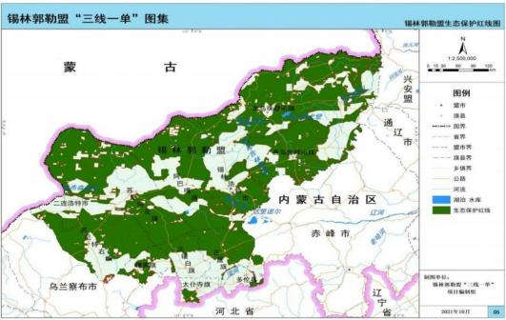
经调查本项目评价范围内无饮用水水源地、自然保护区、风景名胜区等特殊 环境敏感区，不涉及重要生态功能区、生态敏感脆弱区、禁止开发区域以及其他 各类保护地，不在上述“五区、九带、多点 ”的生态安全格局范围内，对照“锡 林郭勒盟生态保护红线分布图 ”，本项目所在位置不在生态保护红线范围内。


项目位置

。
图 10-1 锡林郭勒盟生态保护红线分布图
根据《锡林郭勒盟行政公署关于实施“三线一单”生态环境分区管控的意见》 （锡署发[2021]117 号），全盟共划分环境管控单元 154 个，包括优先保护单元、 重点管控单元、一般管控单元三类，实施分类管控。本项目位于内蒙古锡林郭勒 盟西乌珠穆沁旗采矿用地”管控单元，属于重点管控单元。重点管控单元以产业 高质量发展和环境保护协调为主，优化空间布局，加强污染物排放控制和环境风 险防控，不断提升资源利用效率。
根据锡林郭勒盟环境管控单元图，本项目所在位置属于重点管控单元。本项 目运行后会产生一定的污染物，如矿石破碎粉尘、生活污水、尾砂等固体废物、 生产设备运行产生的噪声等，但在采取相应的污染防治措施后，项目污染物排放 均能满足国家标准要求且无明显增加现象。本项目的建设符合分区管控要求。

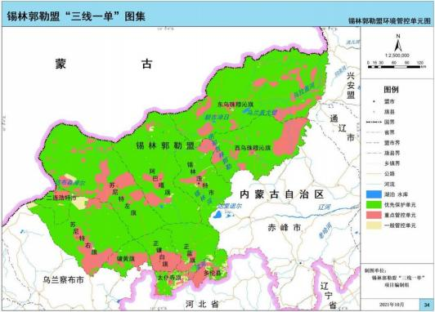


项目位置

图 10-2 锡林郭勒盟环境管控单元图
2）环境质量底线
根据内蒙古自治区生态环境厅 2022 年 6 月发布的 2021 年度内蒙古自治区生 态环境状况公报，项目所在区域为城市环境空气质量达标区域。根据内蒙古三方 监测环保有限公司对项目区环境空气、噪声、土壤、地下水等现状监测结果，除 了部分地下水井砷、总硬度超标，这可能与当地水文地质条件有关，其余各监测 因子均满足相应的环境质量标准限值，区域内有一定的环境容量。
本项目运行后会产生一定的污染物，如矿石破碎粉尘、生活污水、尾砂等固 体废物、生产设备运行产生的噪声等，但在采取相应的污染防治措施后，各类污 染物的排放不会对周边环境造成不良影响，即不会改变区域环境功能区质量要求， 能维持环境功能区质量现状。
3）资源利用上限
本工程运行过程中会消耗电能、水资源等，消耗量相对区域资源利用总量较 少；建成运行后通过优化内部管理措施降低资源利用量，不会突破区域的资源利 用上线。
4）环境准入负面清单
本项目位于西乌珠穆沁旗，属于采矿用地，依据《锡林郭勒盟生态环境准入

清单》（2021年 10 月）中“锡林郭勒盟西乌珠穆沁旗生态环境准入清单”：本项 目位于 “ 内蒙古锡林郭勒盟西乌珠穆沁旗采矿用地 ” 管控单元 ， 编码为 “ZH15252620009” ，类别为“重点管控单元” ，具体管控单元管控要求详见下表。
表 10-2 锡林郭勒盟生态环境准入清单

管控  单元  名称 | 管控要求 |  | 本项目 | 符 合 性
西乌  珠穆  沁旗  采矿  用地 | 空 间 布 局 约 束 | 1.非经国务院授权的有关主管部门同 意，不得在以下地区开采矿产资源：（1） 港口、机场、国防工程建设设施圈定地 区以内；（2）重要工业区、大型水利 工程设施、城镇市政工程设施附近一定 距离以内；（3）铁路、重要公路两侧 一定距离以内；（4）重要河流、堤坝 两侧一定距离以内；（5）国家划定的 自然保护区、重要风景名胜区，国家重 点保护的不能移动的历史文物和名胜 古迹所在地；（6）国家规定不得开采 矿产资源的其他地区。禁止在自然保护 区内从事开采活动。自然保护区内已有 探矿权和采矿权，在维护矿业权人合法 权益的前提下，依法有序退出。  2.禁止在地质灾害危险区开采矿产资 源。禁止新建煤层含硫量大于 3%的煤 矿。  3.实行严格的矿山地质环境准入制度。 全面实行矿山地质环境保护与治理恢 复方案、矿产资源开发利用方案同步编 制、同步审查、同步实施的制度和社会 公示制度。  4.严格执行《产业结构调整指导目录 （2019 年本）》 | 1.项目所在地不涉及矿产资 源开采管控及禁止区域，本 项目为选矿厂技术改造，不 涉及采矿。  2.本项目占地不属于地质灾 害危险区，不属于煤矿。  3.本项目矿山满足地质环境 准入制度。已制定矿山地质 环境保护与治理恢复方案、 矿产资源开发利用方案，方 案严格执行了同步编制、同 步审查、同步实施的制度和 社会公示制度。  4.本项目属于《产业结构调 整指导目录（2019 年本）》 中允许类。 | 符 合
西乌  珠穆  沁旗  采矿  用地 | 污 染 物 排 放 管 控 | 1.执行锡林郭勒盟总体准入要求中第 二条关于污染物排放管控的准入要求。  2.强化矿山开采、储存、装卸、运输过 程的污染防治，确保扬尘达标排放。 | 1、项目符合锡林郭勒盟总体 准入要求中第二条关于污染 物排放管控的准入要求，严 格落实污染物排放总量控制 制度，已经在报告中针对污 染物排放总量进行核算。  2、本项目矿山开采、储存、 装卸、运输过程严格按照环 评要求进行污染防治，能够 确保扬尘达标排放。 | 符 合
西乌  珠穆  沁旗  采矿  用地 | 环 境 | 执行锡林郭勒盟总体准入要求中第三 条关于环境风险防控的准入要求。 | 本项目项目严格执行区域重 污染天气应急响应措施。本 | 符 合

 | 风 险 防 控 |  | 项目不属于高能耗、高物耗 和产能过剩、低水平重复建 设项目，不属于高风险化学 品生产、使用项目，不涉及 重大环境风险。
 | 资 源 利 用 效 率 要 求 | 1.严控地下水超采。严格执行《地下水 超采区和重要地下水水源地水位与水 量双控方案》。  2.实行地下水“五控 ”制度。“五控 ” 即严格管控地下水开发利用总量、水 位、用途、水质及机电井数量。 | 本项目生产用水为矿井疏干 水。生活用水严格按取水证 取用地下水。 | 符 合
本项目符合该环境管控单元的空间布局约束、污染物排放管控、环境风险防 控、资源利用效率要求等管控要求。因此，本项目的建设符合锡林郭勒盟生态环 境准入要求。

11 环境经济损益分析

11.1 社会效益分析
本项目的社会效益主要体现在如下几方面：
（1）工程建成后，选矿效率提升，可充分利用当地矿物资源，有利于企业 发展，符合国家的产业政策和环保政策，能促进地区经济的可持续发展。
（2）工程投产后，也为当地发展交通运输和第三产业提供了商机。

11.2 环境效益分析
技改工程新增（包含以新带老）环保投资 12.5 万元，占项目总投资的 0.39%。 工程环保投资见表 11.2-1。
表 11.2-1 技改工程环保投资一览表

项目 | 治理对象 | 主要内容 | 投资  （万元）
大气  防治 | 选矿车间废气 | 选矿车间新增产尘点处设置 2 处集气罩、维修保养原有除尘  器，更换布袋。 | 5
大气  防治 | 加药粉尘 | 对原 2000t/a 石灰罐仓顶除尘器维修 | 0.5
固废  处理 | 尾矿输送 | 配套建设尾矿输送设施 | 3
噪声  治理 | 设备噪声 | 采用低噪声设备，实施基础减震等 | 2
生态  治理 | 车间周边绿化 | 对车间周边绿化 | 2
合计 |  |  | 12.5
根据项目的实施计划，项目通过采取环保措施，使项目产生的污染物大大减 少，带来一定的环境效益。
（1）水环境效益
生产无废水产生，生活污水排入旱厕后，由环卫部门定期拉运。通过采取以 上防治措施，可防止水污染，保护水环境。
（2）环境空气效益
干选车间设有布袋除尘器和密闭通廊，有效减少粉尘的产生。原矿堆场、精 料堆场建设防风抑尘网并采取洒水抑尘措施，废石堆场和道路采取洒水抑尘措施， 可有效防止环境空气受到影响，保护环境空气。

（3）生态治理效益分析
本项目通过进行生态恢复及项目区绿化工作，严格按照设计、土地复垦及水 土保持方案等进行分阶段恢复植被等，可减轻本项目占地区的水土流失，改善本 项目区及周边的生态环境。
从环境治理工程来看，是对企业在生产过程中造成的生态环境破坏和水土流 失等负效应的一种补偿，旨在防止水土流失，恢复生态平衡，是一种补偿性治理， 不能产生直接经济效益。
环保投资虽不能创造直接的经济效益，但环保投资对维持正常生产起着稳定 重要的作用。该项目的环境效益体现了环境保护的经济效果，通过环保投资来保 证项目区经济建设的可持续发展，维护了当地的环境资源，保护了人民的健康， 体现了“谁开发谁保护，谁污染谁治理”的环保政策方针。环保工程将项目建设对 环境的影响降至最低。
因此，环保投资是必要的。只有落实环境费用，才能控制该项目产生环境负

效益的经济活动，做到经济效益、环境效益和社会效益的统一。

12 环境管理与监测计划

环境保护管理与监测计划用于指导设计项目的环境保护工作，同时进行系统 的环境监测，了解工程影响区域环境系统变化规律，全面地反映环境质量现状及 工程建成投入运行后的环境情况，掌握污染源动态，及时发现潜在的不利影响， 以便及时采取有效的减免措施。

12.1 环境管理计划

12.1.1 环境管理机构设置
内蒙古玉龙矿业股份有限公司现已组建环境保护管理机构（环境管理机构- 安全环保部，专职环境管理人员2 人），形成了一个生产与环保、兼职与专职相 结合的环保工作网络。厂区环境监测工作可委托当地有资质的环境监测部门开展。

12.1.2 环境管理职责
环境管理机构的主要管理职责，根据不同时期工程内容，环境管理的侧重点 不同。根据工程情况，可将环境管理职责分为建设期、运营期。
（1）建设期管理
建设单位在施工开始时应配有专职的环保督察员，负责监督施工单位在建设 期间的环境管理（包括生活污水、施工废水、施工噪声、道路扬尘的处理等）工 作。要求施工队分别配备 1 名环保管理员，共同负责监督、检查落实日常与环 境保护相关的事务。
建设期施工队主要环境管理内容包括：
①组织制定本单位的环境保护管理的规章制度，并监督执行；
②负责施工过程中的日常环境管理工作；
③组织环境保护宣传，提高施工人员的环境保护意识，减少扬尘和噪声；
④按照水保方案和环境影响评价对本项目的要求，负责实施阶段性的水土保 持和生态恢复工作。
建设单位环保督察员职责包括：
①协调和督促项目配套环保设施的建设符合“三同时”要求；
②参与工程环保设施竣工验收。
（2）运营期管理
运营期间，公司应该设立环境管理机构，负责环保管理和环境监测工作。其

主要环境管理职责如下：
①制定环境监测、监理和环境治理方案；
②制定并组织实施全公司详细的生态建设环境保护规划和计划；
③对监测指标异常的污染物及新发现的污染物要及时上报有关部门；
④建立环境科技档案和管理方案，实行环境保护工作动态管理；
⑤编制污染监测及环境指标考核报表，及时送交有关部门；
⑥每季度对环保设施进行全面检查，确保无重大环境污染、泄漏事故发生；
⑦组织和开展本单位的环境保护专业技术培训，提高环保工作人员的素质， 推广应用环境保护先进技术和经验，组织环保宣传教育工作；
⑧处理公司内有关环保的生产事故。

12.1.3 排污口规范化管理
废水排放口、废气排放口、固定噪声源、固体废物贮存必须按照国家要求进 行建设，应符合环保标志明显，排污口（接管口）设置合理，便于采集样品、便 于监测计量、便于公众参与和监督管理，同时应按照国家环保总局制定的《环境 保护图形标志实施细则（试行）》的规定，设置与排污口相应的图形标志牌。
（1）排污口管理
建设单位应在各个排污口处树立标志牌，并如实填写《中华人民共和国规范 化排污口标记登记证》，由环保部门签发。环保主管部门和建设单位可分别按以 下内容建立排污口管理的专门档案；排污口性质和编号；位置；排放主要污染物 种类、数量、浓度；排放去向；达标情况；治理设施运行情况及整改意见。
（2）环境保护图形标志
在矿区的废水排放口、废气排放源、固体废物贮存处置场、噪声产生点应设 置环境保护图形标志，图形符号分为提示图形和警告图形符号两种，分别按 GB15562.1-1995 、GB15562.2-1995 执行。环境保护图形符号见表 12.1-1。
表 12.1-1 环境保护图形标志的形状及颜色表

标志名称 | 形状 | 背景颜色 | 图形颜色
警告标志 | 三角形边框 | 黄色 | 黑色
提示标志 | 正方形边框 | 绿色 | 白色

12.2 环境监测计划

12.2.1 监测机构设置

环境监测委托当地有资质的环境监测部门开展。

12.2.2 监测机构的职责
环境监测计划不仅应用于项目的规划阶段，而且包括项目的施工期和运营期 必需的环境监测有关内容，环境监测计划的具体内容可根据项目可能产生的环境 影响选择合适的监测对象和环境因子，确定监测范围及监测方法，从而制定审核 制度，明确实施机构。环境监测的职责主要包括以下方面：
（1）编制本企业年度监测计划和长远规划；
（2）建立健全监测站各项规章制度；
（3）根据国家环境标准，对本项目重点污染源及污染物开展日常监测工作， 以确保各类污染物达标排放，并掌握厂区周围环境质量水平和污染变化趋势，编 制表格和报告，并上报有关主管部门，建立监测档案；
（4）对企业的重点污染物进行调查、分析，掌握其排放状况及特性；
（5）参与污染治理工作，为污染治理服务。

12.2.3 污染物排放清单
本项目污染物排放清单见表 12.2-1。

表 12.2-1 项目运营期污染物排放清单

类别 |  | 主要环境保护设施 | 主要运行参数 |  | 排放浓度 | 排放量 | 处理效果执行标准
 |  | 主要环境保护设施 | 数量与规模 | 位置 | 排放浓度 | 排放量 | 处理效果执行标准
废气 | 粗碎车间排  气筒 1 | 集气罩+滤筒除尘器 | 1 套，13000m  ³/h | 粗碎车间北侧 | 12.36  mg/m3 | 0.81 | 《铅、锌工业污染物排放标准》 （GB25466-2010）车间或生产 设施排气筒污染物浓度限值
废气 | 中间堆场排  气筒 2 | 集气罩+滤筒除尘器 | 1 套，18000m  ³/h | 中间堆场西南角 | 9.42 mg/m3 | 0.855 | 《铅、锌工业污染物排放标准》 （GB25466-2010）车间或生产 设施排气筒污染物浓度限值
废气 | 粗碎车间无  组织 | 车间封闭+喷雾抑尘 | / | 原矿堆场西北侧 | 颗粒物<  1.0mg/m3 | 颗粒物 2.7t/a | 《铅、锌工业污染物排放标准》  （GB25466-2010）新建企业边  界大气污染物浓度限值，总悬  浮颗粒物 1.0 mg/m3
废气 | 中间堆场无  组织 | 车间封闭+喷雾抑尘 | / | 选矿车间东侧 | 颗粒物<  1.0 mg/m3 | 颗粒物 2.852t/a
废水 | 选矿废水 | 尾矿回水处理设施 | 1 套  9000m3/d | 选矿车间 偏北侧 | / | 0 | 选矿废水经尾矿回水处理系统  处理后回用
废水 | 生活污水 | 一体化污水处理设施 | 1 套  144 m3/d | 选矿车间 偏北侧 | / | 0 | 处理后的生活污水回用于绿  化，不外排
固体  废物 | 尾矿 | 现有尾矿库堆存 | 1 座 | 选矿车间西北 | / | 0 | 符合《一般固体废弃物贮存、  处置场污染控制标准》  （GB18599—2001）及其修改  单要求
固体  废物 | 浮选药品废  弃包装材料 | 外售相关企业 | / | / | / | 0 | 零排放
固体  废物 | 污泥 | 现有尾矿库堆存 | / | / | / | 0 | 零排放
固体  废物 | 生活垃圾 | 当地环卫部门处理 | / | / | / | 0 | 零排放
固体  废物 | 废机油 | 危废暂存间暂存，委托有资质单  位处置 | / | / | / | 0 | 符合《危险废物贮存污染控制  标准》（GB18599—2001）要  求，有资质单位处置
噪声 | 主要设备 | 室内、基础减振器；安装消声器 | / | 声源降噪 | / | 55~70dB（A） | 《工业企业厂界环境噪声排放

标准》（GB12348—2008）2
类标准
地下  水保 护 | 重点防渗区 | K≤1×10-10cm/s | 3 处 | / | / | / | 符合环评要求
地下  水保 护 | 一般防渗区 | K≤1×10-7cm/s | 9 处 | / | / | / | 符合环评要求
地下  水保 护 | 简单防渗区 | 一般地面硬化 | 1 处 | / | / | / | 符合环评要求

12.2.4 监测方案制定
对生产过程中产生的废气、废水和噪声进行监测，并对主要固体废物进行成 分分析，同时对项目区及周围环境空气质量进行相应的监测。根据有关监测技术 规范，结合本项目实施后的污染源及污染物排放特点，制定本规划项目实施后生 产阶段监测方案。
（1）污染源监测
根据《排污单位自行监测技术指南 总则》（HJ819—2017） 以及项目特点 拟定的监测内容见表 12.2-1 ，监测方法采用国家标准监测方法。
表 12.2-2 污染源监测方案
监测要  素 | 监测点位 | 监测因子 | 监测频次 | 执行标准
废气 | 粗碎车间排气  筒 1 | 颗粒物 | 每年 1、4、7、 10 月监测一  次 | 《铅、锌工业污染物 排放标准》  （GB25466-2010）车  间或生产设施排气筒  污染物浓度限值
废气 | 中间堆场排气  筒 2 | 颗粒物 | 每年 1、4、7、 10 月监测一  次 | 《铅、锌工业污染物 排放标准》  （GB25466-2010）车  间或生产设施排气筒  污染物浓度限值
废气 | 厂界无组织排  放 | 颗粒物、铅 | 每年 1、4、7、 10 月监测一  次 | 《铅、锌工业污染物 排放标准》  （GB25466-2010）新  建企业边界大气污染  物浓度限值，总悬浮  颗粒物 1.0 mg/m3
废水 | 尾矿回水处理 系统排放口 | pH 值、SS、COD、NH3-N、  铅、锌、砷、镉、镍、铜、  汞、铬 | 枯、平、丰水 期各监测一  次 | 《铅、锌工业污染物 排放标准》  （GB25466-2010）新  建企业水污染物特别  排放限值
废水 | 生活污水处理 设施排放口 | pH 值、悬浮物、化学需 氧量、氨氮、生化需氧 | 每季一次，每  次两天 | 《城市污水再生利用  —城市杂用水水质》  （GB/T  18920—2020）
噪声 | 选矿工业场地  边界 1m | 等效 A 声级 | 每季一次，每  次两天 | 《工业企业厂界环境  噪声排放标准》  （GB12348—2008）2  类标准
固废 | 固废产生点 | 调查统计尾矿、废弃包装 材料、生活垃圾、污泥的  产生量、利用量和去向等 | 每季一次 | /
（2）环境质量监测

拟建项目环境质量监测见表 12.2-3。
表 12.2-3 本项目环境质量监测一览表

监测要  素 | 监测点位 | 监测因子 | 监测频次
环境空  气 | 伊如勒图 | 颗粒物 | 每年监测一次
环境空  气 | 布和朝鲁 | 颗粒物 | 每年监测一次
环境空  气 | 敖毛 | 颗粒物 | 每年监测一次
环境空  气 | 2 号牧民点 | 颗粒物 | 每年监测一次
地下水 环境 | 5#（已有） | 初次监测：pH 、总硬度、溶解性总固 体、铁、锰、锌、挥发酚、耗氧量、氨氮、 总大肠菌群、细菌总数、亚硝酸盐氮、硝酸 盐氮、氟化物、汞、砷、镉、六价铬、铅、 钠（Na+）、K+、Ca2+、Mg2+、硫酸盐（SO42-）、 氯化物（Cl-）、 CO32- 、HCO- 、石油类。 后期监测：氨氮、氟化物、铅、砷等。 | 5#井每年监测  一次，其他井每  半年监测一次，  遇到特殊情况  或发生污染事  故，可能影响地  下水水质时，应  随时增加采样  频次。
地下水 环境 | 3#（已有）
地下水 环境 | 1#（已有）
土壤  环境 | 工业场地 | pH 值、镉、汞、砷、铜、铅、铬、锌、镍 | 每年一次
运营期环境监测方案内容包括：
1）现场监督检查
公司环保科专职环保人员通过便携式检测仪、摄像等方式在矿区内进行流动 检查，发现问题，及时处理。
2）监测信息反馈
对监测、检查结果进行统计汇报，如有异常，及时反馈生产部门，查找原因， 及时解决。环境监测结果，如实向环境保护行政主管部门汇报。
3）建立地下水长期动态监测网
建立矿区地下水长期动态观测网，对地下水进行长期动态观测，对地下水水 井水位、水质进行监测评估，为矿山实施供水应急预案提供决策依据。

12.3 建设项目环境保护验收内容
本工程环境保护验收内容见表 12.3-1。

表 12.3-1 环境保护竣工验收内容
分期 | 项目 | 内容 | 验收要求 | 备注
施 工 期 | 大气污染防治措 施 | 厂界无组织粉尘 | 及时洒水抑尘、防尘布苫盖覆盖、及时清理物料等 | 《大气污染物综合排放标准》  (GB16297-1996)无组织周界最高允许浓度  限值
施 工 期 | 水污染防治措施 | 施工废水、施工人 员生活废水 | 设置简易沉淀池，并采取防渗措施，施工废水经过沉淀后  大部分回用于施工过程相应用水工序，部分用于施工场地  洒水抑尘；生活污水排至现有设置地埋式污水处理设施处  理 | 回用，不外排
施 工 期 | 噪声治理措施 | 厂界噪声 | 选用低噪声设备，运输车辆夜间禁止运输，禁止超载，禁  止鸣笛 | 《建筑施工场界环境噪声排放标准》  （GB12523-2011）
施 工 期 | 固废治理措施 | 废石、生活垃圾 | 废石用于平整道路、工业场地；表土运至表土堆场用于矿  山生态恢复；生活垃圾统一袋装收集，定期送环卫部门处  理 | 规范管理
运 行 期 | 大气污染防治措 施 | 粗碎车间排气筒 1 | 集气罩+滤筒除尘器 | 《铅、锌工业污染物排放标准》  （GB25466-2010）车间或生产设施排气筒  污染物浓度限值
运 行 期 | 大气污染防治措 施 | 中间堆场排气筒 2 | 集气罩+滤筒除尘器 | 《铅、锌工业污染物排放标准》  （GB25466-2010）车间或生产设施排气筒  污染物浓度限值
运 行 期 | 大气污染防治措 施 | 粗碎车间无组织 | 车间封闭 | 《铅、锌工业污染物排放标准》  （GB25466-2010）新建企业边界大气污染 物浓度限值，总悬浮颗粒物 1.0 mg/m3
运 行 期 | 大气污染防治措 施 | 中间堆场无组织 | 车间封闭+喷雾抑尘
运 行 期 | 水污染防治措施 | 选矿废水 | 1 套 9000m3/d 尾矿回水处理系统，选矿废水经处理后回用  选矿生产 | 生产废水循环利用，生活污水经处理后水  质达到《城市污水再生利用—城市杂用水  水质》（GB/T 18920—2020）中城市绿化  用水标准用于厂区绿化
运 行 期 | 水污染防治措施 | 生活污水 | 生活污水经地埋式污水处理设施处理后，回用于矿区绿化
运 行 期 | 水污染防治措施 | 地下水监控 | 在选矿车间厂址、尾矿库侧向及下游设置 3 眼监控井 | /

 | 固体废物处理措 施 | 尾矿 | 现有尾矿库堆存 | 不外排
 | 固体废物处理措 施 | 浮选药品废弃包装 材料 | 危废暂存间暂存，委托有资质单位处置 | 不外排
 | 固体废物处理措 施 | 尾矿回水处理系统 污泥 | 现有尾矿库堆存 | 不外排
 | 固体废物处理措 施 | 生活垃圾 | 当地环卫部门处理 | 不外排
 | 固体废物处理措 施 | 废机油 | 危废暂存间暂存，委托有资质单位处置 | 不外排
 | 噪声治理措施 | 设备噪声 | 采用低噪声设备，厂房隔声、消声、基础减震 | 厂界达到《工业企业厂界环境噪声排放标  准》（GB12348—2008）中 2 类功能区标  准要求
 | 分区防渗 | 重点防渗区：危险废物暂存间、回水处理系统、生活污水处理站等，防渗性能  K≤1×10-10cm/s；  一般防渗区：药剂贮存区、各浓密池、精矿仓、原矿堆场、选矿车间，效防渗  性能 K≤1×10-7cm/s；  简单防渗区：其他生产车间、高位水池等，采用一般地面硬化； |  | 符合《一般工业固体废物贮存和填埋污染  控制标准》（GB18599-2020）要求；符合  《危险废物贮存污染控制标准》  （GB18597-2001）（2013 年修订）要求；  不对土壤、地下水造成污染

13 结论与建议

13.1 产业政策与选址合理性分析
根据《产业结构调整指导目录》（2019 年本）相关条款规定，本项目未列 入鼓励类、淘汰类、限制类范围，属于允许类项目。而且，本项目已取得备案文 件，符合当地政策要求。本项目的建设符合《内蒙古自治区主体功能区规划》要 求，符合《锡林郭勒盟生态环境准入清单》。现有尾矿库选址满足《一般工业固 体废物贮存、处置场污染控制标准》要求。

13.2 周围环境质量现状评价结论
（1）环境空气质量
根据锡林郭勒盟国控自动监测站点监测数据可知，厂址地区 SO2、NO2、PM10、 PM2.5 、CO24 小时平均第 95 百分位数浓度和 O3 日最大 8 小时平均第 90 百分位 数浓度均能满足《环境空气质量标准》（GB3095-2012）中二级标准的要求。因 此，确定本项目厂区所在区域为达标区。
（2）地下水环境质量
根据周边地下水水质现状监测结果，检测指标均符合《地下水质量标准》 (GB/T 15858-2017)Ⅲ类标准要求，地下水环境现状较好。总硬度与溶解性总固体 超标与当地原生的水文地质条件有关，长期水岩相互作用以及蒸发浓缩作用导致 的。
（3）声环境质量现状评价结论
本项目厂界噪声现状测量值昼间在 52.5～55.9dB（A）之间，夜间在 46.5~ 47.0dB（A）之间。本项目厂区噪声监测值均小于《工业企业厂界环境噪声排放 标准》（GB12348-2008）2 类标准的限值要求。
（4）土壤环境质量现状评价结论
监测结果表明，所有牧草地监测点的监测项目均小于《土壤环境质量 农用 地土壤污染风险管控标准（试行）》（GB15618-2018）筛选值，厂界内监测点 的监测项目结果小于《土壤环境质量建设用地土壤污染风险管控标准（试行）》 （GB36600-2018）标准的风险筛选值的要求，说明该地区土壤环境质量现状较 好。

13.3 技改工程污染物排放与治理

13.3.1 大气污染控制措施
项目粗碎及中间堆场全部采取封闭形式，在新增设备及现有设备各产尘点中 的鄂式破碎机、圆锥破碎机、皮带落料点等产尘点设置集气罩，收集的粉尘导入 2 台布袋除尘器，除尘后经 15m 高排气筒排放，皮带输送机设置密封长廊。粉尘 排放浓度符合《铅、锌工业污染物排放标准》（GB25466-2010）及 2013 年修改 单中规定的大气污染物排放浓度限值标准要求，可以达标排放。同时，原矿堆存 于原矿堆场内，原矿堆场四周设置 8m 高防风抑尘网，地面硬化，对于装卸扬尘， 卸料处采用微雾抑尘减少扬尘；本项目内的运输道路利用现有道路，并定期进行 洒水抑尘。通过以上措施的实施可减少粉尘的排放。

13.3.2 废水污染治理措施
（1）选矿废水
选矿废水约为 6622m3/d ，其中尾矿浆通过管道输送至旋流除砂、浓密过滤 后，滤液排入 150m3 循环水池，由泵打入高位水池，然后作为选矿生产水回用； 精矿、中矿经过浓缩、过滤后，滤液循环使用。因此，本项目无生产废水外排。
（2）生活废水
技改后，不增加定员，人员由原 2000t/d 选矿工程调配，全厂生活用水量仍 为 80m3/d ，生活污水产生量 64m3/d ，生活污水将通过现有一套污水处理设施处 理后，出水达到《城市杂用水水质标准》（GB/T18920-2002）后作为厂区绿化 用水（冬季多余水量可储存在 360m3 的蓄水池中），不外排。

13.3.3 噪声污染控制
本项目主要噪声源包括：颚式破碎机、圆锥破碎机、振动筛、压滤机、球磨 机、浮选机、水泵、风机等。噪声主要影响现场的操作工人。本项目噪声污染控 制措施主要包括：
（1）选用良好声学性能机械设备；
（2）所有设备放置在厂房内，采取了隔音+减震等防噪措施；
（3）对于道路交通噪声，应经常维护，保证路面完好，降低车辆通过时的 噪声。同时对来往车辆应采取措施限制车速。运输尽量安排在白天进行，在生活 区内汽车禁止鸣喇叭，且限速行驶；

（4）加强项目区周围绿化措施，降低噪声传播。建议企业每年按计划进行 绿化工作，完善项目区绿化体系，防护林带可有效阻挡噪声的传播。同时对无法 采取降噪措施的作业场所，操作工人佩戴耳塞、耳罩和其他防护用品。
综上所述，通过采取以上降噪、隔声措施可使设备噪声得到有效控制，对周 围环境噪声影响可降到最低程度。

13.3.4 固体废物处置措施
（1）尾矿
项目技改后，产生的选矿尾矿量约为 63.094×104t/a，为一般性固体废弃物， 全部堆存于现有Ⅱ号尾矿库，尾矿含水＜12% ，尾矿粒度 0.074mm 占 85% ，尾 矿真比重约为 2.3t/m3 ，品位 Pb 0. 12%、Zn 0.23%、Ag 22.91g/t。尾矿经过厂前浓 密后经管道输送至现有尾矿库贮存。
（2）除尘灰
项目技改后，布袋除尘系统收集的除尘灰量约为 368.42t/a，为一般性固体废 弃物，作为项目原料再利用。
（3）浮选药品废弃包装材料
技改后，选矿车间每年产生少量的浮选药品包装袋、包装铁桶，产生量约为 2t/a，这部分废品属于 Ⅰ类一般工业固体废物，暂存后定期外卖给废品回收企业。
（4）尾矿回水处理系统污泥
技改后，选矿车间尾矿回水采用混凝沉淀工艺处理，产生污泥量约为 500t/a， 与尾矿性质类似，堆存于尾矿库。
（5）废机油（HW08 900-214-08）
机械设备（如球磨机、装载机等）的维护、维修过程可能会产生少量的废机 油。按每年整修一次，最终废机油的产生量约为 1t。废机油属于危险废物废机油 属于危险废物，危废类别为 HW08 废矿物油与含矿物油废物，废物代码： 900-214-08 ，收集暂存于危废暂存间，定期交由有资质的单位处置。
（6）生活垃圾
技改后，选矿车间劳动定员为 348 人，生活垃圾按 1kg/人▪d，则生活垃圾产 生量为 348kg/d（73.08t/a），生活垃圾由设置于工业场地的垃圾桶收集，定期清 运至当地环卫部门指定地点。

13.3.5 生态环境综合整治

通过综合植被恢复，使项目区实现近自然的生态植被恢复，项目区的生态环 境与周边的原貌相和谐，在植被恢复实施效果后，实现生态修复以改善和优化项 目区的生态环境。在植物品种选择上，尊重植物的生物学、生态学特性，乡土植 物品种优先。

13.4 环境影响预测

13.4.1 环境空气影响预测
技改工程建成后有组织排放废气中 PM10 最大落地浓度为 33.67μg/m3 ，最大 落地浓度占标率为 7.48% ，不会对项目周边大气环境造成较大影响。

13.4.2 地下水环境影响预测
运营期，在正常状况下，如果是污染单元发生硬化面破损，即使有物料或污 水等泄漏，按目前企业管理规范，必须及时采取措施，不可能任由物料或污水漫 流渗漏，而对于泄漏初期短时间物料暴露而污染的少量土壤，则会尽快通过挖出 进行处置，不会任其渗入地下水。正常状况下建设项目运行对地下水环境影响很 小。
运营期，在非正常状况下不考虑包气带对污染物的自净、吸附、生化作用等 阻滞效应，地下水污染模拟预测结果显示：在预测期内，污染物在含水层局部浓 度增加，但是在各个预测时间段均不超标，均满足地下水Ⅲ类标准，对含水层影 响较小；且对敏感点不产生影响。因此地下水环境风险可接受。但是编制单位要 求建设单元对各污染单元进行长期地下水水质监测，一旦发现监测井出现异常， 由建设单位负责地下水污染治理等措施。

13.4.3 声环境影响预测
技改工程实施后，各测量点的噪声值在现状的基础上变化不大。厂区昼间厂 界噪声叠加值分布范围为 54~55dB（A） ，夜间厂界噪声叠加值分布范围为 44~45dB（A）。技改工程完成后本项目的预测值均满足《工业企业厂界环境噪 声排放标准》（GB12348-2008）规定的2 类标准限值要求。环评要求运输车辆 合理安排运输时间，夜间禁止运输作业。禁止鸣笛，并减速慢行。

13.4.4 固体废弃物环境影响分析
1）对大气环境的影响
在具备起尘风速时，原矿堆场及尾矿库粉尘会对其周围局部地区产生影响，

可以通过向堆场物料和尾矿表面洒水来提高物料表面的含水率，以有效控制扬尘 对环境空气的影响。
2）对地下水环境的影响
本项目尾矿属于一般工业固体废弃物，对地下水水质影响有限。废机油为危 险废物，储存在专门的危废暂存间内，危废暂存间严格按照《危险废物贮存污染 控制标准》（GB 18597-2001）进行建设，危废暂存间地面和裙角采用坚固、防 渗、耐腐蚀的材料建造且表面无裂隙，房间设有安全照明设施和观察窗口，地面 重点防渗，等效黏土防渗层 Mb≥6.0m ，K≤1×10-7cm/s；或参照 GB18598 执行。 通过采取以上的措施，可避免废机油对地下水产生影响。
综上，本项目各类固体废物均得到合理处置，不外排，对外环境影响较小。

13.4.5 生态环境影响分析
项目区周围植物群落结构简单，植物种类单调，植被覆盖度低，经调查周围 没有珍稀濒危及受保护的植物物种。本工程对周围区域的生态环境影响程度相对 较轻，在评价区生态环境系统承受范围内，且随着复垦、绿化等生态环境保护措 施的实施，区域生态环境将趋于恢复。

13.5 公众意见采纳情况
针对本项目公众参与，内蒙古玉龙矿业股份有限公司对该项目采取了网上公 示、政府网站全文公示及张贴公示等方式进行了公众意见的调查，在环评期间共 进行了2 次公示。
2021 年 10 月 18 日，本项目进行了首次环境影响评价信息公开。公开内容 包括建设项目基本情况、建设单位名称和联系方式、环境影响报告书编制单位的 名称、公众意见表的网络链接以及提交公众意见表的方式和途径。
本项目征求意见稿完成后进行了第二次公示，公示内容包括环境影响报告书 征求意见稿全文的网络链接及查阅纸质报告书的方式和途径、征求意见的公众范 围、公众意见表的网络链接、公众提出意见的方式和途径以及公众提出意见的起 止时间。网络公示时间为 2021 年 11 月 25 日起 10 个工作日。报纸公示时间为 2021 年 11 月 26 日和 11 月 29 日，张贴公示时间为于 2021 年 11 月 25 日起 10 个工作日。
公示期间均无反馈意见。

13.6 环境经济损益分析
技改工程新增（包含以新带老）环保投资 12.5 万元，占项目总投资的 0.39%。 环境经济损益分析主要体现在以下几方面：
（1）水环境效益
项目尾矿浆通过管道输送至旋流除砂、浓密过滤后，滤液排入 150m3 循环水 池，由泵打入高位水池，然后作为选矿生产水回用；精矿、中矿经过浓缩、过滤 后，滤液循环使用。生活污水通过地埋式生化处理装置处理后，出水达到《城市 杂用水水质标准》（GB/T18920-2002）后作为厂区杂用水（冬季多余水量可储 存在 360m3 的蓄水池中）。通过采取以上防治措施，可防止水污染，保护水环境。
（2）环境空气效益
粗碎车间和中间堆场设有布袋除尘器和密闭通廊，有效减少粉尘的产生。原 矿堆场、尾矿库、运输道路等采取洒水抑尘或覆土绿化等措施，可有效防止环境 空气受到影响，保护环境空气。
（3）生态治理效益分析
本项目通过进行大量的生态恢复及绿化工作，严格按照设计、土地复垦及水 土保持方案等进行分阶段恢复植被等，可减轻本项目占地区的水土流失，改善本 项目项目区及周边的生态环境。
因此，环保投资是必要的。只有落实环境费用，才能控制该项目产生环境负 效益的经济活动，做到经济效益、环境效益和社会效益的统一。

13.7 环境管理与监测计划
全面履行国家和地方的环保法规、政策，监督矿业公司内各企业环保措施落 实情况，有效保证规划区的环境质量和满足区域环境保护的要求，并不断改善区 内环境，达到发展经济，保护环境的目的。
环境监测委托当地有资质的环境监测部门开展。对生产过程中产生的废气、 废水、噪声和土壤等进行监测，并对主要固体废物进行成分分析，同时对项目区 及周围环境空气质量监测也进行相应的监测。根据有关监测技术规范，结合本规 划项目实施后的污染源及污染物排放特点，制定本项目实施后污染源监测方案。

13.8 评价结论

本项目符合国家产业政策要求，工艺技术先进合理，生产过程符合清洁生产 水平要求。厂址选择符合当地发展规划和环保要求，工程建设对环境及主要环境 保护目标的影响均满足国家相关环境质量标准要求，不会对区域环境质量造成大 的影响。在严格采取本环评规定的环保治理对策后，各污染源可以实现稳定达标 排放，对区域环境质量影响轻微。公众参与调查未收到反馈意见。
技改实施后，企业将实现集约化发展，对当地经济发展来讲作用显著。本项 目生产规模虽然增大，但采取了一系列的污染防治措施，确保了本项目对周围环 境影响较小。
因此，在落实本评价报告所提出的各项环保措施下，本项目的建设从环境保 护角度讲是可行的。

13.9 建议
（1）要求建设单位选用合格的材料和设备，以及有资质的施工单位。
（2）工程建设应高度重视环境保护工作，切实贯彻“预防为主、全面规划、 综合防治、因地制宜、加强管理、注重实效”方针政策，严格执行环保“三同时” 制度，确保 环保设施与主体工程同时竣工投产。
（3）建议当地有关部门和建设单位自身加强对本项目的环境管理，使各防 治措施得以实施，确保其不对周围环境产生明显影响。
（4）在项目投入使用后，建设单位有义务向本单位的员工进行环境保护教 育，提高员工的环保及事故风险防范意识。
（5）建立跟踪评价制度，建设单位结合环境监测结果和环境管理成果，对 区域环境质量、环境影响等进行定期跟踪评价，了解本次评价的准确性，并及时 对环保措施进行调整。

建设项目环境影响报告书审批基础信息表

填表单位（盖章）： |  |  |  | 内蒙古玉龙矿业股份有限公司 |  |  |  | 填表人（签字）： |  |  | 项目经办人（签字）：
建 设  项 目 | 项目名称 |  |  | 蒙古玉龙矿业股份有限公司西乌珠穆沁旗花敖包特银铅矿2000t/d选矿厂技术改造项 |  |  |  | 建设内容 |  | 主要建设内容为对1400t/d选矿工程厂房及设备进行升级改造，将2000t选矿工程产能置换至新选厂
建 设  项 目 | 项目代码
建 设  项 目 | 环评信用平台项目编号
建 设  项 目 | 建设地点 |  |  | 位于内蒙古自治区西乌珠穆沁旗巴彦花镇巴彦胡博嘎查，现有矿区范围内。 |  |  |  | 建设规模 |  | 新选厂形成1400t/d+2000t/d的生产规模，原2000t/d选矿工程停用。选厂年处理原矿量不变，仍为72万t。
建 设  项 目 | 项目建设周期（月） |  |  | 4 |  |  |  | 计划开工时间 |  | 2023年9月
建 设  项 目 | 建设性质 |  |  | 技术改造 |  |  |  | 预计投产时间 |  | 2023年12月
建 设  项 目 | 环境影响评价行业类别 |  |  | 10-091常用有色金属矿采选 |  |  |  | 国民经济行业类型及代码 |  | B0912铅锌矿采选
建 设  项 目 | 现有工程排污许可证或排污登记表  编号（改、扩建项目） |  |  |  |  | 现有工程排污许可管理  类别（改、扩建项目） |  | 项目申请类别 |  | 新申项目
建 设  项 目 | 规划环评开展情况 |  |  | 不需开展 |  |  |  | 规划环评文件名
建 设  项 目 | 规划环评审查机关 |  |  |  |  |  |  | 规划环评审查意见文号
建 设  项 目 | 建设地点中心坐标  （非线性工程） |  |  | 经度 | 118.958641 | 纬度 | 45.271447 | 占地面积（平方米） | 53479.00 | 环评文件类别 | 环境影响报告书
建 设  项 目 | 建设地点坐标（线性工程） |  |  | 起点经度 |  | 起点纬度 |  | 终点经度 |  | 终点纬度 |  | 工程长度  （千米）
建 设  项 目 | 总投资（万元） |  |  | 3212.27 |  |  |  | 环保投资（万元） |  | 12.5 |  | 所占比例（%） | 0.39%
建 设  单 位 | 单位名称 |  |  | 内蒙古玉龙矿业股份有限公司 |  | 法定代表人 | 樊明玉 | 环评  编制  单位 | 单位名称 | 中冶西北工程技术有限公司 |  | 统一社会信用代码 | 91150200114397501Y
建 设  单 位 |  |  |  |  |  | 主要负责人 | 高建兵 | 环评  编制  单位 | 编制主持人 | 姓名 | 刘鹏 | 联系电话 | 18004725230
 |  |  |  |  |  |  |  |  |  | 信用编号 | BH005479 | 联系电话
建 设  单 位 | 统一社会信用代码  （组织机构代码） |  |  | 911525007361470050 |  | 联系电话 | 15847347591 | 环评  编制  单位 | 编制主持人 | 职业资格证书  管理号 | 2013035150350000  003509150048 | 联系电话
建 设  单 位 | 通讯地址 |  |  | 内蒙古自治区锡林郭勒盟西乌珠穆沁旗巴彦花镇巴拉嘎尔高勒镇 |  |  |  | 环评  编制  单位 | 通讯地址 | 内蒙古包头市昆都仑区钢铁大街邮电大厦507室
污染物排放量 | 污染物 |  |  | 现有工程  （已建+在建） |  | 本工程  （拟建或调整变更） | 总体工程  （已建+在建+拟建或调整变更） |  |  |  |  |  |  |  | 区域削减量来源（国家  、省级审批项目）
污染物排放量 |  |  |  | ①排放量  （吨/年） | ②许可排放量  （吨/年） | ③预测排放量  （吨/年） | ④“以新带老”削减量（吨/年） |  | ⑤区域平衡替代本工程削减量（吨  /年） |  | ⑥预测排放总量  （吨/年） |  | ⑦排放增减量  （吨/年）
污染物排放量 | 废水 | 废水量(万吨/年) |  |  |  | 0.000 | 0.000 |  | 0.000 |  | 0 |  | 0
污染物排放量 | 废水 | COD |  |  |  | 0.000 | 0.000 |  | 0.000 |  | 0 |  | 0
污染物排放量 | 废水 | 氨氮 |  |  |  | 0.000 | 0.000 |  | 0.000 |  | 0 |  | 0
污染物排放量 | 废水 | 总磷 |  |  |  | 0.000 | 0.000 |  | 0.000 |  | 0 |  | 0
污染物排放量 | 废水 | 总氮 |  |  |  | 0.000 | 0.000 |  | 0.000 |  | 0 |  | 0
污染物排放量 | 废水 | 铅
污染物排放量 | 废水 | 汞
污染物排放量 | 废水 | 镉
污染物排放量 | 废水 | 铬
污染物排放量 | 废水 | 类金属砷
污染物排放量 | 废水 | 其他特征污染物
污染物排放量 | 废气 | 废气量  （万标立方米/年） |  | 49896.000 |  | 15624.000 | 49896.000 |  | 0.000 |  | 15624.000 |  | -34272.000
污染物排放量 | 废气 | 二氧化硫 |  |  |  | 0.000 | 0.000 |  | 0.000 |  | 0.000 |  | 0.000
污染物排放量 | 废气 | 氮氧化物 |  |  |  | 0.000 | 0.000 |  | 0.000 |  | 0.000 |  | 0.000
污染物排放量 | 废气 | 颗粒物 |  | 5.420 |  | 1.400 | 4.440 |  | 0.000 |  | 2.380 |  | -3.040
项目涉及法律法  规规定的保护区  情况 |  | 影响及主要措施 生态保护目标 |  |  | 名称 |  | 级别 | 主要保护对象  （目标） | 工程影响情况 | 是否占用 | 占用面积  （公顷） | 生态防护措施
 |  | 生态保护红线 |  |  | （可增行） |  |  |  |  |  |  | 避让 减缓 补偿 重建 （多选）
 |  | 自然保护区 |  |  | （可增行） |  |  |  | 核心区、缓冲区、实 验区 |  |  | 避让 减缓 补偿 重建（多选）
 |  | 饮用水水源保护区（地表） |  |  | （可增行） |  |  | / | 一级保护区、二级保 护区、准保护区 |  |  | 避让 减缓 补偿 重建（多选）
 |  | 饮用水水源保护区（地下） |  |  | （可增行） |  |  | / | 一级保护区、二级保 护区、准保护区 |  |  | 避让 减缓 补偿 重建（多选）
 |  | 风景名胜区 |  |  | （可增行） |  |  | / | 核心景区、一般景区 |  |  | 避让 减缓 补偿 重建（多选）
 |  | 其他 |  |  | （可增行） |  |  |  |  |  |  | 避让 减缓 补偿 重建（多选）
主要原料及燃料  信息 |  | 主要原料 |  |  |  |  |  |  |  |  | 主要燃料
 |  | 序号 | 名称 |  | 年最大使用量 |  | 计量单位 |  | 有毒有害物质及含量（%） |  | 序号 | 名称 | 灰分(%) | 硫分(%) | 年最大使用  量 | 计量单位
 |  | 1 | 原矿 |  | 420000.00 |  | 吨/年
 |  | 2 | 石灰 |  | 1558.00 |  | 吨/年
 |  | 3 | 丁基黄药 |  | 82.32 |  | 吨/年
 |  | 4 | 硫酸铜 |  | 147.00 |  | 吨/年
 |  | 5 | 2#油 |  | 4.70 |  | 吨/年
 |  | 6 | 硫酸锌 |  | 55.86 |  | 吨/年
 |  | 7 | 亚硫酸钠 |  | 20.58 |  | 吨/年
 |  | 8 | 丁胺黑药 |  | 4.41 |  | 吨/年
 |  | 9 | 乙硫氮 |  | 8.82 |  | 吨/年
 |  | 10 | CY-1 14.7 |  |  |  | 吨/年
大气污染  治理与排 放信息 | 有组织  排放  （主要  排放  口） | 序号  （编  号） | 排放口名称 | 排气筒高度  （米） | 污染防治设施工艺 |  |  | 生产设施 |  | 污染物排放
 |  |  |  |  |  |  |  |  |  |  | 排放浓度（毫克  /立方米） | 排放速率  (千克/小时) | 排放量（吨/年） | 排放标准名称
 |  |  |  |  | 序号（编号） | 名称 | 污染防治设施处理  效率 | 序号（编号） | 名称 | 污染物种类 | 排放浓度（毫克  /立方米） | 排放速率  (千克/小时) | 排放量（吨/年）
大气污染  治理与排 放信息 | 无组织 排放 | 序号 |  | 无组织排放源名称 |  |  |  |  | 污染物排放
 |  |  |  |  |  |  |  |  | 污染物种类 | 排放速率  (千克/小时) | 排放标准名称
大气污染  治理与排 放信息 | 无组织 排放 | MF0001 |  | 粗碎车间 |  |  |  |  | 颗粒物 | 0.067 | 厂界颗粒物执行《大气污染物综合排放标准》（GB16297-1996）中表2中无组织排放限值。
大气污染  治理与排 放信息 | 无组织 排放 | MF0002 |  | 中间堆场 |  |  |  |  | 颗粒物 | 0.122
大气污染  治理与排 放信息 | 无组织 排放 | MF0003 |  | 浮选车间加药粉尘 颗粒物 |  |  |  |  |  | 0.014
水污染治  理与排放  信息（主 要排放  口） | 车间或  生产  设施排  放口 | 序号  （编  排放口名称  号） |  | 污染防治设施工艺  废水类别  污染治理设施处理水  序号（编号） 名称  量(吨/小时） |  |  |  |  |  | 排放去向 | 污染物排放
 |  |  |  |  |  |  |  |  |  |  | 污染物种类 | 排放浓度  （毫克/升） | 排放量（吨/年） | 排放标准名称
水污染治  理与排放  信息（主 要排放  口） | 总排放  口（间 接排  放） | 序号  （编  号） | 排放口名称 | 污染防治设施工艺 |  |  | 污染防治设施处理  水量（吨/小时） | 受纳污水处理厂 |  | 受纳污水处理厂 排放标准名称 | 污染物排放
 |  |  |  |  |  |  |  | 名称 | 编号 | 受纳污水处理厂 排放标准名称 | 污染物种类 | 排放浓度  （毫克/升） | 排放量（吨/年） | 排放标准名称
水污染治  理与排放  信息（主 要排放  口） | 总排放  口（直 接排  放） | 序号  （编  号） | 排放口名称 | 污染防治设施工艺 |  |  | 污染防治设施处理水量（吨/小时） |  | 受纳水体 |  | 污染物排放
 |  |  |  |  |  |  |  |  | 名称 | 功能类别 | 污染物种类 | 排放浓度  （毫克/升） | 排放量（吨/年） | 排放标准名称
固体废物 信息 | 废物类  型 | 序号 |  | 名称 | 产生环节及装置 |  | 危险废物特性 |  | 危险废物代码 | 产生量  （吨/年） | 贮存设施名称 | 贮存能力 | 自行利用 工艺 | 自行处置 工艺 |  | 是否外委处  置
固体废物 信息 | 一般工  业固体 废物 | 1 |  | 尾矿 | 选矿 |  | / |  | / | 636410 | 尾矿库 | 9934100m³ | 部分用于井下填充 | / |  | 否
固体废物 信息 | 一般工  业固体 废物 | 2 |  | 除尘灰 | 除尘系统 |  | / |  | / | 95.9 | / | / | 作为原料再利用 | / |  | 否
固体废物 信息 | 一般工  业固体 废物 | 3 |  | 尾矿回水污泥 | 尾矿回水池 |  | / |  | / | 500 | 尾矿库 | 9934100m³ | / | / |  | 是
固体废物 信息 | 危险废  物 | 1 |  | 废包装材料 | 加药系统 |  | 毒性、易燃性 |  | 900-047-49 | 1.8 | 危废暂存间 | 20㎡ | / | / |  | 是
固体废物 信息 | 危险废  物 | 2 |  | 废机油 | 机加设备等 |  | 毒性、易燃性 |  | 900-214-08 | 1 | 危废暂存间 | 20m2 | / | / |  | 是

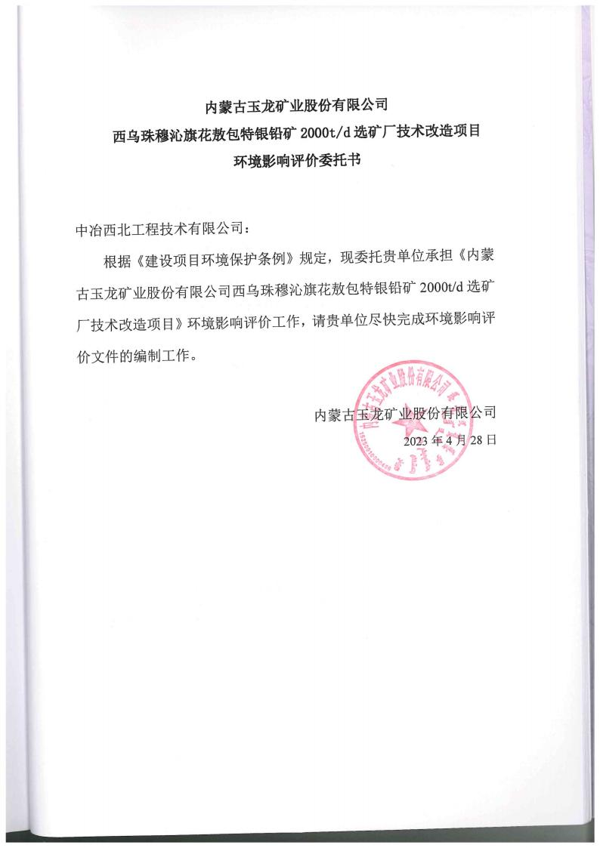

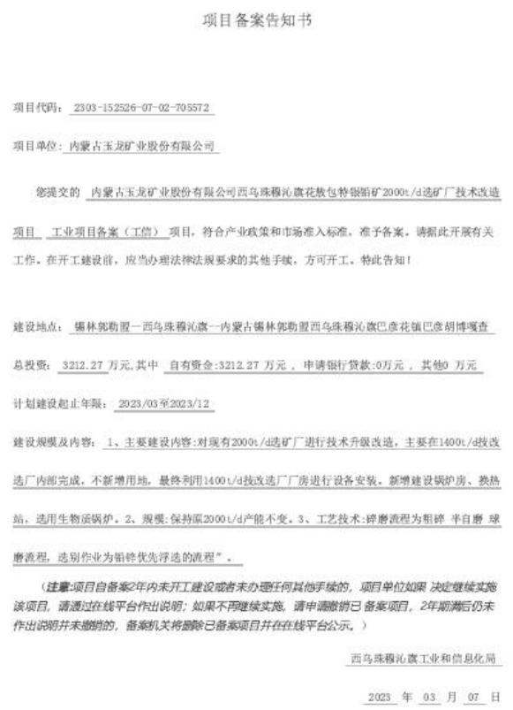

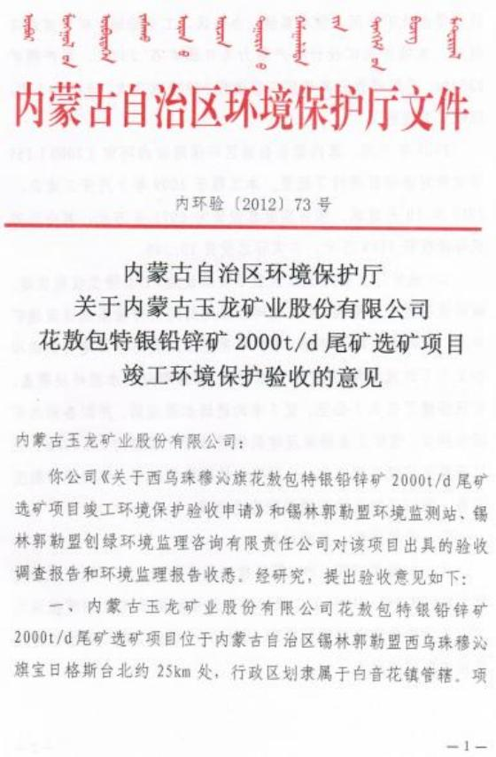

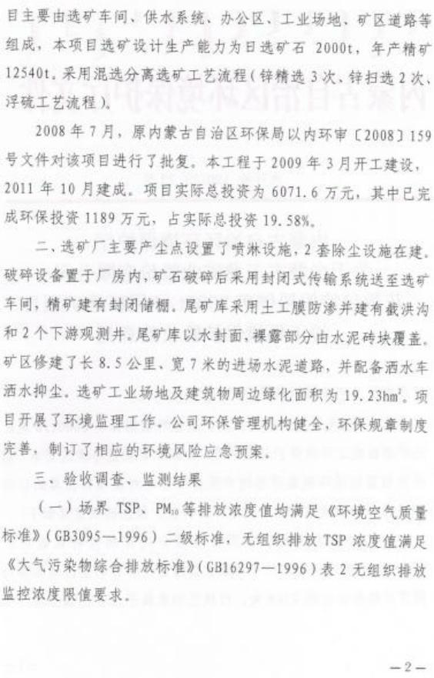

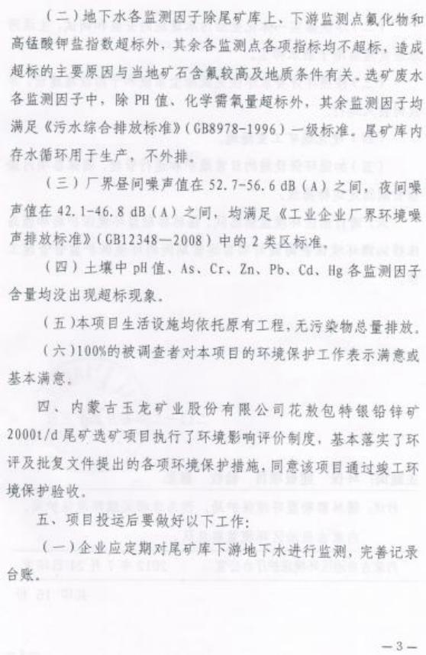

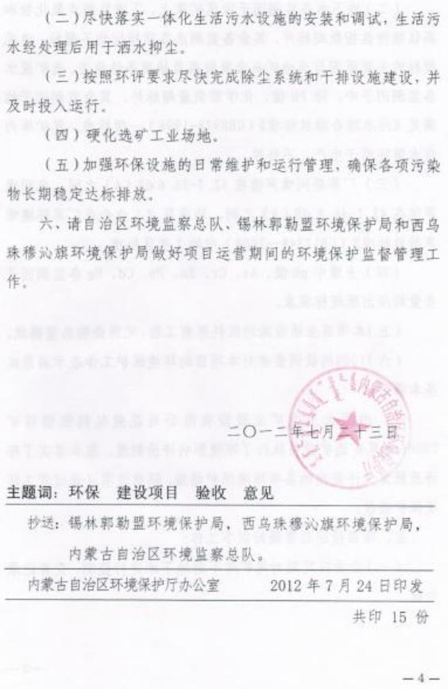

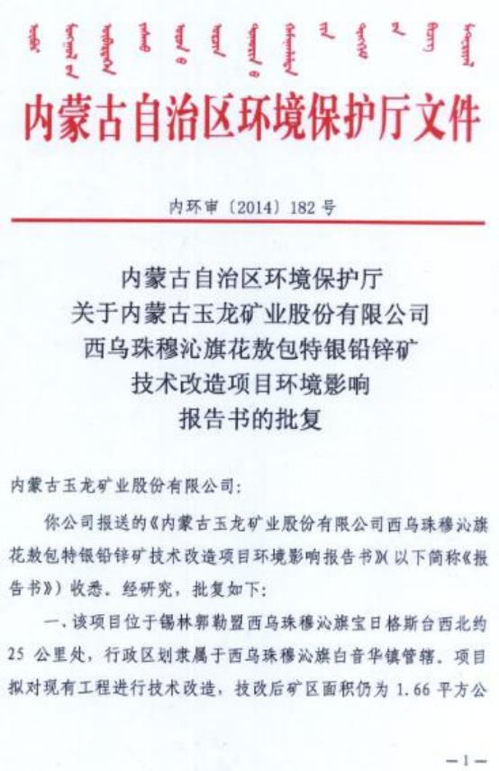

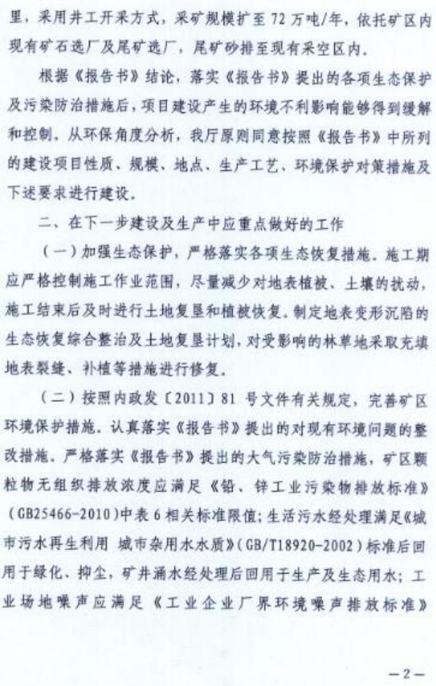

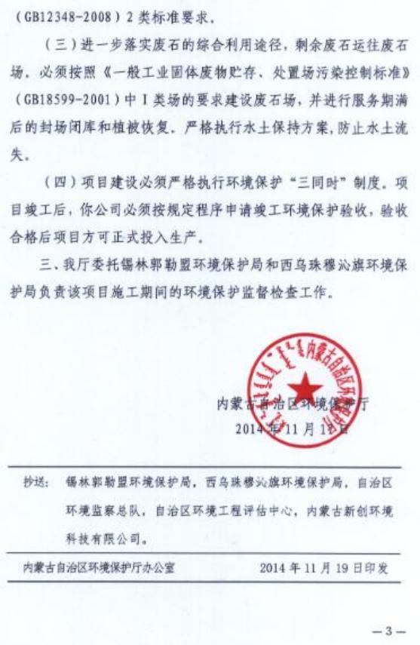

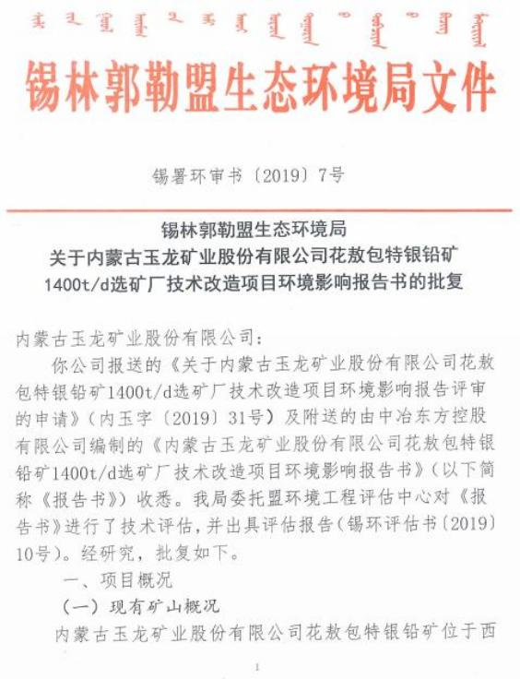

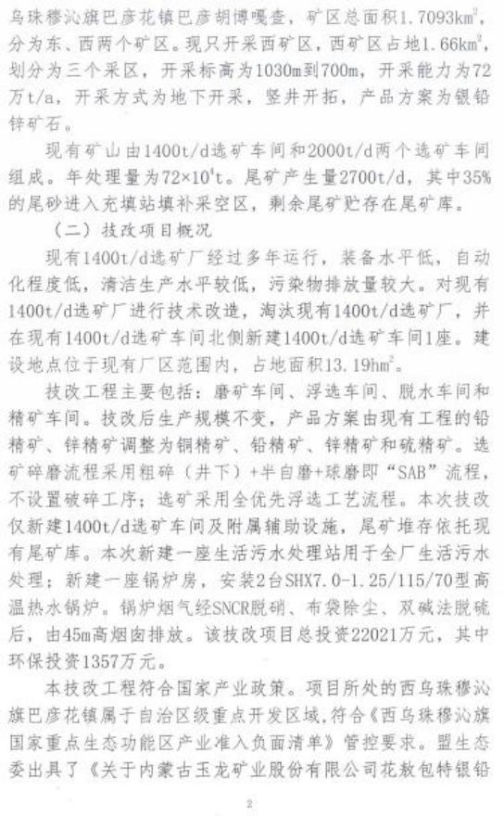

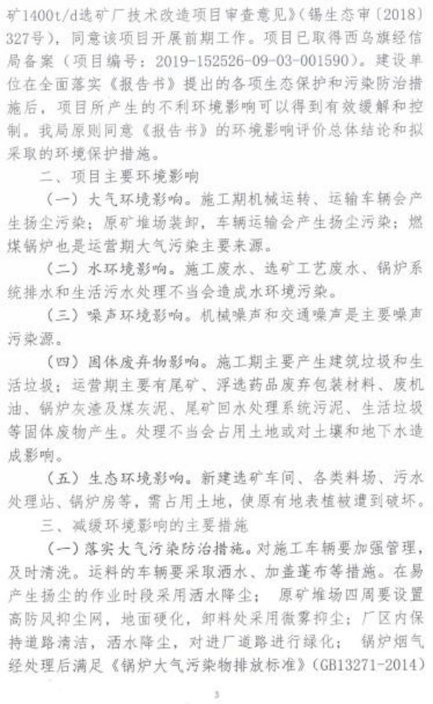

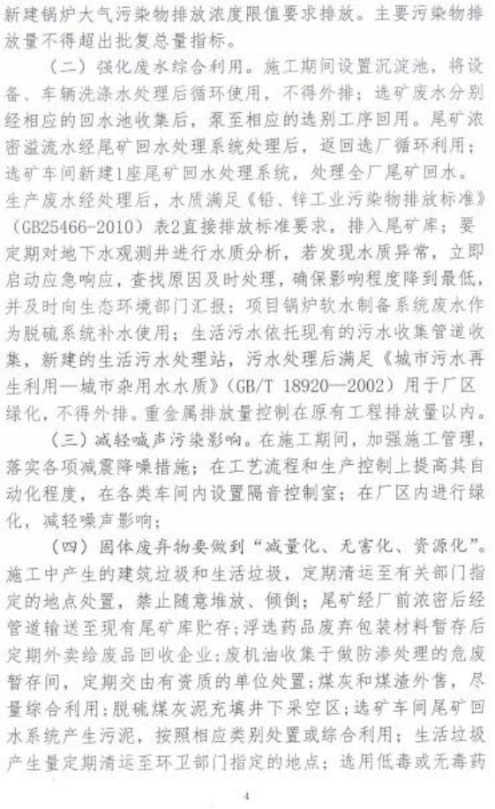

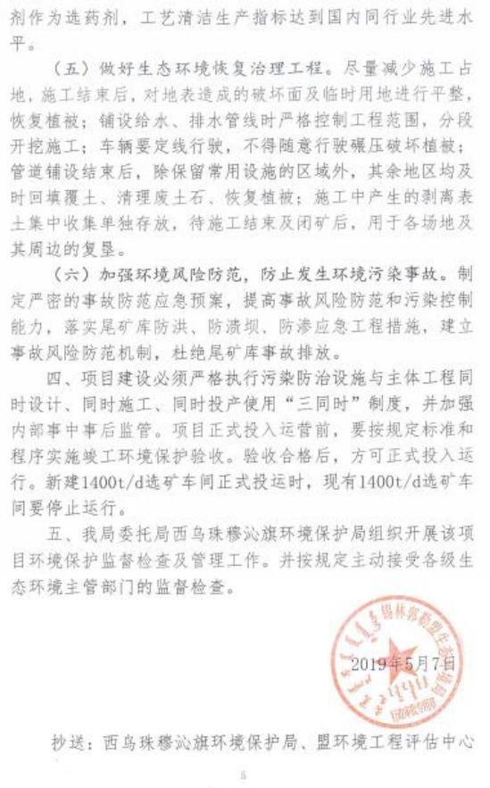

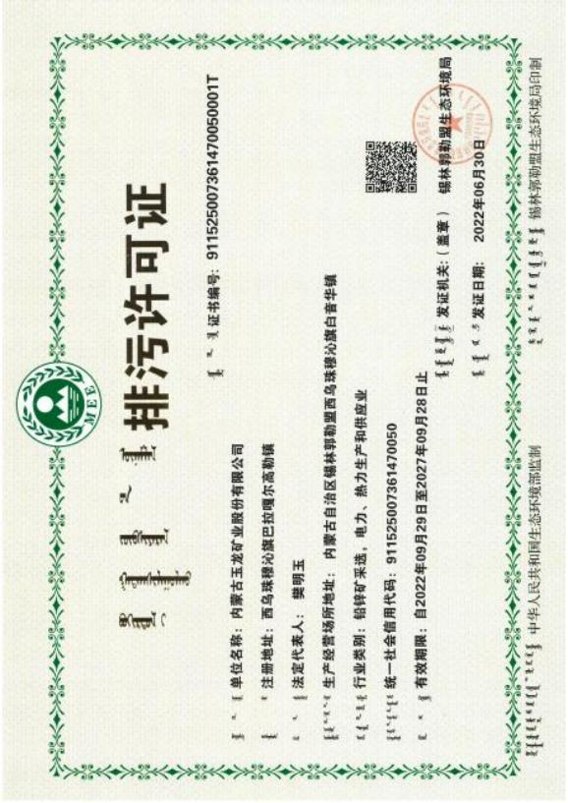

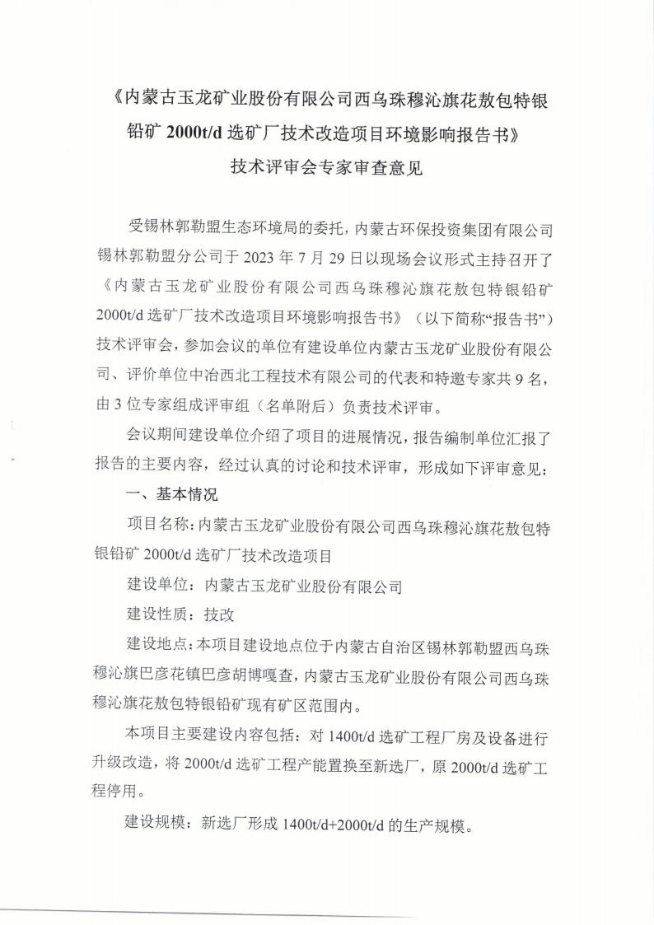

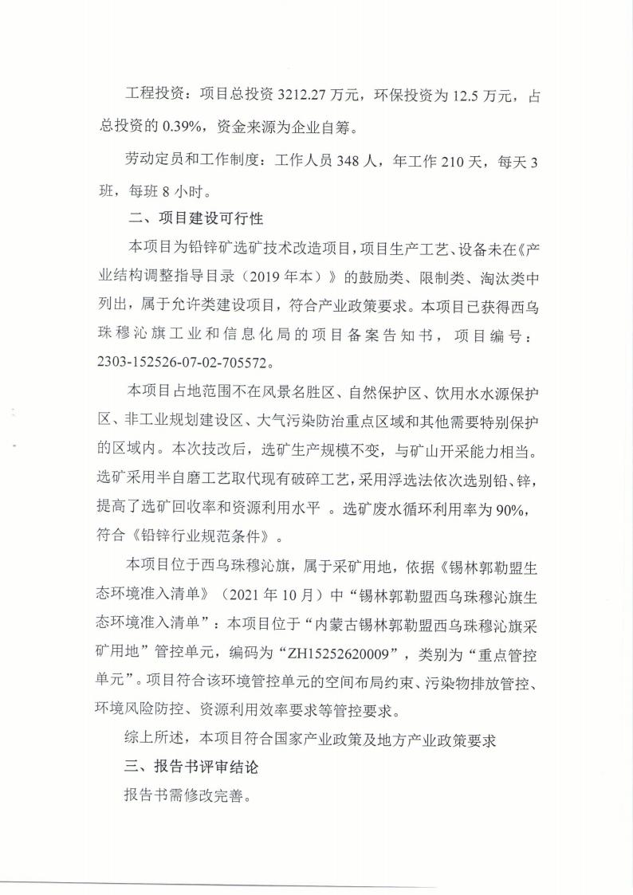

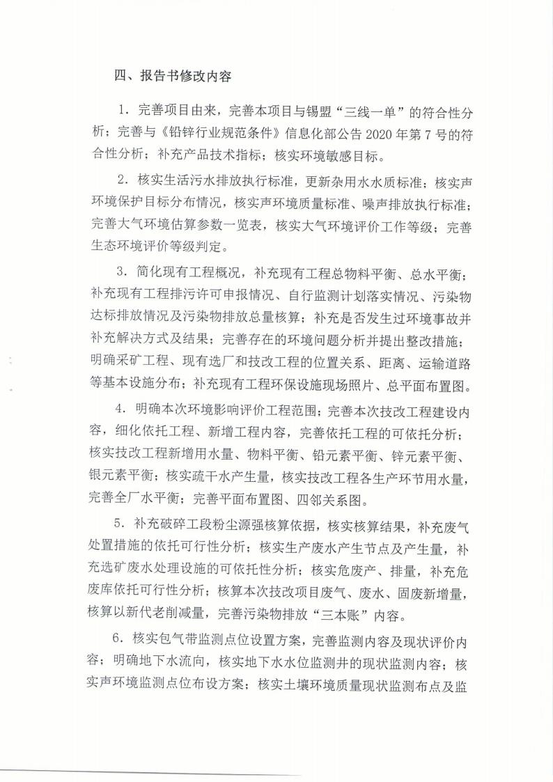

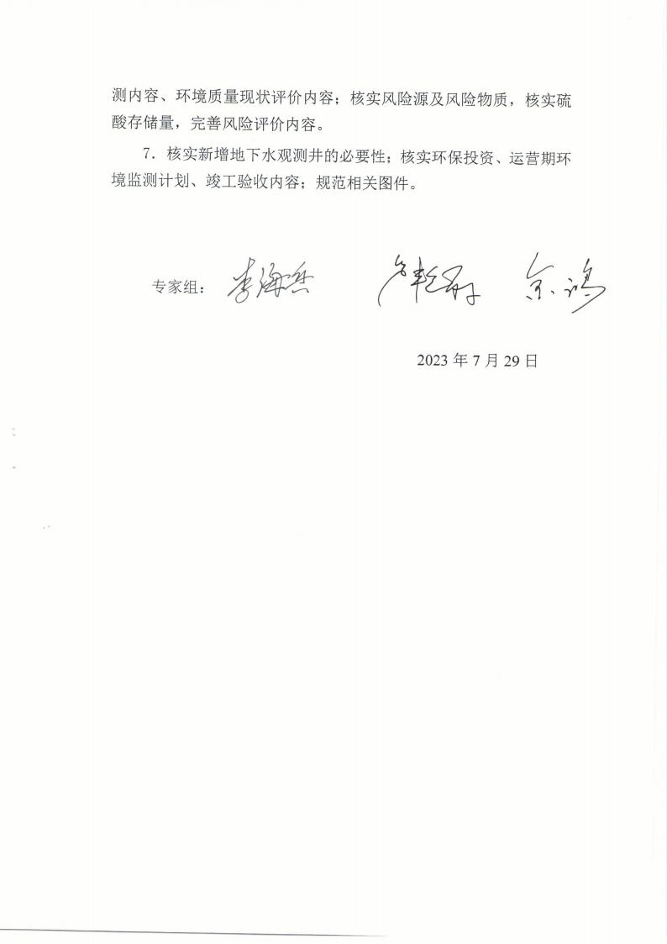

环评文件修改索引清单表

项目名称 | 内蒙古玉龙矿业股份有限公司西乌珠穆沁旗花敖包特银铅  矿 2000t/d 选矿厂技术改造项目
环评单位 | 中冶西北工程技术有限公司 |  | 联系人 电话 | 刘鹏  18004725230
报告类型 | 报告书 |  | 2023 年 月 日
专家意见（1/3 页） |  | 修改说明（标注修改页码）（1/3 页）
1.完善项目由来，完善本项目与 锡盟“三线一单 ”的符合性分析； 完善与《铅锌行业规范条件》信 息化部公告2020 年第 7 号的符 合性分析；补充产品技术指标； 核实环境敏感目标。  2.核实生活污水排放执行标准， 更新杂用水水质标准；核实声环 境保护目标分布情况，核实声环 境质量标准、噪声排放执行标 准；完善大气环境估算参数一览 表，核实大气环境评价工作等 级；完善生态环境评价等级判 定。  3.简化现有工程概况，补充现有 工程总物料平衡、总水平衡；补 充现有工程排污许可申报情况、 自行监测计划落实情况、污染物 达标排放情况及污染物排放总 量核算；补充是否发生过环境事 故并补充解决方式及结果；完善 存在的环境问题分析并提出整 改措施；明确采矿工程、现有选 厂和技改工程的位置关系、距 离、运输道路等基本设施分布； 补充现有工程环保设施现场照 片、总平面布置图。  4.明确本次环境影响评价工程 范围；完善本次技改工程建设内 容，细化依托工程、新增工程内 |  | 1.已完善项目由来，见 P1~2 页；已完善本 项目与锡盟“三线一单 ”的符合性分析， 见  P239~243 页；已完善与《铅锌行业规范条 件》信息化部公告2020 年第 7 号的符合 性分析，见 P238 页；已补充产品技术指标， 见P78 页；已核实环境敏感目标，见P24~25 页。  2.已核实生活污水排放执行标准，更新杂 用水水质标准；见 P11、P14~15 页；已核 实声环境保护目标分布情况，见 P25 页； 已核实声环境质量标准、噪声排放执行标 准，见 P11 页；已完善大气环境估算参数 一览表，核实大气环境评价工作等级，见 P16~17 页；完善生态环境评价等级判定， 见 P18 页。  3.已简化现有工程概况，见 P31~34 页；已 补充现有工程总物料平衡、总水平衡，见 P38~39 页；已补充现有工程排污许可申报 情况、 自行监测计划落实情况、污染物达 标排放情况及污染物排放总量核算，见  P30~31、P50 页；补充是否发生过环境事 故并补充解决方式及结果，见 P31 页；完 善存在的环境问题分析并提出整改措施， 见 P50~51 页；明确采矿工程、现有选厂和 技改工程的位置关系、距离、运输道路等 基本设施分布，见 P68 页；补充现有工程 环保设施现场照片、总平面布置图见  P69~71 页。  4.明确本次环境影响评价工程范围，见

环评文件修改索引清单表

项目名称 | 内蒙古玉龙矿业股份有限公司西乌珠穆沁旗花敖包特银铅  矿 2000t/d 选矿厂技术改造项目
环评单位 | 中冶西北工程技术有限公司 |  | 联系人 电话 | 刘鹏  18004725230
报告类型 | 报告书 |  | 2023 年 月 日
专家意见（2/3 页） |  | 修改说明（标注修改页码）（2/3 页）
容，完善依托工程的可依托分 析；核实技改工程新增用水量、 物料平衡、铅元素平衡、锌元素 平衡、银元素平衡；核实疏干水 产生量，核实技改工程各生产环 节用水量，完善全厂水平衡；完 善平面布置图、四邻关系图。  5.补充破碎工段粉尘源强核算 依据，核实核算结果，补充废气 处置措施的依托可行性分析；核 实生产废水产生节点及产生量， 补充选矿废水处理设施的可依 托性分析；核实危废产、排量， 补充危废库依托可行性分析；核 算本次技改项目废气、废水、固 废新增量，核算以新代老削减 量，完善污染物排放 ”三本账“内 容。  6.核实包气带监测点位设置方 案，完善监测内容及现状评价内 容；明确地下水流向，核实地下 水水位监测井的现状监测内容； 核实声环境监测点位布设方案； 核实土壤环境质量现状监测布 点及监测内容、环境质量现状评 价内容；核实风险源及风险物 质，核实硫酸存储量，完善风险 评价内容。  7.核实新增地下水观测井的必 要性；核实环保投资、运营期环 |  | P20~23 页；完善本次技改工程建设内容， 细化依托工程、新增工程内容，完善依托 工程的可依托分析，见 P53~58、236~237 页；已核实技改工程新增用水量、物料平 衡、铅元素平衡、锌元素平衡、银元素平 衡，见 P77~79 页；核实疏干水产生量，核 实技改工程各生产环节用水量，完善全厂 水平衡，见 P79~81 页；完善平面布置图、 四邻关系图，见 P68~70、75 页。  5.补充破碎工段粉尘源强核算依据，核实 核算结果，见 P85 页；补充废气处置措施 的依托可行性分析，见 P238 页；核实生产 废水产生节点及产生量，补充选矿废水处 理设施的可依托性分析，见 P88、P238 页； 核实危废产、排量，补充危废库依托可行 性分析，见 P92~93、P200、P238 页；核算 本次技改项目废气、废水、固废新增量， 核算以新代老削减量，完善污染物排放” 三本账“ 内容，见 P84~94 页。  6.核实包气带监测点位设置方案，完善监 测内容及现状评价内容，见 P116~121 页； 明确地下水流向，核实地下水水位监测井 的现状监测内容，见 P160~161 页；核实声 环境监测点位布设方案，见 P121~122 页； 核实土壤环境质量现状监测布点及监测内 容、环境质量现状评价内容，见 P123~133 页；核实风险源及风险物质，核实硫酸存 储量，完善风险评价内容，见 P206~216 页。  7.核实新增地下水观测井的必要性，见

环评文件修改索引清单表

项目名称 | 内蒙古玉龙矿业股份有限公司西乌珠穆沁旗花敖包特银铅  矿 2000t/d 选矿厂技术改造项目
环评单位 | 中冶西北工程技术有限公司 |  | 联系人 电话 | 刘鹏  18004725230
报告类型 | 报告书 |  | 2023 年 月 日
专家意见（3/3 页） |  | 修改说明（标注修改页码）（3/3 页）
境监测计划、竣工验收内容；规 范相关图件。 |  | P185~186 页；核实环保投资、运营期环境 监测计划、竣工验收内容，见 P245、252、 254~255 页；规范相关图件，见图件。
专家复审意见：
专家签字：
说明：1.专家意见及修改说明可附页。

